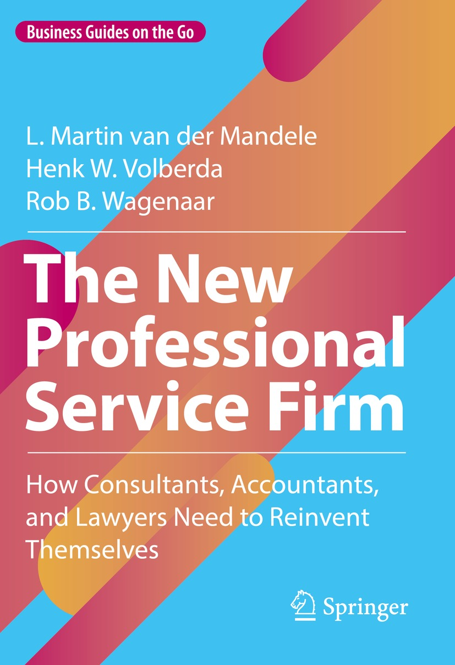
“Business Guides on the Go” mang đến những góc nhìn tiên tiến từ thực tiễn về các chủ đề cụ thể trong lĩnh vực kinh doanh, quản lý và tài chính. Được viết bởi các chuyên gia và người hành nghề dưới dạng ngắn gọn và dễ tiếp cận, bộ sách này giúp các chuyên gia có hiểu biết tổng quát và cách tiếp cận thực tế đầu tiên với những phát triển mới nhất trong chiến lược kinh doanh, lãnh đạo, vận hành, quản lý nhân sự, quản lý đổi mới và công nghệ, marketing hoặc số hóa. Sinh viên ngành quản trị kinh doanh hoặc quản lý cũng sẽ được hưởng lợi từ những hướng dẫn thực tiễn này cho nghề nghiệp/sự nghiệp tương lai của họ.
Những hướng dẫn này phù hợp với nhu cầu của người đọc nhanh thời nay.
L. Martin van der Mandele, Henk W. Volberda và Rob B. Wagenaar

Công ty Dịch vụ Chuyên nghiệp Kiểu mới

Cách các Nhà tư vấn, Kế toán và Luật sư cần Tái tạo chính mình

Leiden, Hà Lan
Trường Kinh doanh Amsterdam, Đại học Amsterdam, Amsterdam, Hà Lan
Wagenaar and Associés BV, Bunde, Hà Lan
ISSN 2731-4758e-ISSN 2731-4766
ISBN 978-3-031-06133-2e-ISBN 978-3-031-06134-9
https://doi.org/10.1007/978-3-031-06134-9
Được dịch và cập nhật từ ấn bản tiếng Hà Lan: “De nieuwe professional service firm” của L. Martin van der Mandele và cộng sự, © The Authors 2019. Xuất bản bởi Scriptum. Bảo lưu mọi quyền.
© (Các) Biên tập viên (nếu có) và (Các) Tác giả, theo giấy phép độc quyền của Springer Nature Switzerland AG 2022
Tác phẩm này được bảo hộ bản quyền. Mọi quyền đều thuộc và chỉ thuộc quyền cấp phép của Nhà xuất bản, dù liên quan đến toàn bộ hay một phần tài liệu, cụ thể là các quyền tái bản, tái sử dụng hình minh họa, đọc trích dẫn, phát sóng, sao chép trên vi phim hoặc bằng bất kỳ phương thức vật lý nào khác, và truyền tải hoặc lưu trữ và truy xuất thông tin, chuyển thể điện tử, phần mềm máy tính, hoặc bằng phương pháp tương tự hay khác biệt hiện đã biết hoặc sẽ được phát triển sau này.
Việc sử dụng các tên mô tả chung, tên đã đăng ký, nhãn hiệu, nhãn hiệu dịch vụ, v.v. trong ấn phẩm này không hàm ý, ngay cả khi không có tuyên bố cụ thể, rằng những tên đó được miễn trừ các luật và quy định bảo hộ liên quan và do đó được tự do sử dụng chung.
Nhà xuất bản, các tác giả và các biên tập viên có thể yên tâm cho rằng những lời khuyên và thông tin trong cuốn sách này được tin là đúng và chính xác tại thời điểm xuất bản. Nhà xuất bản, các tác giả và các biên tập viên đều không đưa ra bảo đảm, dù rõ ràng hay ngụ ý, đối với tài liệu chứa trong đây hoặc đối với bất kỳ sai sót hay thiếu sót nào có thể đã mắc phải. Nhà xuất bản giữ quan điểm trung lập về các tuyên bố chủ quyền pháp lý trong các bản đồ và liên kết tổ chức được công bố.
Minh họa bởi Joris Mensink
Ấn phẩm Springer này được xuất bản bởi công ty đã đăng ký Springer Nature Switzerland AG
Địa chỉ công ty đã đăng ký là: Gewerbestrasse 11, 6330 Cham, Thụy Sĩ

Bạn là—hoặc sẽ là—người lãnh đạo một công ty chuyên nghiệp. Hoặc bạn quản lý một công ty quảng cáo hay một công ty kỹ thuật hoặc kiến trúc. Hoặc một viện nghiên cứu. Bạn có khát vọng dẫn dắt công ty của mình. Có thể bạn chính là vị khách hàng đang bực bội được vẽ ở trang đối diện. Có thể bạn chỉ đơn giản là quan tâm đến động lực của một ngành kinh doanh đầy hấp dẫn.
Bạn đã nhận ra một số thay đổi đang diễn ra trong các công ty chuyên nghiệp. Công nghệ đang tiếp quản, những cách làm việc mới. Những đối thủ mới—những công ty nhỏ, đổi mới với ý tưởng mới và con người đầy nhiệt huyết. Những công ty lớn lâu đời với nhiều tiền để tung vào những đề xuất và khách hàng thú vị. Những khách hàng ngày càng sẵn sàng tìm kiếm chuyên môn khắp nơi và bổ nhiệm nhân sự nội bộ để xử lý công việc thường ngày.
Bạn cảm thấy cách làm việc hiện tại của mình sẽ không còn dẫn đến thành công lâu dài. Ngày càng nhiều, công ty của bạn không còn có thể cung cấp hết chuyên môn mà khách hàng yêu cầu. Và bạn không còn thu hút được những người giỏi nhất và sáng giá nhất.
Bạn nhận thức được sự phản kháng đáng kể đối với thay đổi trong tổ chức của mình. Cuộc sống đã tốt đẹp trong những năm gần đây và công ty với hình thức hiện tại có thể được kỳ vọng sẽ tồn tại đến hết sự nghiệp của nhiều đối tác.
Bạn muốn kết thúc ở đâu? Như một xưởng nhỏ, dưới ngưỡng tới hạn, nơi tư duy bị chi phối bởi ba nỗi lo: chúng ta tìm nhân viên giỏi tiếp theo ở đâu? Chúng ta kiếm được hợp đồng tiếp theo ở đâu? Và làm sao chúng ta có thể cung cấp chuyên môn mà khách hàng muốn với mức giá mà họ mong đợi? Hay bạn muốn kết thúc như một phần của cỗ máy doanh nghiệp lớn và hùng mạnh, với khách hàng phàn nàn về chi phí, đồng nghiệp phàn nàn về bộ máy quan liêu, và nhân viên cấp dưới phàn nàn rồi bỏ đi.
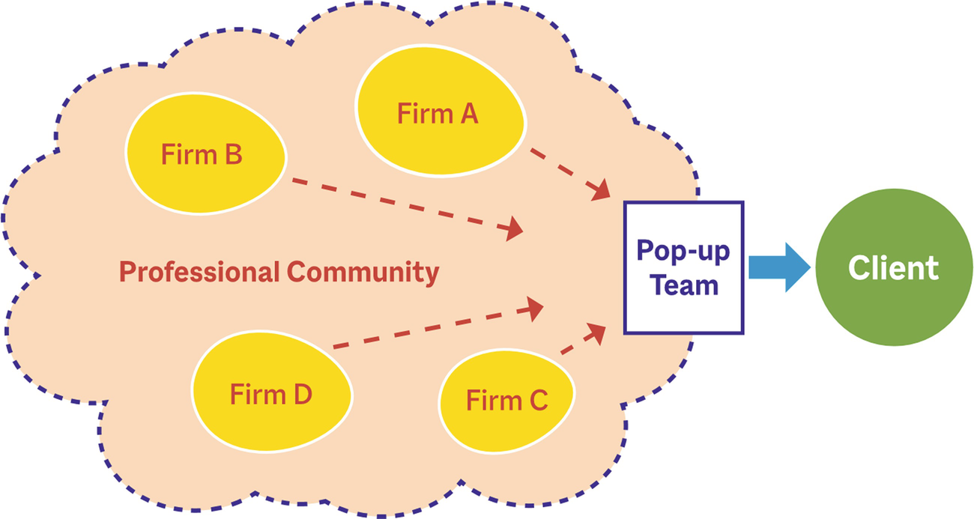
Hình 1Cộng đồng chuyên nghiệp
Khi bạn bắt đầu hành động, bạn và các đối tác phải hiểu thế giới đã thay đổi như thế nào và đã bỏ lại công ty của bạn phía sau ra sao. Bạn phải có một tầm nhìn về con đường phía trước cho doanh nghiệp của mình.
Và bạn phải hiểu những công cụ nào bạn có thể áp dụng để tạo ra những thay đổi cần thiết. Cuốn sách này sẽ giúp bạn trên hành trình đó.
• Chương 1 tóm tắt một số xu hướng quan trọng trong môi trường của chúng ta và giúp chúng ta hiểu những gián đoạn sẽ đe dọa một cách căn bản đến công ty của chúng ta—sớm hay muộn.
• Chương 2 mô tả mô hình kinh doanh của một công ty chuyên nghiệp, vốn khá khác biệt so với những mô hình quen thuộc của các công ty công nghiệp hay dịch vụ. Nó cũng mô tả những nguyên mẫu đang chi phối ngành kinh doanh của chúng ta ngày nay. Giờ đây chúng ta đã có những viên gạch nền tảng để có thể xây dựng mô hình của riêng mình từ nhiều lựa chọn sẵn có.
• Trong Chương 3, chúng ta kiểm nghiệm một số mô tả tình huống về những công ty đang phát triển thành công theo hướng cộng đồng chuyên nghiệp: xét cho cùng, đề xuất của chúng ta chỉ đơn giản là một sự kết hợp mới của những cách tiếp cận tổ chức đã được chứng minh.
• Trong Chương 4, chúng ta đề xuất và mô tả cộng đồng chuyên nghiệp, một phản ứng tốt—và với nhiều công ty là tốt nhất—trước những thách thức mà chúng ta thấy ngày nay. Đây không phải là công ty kiểu quý ông cũ kỹ, cũng không phải một tập đoàn chuyên nghiệp lớn hay một công ty linh hoạt thiếu cam kết, mà là một hình thức đầy tinh thần doanh nghiệp ở giữa.
• Trong Chương 5, chúng ta thảo luận một cách có hệ thống những nền tảng như niềm tin, sự tăng trưởng và tính chuyên nghiệp cùng cách phát triển chúng. Cộng đồng chuyên nghiệp của chúng ta chỉ có thể thành công với những nền tảng này.
• Chương 6 vạch ra con đường phía trước, từ sáng thứ Hai trở đi.

Chúng tôi mong bạn sẽ thấy thú vị, được khai sáng và truyền cảm hứng khi đọc những chương này. Và trên hết, chúc bạn thành công khi hiện thực hóa những ý tưởng này trong cộng đồng nghề nghiệp của mình!


Mục lục
1 Sự gián đoạn đang đến gần1
1.1 Chúng ta không thể tiếp tục như thế này1
1.1.1 Kế toán viên đa dạng hóa khi hoạt động kiểm toán suy giảm3
1.1.2 Luật sư tự động hóa khi họ chuyên môn hóa5
1.1.3 Chuyên gia tư vấn đối mặt nguy cơ mất tập trung9
1.2 Bốn gián đoạn lớn trong sự tồn tại nghề nghiệp của chúng ta14
1.2.1 Công nghệ gây gián đoạn14
1.2.2 Thế hệ mới: Một kiểu chuyên gia khác biệt18
1.2.3 Thế hệ mới mong muốn điều gì?19
1.2.4 Khách hàng khó tính tìm ra giải pháp mới24
1.2.5 Tồn tại giữa sự phức tạp25
1.3 Các chiến lược hiện tại sẽ không giúp ích gì30
Tài liệu tham khảo31
2 Hiểu cách các chuyên gia làm việc: Những viên gạch xây dựng cho tương lai35
2.1 Hiểu mô hình kinh doanh của chúng ta35
2.2 Dịch vụ: Chúng ta cung cấp những gì36
2.2.1 Góc nhìn từ bên ngoài37
2.2.2 Sự sáng tạo39
2.2.3 Lãnh đạo: Tạm quyền39
2.2.4 Kết nối và mạng lưới40
2.2.5 Huấn luyện và tư vấn đáng tin cậy41
2.3 Ba cách để thực hiện công việc chuyên môn41
2.4 Thù lao: Cách các chuyên gia được trả lương43
2.5 Mô hình kinh doanh của chúng ta là gì?45
2.6 Cách chúng ta làm việc ngày nay: Những nguyên mẫu của chúng ta và những hạn chế của chúng47
2.6.1 Câu lạc bộ quý ông của chúng ta47
2.6.2 Công ty chuyên môn50
2.6.3 Công ty linh hoạt53
2.7 Những nguyên mẫu ngày nay không bền vững55
2.7.1 Mô hình nào là tiên phong nhất?57
Tài liệu tham khảo61
3 Kiếm lợi từ sự đột phá65
3.1 Giới thiệu các nghiên cứu tình huống về cộng đồng doanh nghiệp65
3.2 Hai cộng đồng chuyên gia: Cambridge Technology và Merlin66
3.3 Tư vấn linh hoạt và pháp lý: Eden McCallum và Montage Legal Group68
3.3.1 Công việc linh hoạt: Với kết quả chất lượng!71
3.4 Dịch vụ chuyên nghiệp dựa trên máy tính: Rocket Lawyer73
3.5 Một cộng đồng các công ty phần mềm: BSO/Bureau for Software Development75
3.6 Berkeley Research Group: Một cộng đồng chuyên nghiệp với đa dạng dịch vụ77
3.6.1 Một mô hình kinh doanh độc đáo78
3.6.2 Khởi đầu nhanh chóng80
3.6.3 Những thách thức81
3.7 Những gì chúng ta học được từ các tình huống này: Kết luận81
Tài liệu tham khảo83
4 Cộng đồng dịch vụ chuyên nghiệp: Con đường phía trước85
4.1 Cộng đồng dịch vụ chuyên nghiệp trông như thế nào và vận hành ra sao85
4.1.1 Từ công ty đến cộng đồng85
4.2 Cộng đồng có một tương lai, khác với những mô hình cũ89
4.3 Tầm nhìn, khả năng lãnh đạo và đội ngũ tức thời (Pop-Up Team)90
4.3.1 Ban lãnh đạo của cộng đồng chúng ta nên trông như thế nào?90
4.3.2 Điều phối các tài khoản và dự án tức thời (Pop-up Project)91
4.4 Các nguồn giá trị chuyên môn: Trí tuệ, Kỹ năng và Kiến thức92
4.4.1 Tìm kiếm và giữ chân nhân tài trí tuệ trong cộng đồng chúng ta92
4.4.2 Kỹ năng và năng lực93
4.4.3 Chúng ta tiếp thu kỹ năng mới như thế nào?95
4.4.4 Kiến thức trong cộng đồng chúng ta95
4.5 Tạo ra giá trị chuyên môn thông qua tổ chức, kinh tế học tốt và văn hóa đúng đắn98
4.5.1 Tổ chức cộng đồng của chúng ta98
4.5.2 Chúng ta nên quản trị cộng đồng của mình như thế nào?98
4.6 Tạo ra “siêu văn hóa” (Superculture) trong cộng đồng99
4.6.1 Chúng ta xây dựng “siêu văn hóa” của mình như thế nào?100
4.7 Cách kiếm tiền với Cộng đồng của chúng ta102
4.7.1 Các bước công việc để đi đến Mô hình Kinh tế phù hợp104
4.8 Uy tín là Nền tảng Bền vững của Cộng đồng chúng ta104
4.8.1 Uy tín chính là Tên của Cuộc chơi104
4.8.2 Uy tín: Một Thách thức Đặc biệt đối với Cộng đồng chúng ta106
4.9 Mang lại Giá trị với Cộng đồng của chúng ta108
4.9.1 Những Dịch vụ chúng ta muốn cung cấp với Cộng đồng của mình108
4.10 Một Danh sách Khách hàng Đầy Hứa hẹn109
Tài liệu tham khảo114
5 Nền tảng của Cộng đồng Chuyên nghiệp Thành công117
5.1 Cộng đồng Chuyên nghiệp của chúng ta cần những Nền tảng Vững chắc117
5.2 Thành công có ý nghĩa gì trong một Cộng đồng?118
5.3 Kết nối, Tương thích và Điểm chung118
5.3.1 Kết nối118
5.3.2 Tương thích120
5.3.3 Điểm chung122
5.3.4 Kết luận123
5.4 Chuyên gia cộng đồng thành công123
5.4.1 Chúng ta nên kỳ vọng họ có những đặc điểm gì?124
5.5 Tin cậy, Bao dung và Minh bạch: Những nền tảng của văn hóa126
5.5.1 Tin cậy126
5.5.2 Bao dung130
5.5.3 Minh bạch132
5.6 Tăng trưởng: Yêu cầu cấp thiết lớn lao134
5.7 Hiệp lực: Chuyển hóa nền tảng vững mạnh thành thành công đo lường được136
5.8 Đổi mới và Canh tân137
5.8.1 Tại sao phải đổi mới?137
5.8.2 Sự xa lánh và các công ty tách ra đe dọa140
5.8.3 Làm thế nào để tăng cường đổi mới và giữ chân các đội ngũ đổi mới?140
5.8.4 Làm thế nào để bắt đầu và quản lý đổi mới?141
Tài liệu tham khảo142
6 Khảo sát thực địa: Hành động sáng thứ Hai145
6.1 Lên đường đi làm!145
6.2 Hiểu rõ vị thế chiến lược hiện tại và những gián đoạn của chúng ta146
6.2.1 Bước 1: Theo Chương 1 của cuốn sách này146
6.3 Đánh giá mô hình kinh doanh của chúng ta147
6.3.1 Bước 2: Theo Chương 2 và 3 của cuốn sách này147
6.4 Xây dựng mô hình cộng đồng của chúng ta148
6.4.1 Bước 3: Theo Chương 4 của cuốn sách này148
6.4.2 Thống nhất tầm nhìn cho cộng đồng và những hệ quả cốt lõi của nó: Uy tín, Thương hiệu, Tiêu chuẩn149
6.4.3 Quyết định vai trò lãnh đạo cộng đồng của chúng ta và các dự án bất ngờ (pop-up) của nó149
6.4.4 Xác định các nguồn giá trị nghề nghiệp của chúng ta: Trí tuệ, Năng lực, Kiến thức149
6.4.5 Xác định tổ chức, kinh tế, văn hóa, chiến lược của chúng ta150
6.5 Mời các đối tác tham gia cộng đồng nghề nghiệp của chúng ta151
6.5.1 Đảm bảo nền tảng của cộng đồng dịch vụ nghề nghiệp của chúng ta đã sẵn sàng: Bước 4: Theo Chương 5 của cuốn sách này151
6.5.2 Thu hút đồng nghiệp của chúng ta tham gia152
6.6 Đảm bảo chúng ta luôn đi đúng hướng154
Lời kết155
Suy ngẫm thêm157
Mục lục159

Danh sách hình
Hình 1.1 Doanh thu toàn cầu của "big four" công ty kế toán5
Hình 1.2 Sự sụt giảm số lượng văn phòng luật tại Mỹ6
Hình 1.3 Sự khác biệt hóa ngày càng tăng trong các công ty luật6
Hình 2.1 Mang lại giá trị trong dịch vụ chuyên nghiệp36
Hình 2.2 Chúng ta cung cấp điều gì37
Hình 2.3 Phương thức: cách chúng ta cung cấp42
Hình 2.4 Cách chúng ta được trả tiền trong dịch vụ chuyên nghiệp43
Hình 2.5 Rủi ro và lợi nhuận của các hợp đồng dịch vụ chuyên nghiệp khác nhau45
Hình 2.6 Mô hình kinh doanh cho công ty dịch vụ chuyên nghiệp47
Hình 2.7 Sự đột phá trong hoạt động kinh doanh của chúng ta56
Hình 2.8 Khám phá và khai thác theo các nguyên mẫu59
Hình 3.1 Quy mô và phạm vi của các cộng đồng chuyên nghiệp66
Hình 3.2 So sánh BRG với các nhà tư vấn được chọn79
Hình 3.3 Tăng trưởng doanh thu của BRG giai đoạn 2010–201780
Hình 4.1 Cộng đồng chuyên môn89
Hình 4.2 Kiến thức về tìm nguồn cung ứng97
Hình 4.3 Chọn đúng hình thức hợp đồng103
Hình 4.4 Những khách hàng thú vị111
Hình 5.1 Tiềm năng cộng hưởng của các cộng đồng137

Giới thiệu về các tác giả

là thành viên ban điều hành của một số viện tri thức. Sự nghiệp của ông kéo dài hơn 40 năm với vai trò Chủ tịch RAND Europe, thành viên Ban Quản lý châu Âu của Arthur D. Little, và chuyên gia tư vấn chiến lược tại Hoa Kỳ và khắp châu Âu với Booz Allen & Hamilton.
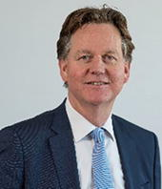
là Giáo sư Chiến lược & Đổi mới tại Trường Kinh doanh Amsterdam thuộc Đại học Amsterdam và là Giám đốc Trung tâm Đổi mới Kinh doanh Amsterdam. Volberda đảm nhiệm nhiều vị trí điều hành và cố vấn. Ông là thành viên ban giám sát của NXP Semiconductors Netherlands và Apollo Tyres Europe, đồng thời là thành viên ủy ban cố vấn khoa học của Học viện Quốc phòng Hà Lan. Ngoài ra, ông còn là thành viên chuyên gia của Diễn đàn Kinh tế Thế giới và là Thành viên của Học viện Quản lý châu Âu.
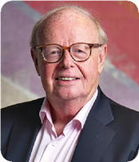
là chuyên gia tư vấn quản lý và cố vấn lãnh đạo. Sau sự nghiệp tại KPMG và De Galan & Voigt, ông là người sáng lập hai công ty tư vấn, WagenaarHoes và ASI Consulting. Ông từng giữ một số vị trí giám sát trong ngành, bao gồm chức chủ tịch Ooa (Hiệp hội Chuyên gia Tư vấn Quản lý Hà Lan) và phó chủ tịch Hội đồng Quốc tế các Viện Tư vấn Quản lý.

Chú thích cuối trang
Để giữ mức độ dễ đọc nhất định trong cuốn sách này, thuật ngữ "his" được dùng thay cho "his/her" chính xác hơn. Xin thứ lỗi, "his" nên được hiểu theo nghĩa trung lập về giới tính.
© Tác giả, theo giấy phép độc quyền cho Springer Nature Switzerland AG 2022
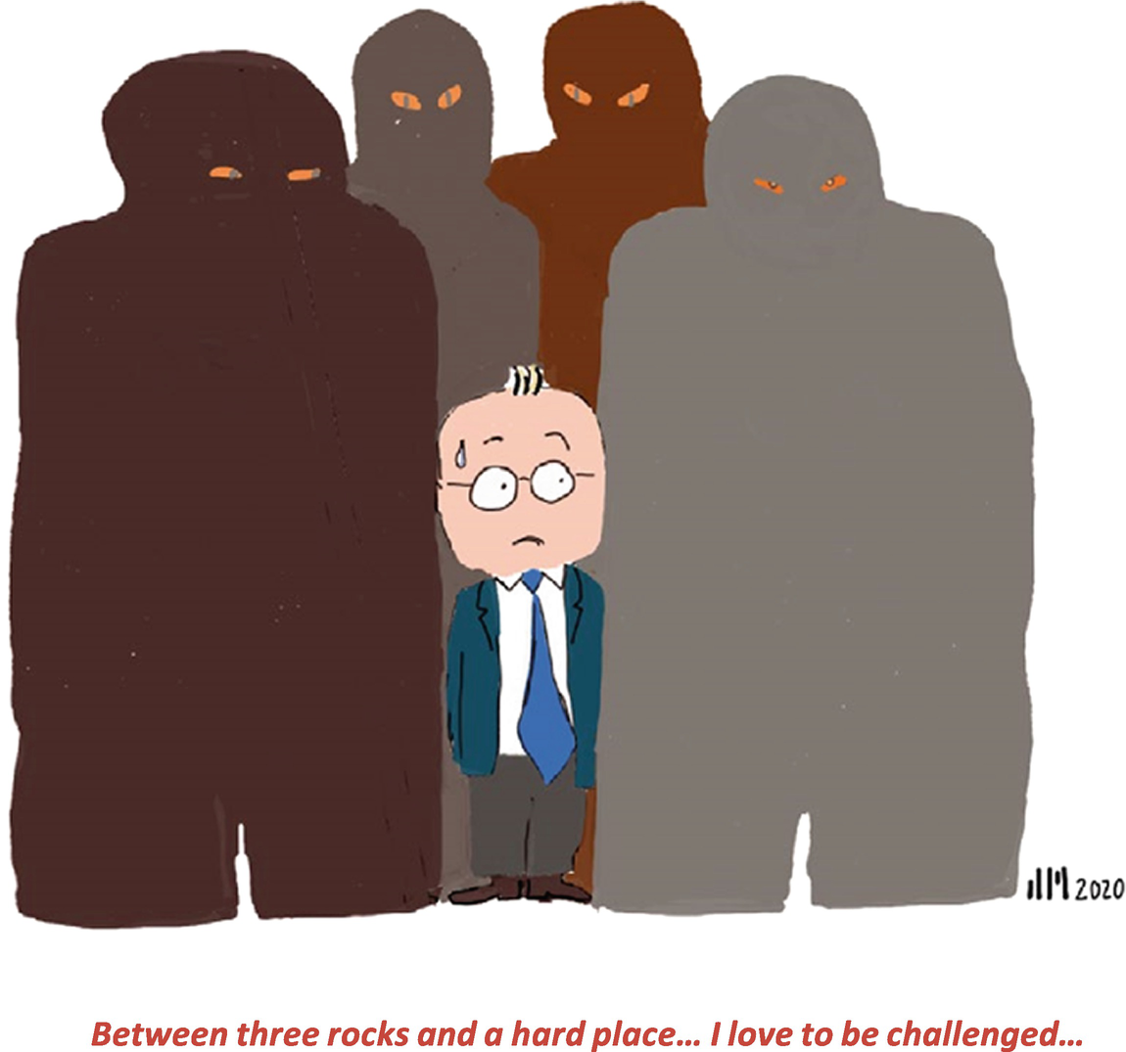

1. Sự đột phá đang đến gần
L. Martin van der Mandele, Henk W. Volberda và Rob B. Wagenaar
Leiden, Hà Lan
Amsterdam Business School, University of Amsterdam, Amsterdam, Hà Lan
Wagenaar và Associés BV, Bunde, Hà Lan

1.1 Chúng ta không thể tiếp tục như thế này được nữa
Công việc kinh doanh của chúng ta đang rất phát đạt. Hầu hết các công ty tư vấn, kế toán và luật trong những năm gần đây đều có mức tăng trưởng tuyệt vời và lợi nhuận cao. Nhưng phần lớn dịch vụ của chúng ta lại dễ bị tổn thương trước những thay đổi trong xã hội và giới kinh doanh. Và đại dịch COVID-19 là một dấu hiệu rõ ràng cho thấy tương lai của chúng ta đang bất định hơn bao giờ hết. Rõ ràng là các mô hình doanh thu và vận hành của ngành dịch vụ chuyên môn—chẳng hạn như của công ty chúng ta—sẽ trải qua những thay đổi căn bản trong những năm tới. Sự thay đổi này đang được thúc đẩy và kích hoạt bởi các hệ thống IT mới và ngày càng mạnh mẽ, có tác động sâu sắc đến chính công việc chuyên môn—như trí tuệ nhân tạo cho các nhà tư vấn, block chain cho công việc kiểm toán, và big data trong ngành luật. Một động lực thay đổi quan trọng khác, đặc biệt ở thế giới phương Tây, là những đòi hỏi về công việc của các thế hệ mới đầy tài năng nhưng cũng có những khát vọng nghề nghiệp khác biệt. Một động lực quan trọng nữa là những khách hàng tinh tế của chúng ta, những người không ngần ngại áp dụng các hình thức insourcing và outsourcing đổi mới cũng như thử nghiệm những thỏa thuận hợp đồng mới. Chúng ta phải đối mặt với sự cạnh tranh không chỉ từ những tên tuổi quen thuộc mà ngày càng nhiều từ những nhà đổi mới và các tập đoàn dịch vụ lớn đang mở rộng. Đồng thời, việc ký kết hợp đồng trong ngành dịch vụ chuyên môn đang chuyển từ phí theo giờ truyền thống sang phí cố định, chia sẻ rủi ro, và thậm chí chia sẻ cổ phần. Nhưng "không quá 10% thị trường có chút hiểu biết nào về những gián đoạn mà chúng ta đang phải đối mặt," theo lời của một managing partner của một công ty kế toán toàn cầu.
Chúng ta thấy những công ty đáng tin cậy và thành công của mình với các đối tác giàu kinh nghiệm, những người từng kiếm được biên lợi nhuận kha khá nhờ sự hỗ trợ—và đòn bẩy—của một nhóm lớn các nhân viên cấp dưới chăm chỉ, đang chịu áp lực. Đồng thời, các tập đoàn dịch vụ chuyên môn đang phát triển và mở rộng phạm vi của mình, cả về địa lý lẫn chức năng. Chi phí quản lý của những công ty này cũng tăng theo tương ứng và họ buộc phải nâng giá dịch vụ, trong khi nhiều khách hàng cảm thấy rằng các nhà cung cấp lớn hơn của họ không còn mang lại giá trị gia tăng nữa. Các công ty đa quốc gia vẫn có vai trò của mình, miễn là còn cần đến chuyên môn và mối quan hệ quốc tế. Tuy nhiên, các công ty quy mô vừa lại rơi vào thế tiến thoái lưỡng nan và có nguy cơ chìm xuống và biến mất. Quy mô của họ không mang lại lợi ích như những nhà cung cấp thực sự lớn, nhưng họ lại có cơ cấu chi phí khiến việc cạnh tranh với các nhà cung cấp nhỏ chuyên biệt trở nên khó khăn. Nhiều công ty đã sáp nhập hoặc đơn giản là biến mất trong những năm gần đây, như Booz & Co (nay là PWC) và Braxton trong lĩnh vực tư vấn, Debevoise & Plimpton trong lĩnh vực luật, và Arthur Andersen trong lĩnh vực kế toán.
Nếu chúng ta muốn công ty chuyên môn của mình vẫn thành công trong năm đến mười năm tới, chúng ta phải hành động ngay lập tức. Khi chúng ta trải qua một giai đoạn suy thoái kinh tế, chúng ta thấy những thay đổi triệt để đang diễn ra xung quanh mình tăng tốc và trở nên đe dọa đến sự sống còn. Các giải pháp truyền thống để tiết kiệm chi phí, một gói phần mềm mới, và một liên minh đều hữu ích nhưng không đủ. Tiếp tục theo cách cũ cuối cùng sẽ là con đường chết. Nhưng chính vì công việc kinh doanh đã quá tốt đẹp trong quá khứ, chúng ta do dự, nghĩ rằng "mọi thứ có thể sẽ hỏng, nhưng có lẽ nó sẽ xảy ra sau thời của mình." Điều này có thể đúng với các đối tác lớn tuổi, nhưng chắc chắn không đúng với toàn bộ công ty. May mắn thay, chúng ta có sẵn một mô hình kinh doanh đáp ứng được những yêu cầu mới của khách hàng và các chuyên gia, và được khả thi nhờ các công nghệ thông tin và truyền thông mới: cộng đồng chuyên môn.

Hãy cùng nhìn kỹ hơn vào ba ngành nghề là trọng tâm phân tích của chúng ta: kế toán, luật, và tư vấn.

1.1.1 Kế toán viên đa dạng hóa khi kiểm toán suy giảm
Các kế toán viên đa dạng hóa khi hoạt động kinh doanh cốt lõi của họ—kiểm toán—thu hẹp lại, làm thay đổi căn bản cơ cấu kinh doanh của họ. Nhiều chức năng kiểm toán cơ bản đang bị công nghệ thông tin đảm nhận. Đặc biệt khi được tăng cường bởi trí tuệ nhân tạo (AI) và deep learning, điều này trở thành một công cụ cực kỳ mạnh mẽ để xác minh thông tin công ty và đưa ra các báo cáo kiểm toán gần như hoàn chỉnh. Sự tham gia của con người sau đó có thể được giới hạn ở việc đảm bảo phần mềm đã làm đúng công việc của nó, và xác minh các trường hợp ngoại lệ và giá trị bất thường. May mắn thay, nhu cầu về quản lý rủi ro và hỗ trợ IT đã tăng lên rất nhiều và nhiều kế toán viên hiện nay chủ yếu kiếm tiền thông qua tư vấn.

Một dòng liên tục các yêu cầu quy định mới cũng mang lại thêm việc làm. Nhưng điểm mấu chốt là chúng ta có thể thấy sự suy giảm mang tính cấu trúc về số lượng các công ty nhỏ hơn, mà ở nhiều quốc gia phát triển đang biến mất với tốc độ 1–2% mỗi năm.
Việc tuyển dụng nhân viên "NewGen" cũng là một thách thức lớn đối với các kế toán viên. Hai mươi phần trăm các công ty ở châu Âu hiện chỉ ra việc thiếu nhân viên cấp dưới mới tuyển là trở ngại lớn nhất cho sự tăng trưởng. Các kế toán viên trẻ có những ưu tiên khác với những người tiền nhiệm. Trong số thế hệ millennials—những người sinh khoảng từ 1980 đến 2000—có vẻ như việc học hỏi những điều mới có ưu tiên cao nhất (90%), cao hơn thu nhập tốt (82%) và kỳ vọng nghề nghiệp rõ ràng (71%). Theo đó, nhiều người trong số họ thậm chí không muốn trở thành đối tác và các kế toán viên mới rời bỏ công ty của họ với tỷ lệ hàng năm là 17%. Đối với các thế hệ lớn tuổi hơn, điều này là chưa từng nghe thấy và không thể hiểu nổi. Các công ty nhỏ cho các kế toán viên trẻ cơ hội thực hiện chức năng xã hội của mình theo cách riêng và với tốc độ riêng của họ.
Managing partner của một trong những startup này (The Independence Company) nói: "Với chúng tôi, các kế toán viên là những người tự làm chủ. Họ tham gia vào một phần của năm trong các nhiệm vụ kiểm toán cho các công ty lớn, trong khi phần còn lại của năm nên là khoảng thời gian thú vị, dành cho các nhiệm vụ tư vấn mà thường bị cấm đối với các kiểm toán viên."
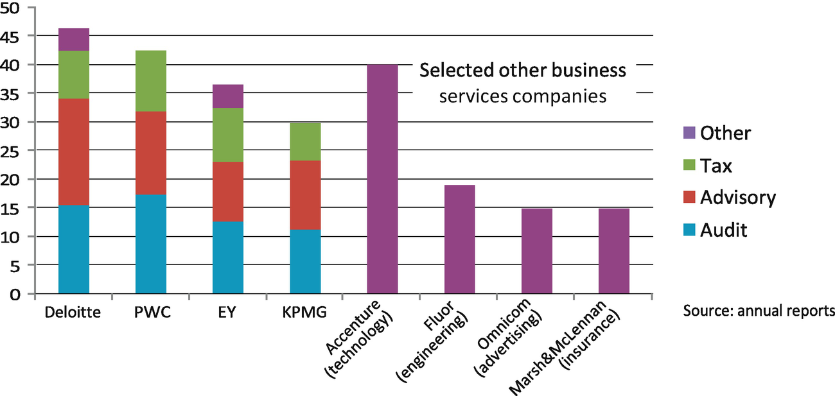
Hình 1.1Doanh thu toàn cầu của các công ty kế toán "big four"
Các công ty kế toán big four cung cấp dịch vụ đầy đủ và các công ty lớn khác sẽ tiếp tục tồn tại vì họ có khách hàng và dự án cần một mạng lưới kiểm toán và/hoặc tư vấn quốc tế lớn. Và khách hàng của họ chấp nhận những chi phí cao đi kèm.
Các công ty boutique xuất hiện ở các rìa chắc chắn sẽ duy trì và gia tăng vị thế thị trường của mình nhờ chi phí thấp và thường xuyên với sự hỗ trợ của IT. Ở giữa, chúng ta có một nhóm trung bình gồm các công ty quốc tế và quốc gia nhỏ hơn. Chính nhóm này đang phải đối mặt với thách thức lớn nhất đối với sự tồn tại của mình.

1.1.2 Luật sư tự động hóa khi họ chuyên môn hóa
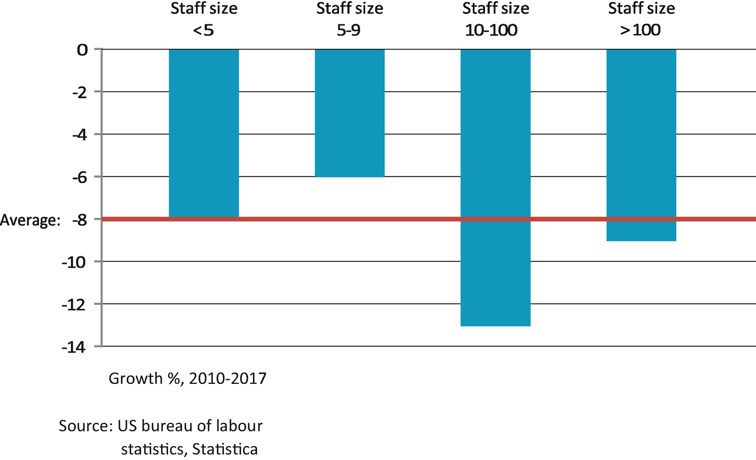
Hình 1.2Sự sụt giảm số lượng văn phòng luật tại Hoa Kỳ
Như một thành viên cấp cao (senior partner) của một công ty luật từ thành phố cảng Rotterdam giải thích: "Nếu bạn nhìn vào thị trường, ngày càng nhiều người chơi đang chia nhau cùng một chiếc bánh. Đơn giản là có quá nhiều công ty và luật sư, biên lợi nhuận ngày càng mỏng đi và có sự gián đoạn (disruption) mạnh mẽ từ quá trình số hóa. Rồi bạn thấy những phản ứng: sáp nhập, đóng cửa, hợp tác nhiều hơn hoặc tiếp tục hoạt động độc lập. Công ty chúng tôi có thể giữ được sự độc lập vì chúng tôi có một thị trường ngách (niche) thực sự, trong trường hợp của chúng tôi là vị trí dẫn đầu trong lĩnh vực vận tải, logistics và thương mại quốc tế."
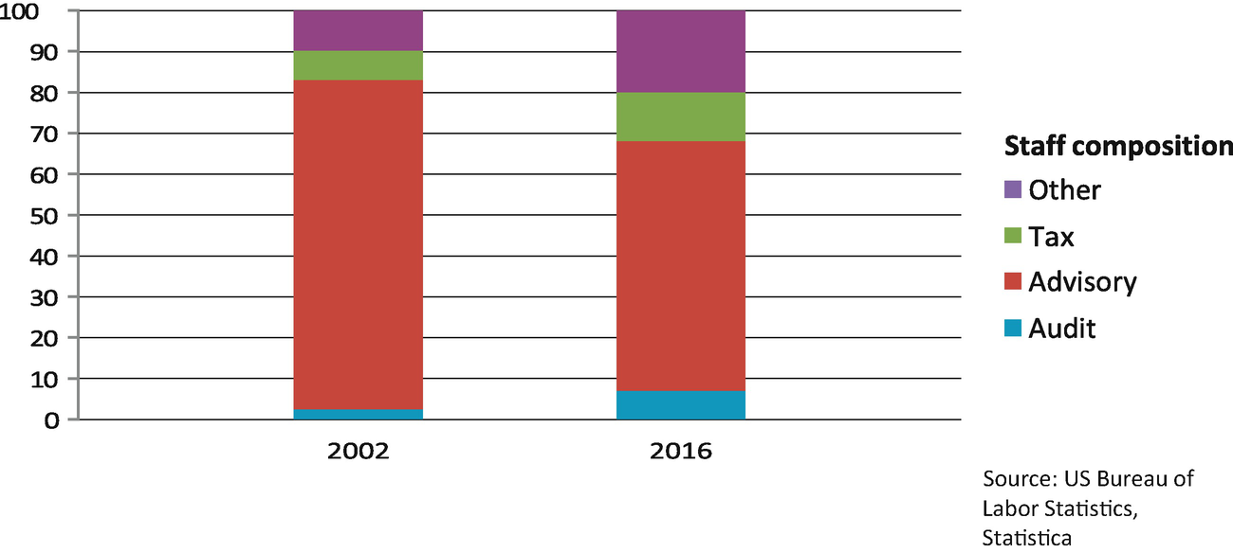
Hình 1.3Sự khác biệt hóa ngày càng tăng trong các công ty luật
Nhưng điều đáng chú ý là việc chỉ đơn thuần mở rộng ra quốc tế không tự động dẫn đến thành công trên thị trường, như các con số cho thấy. Ví dụ là Allen & Overy (London), Baker McKenzie (Chicago), và Dentons (Bắc Kinh và Washington). Ngoài thị trường quê nhà và một số ít khu vực đang phát triển nhanh, các văn phòng của họ đang trì trệ và trong một số trường hợp thậm chí còn thu hẹp lại.

Các công ty luật quốc gia quy mô vừa thành công cho thấy rằng việc định vị tốt và danh tiếng đi kèm, cùng với một mô hình kinh doanh vững chắc, quan trọng hơn việc là một phần của một công ty quốc tế hay có một chương trình mở rộng đầy tham vọng. Một loạt các công ty quy mô vừa và các boutique tập trung vào những lĩnh vực vốn là hoạt động cốt lõi của các công ty lớn. Các công ty chuyên biệt như Wachtell Lipton Rosen & Katz (New York) và Simmons & Simmons (London) thực hiện nhiều giao dịch mua bán và sáp nhập (acquisition) hơn các công ty đa ngành hơn. Họ có tính chuyên môn hóa cao và tương đối hiệu quả về chi phí.
Các công ty lớn như Allen & Overy ngày nay phản ứng bằng sự linh hoạt hơn, bao gồm cả linh hoạt về chi phí, dưới hình thức một nhóm (pool) mà một phần bao gồm các cựu nhân viên. Và danh tiếng bảo vệ những tên tuổi lớn đã được khẳng định. Xin trích lời của thành viên điều hành (managing partner) của một công ty thuộc Magic Circle ở City: "Những khách hàng có lựa chọn tìm đến các nhà cung cấp dịch vụ thay thế lại chọn chúng tôi vì sự tiện lợi và niềm tin mà tên tuổi của chúng tôi truyền cảm hứng. Và chúng tôi có khả năng đảm nhận một dự án phức tạp, điều mà chúng tôi thích làm. Về lâu dài, nghề luật sẽ trở nên giống ngành kế toán hơn. Một vài (3–5) công ty lớn, nhiều boutique, và ở giữa là một số công ty đang cố gắng đạt thành công thông qua việc định vị rõ ràng trong một lĩnh vực hành nghề hoặc nhóm khách hàng cụ thể. Các công ty ở khoảng giữa bị mắc kẹt, quá nhỏ để cung cấp dịch vụ trọn gói (full service), quá lớn để là một boutique chuyên biệt."
Trường hợp của một công ty địa phương châu Âu—Kienhuis Hoving—minh họa cho thách thức này: "Sau khi phục hồi vào năm 2016, doanh thu của công ty chúng tôi đã giảm 7,7% từ €15,7 xuống €14,5 triệu. Công ty đang trong giai đoạn chuyển đổi," thành viên điều hành Frans Van der Vaart nói. "Sứ mệnh của tôi là đưa chúng tôi đổi hướng," ông nói. "Cho đến gần đây, hội đồng thành viên (partnership) có nhiều thành viên lớn tuổi đang dần rút lui từ tuổi sáu mươi, một vài người nữa sẽ tiếp theo vào cuối năm nay. Cơ cấu của nhóm thành viên chưa được cân bằng lắm, nhưng hiện chúng tôi đã có một số tài năng trẻ và các thành viên mới."

Ông tin rằng việc đổi hướng dễ dàng hơn đối với các công ty lớn có nguồn lực dồi dào, nhưng cũng thấy một cơ hội kinh doanh (business case) cho một công ty khu vực như KienhuisHoving. "Các công ty niêm yết rất ít ở khu vực nông thôn hơn của chúng tôi. Các đô thị theo quy định không còn sử dụng một công ty luật duy nhất nữa. Có những start-up và công ty tách ra (spin-off) thú vị từ trường đại học địa phương nhưng chúng sẽ nhanh chóng chuyển về phía tây khi lớn lên. Làm sao chúng tôi có thể giành được lòng trung thành của họ? Chúng tôi cố gắng điều chỉnh dịch vụ của mình cho phù hợp với vấn đề của họ, nhưng điều đó không dễ. Đây đều là những điều kiện buộc chúng tôi phải trở nên đổi mới hơn, trong khi mức phí theo giờ của chúng tôi vẫn hấp dẫn. Vẫn còn rất nhiều thị trường dành cho chúng tôi. Nhưng cơ cấu thành viên của chúng tôi, cũng như nhiều công ty quy mô vừa, hoạt động như một đội tàu chở dầu chỉ có thể đổi hướng với vô vàn khó khăn."

1.1.3 Các nhà tư vấn đối mặt nguy cơ mất phương hướng
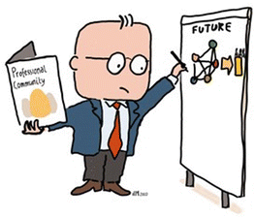
Nhiều nhà tư vấn (advisor) có vẻ lạc lối khi cố gắng hiểu điều gì đang diễn ra và đang tự hỏi họ thực sự là loại nghề gì. Những ngày mà nhà tư vấn có thể dựa vào kiến thức và hiểu biết vượt trội trong lĩnh vực chiến lược, tổ chức, hay tự động hóa đã qua rồi. Sự cạnh tranh đang siết chặt từ mọi hướng. Ví dụ, các nhà tư vấn từng là nguồn ưu tiên cho những ý tưởng sáng tạo mang tính chiến lược. Ngày nay, chức năng đó được cung cấp cho khách hàng theo những cách hoàn toàn mới bởi các nhà thiết kế, chuyên gia dữ liệu, nghệ sĩ, và nhiều nghề khác. Các nhà tư vấn từng có một mảng kinh doanh phụ rất sinh lời là tiến hành các đánh giá về hiệu quả quản lý hoặc đạo đức. Hoạt động trước đây giờ đang bị các công ty kế toán và công ty tuyển dụng xâm nhập, còn hoạt động sau thì bị các công ty luật xâm nhập. Đồng thời, nghề này đang bị phân mảnh. Người lãnh đạo của một công ty hàng tiêu dùng không còn gọi McKinsey cho mọi lời khuyên kinh doanh nữa mà tìm đến các chuyên gia bán lẻ Horwath để tư vấn chiến lược, Simon Kucher để phân tích giá, và NPS Lab để phân tích truyền thông. Các công ty gần hoặc đang phá sản như Lehman Brothers và Enron không còn gọi một công ty tư vấn đa dịch vụ lớn nữa mà gọi các chuyên gia như Alvarez & Marsal hoặc AlixPartners. Đây đều là những chuyên gia hiệu quả và hiệu suất trong lĩnh vực riêng của họ. Khách hàng không còn hài lòng với lời khuyên mà không có cam kết, mà mong đợi sự hỗ trợ triển khai thực tế (hands-on) và tham gia vào rủi ro kinh doanh. Ngày nay, ước tính 15 đến 20% các hợp đồng ở châu Âu đã được thực hiện theo cách phi truyền thống, một tỷ lệ đang tiếp tục tăng dần, theo Thomas Lünendonk, Thành viên cấp cao của công ty tư vấn Đức Lünendonk & Hossenfelder và là nhà xuất bản cuốn Consulting Handbook hàng năm. Do đó không có gì ngạc nhiên khi một cuộc khảo sát gần đây cho thấy các nhà tư vấn coi những người mới gia nhập, bao gồm các boutique nhỏ và freelancer, là một mối đe dọa nghiêm trọng. Chỉ vì những đối thủ này có vẻ thành công hơn trong việc tuyển dụng các nhân viên cấp dưới (junior) đầy triển vọng, điều mà ngày nay là thách thức lớn nhất của họ.
Những xu hướng này có hệ quả. Trong vài năm qua, các công ty như Booz, Braxton, và Monitor đã biến mất khỏi danh sách các hãng quốc tế lớn. Các công ty quốc gia lớn chỉ có thể tồn tại thông qua việc định hướng lại và tái cơ cấu. Thành viên điều hành của Berenschot, một công ty tư vấn lớn ở châu Âu, đã nhận xét vào năm 2017: "Khách hàng yêu cầu chúng tôi… tập trung ít hơn vào phân tích và nhiều hơn vào hiện thực hóa. Thời gian thực hiện các dự án ngắn hơn... Các vấn đề mang tính sống còn của tổ chức thì cấp bách hơn nhiều... Ngoài ra, lợi thế kiến thức tự nhiên mà các nhà tư vấn từng có so với khách hàng đã biến mất. Suy cho cùng, khách hàng giờ đây cũng đến cùng những trường kinh doanh như các cố vấn của họ." Hai năm sau, chính công ty đó bổ nhiệm một Thành viên điều hành mới, người đã công bố sự thay đổi hướng đi từ tư vấn sang đào tạo và các lớp học chuyên sâu (masterclass): "Khách hàng muốn các công ty tư vấn giúp giải quyết vấn đề của họ. Điều đó có nghĩa là họ cũng muốn tiếp cận kiến thức của chúng tôi. Do đó chúng tôi đã quyết định để họ nhìn thấy hậu trường."
Một giám đốc của một tập đoàn đa quốc gia diễn đạt như sau: "MBB (đọc là: McKinsey, BCG, Bain) thích chuyển đổi (transformation) hơn là chiến lược vì các dự án và doanh thu trên mỗi khách hàng lớn hơn nhiều. Chủ đề hiện nay là end to end—như trong idea to market hay order to cash." Điều này không hấp dẫn đối với các nhân viên cấp dưới đầy tham vọng vì công việc triển khai có xu hướng đơn điệu. Nhưng công việc tư vấn tốt và đáng tin cậy với việc quản lý khách hàng xuất sắc tất nhiên sẽ tiếp tục tồn tại như một nghề nếu nó gắn liền với một thương hiệu mạnh. Cees Bijl, chiến lược gia trưởng tại tập đoàn chăm sóc sức khỏe đa quốc gia Philips, nói thêm: "Các nhà tư vấn bên ngoài vẫn là một lựa chọn rất hấp dẫn vì—không giống như người của Philips—họ chỉ làm 1-2 dự án một lúc và do đó có sự tập trung, bên cạnh chuyên môn phù hợp. Và vì họ có thể được triển khai linh hoạt và trong thời gian ngắn. Nhưng đối với chuyên môn, giờ chúng tôi dùng người của mình hoặc freelancer, và đối với sự sáng tạo, chúng tôi tìm đến một công ty thiết kế. Đối với quản lý thay đổi, chúng tôi thường tìm kiếm các sự kết hợp, như McKinsey với Deloitte hoặc PWC với Accenture."
Một thành viên cấp cao người Đức từ một công ty kế toán đa dịch vụ quốc tế tóm tắt như sau: "Tư vấn giờ đây chủ yếu đang trở thành một ngành kinh doanh chuyển đổi. Chức năng phân tích—ngoại trừ tư duy sáng tạo—đang trở thành một loại hàng hóa phổ thông (commodity) và bị trí tuệ nhân tạo tiếp quản, trong khi các nhiệm vụ thường ngày được thuê ngoài (outsource) sang các quốc gia lương thấp. Vì những phát triển này, mối quan hệ thầy/trò (master/apprentice) tại công ty đang bị đe dọa. Đây là một vấn đề ngày càng lớn."
Các công ty tư vấn lớn đối phó với những xu hướng này bằng các chiến lược mua lại (acquisition) nhắm vào các boutique nhỏ và đổi mới để mở rộng nền tảng kỹ năng của họ. Ví dụ, McKinsey đã thực hiện một loạt các thương vụ mua lại các công ty đổi mới nhỏ hơn trong những năm gần đây, bao gồm QuantumBlack (phân tích nâng cao, London), LUNAR (thiết kế, Silicon Valley), Aberkyn (Hà Lan, đào tạo/huấn luyện—một công ty tách ra ban đầu mà công ty đã mua lại), VLT Labs (kỹ thuật và thiết kế sản phẩm số, Malta), và Eggsplore (Bỉ). Digital-McKinsey và McKinsey Solutions ra đời từ hoạt động của chính công ty, cũng như McKinsey Analytics, McKinsey Implementation Services, và McKinsey Transformation Services. Accenture đã dành ra €1,5 tỷ để mở rộng sang các lĩnh vực kinh doanh mới và trong những năm gần đây đã thực hiện hơn năm thương vụ mua lại mỗi năm các công ty đổi mới. Các công ty kế toán đa dịch vụ đã theo chân và tham gia vào tư vấn chiến lược: PWC bằng cách tiếp quản Booz Allen, Deloitte bằng cách mua Monitor, và EY bằng cách mua lại một số văn phòng của OC&C. Các công ty tư vấn khu vực và quốc gia đang cảm thấy áp lực. Hầu hết họ phàn nàn về áp lực giá mạnh và sự cạnh tranh từ cả các tập đoàn đa quốc gia lớn lẫn các boutique nhỏ, cơ động và hiệu quả về chi phí. Điều này ngày càng khiến khách hàng bối rối không biết họ đang mua gì: những năng lực tập trung hiệu quả về chi phí hay quyền truy cập vào một mạng lưới đa dịch vụ rộng lớn.
Một hệ quả của những cân nhắc này là thành công trong thế giới tư vấn phụ thuộc hơn bao giờ hết vào sự rõ ràng về đề xuất giá trị (value proposition) mà công ty đưa ra. Không còn chỗ cho sự mơ hồ và những thay đổi trong định vị. Các công ty phải đặt ra các ưu tiên và chọn một trong ba con đường: chọn chuyên môn và đổi mới, nhấn mạnh sự thấu hiểu khách hàng và tiếp xúc khách hàng vượt trội, hoặc khác biệt hóa thông qua hiệu quả và chi phí thấp. Nhân đây, việc sử dụng một mô hình kinh doanh mới đôi khi có thể cho phép một công ty tạm thời dẫn đầu ở cả ba phương diện. Nhiều công ty lớn dường như không có câu trả lời rõ ràng và dứt khoát cho những thách thức này. Sơ đồ sau đây minh họa tình thế khó xử này.
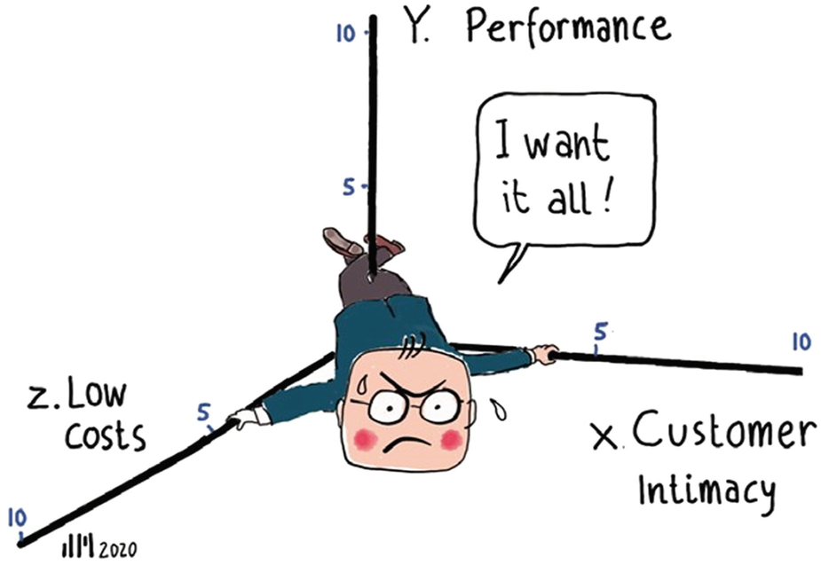

Sửa lại mái nhà
…trong lúc nắng còn đẹp: một việc làm khôn ngoan. Một sự thật hiển nhiên rằng bạn nên tận dụng lợi nhuận từ đà đi lên của doanh nghiệp khi bạn có đủ khả năng đầu tư để chuẩn bị cho công ty mình sẵn sàng cho tương lai. Những năm này không hề tệ với kinh doanh, bất chấp cú suy thoái mạnh do khủng hoảng COVID-19. Nhưng nếu nền kinh tế hồi phục trở lại, nghề của chúng ta sẽ tiếp tục hưng thịnh. Vậy nếu muốn chuẩn bị cho tương lai, tại sao không làm ngay bây giờ? Kỳ lạ thay, logic hiển nhiên này lại lệch pha với những gì ta thấy trong thực tế.
Ngược lại mọi logic
Chúng ta, những người hành nghề chuyên môn, đã quen với việc các khuyến nghị của mình—đầy ắp chân lý hợp lý—thường không được những khách hàng quý giá của mình làm theo: thường cần thêm một loạt can thiệp khác để đưa khách hàng đến điểm mà họ chịu làm theo điều rõ ràng là con đường tốt nhất phía trước. Hãy gọi đó là sự kháng cự với thay đổi, hoặc—như các nhà kinh tế học muộn màng khám phá ra—sự thật rằng giữa trời và đất còn nhiều thứ hơn cả logic. Kỳ lạ thay, những người hành nghề chuyên môn cũng có những nét kỳ quặc y hệt, và chúng ta thường không làm theo chính lời khuyên của mình! Đúng như câu "Con cái thợ đóng giày thì đi chân đất." Với những xáo trộn và thay đổi lớn trong dịch vụ chuyên môn ngày nay, một thái độ chủ động và phản ứng thỏa đáng mới là điều nên làm. Và sau cuộc thanh lọc của cuộc khủng hoảng vừa qua, người ta sẽ kỳ vọng các công ty sống sót đang bận rộn suy nghĩ lại chiến lược và mô hình của mình. Liệu khủng hoảng COVID-19 có phải là hồi chuông đánh thức để chúng ta suy nghĩ chủ động hơn về tương lai? Than ôi, sau các cuộc suy thoái trước đây, hầu hết các công ty lại quay ngay về guồng quen thuộc mà không có thay đổi đáng kể nào. Thái độ thường là: "Nó sẽ kéo dài đến hết đời tôi thôi!"
Tương lai thì khác
Vậy—bạn và công ty của bạn đang tích cực đến mức nào trong việc hướng tới một tương lai trong thế giới số, nơi những từ thời thượng như big data và trí tuệ nhân tạo là dấu hiệu của những thay đổi lớn sắp tới? Bạn thực sự đang làm gì để thu hút và giữ chân những người trẻ sáng giá với những giá trị khác biệt đến với công ty mình? Bạn có đang chủ động đánh giá lại các mối quan hệ với khách hàng và thảo luận những thỏa thuận mới với họ, như đồng sáng tạo (co-makership) và trả tiền theo hiệu quả (pay for performance)?
Những kiểu thay đổi này trong cách làm ăn truyền thống của bạn có thể dẫn đến một cuộc suy nghĩ lại đáng kể về quy trình, tổ chức và thái độ của công ty bạn. Chúng rất có thể đòi hỏi đầu tư đáng kể và kéo theo những rủi ro bất thường. Ai cũng có thể học, nhưng thay đổi hành vi là một trong những kỹ năng khó thành thạo nhất. Và tất nhiên, đây là những chủ đề khiến các thế hệ lớn tuổi kinh hãi: những người đã thấy hưu trí ở ngay trước mắt và lương hưu đã được lo liệu. Giống như các senior partner (thành viên sáng lập cấp cao) trong công ty bạn, chẳng hạn?
Đừng làm sóng gió
Hầu hết các partner không thực sự lo lắng về tương lai của nghề mình và công ty mình. Có lẽ managing partner (thành viên quản lý) thì có, nhưng anh ấy hoặc cô ấy đã đủ khó khăn để thu hút sự chú ý của các partner cho những vấn đề vận hành cấp bách hơn. Những nhân viên nào, khi chủ đề không khiến họ hứng thú, lại không vui vẻ tự nhắc mình rằng các vị trí lãnh đạo thường được luân chuyển trong công ty họ: vị Managing Partner đáng ghét sẽ chẳng tại vị lâu… Thế nên họ bận rộn với khách hàng và các dự án, điều đó tất nhiên là ổn, nhưng cũng giải thích vì sao lại khó khởi động một dự án thay đổi thực sự trong các tổ chức chuyên môn truyền thống đến vậy. Vì chúng ta đang nói chuyện với những người thông minh, ta không nên ngạc nhiên khi thấy họ hiểu rất rõ về những thách thức chiến lược phía trước. Nhưng khi được yêu cầu đứng ra gánh vác và hành động, câu trả lời là "thay đổi thì chậm; không cần phải là người đầu tiên; cái này sẽ kéo dài" và "sẽ có đủ thời gian để hành động."
Nhìn vào gương
Không có giải pháp nhanh, không có phương thuốc thần kỳ nào cho câu hỏi hóc búa này. Thay vào đó, thật tò mò khi thấy mâu thuẫn giữa những partner hành động dứt khoát và nhanh chóng trong tổ chức của khách hàng, lại chính là những partner trì hoãn khi vấn đề liên quan đến công ty của chính mình. Một người đại diện công đoàn từng nói với tôi rằng tôi đừng phạm sai lầm mà nghĩ rằng những yêu cầu ông đặt ra với chủ lao động sẽ được áp dụng cho chính tổ chức công đoàn của ông. Từ đó tôi đã thêm việc xử lý chứng tâm thần phân liệt vào bộ công cụ của mình với tư cách một nhà tư vấn.
Bạn thật điên rồ khi muốn sửa mái nhà lúc trời đang nắng! Cứ tận hưởng nắng và mơ mộng tiếp đi!

1.2 Bốn Đột Phá Lớn Trong Sự Tồn Tại Nghề Nghiệp Của Chúng Ta
Trong chính cuộc đời của một luật sư, kế toán hay nhà tư vấn, nhu cầu về dịch vụ của chúng ta và cách chúng ta cung cấp chúng đang thay đổi đáng kể. Ta có thể chia các nguyên nhân của những đột phá âm ỉ—nhưng vẫn nghiêm trọng—này thành bốn nhóm: (i) công nghệ thông tin và truyền thông, thứ cho phép và đòi hỏi những cách làm việc hoàn toàn khác biệt; (ii) "thế hệ mới"—những người hành nghề chuyên môn muốn làm việc theo cách khác và muốn xây dựng sự nghiệp theo điều kiện của riêng mình; (iii) áp lực liên tục từ những khách hàng khó tính của chúng ta đòi hỏi hiệu suất tốt nhất với ngân sách ngày càng thấp; và (iv) sự phức tạp ngày càng tăng của các vấn đề mà khách hàng giao cho cố vấn chuyên môn của họ, thường đòi hỏi họ phải kết hợp chuyên môn sâu với tầm nhìn bao quát từ trên cao.
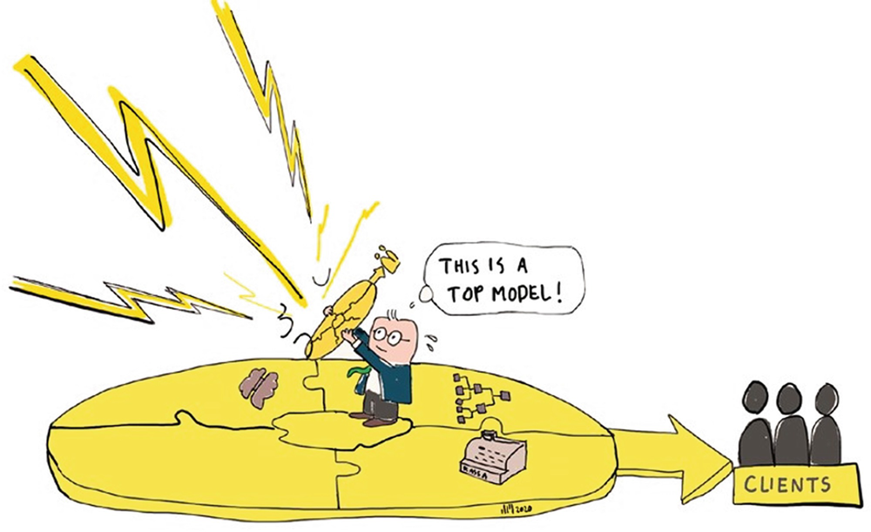

1.2.1 Công Nghệ Gây Đột Phá
Trong một thế giới nơi rất nhiều kiến thức có thể tìm thấy qua Internet và phần mềm thông minh, ngày càng ít khách hàng thấy được giá trị gia tăng của hỗ trợ chuyên môn cho những công việc mang tính thường nhật hơn. Một ví dụ: Deloitte dẫn đầu và công bố rằng 20 mấy gói kiểm toán đầu tiên trong số 160 gói của họ được kiểm tra kỹ thuật số 100% cho tất cả khách hàng, "tức là ở quy mô công nghiệp," trưởng bộ phận hành nghề kế toán xác nhận. Một ví dụ khác: Lex Machina, một công ty con của nhà xuất bản Relx Group, dùng một thuật toán quét các PDF án lệ pháp lý và tài liệu liên quan. Điều này giúp một luật sư chuẩn bị cho buổi chào thầu để giành hợp đồng, cho vụ kiện tòa và cho buổi hòa giải, với chi phí thấp hơn nhiều. Một nửa số công ty luật ở Mỹ hiện dùng dịch vụ của Lex Machina trong công việc. Charley Moore, Người tổ chức/CEO của Rocket Lawyer ở San Francisco: "Hỗ trợ pháp lý đắt đỏ đến kinh ngạc và hầu hết người tiêu dùng cùng các công ty nhỏ hơn không đủ khả năng ký kết những hợp đồng đàng hoàng. Rocket Lawyer làm điều đó trở nên vừa túi tiền bằng cách dùng công nghệ thông tin mạnh mẽ. Đây là một thị trường mới khổng lồ. Và công nghệ làm việc từ xa cho những người ở nhà cơ hội hoạt động như những người hành nghề chuyên môn đầy đủ." Ở châu Âu, ta thấy điều này ở cấp độ người tiêu dùng: nhà bán lẻ Tesco có hai mươi sản phẩm pháp lý trên kệ. Những công ty chỉ cung cấp tư vấn pháp lý thường nhật đang ngày càng chật vật.
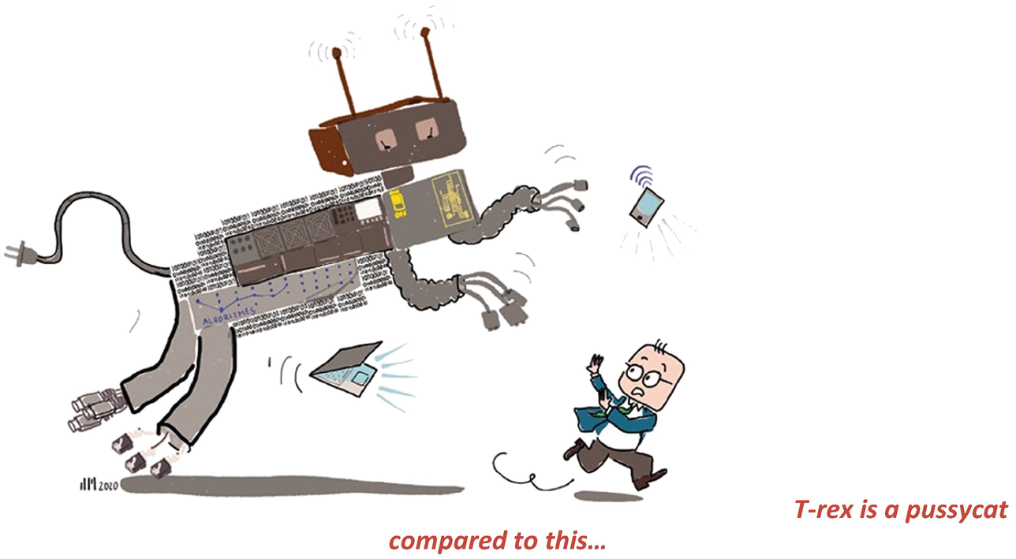
Trong lĩnh vực của chúng ta, chúng ta vẫn thực hiện đủ loại công việc lặp đi lặp lại mà sẽ được tự động hóa," chủ tịch của Alfa Accountants and Advisors nói. "Chúng ta sẽ ngày càng dựa vào kỹ năng học sâu (deep learning) của máy tính để tra cứu tài liệu chuyên môn, phân tích báo cáo tài chính và điều hành các cuộc họp của mình.
Nhiều chuyên gia/lãnh đạo cấp cao thế hệ trước không còn khả năng hoặc không muốn thích nghi nữa.
Kết quả là nhu cầu giảm sút và sự xuất hiện của các startup mới. IT mở ra một cách làm việc hoàn toàn mới. René Seyger, đối tác cấp cao tại công ty tư vấn chiến lược Roland Berger, kết luận:
Người đối tác vẫn quan trọng nhờ sự thấu hiểu sâu sắc về tình hình của khách hàng, các mối quan hệ cá nhân và vai trò giao tiếp với cỗ máy AI. Nhưng đồng thời, chúng ta đang chứng kiến sự kết thúc của mô hình tư vấn cổ điển.

Nghịch lý thông tin
Ngày nay, thông tin có mặt ở khắp mọi nơi—mọi thứ đều có thể truy cập tức thì ở bất cứ đâu. Không cần phải đọc sách hay mở tạp chí. Chỉ vài cú nhấp chuột trên công cụ tìm kiếm là có thể mang đến bất kỳ kiến thức nào mà người đọc cần. Điều này đặc biệt đúng với "mấy thứ quản lý," dù là dữ liệu về thị trường, thông tin về công nghệ, hay các khái niệm lý thuyết kinh doanh. Và gần như tất cả đều miễn phí. Còn khi bạn muốn tổng hợp số liệu và trình bày thật bóng bẩy, chỉ cần mở Excel và PowerPoint là xong. Nghe như dấu chấm hết cho những người làm tri thức như bạn và tôi, phải không? Hãy xem thực tế nó diễn ra thế nào.
Vẫn ổn cả
Gần đây tôi có dịp trao đổi về điều này với một bác sĩ trẻ. Anh kể cho tôi nghe cách anh xử lý những bệnh nhân đã tự tìm được câu trả lời cho rất nhiều thắc mắc của mình trên mạng trước khi đến gặp anh. Đầu tiên, anh hỏi họ đã tìm hiểu được gì về bệnh tình của mình trên Internet. Sau đó anh nhận được đủ loại thông tin, có cái đúng, có cái là thứ vớ vẩn nguy hiểm, có cái liên quan, và đôi khi còn có cả thông tin mới. Đây là khởi đầu cho cuộc trò chuyện của anh với bệnh nhân. Anh giải thích và sắp xếp lại thông tin mà bệnh nhân tìm được, rồi đặt nó vào đúng bối cảnh. Anh loại bỏ những thứ vô ích và giúp tập trung vào những dữ kiện quan trọng của vấn đề cụ thể mà bệnh nhân đang gặp. Cuối buổi "khai vấn" này, chẩn đoán và cách chữa trị hiện ra như một kết luận logic. Đây là một ví dụ đẹp về một chuyên gia đối mặt với thực tế mới, mà vẫn tiếp tục mang lại giá trị thiết thực.
Một ví dụ khác: quản lý dự án là một trong những công cụ quản lý được biết đến nhiều nhất và ghi chép đầy đủ nhất. Những điều cốt lõi đã được dạy từ bậc trung học. Tuy vậy, các khóa học và hội thảo về quản lý dự án vẫn rất phổ biến, và các hội nghề nghiệp bàn về kỹ thuật ứng dụng mới nhất vẫn phát triển mạnh. Rõ ràng có một khoảng cách giữa việc biết một chủ đề và việc áp dụng kỹ năng đó vào thực tế.
Mấu chốt là làm chủ cách ứng dụng đúng!
Nghịch lý nằm ở đâu? Một mặt, ta có thể dễ dàng tự tìm hiểu về một phương pháp và tìm dữ liệu để làm cho nó vận hành. Mặt khác, ta lại gặp thách thức trong việc đạt được thành công với cách tiếp cận của mình. Sự dư thừa thông tin dẫn đến sự lười biếng, vì các dữ kiện cơ bản được thu thập nhanh chóng và việc phân tích thì cẩu thả. Người ta không quan tâm đến bối cảnh hay những điều nền tảng. Việc triển khai không được tính đến cho đến khi đến lúc phải hành động. Và rồi người ta phát hiện ra rằng đã quá muộn, và chẳng có mối liên hệ nào giữa phương pháp được dùng với tình huống trước mắt. Việc triển khai hiệu quả trở thành một nhiệm vụ bất khả thi.
Là một nhà tư vấn quản lý, người ta thường được hỏi ý kiến về "quản lý quy trình" hay "phát triển linh hoạt" (agile development). Khi đào sâu vào vấn đề, bạn có thể thấy khách hàng đang lạc lối trong phương pháp luận sau khi chạy theo một trào lưu quản lý, mà chẳng có chút liên hệ nào giữa phương pháp và vấn đề.
Kiến thức thay đổi!
Tóm lại, đây là tin tốt cho những chuyên gia muốn tiếp tục trụ vững trong nghề. Họ cần thay đổi cách sử dụng kiến thức cho công việc của mình và ngừng dựa vào những thông tin sẵn có mà sẽ không được xem là đóng góp thêm giá trị. Thay vào đó, họ nên tập trung vào việc chọn lựa và áp dụng những phương pháp thực sự mang lại giá trị cho trường hợp cụ thể trước mắt. Và tất nhiên, họ nên dùng những thông tin sâu sắc khi cần để hỗ trợ cho phương pháp đó. Điều này đòi hỏi sự thấu hiểu sâu sắc về vấn đề của khách hàng và về phương pháp, bao gồm cả cách phương pháp đó sẽ giải quyết vấn đề kia. Nhờ đó, các chuyên gia có thể thể hiện giá trị của mình bằng cách vận dụng kinh nghiệm và sự khôn ngoan. Và nhân đây: hãy khuyên khách hàng của bạn dùng một khóa học e-learning tốt để làm quen với những điều cơ bản trong phương pháp của bạn. Họ sẽ rất cảm kích đấy!

1.2.2 Thế hệ mới: Một kiểu chuyên gia khác biệt
Những chuyên gia trẻ với lối sống khác biệt và ít cuồng tín trong việc sắp xếp cuộc sống hơn các thế hệ trước là một động lực quan trọng cho sự thay đổi. Họ không còn muốn làm việc với số giờ mỗi tuần vô lý, trừ khi họ thấy rõ được lợi ích tức thì. Và họ ít quan tâm đến tiền bạc và sự nghiệp hơn. Họ gắn tham vọng của mình với những giá trị công việc rộng lớn hơn như môi trường và sự bền vững. Họ ít trung thành với công ty hơn, chuyển việc dễ dàng hơn, và ít có xu hướng đăng ký theo con đường trở thành đối tác lâu dài. Tất cả những xu hướng này đe dọa cấu trúc của công ty truyền thống. "Ý tưởng cho rằng bạn có một công việc tốt khi làm cho một công ty danh giá bắt nguồn từ khoảng năm 1880 đến 1980," The Economist nhận định cách đây không lâu. Một giám đốc điều hành của một công ty kế toán lớn xác nhận: "Các thế hệ chuyên gia mới không còn muốn làm việc chăm chỉ suốt mười năm để trở thành đối tác. Điều này gây áp lực lên mô hình thu nhập và đòn bẩy gắn liền của chúng tôi."
Theo một khảo sát của Hiệp hội Luật sư Trẻ Hà Lan (Quỹ SJBN), hơn 55% luật sư ở Hà Lan phàn nàn về sự cân bằng công việc–cuộc sống kém. Hơn một phần ba số người được hỏi thường xuyên cân nhắc việc rời bỏ công ty luật của mình. Kết quả khảo sát cho thấy việc có lựa chọn giờ làm việc linh hoạt hơn giúp cải thiện việc giữ chân nhân sự. Các kế toán viên trẻ cũng có phản ứng tương tự với điều kiện làm việc của họ. Trong một nghiên cứu gần đây của Đại học Nyenrode, 37% kế toán viên trẻ được khảo sát nhận thấy mình có mối quan hệ lệch lạc giữa công việc, học tập và thời gian rảnh. Xin trích lời một người được hỏi: "Hợp đồng lao động của tôi ghi tuần làm việc là 40 giờ, trong khi khối lượng công việc của tôi trong tuần lên tới 60 giờ. Kết quả là một tuần làm việc 80 giờ."

Dẫn lời Jan Hommen, cựu CFO của Philips, cựu CEO của ING và từ năm 2014 là CEO tạm quyền của KPMG tại Hà Lan trong nhiều năm: “Các chuyên gia trẻ chắc chắn muốn có nhiều tự do và linh hoạt hơn. Họ cũng sẵn sàng đầu tư vào tương lai của chính mình và cộng đồng xung quanh hơn so với thế hệ trước.”


1.2.3 Thế hệ mới muốn gì?
1. 1.Một trải nghiệm học hỏi liên tục với
2. 2.Cân bằng tốt hơn giữa công việc và cuộc sống
3. 3.Nhiều trách nhiệm hơn và kết quả nhanh hơn, điều này
4. 4.Quan tâm đến xã hội và môi trường.
Một trải nghiệm học hỏi nghĩa là công việc đa dạng với nhiều nhiệm vụ khác nhau và nhiều biến chuyển hơn trong con đường sự nghiệp. Cân bằng tốt hơn giữa công việc và đời sống riêng tư nghĩa là nhân viên không còn sẵn sàng kiểm toán cùng những hồ sơ đó cho cùng một khách hàng suốt mười năm chỉ để trở thành partner. Kết quả nhanh hơn nghĩa là chuyển sang nhiệm vụ khác và/hoặc nhận nhiều trách nhiệm hơn một cách nhanh chóng, cũng như phản hồi rõ ràng từ cấp trên, kèm theo phần thưởng tương xứng cho thành công. Quan tâm đến xã hội và môi trường nghĩa là công ty phải có tầm nhìn về vai trò của mình trong xã hội và môi trường, và hành động phù hợp, tốt nhất là có tính đến các mục tiêu phát triển bền vững. Tất cả những điều này vượt xa hơn nhiều so với việc chỉ tạo ra lợi nhuận. Các partner kỳ cựu cần thời gian để quen với việc nhân viên từ chối bỏ ngày chăm con khi có dự án gấp và không muốn cắt ngang kỳ nghỉ để giúp khách hàng trong tình huống khẩn cấp.
• Cung cấp huấn luyện tốt hơn thông qua nhiều tiếp xúc hơn với các partner và nhiều tiếp xúc hơn với khách hàng
• Cho phép cân bằng tốt hơn giữa công việc và cuộc sống trong công việc
• Tạo nhiều thử thách hơn bằng cách cung cấp sự đa dạng công việc lớn hơn với ít công việc “danh sách kiểm tra” hơn
• Hướng tới định hướng xã hội nhiều hơn
• Trả lương cho mọi người dựa trên hiệu suất của họ thay vì số giờ làm việc
• Phát triển tầm nhìn rộng hơn với nhiều đóng góp xã hội hơn

Thế hệ mới đang nhận hay đang cho?

Hơi tự phụ khi một người thuộc thế hệ baby boomer viết về bản chất thật sự của các thế hệ mới, nhỉ? Nhưng chúng ta không thể tránh chủ đề này khi nghĩ về tương lai của các dịch vụ chuyên nghiệp. Suy cho cùng, tương lai và hiện tại của chúng ta phụ thuộc vào những người trẻ đầy nhiệt huyết và háo hức đó. Nhưng liệu họ có khác biệt quá nhiều so với thế hệ trước? Đáng tiếc, tôi có xu hướng nghĩ là có, và điều này tác động lớn đến nghề nghiệp và các công ty của chúng ta. Đủ lý do để bàn về chủ đề này.
Dốc hết sức cho sự nghiệp của bạn!
Thú thật, tôi xuất thân từ thời mà nghề nghiệp là nhu cầu thiết yếu của cuộc sống. Nó bao gồm những biểu tượng địa vị như một ngôi nhà thoải mái, một chiếc xe đúng thương hiệu, và những kỳ nghỉ ở các khu nghỉ dưỡng nằm trong danh sách mơ ước. Thời của tôi, công việc là hoạt động chính—thậm chí có thể là điều chính yếu trong cuộc đời. Chương trình nghị sự của chúng tôi: công ty, 24/7 nếu cần. Làm bán thời gian hay những thứ không liên quan đến công việc: chưa từng nghe đến. Buổi tối dành cho các câu lạc bộ doanh nhân, dịch vụ, hoặc chính trị—bất kỳ hoạt động kết nối nào hỗ trợ tương lai nghề nghiệp của chúng tôi. Trọng tâm là xây dựng sự nghiệp. Một hành nghề đang phát triển, những nhiệm vụ ngày càng quan trọng, doanh thu ngày càng nhiều. Đời sống riêng tư ư? Một người bạn đời ít nhất được kỳ vọng là đồng tình với lối sống này và mức thu nhập mà nó mang lại, đồng thời chăm lo con cái, nhà cửa và đại gia đình.
Thời thế đang đổi thay…
Cách đây không lâu, con trai tôi nói với tôi: "Bố à, bố đã không nuôi dạy con, nhưng con sẽ làm điều đó với các con trai của con!" Một sự thật đau lòng. Điều này đưa chúng ta đến những khác biệt giữa các thế hệ. Con cháu chúng ta đơn giản là không sẵn lòng đầu tư phần lớn cuộc đời mình vào công việc và sự nghiệp.
Trong khi một người thuộc thế hệ bùng nổ dân số (baby boomer) sẽ chẳng bao giờ bận tâm về việc công việc đòi hỏi sự hy sinh, các thế hệ trẻ nhìn cuộc sống của họ theo nghĩa rộng lớn hơn nhiều. Họ trân trọng vai trò làm cha mẹ—kể cả những người cha!—và vui vẻ thay tã. Tôi thì chưa bao giờ… Họ đưa ra những điều dị thường như Ngày của Cha và những kỳ nghỉ linh hoạt. Và thậm chí theo đuổi ý tưởng về một tuần làm việc bốn ngày. Cuối tuần là thiêng liêng, dành riêng cho đời sống gia đình. Làm việc vào buổi tối ư? Đánh quần vợt với bạn đời và bạn bè đã chiếm chỗ trong lịch rồi! Và tại sao lại nhận một vị trí hội đồng từ thiện không lương, vốn có thể kéo theo rất nhiều việc ngoài giờ làm việc? Ngay cả buổi tiệc nướng mùa hè của công ty cũng đáng ngờ. Tôi có thực sự nên tham gia cùng những người mà tôi thường gặp ở chỗ làm không? Tất nhiên, chúng tôi đam mê công việc của mình. Nhưng trong những giới hạn nghiêm ngặt…
Tôi có quan điểm đạo đức về điều này không? Chắc chắn là không! Tôi hiểu và thậm chí đồng cảm với cách nhìn này về cuộc sống và công việc. Nhưng nó thực sự có tác động lớn đến các ngành nghề và cách chúng được tổ chức.
Và thế là, các ngành nghề của chúng ta bị xáo trộn
Không khó để thấy những tác động của xu hướng này xung quanh chúng ta. Xin kể ra những rào cản chính đang nổi lên.
Kế thừa: ngày nay, nhiều công ty đối mặt với vấn đề kế thừa. Những người tiền bối tài năng không còn muốn trở thành thành viên sáng lập (partner) của công ty nữa. Từng được xem là "thiên đường trần gian," giờ đây nó bị coi là một gánh nặng cần tránh bằng mọi giá nếu có thể. Tại sao tôi phải chăm lo cho người khác và thậm chí cố gắng dẫn dắt họ khi tôi có thể ngồi ở góc của mình với những dự án và khách hàng thú vị của riêng tôi? Tại sao tôi phải đầu tư tiền bạc và chịu rủi ro cuối cùng không nhận được khoản chi trả của mình? Tại sao tôi lại muốn trở thành một doanh nhân khi tôi chọn công việc này để trở thành một người hành nghề chuyên nghiệp?
Thu hút khách hàng: bán hàng và giữ cho đường ống khách hàng luôn đầy, không chỉ cho bản thân mà còn cho cả nhóm và công ty, không phải là hoạt động ưa thích của hầu hết những người hành nghề chuyên nghiệp. Và nếu phần thưởng của tôi là một chỗ ngồi thành viên sáng lập đáng thèm muốn mà tôi không còn coi trọng nữa, thì tại sao tôi lại phải tham gia vào công việc thương mại? Tốt hơn là để người khác làm. Nhưng ai sẽ duy trì việc bán hàng và giữ cho mọi thứ luôn sôi động về lâu dài?
Tiếp thị và kết nối: phát triển vị thế thị trường của công ty và xây dựng địa vị nghề nghiệp cá nhân là cần thiết cho sự tồn tại lâu dài. Nhưng nó cũng tốn thời gian và cạnh tranh với công việc tính phí, và tất nhiên cả đời sống riêng tư của một người. Một số người hành nghề thuộc thế hệ mới chỉ đơn giản là không thấy sự cần thiết của việc phát triển dài hạn này. Và ở một số công ty, có thể nhận thấy rằng chức năng quan trọng này đang suy giảm.
Nhận. Và không cho đi

Thẳng thắn mà nói, tôi cảm thấy có sự mất cân bằng ngày càng tăng giữa phía cống hiến và phía nhận lại của các ngành nghề. Có vẻ như toàn bộ khái niệm về việc đầu tư cá nhân vào nghề nghiệp của mình đang biến mất. Theo tôi, một đời sống nghề nghiệp phong phú và bổ ích phải được xây dựng qua nhiều năm và không bao giờ nên được coi là điều hiển nhiên. Liệu các thế hệ mới có bị hư hỏng không? Hay đây chỉ đơn giản là một hiện tượng tạm thời sẽ tự điều chỉnh trong cuộc suy thoái tiếp theo? Hay đây là một cách hoàn toàn mới mà các thế hệ mới sẽ điều hành nghề nghiệp của họ? Có lẽ cuộc khủng hoảng do COVID-19 gây ra đang có một tác động chưa được biết đến!
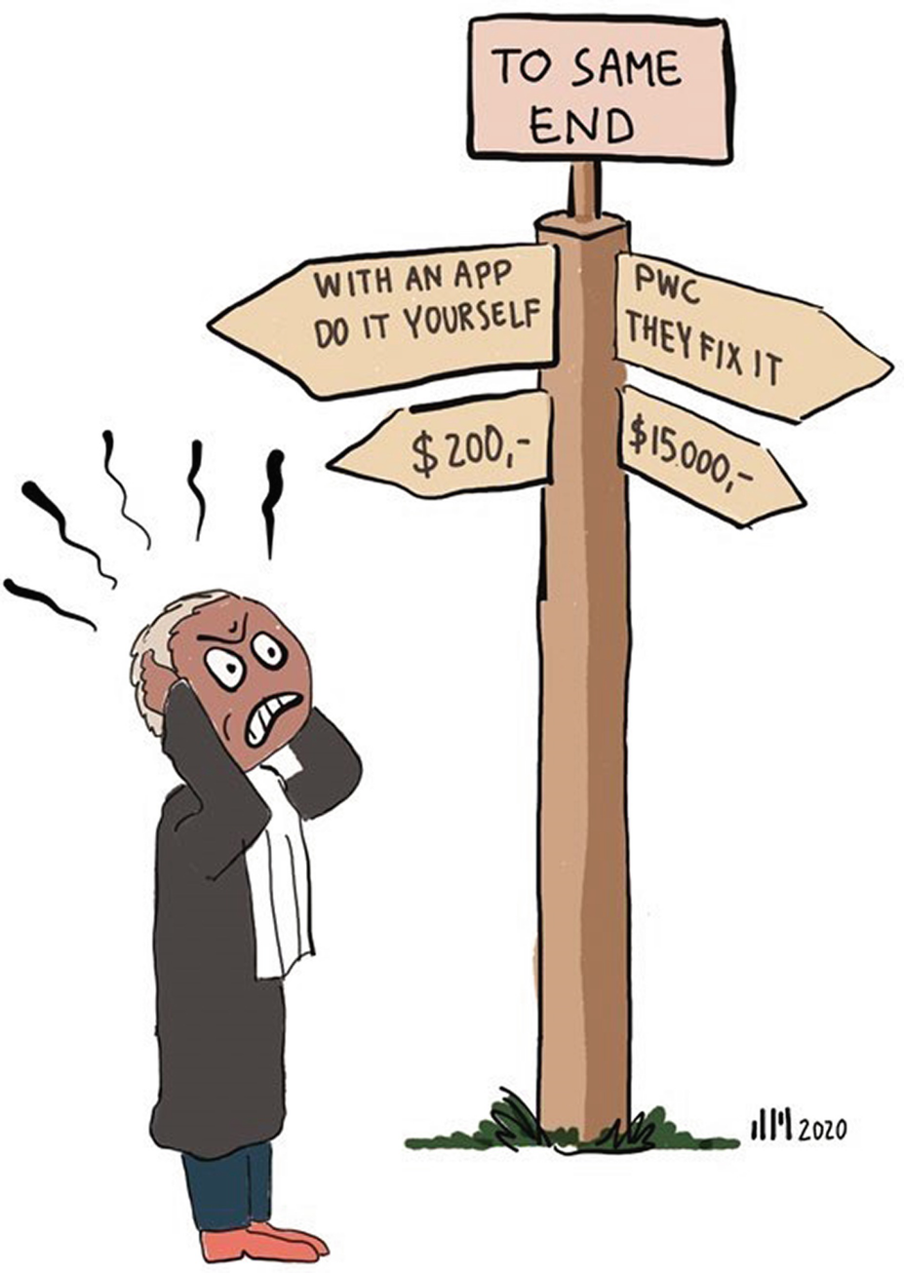

1.2.4 Khách hàng khó tính tìm ra giải pháp mới
Khách hàng ngày càng trở nên tự chủ trong nỗ lực đòi hỏi hiệu suất cao hơn với chi phí thấp hơn. Nhiều người trong số họ đã được hưởng nền giáo dục giống như những người hành nghề chuyên nghiệp mà họ thuê, và lòng trung thành với những công ty đáng tin cậy của họ đang biến mất. Các phòng mua hàng với con mắt tinh tường về tỷ lệ chi phí–lợi ích đã được trao một vai trò quan trọng. Khách hàng không còn sẵn lòng trả mức phí cao hơn của một tổ chức lớn hơn vì họ không còn thấy giá trị gia tăng. Các phòng ban nội bộ về các vấn đề pháp lý, kiểm toán và tư vấn tổ chức với kiến thức hoàn hảo về công ty của bạn đang trở nên sẵn có—và với chi phí thấp. Lloyd Blankfein, Chủ tịch của Goldman Sachs, kết luận: "Khi tôi mới bắt đầu, các ngân hàng thường dựa hoàn toàn vào các công ty luật bên ngoài. Ngày nay, phòng pháp lý của chính chúng tôi là cố vấn thực sự cho Ban Giám đốc của chúng tôi."
Trong các tổ chức công, các quy định về mua sắm đóng một vai trò quan trọng trong việc theo đuổi chi phí thấp hơn, với một tác động độc hại lên chất lượng và tính liên tục của các dịch vụ chuyên nghiệp. Kết quả là, các công ty lớn với cơ cấu chi phí cao, chẳng hạn như Deloitte và EY, đang rút lui khỏi các thị trường chính quyền địa phương. Vị thế của họ đang bị các kế toán viên nhỏ hơn và chi phí thấp hơn tiếp quản.
"Tư vấn tổng quát đã chết," giám đốc của một công ty chiến lược đổi mới đang phát triển nhanh nói. Sự thông minh phân tích không có đủ giá trị gia tăng. Các nhóm tư vấn cổ điển chỉ có giá trị cho một số lượng hạn chế công việc, chẳng hạn như cắt giảm chi phí. Tất cả là về việc gia tăng giá trị. Các công ty lớn với mức phí cao và đội ngũ lớn không còn làm điều đó nữa. Quá nhiều phân tích chi tiết. Không đủ thấu hiểu. Thành viên điều hành của một công ty luật tin rằng: "Mỗi đô-la chi cho công việc pháp lý kiểu mới có giá trị bằng ba đô-la trong ngành luật truyền thống. Với một phần ba chi phí, những người mới cung cấp các dịch vụ giống như các công ty cũ." Khách hàng đang tìm kiếm một đề xuất rõ ràng. Để trích lời CFO/COO của một công ty luật quốc gia: "Bạn thấy một cuộc săn lùng lớn đang diễn ra để giành công việc ở cấp C (C-level) của các tập đoàn lớn. Chúng tôi chỉ có thể tồn tại bằng cách tập trung vào các thị trường khác."

1.2.5 Sống sót qua sự phức tạp
Sự phát triển đột phá thứ tư sẽ ập đến với doanh nghiệp của chúng ta là hệ quả của phạm vi ngày càng mở rộng và độ phức tạp ngày càng tăng trong hoạt động kinh doanh của khách hàng. Ngày nay, khách hàng của chúng ta không còn là những xưởng sản xuất phân cấp đơn giản nữa, và độ phức tạp của họ trong nhiều trường hợp đã vượt xa câu chuyện ngụ ngôn về sáu người mù và con voi. Thay vào đó, giờ đây chúng ta có thể nói về một nhóm chuyên gia mù và một con bạch tuộc khách hàng.
Đã qua rồi cái thời mà những kế toán như KPMG có cả các tập đoàn đa quốc gia lẫn những thợ sửa ống nước địa phương làm khách hàng; khi những nhà tư vấn như Arthur D. Little tuyên bố rằng "mọi thứ đều là công việc của chúng tôi"; khi những luật sư như Cravath Swain & Moore có cả mảng luật doanh nghiệp lẫn luật gia đình. Vậy nên, nếu bạn muốn tiến xa, hãy chuyên môn hóa.
• Chuyên môn hóa theo ngành/lĩnh vực ứng dụng—ví dụ: truyền thông, công nghệ, tài nguyên, công nghiệp
• Chuyên môn hóa theo chức năng—ví dụ: tài chính, thuế, quy trình
• Chuyên môn hóa theo địa lý ở cấp địa phương, khu vực, quốc gia, hoặc thậm chí toàn cầu
• Chuyên môn hóa theo khách hàng
Quy mô của nhiều can thiệp chuyên môn của chúng ta ngày nay không còn đòi hỏi một nhóm nhỏ người thực hiện tại một địa điểm, mà là hàng trăm nhà quản lý và người hỗ trợ trên khắp toàn cầu. Và dịch vụ của chúng ta không còn chỉ là việc giao một báo cáo, một hợp đồng, hay một tài liệu kiểm toán duy nhất, mà là việc hoàn tất một giao dịch phức tạp, việc triển khai một hệ thống mới, hay một cuộc chuyển đổi toàn diện của một tổ chức. Những ý tưởng hay và việc thực hiện chúng một cách liền mạch.
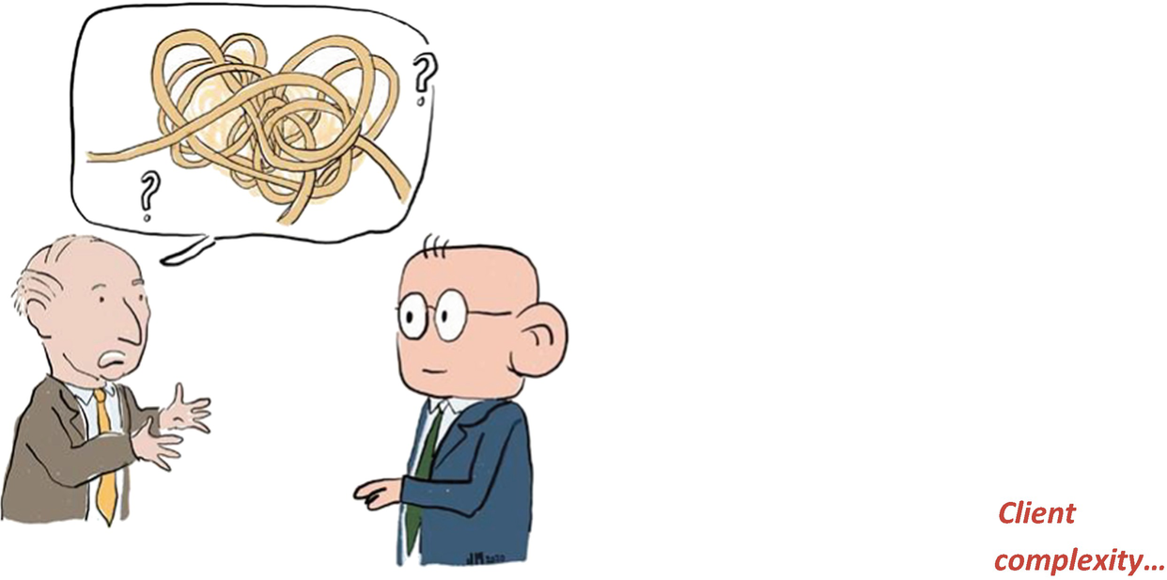
Nhưng những phát triển này đã tạo ra hai yêu cầu cạnh tranh nhau đối với các chuyên gia của chúng ta. Một mặt, độ phức tạp và phạm vi hoạt động ngày càng tăng của khách hàng đang dẫn đến ngày càng nhiều sự chuyên môn hóa. Khách hàng của chúng ta không còn yêu cầu một luật sư doanh nghiệp, mà là một chuyên gia về các thương vụ mua bán trong ngành giải trí, sở hữu trí tuệ quốc tế, hay tranh tụng tại Hoa Kỳ. Họ không còn yêu cầu một kiểm toán viên có năng lực, mà là một chuyên gia về đánh giá rủi ro, rửa tiền, hay kiểm toán máy tính. Họ không còn muốn một nhà tư vấn tổ chức giỏi, mà là một chuyên gia về 6 Sigma, triển khai SAP, hay một huấn luyện viên lãnh đạo. Với sự chuyên môn hóa ngày càng tăng, các chuyên gia ngày càng trở thành những người cung cấp kiến thức và kinh nghiệm rất cụ thể trong một tổ chức phức tạp. Kết quả là, chúng ta thường không còn ở vị trí để đánh giá giá trị đóng góp của mình và cách nó khớp vào toàn bộ quy trình, và chúng ta không còn coi đó là nhiệm vụ hay trách nhiệm của mình nữa. Ban quản lý trong tổ chức khách hàng lo việc đó, dù đúng hay sai.
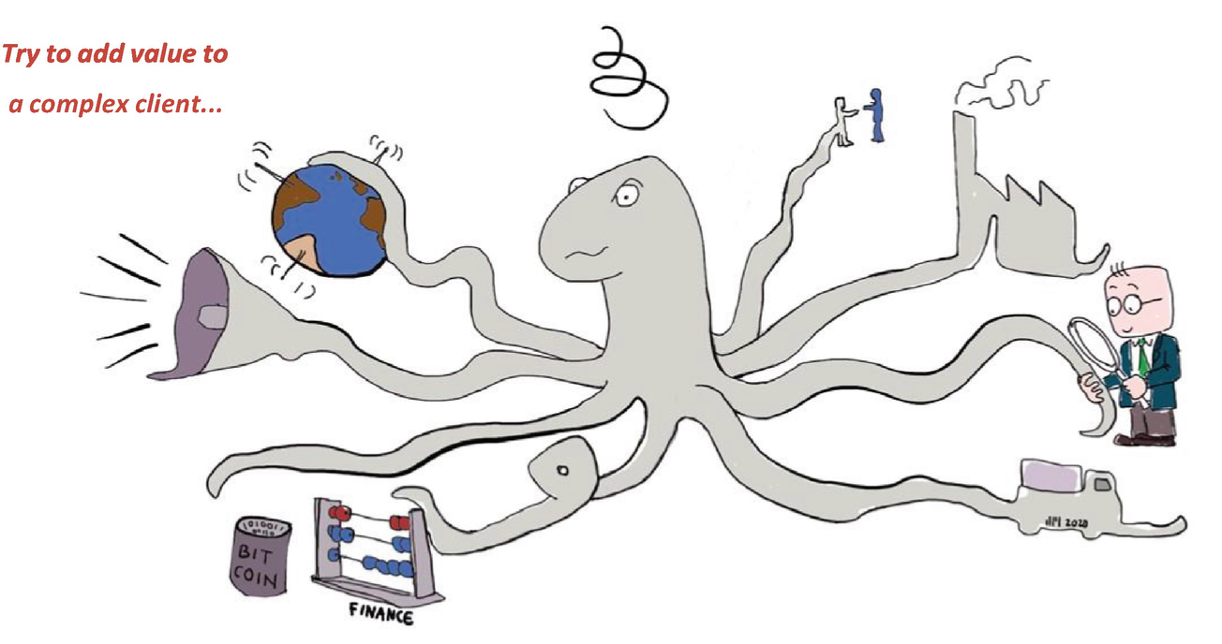
Hơn nữa, trong một thế giới mà thông tin và kiến thức ngày càng phổ biến và tức thời, việc tạo sự khác biệt cho bản thân so với cả đối thủ cạnh tranh lẫn các nguồn lực bên trong tổ chức khách hàng ngày càng trở nên khó khăn. Vậy thì một lựa chọn hiển nhiên là đi theo con đường chuyên môn hóa hơn nữa, điều này khiến nghề nghiệp trở nên hạn hẹp hơn đối với khách hàng và kém thú vị hơn đối với nhiều chuyên gia. Tóm lại, các nghề đang thu hẹp lại thành những chuyên môn "một nghề duy nhất" (one-trick pony), được thúc đẩy bởi sự sẵn có ngày càng tăng của kiến thức. Và những chuyên gia có thể sửa cánh tay của con bạch tuộc, đồng thời hiểu được cách nó vận hành như một phần của toàn bộ con vật, đang ngày càng trở nên khan hiếm.
Tuy nhiên, những nhiệm vụ lớn ngày nay thường có thể được mô tả như việc đổi mới toàn bộ hoặc một phần của tổ chức, nơi mà các chuyên gia quá ít khi được yêu cầu xem xét tất cả các khía cạnh cần được giải quyết để đạt được kết quả trọn vẹn và bền vững.
Để đảm bảo rằng các chuyên gia đóng góp vào kết quả tích cực của những quy trình lớn, khách hàng đã tìm đến hai giải pháp. Một là chia nhỏ phạm vi, xác định chất lượng, và giảm thiểu chi phí cung cấp dịch vụ bằng cách đấu thầu dẫn đến các đặc tả giao hàng chi tiết. Thường thì những cuộc đấu thầu này cuối cùng lại dẫn đến một vòng xoáy đi xuống về giá cả và chất lượng. Và trong một tình huống mà không có bên nào giám sát toàn bộ quá trình thay đổi. Giải pháp còn lại là yêu cầu các chuyên gia bao quát nhiều khía cạnh và sau đó gánh một phần rủi ro trong can thiệp của họ. Cách đơn giản nhất có thể là thông qua một cơ chế thưởng, hoặc trong bất kỳ trường hợp nào là thông qua việc tham gia góp vốn cổ phần.
Tuy nhiên, để đạt được kết quả thực sự, các chuyên gia có tính chuyên môn hóa cao của chúng ta cần có một cái nhìn tổng thể về tổ chức khách hàng của họ và môi trường kinh doanh, xã hội, chính trị của nó. Đây là một yêu cầu rất khắt khe, và cách để một khách hàng có thể đạt được kết quả bền vững là tìm kiếm những mối quan hệ đối tác dài hạn với các tổ chức chuyên môn đáng tin cậy, những tổ chức nhận ra rằng thành công của họ cuối cùng phụ thuộc vào thành công của khách hàng. Giải pháp cho chuyên gia là tìm cách kết hợp hai tư duy và bộ kỹ năng xung đột nhau trong đội ngũ của họ: những chuyên gia và những người tích hợp, những người có thể chỉ ra con đường từ bản thiết kế đến triển khai. Cộng đồng các công ty chuyên môn được mô tả trong cuốn sách này là hình mẫu hoàn hảo để kết hợp những điều này nhằm tạo ra một cách làm việc khác biệt trong các công ty của chúng ta và với khách hàng của chúng ta.

Tập trung—một câu đố hóc búa
Trong suốt thời gian tôi làm tư vấn, sự tập trung luôn là một trong những nỗi lo lớn của tôi. Người Đức có một câu nói tuyệt vời: "In der Beschränking zeigt sich der Meister," nghĩa là chúng ta chỉ có thể xuất sắc bằng cách giới hạn lĩnh vực hoạt động của mình. Chúng ta không thể tinh thông mọi chủ đề và không thể là chuyên gia trong mọi nghề. Chúng ta chỉ có thể tiếp thu kiến thức chuyên sâu và tạo ra chất lượng cao bằng cách giới hạn bản thân. Nhưng chẳng phải điều này là hiển nhiên sao? Thật điên rồ khi không khao khát điều này. Vậy tại sao chúng ta không thấy mọi chuyên gia giỏi đều tuân theo thông lệ tốt nhất này?
Nói cho chính mình đi!
Không cần phải giải thích những lợi ích của việc tập trung chuyên sâu. Bạn đã biết rõ điều đó vì bạn từng nghe về nó trong các khóa đào tạo kinh doanh và quản lý. Bạn đã đọc về nó trên các tạp chí chuyên ngành. Sếp của bạn đã chỉ ra điều đó trong các buổi đánh giá công việc. Bạn đã thấy thành công của đồng nghiệp và đối thủ cạnh tranh. Bạn đã nhận ra rằng khách hàng thích những chuyên gia có kinh nghiệm sâu rộng trong lĩnh vực họ chọn. Suy cho cùng, họ tìm đến thành tích đã được chứng minh, đặc biệt nếu thành tích đó được thể hiện trong một thời gian dài.
Hay có một sự thật nào khác?
Những bất lợi thực sự của việc tập trung chuyên môn thường ít được nhắc đến. Đầu tiên, rất nhiều suy nghĩ của chúng ta chịu ảnh hưởng của xu hướng thời thượng. Theo thời gian, nhiều ý tưởng và công cụ trong nghề đã mất đi vẻ hào nhoáng. Ai còn nhớ "tổ chức học hỏi" (learning organization) hay "7-S"? Còn quản lý chất lượng toàn diện (total quality management) hay tái cấu trúc quy trình kinh doanh (business process engineering) thì sao? Với các dự án Agile là ứng viên tiếp theo. Một số kỹ năng đã bị khách hàng tiếp quản, khiến họ không còn cần đến vị cố vấn bên ngoài đáng tin cậy của mình nữa.
Bạn từng có một công việc hành nghề hưng thịnh nhờ một chủ đề thời thượng và một mạng lưới quan hệ chuyên môn giúp bạn tiến bước. Rồi đột nhiên, giá trị đó biến mất. Sự tập trung của bạn thật xuất sắc và nó đã hiệu quả đến vậy. Nhưng vài năm sau, cuộc chơi kết thúc. Cuối cùng, sự tập trung của bạn chẳng đưa bạn đến đâu cả.
Nhiều người trong chúng ta đã trải qua cú sốc này khi chủ đề yêu thích của họ biến mất. Hoặc khi thị trường quê nhà của họ suy thoái:
"Chúng tôi chỉ làm việc cho chính quyền địa phương," hay "Trái tim chúng tôi thuộc về lĩnh vực phi lợi nhuận."
Liệu có lối thoát nào không?
Tất nhiên, giờ bạn muốn nghe giải pháp cho tình thế tiến thoái lưỡng nan này: nên tập trung hay không nên tập trung. Đáng tiếc, không có chén thánh nào trong hành trình này cả. Lối thoát dường như là hãy xem lại chủ đề này một cách đều đặn trong quá trình làm việc. Hãy tập trung nếu điều kiện phù hợp, "vắt sữa thị trường" khi nó mang đến cơ hội. Nhưng hãy ý thức về những rủi ro; luôn để mắt đến những tín hiệu sớm cho thấy mọi thứ đang thay đổi: các tạp chí kinh doanh bàn về một chủ đề mới, ứng viên xin việc của bạn hỏi về một kỹ năng mới, một khách hàng trung thành bỗng nhiên mời một đối thủ mới.
Thật khó biết bao để đúng thời điểm, và để sẵn sàng cho kỷ nguyên tiếp theo! Những quy trình bạn đã hoàn thiện suốt những năm qua—cỗ "máy" tư vấn của bạn—đã được tối ưu hóa để mang lại chất lượng tốt nhất với ít công sức nhất. Và nó có rất ít—nếu có—sự linh hoạt cho công việc khác.
Một doanh nhân chuyên nghiệp khôn ngoan sẽ bắt tay với những người có kỹ năng trong các lĩnh vực trọng tâm của tương lai. Và có một số—nhưng không nhiều—chuyên gia "thuận cả hai tay" (ambidextrous), những người thích làm công việc kế thừa của mình vào ban ngày, trong khi khám phá nghề mới vào buổi tối. Bạn thật may mắn, vì điều hành một công việc hành nghề lai (hybrid practice) thú vị hơn nhiều so với việc bị giới hạn trong một trọng tâm duy nhất.
Và giờ bạn đã có lý do của riêng mình để cố gắng xuất sắc trong nhiều lĩnh vực chuyên môn cùng một lúc! Đúng chứ?

1.3 Các chiến lược hiện tại sẽ không giúp ích gì
Những xu hướng được nhắc đến ở trên, dù xét riêng lẻ hay gộp chung lại, đều tạo ra động lực mạnh mẽ để tìm kiếm những con đường khác. Sự đột phá (disruption) đang tấn công nhiều phần trong mô hình kinh doanh của chúng ta. "Sức mạnh trí tuệ"—động cơ quyết định giá trị cốt lõi của công ty—trong tương lai sẽ phải được cung cấp bởi những người trẻ có tư duy phản biện, độc lập và tinh thần doanh nhân, những người có quan điểm riêng về sự nghiệp và tổ chức của mình. Ở trên chúng ta đã thấy khách hàng của mình đang thay đổi như thế nào, và cùng với họ là phạm vi dịch vụ mà họ cần: ít báo cáo hơn với những góc nhìn thông minh về các con số kinh doanh, vấn đề pháp lý và thị trường. Nhiều khả năng hơn để khai thác các cơ sở dữ liệu phức tạp và phần mềm thông minh cùng sự hỗ trợ hiệu quả và chia sẻ rủi ro cho các quá trình thay đổi tiếp theo. Kết quả là, kỳ vọng của khách hàng đối với mô hình thu nhập của chúng ta cũng đang thay đổi. Ít phí theo giờ hơn. Nhiều gói thầu dự án và đăng ký dịch vụ hơn ở một phía; nhiều chia sẻ rủi ro và tham gia góp vốn hơn ở phía kia.
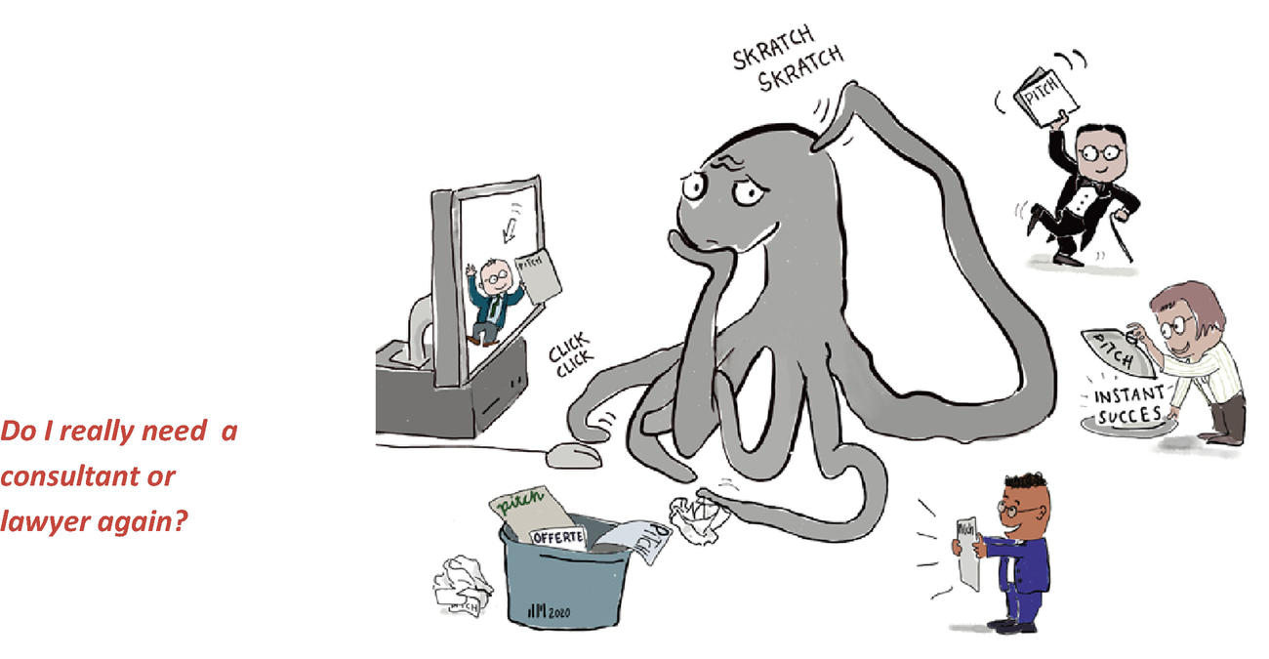
Những năng lực được kỳ vọng từ đội ngũ của chúng ta cũng đang thay đổi một cách mạnh mẽ. Chúng ta cần nhân tài để tìm và tóm tắt dữ liệu, cùng khả năng xử lý các cơ sở dữ liệu lớn và phần mềm thông minh. Chúng ta cũng cần khả năng tích hợp thông tin và kiến thức thu được để mang lại kết quả cho khách hàng trong môi trường làm việc nhóm. Điều này đòi hỏi trí tuệ xã hội (social intelligence) và năng lực lãnh đạo.
• Tác động của những xu hướng này đối với công ty của chúng ta và hoạt động hành nghề của nó là gì?
• Làm sao chúng ta giữ được sức hút với những khách hàng liên tục đòi hỏi nhiều kết quả hơn và chuyên môn hóa cao hơn với chi phí thấp hơn?
Chúng ta phải tìm ra những câu trả lời mạch lạc và bền vững cho tương lai cho những câu hỏi như thế này. Và chúng ta sẽ làm được: cứ đọc tiếp thôi!


Tài liệu tham khảo
1. Christensen, C. M., & Overdorf, M. (2000). Đối mặt với thách thức của sự thay đổi đột phá. Harvard Business Review, 78(tháng 5-tháng 4), 66–72.
2. Dent, F., Holton, V., & Rabbetts, J. (2008). Động lực và sự gắn kết của nhân viên trong thế kỷ 21. Ashridge Management Index.
3. Drucker, P. F. (1999). Năng suất của người lao động tri thức: Thách thức lớn nhất. California Management Review, 1(2), 77–94.
4. Fried, J., & Heinemeier Hansson, D. (2013). Làm việc từ xa: Không cần văn phòng. Random House.
5. Gilson, R., & Mnookin, R. (1989). Trưởng thành trong một công ty luật doanh nghiệp: Kinh tế học của các mô hình sự nghiệp của cộng sự. Stanford Law Review, 41, 567–595.Crossref
6. Hinings, B., Gegenhuber, T., & Greenwood, R. (2018). Đổi mới kỹ thuật số và chuyển đổi: Một góc nhìn thể chế. Information and Organization, 28(1), 52–61.Crossref
7. Kipping, M., Bühlmann, F., & David, T. (2019). Chuyên nghiệp hóa thông qua vốn biểu tượng và vốn xã hội: Bằng chứng từ sự nghiệp của các nhà tư vấn ưu tú. Journal of Professions and Organization, 6(3), 265–285.
8. McAfee, A., & Brynjolfsson, E. (2012). Dữ liệu lớn: Cuộc cách mạng quản lý. Harvard Business Review, 90(10), 60–68.
9. McGinnis, J. O., & Pearce, R. G. (2014). Sự đột phá lớn, trí tuệ máy móc sẽ biến đổi vai trò của luật sư như thế nào trong việc cung cấp dịch vụ pháp lý. Fordham Law Review, 82, 3041–3067.
10. Noury, L., Gand, S., & Sardas, J. C. (2017). Giải quyết thách thức cân bằng công việc-cuộc sống trong các công ty dịch vụ chuyên nghiệp: Tác động của các dự án, tổ chức và đặc điểm dịch vụ. Journal of Professions and Organization, 4(2), 149–178.
11. Schumpeter, J. A. (1934). Lý thuyết về phát triển kinh tế: Một nghiên cứu về lợi nhuận, vốn, tín dụng, lãi suất và chu kỳ kinh doanh. Harvard University Press.
12. Smets, M., Morris, T., & Greenwood, R. (2012). Từ thực tiễn đến lĩnh vực: Một mô hình đa cấp về sự thay đổi thể chế dựa trên thực tiễn. Academy of Management Journal, 55(4), 877–904.Crossref
13. Smets, M., Morris, T., von Nordenflycht, A., & Brock, D. M. (2017). 25 năm kể từ ‘p2’: Đánh giá hiện trạng và vạch ra tương lai của các công ty chuyên nghiệp. Journal of Professions and Organization, 4(2), 91–111.Crossref
14. Susskind, R. (2017). Luật sư của ngày mai: Giới thiệu về tương lai của bạn (tái bản lần 2). Oxford University Press.
15. Susskind, R., & Susskind, D. (2015). Tương lai của các ngành nghề chuyên môn: Công nghệ sẽ biến đổi công việc của các chuyên gia con người như thế nào. Oxford University Press.Crossref
16. Treacy, M., & Wiersema, F. (1985). Kỷ luật của những nhà lãnh đạo thị trường: Chọn khách hàng của bạn, thu hẹp trọng tâm, thống trị thị trường của bạn. Perseus Books.
17. Van der Mandele, L. M. (2004). Lãnh đạo và điểm uốn, một góc nhìn dọc theo thời gian. Ph.D. Series Research in Management, ERIM, Rotterdam.
18. Van der Mandele, H. C. (2006). Sự chết tế bào kinh tế và tính không thể kiểm soát. Một khảo cứu ban đầu về các khái niệm và sự liên quan của chúng đối với cuộc tranh luận giữa thị trường và chính phủ. Diss., University of Groningen.
19. Volberda, H., Van den Bosch, F., & Heij, K. (2018). Tái tạo mô hình kinh doanh: Cách các doanh nghiệp đối phó với sự đột phá. Oxford University Press.

Chú thích cuối trang
Christensen và Overdorf (2000).
Schumpeter (1934).
NL Bankruptcy Register.
Rabobank Professional Sector Report (2018).
US Bureau of Labor Statistics.
Smets và cộng sự (2012).
Volberda và cộng sự (2018).
Treacy và Wiersema (1985).
Smets và cộng sự (2017).
McGinnis và Pearce (2014).
Fried và Heinemeier Hansson (2013).
McAfee và Brynjolfsson (2012).
Susskind và Susskind (2015), Susskind (2017).
Hinings và cộng sự (2018).
Van der Mandele (2004).
Noury và cộng sự (2017), Smets và cộng sự (2017).
Kipping và cộng sự (2019).
Gilson và Mnookin (1989).
Dent và cộng sự (2008).
John Godfrey Saxe: "Có sáu người đàn ông xứ Indostan, rất ham học hỏi, cùng nhau đi xem con voi (dù tất cả đều bị mù), để mỗi người qua quan sát có thể thỏa mãn trí óc mình…."
Van der Mandele (2006).
Drucker (1999).
© Tác giả, theo giấy phép độc quyền cho Springer Nature Switzerland AG 2022


2. Hiểu cách các chuyên gia làm việc: Những viên gạch xây dựng cho tương lai
L. Martin van der Mandele, Henk W. Volberda và Rob B. Wagenaar
Leiden, Hà Lan
Trường Kinh doanh Amsterdam, Đại học Amsterdam, Amsterdam, Hà Lan
Wagenaar và Cộng sự BV, Bunde, Hà Lan

2.1 Hiểu về Mô hình Kinh doanh của Chúng ta
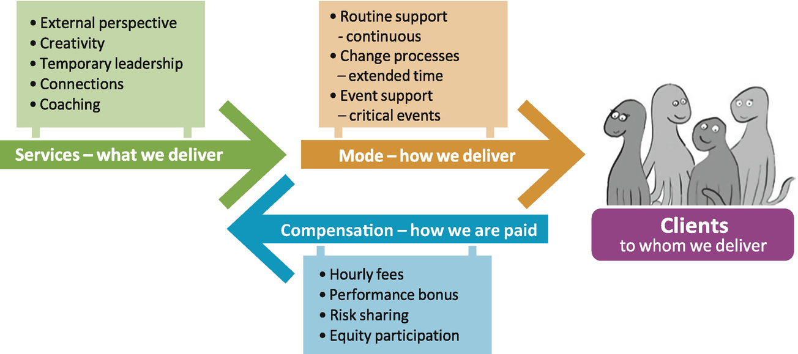
Hình 2.1Mang lại giá trị trong dịch vụ chuyên môn

2.2 Dịch vụ: Chúng ta cung cấp những gì
Các chuyên gia có thể cung cấp một loạt dịch vụ gần như vô hạn, từ thiết kế sáng tạo đến một tài liệu được soạn thảo cẩn thận, một cuộc trò chuyện hay, hay việc quản lý tạm thời một nhà máy. Không chỉ có nhiều loại dịch vụ, mà nội dung dịch vụ của chúng ta cũng liên tục thay đổi do những phát triển bên ngoài, cả ở cấp độ khách hàng lẫn trong chính công ty của chúng ta.
1. 1.Góc nhìn bên ngoài
2. 2.Sự sáng tạo
3. 3.Lãnh đạo tạm thời
4. 4.Kết nối
5. 5.Huấn luyện và tư vấn đáng tin cậy
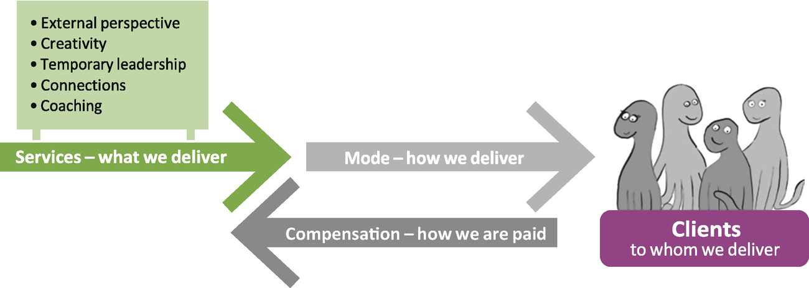
Hình 2.2Chúng ta cung cấp những gì


2.2.1 Góc nhìn bên ngoài
Đây là vai trò truyền thống của một chuyên gia, trong đó chúng ta là nguồn cung cấp kiến thức chuyên môn và thậm chí cả sự khôn ngoan. Chuyên môn là tấm vé mà theo truyền thống chúng ta kiếm tiền. Khách hàng của chúng ta thường không thấy gì nhiều hơn những gì họ trải nghiệm trong công việc của mình, và hầu hết trong số họ không có khả năng, không có thời gian hay hứng thú để nhìn xa hơn thực tiễn hiện tại của mình với các nhân viên cấp dưới, công nghệ và khách hàng của họ. Tất cả họ đều mắc phải những mức độ khác nhau của tầm nhìn hạn hẹp, sự chủ quan, và đôi khi là những định kiến đáng lo ngại. Vào lúc đó, thật là một ý hay khi thuê một chuyên gia không mắc phải những khiếm khuyết này, người sẽ báo cáo một cách lạnh lùng rằng công việc kinh doanh vượt ra ngoài tầm nhìn của họ trông như thế nào, và đâu là những điều chưa biết to lớn. Và rằng nhiều vị hoàng đế thực sự chẳng mặc gì cả—qua đó giơ lên tấm gương mà tất cả chúng ta đều cần. Những khách hàng khôn ngoan đủ thông minh để trả tiền cho điều đó!
Góc nhìn bên ngoài đó trải rộng từ luật pháp và án lệ trong ngành luật đến các quy định về tài khoản công ty và hiểu biết thị trường trong kinh doanh. Chưa kể đến tác động của công nghệ lên các ngành nghề chuyên môn. Rất nhiều thứ đang thay đổi trong cách thức chuyên môn được cung cấp. Trước đây, các luật sư cấp dưới dành hàng giờ tìm kiếm trên các kệ thư viện để tìm án lệ phù hợp nhằm hỗ trợ cho vụ án của họ.
Cũng đã là chuyện quá khứ những ngày mà kế toán viên kiểm tra các bút toán nhật ký bằng bút chì đỏ và chuyên gia tư vấn phải lặn lội trên đường để tự thực hiện nghiên cứu thị trường bằng các cuộc phỏng vấn trực tiếp. Trực tuyến và có thể được thực hiện với sự hỗ trợ của trí tuệ nhân tạo giờ đã đảm nhận một phần lớn công việc này. Kết quả là chúng ta cần ít nhân viên cấp dưới hơn, nhờ đó họ có thể hướng sự chú ý sang những nhiệm vụ khác.


2.2.2 Sáng tạo
Khi khách hàng không còn tìm ra lối thoát cho một vấn đề, một cú hích từ bên ngoài có thể tạo ra bước đột phá. Một người sẵn sàng đề xuất một cách tiếp cận hoàn toàn khác biệt và một giải pháp phi truyền thống. Một chuyên gia tư duy "out of the box" (vượt ra ngoài khuôn khổ) và thích lao vào thử thách của bạn. Chỉ một ý tưởng hay một cách tiếp cận mới đó thôi cũng có thể tạo nên điều kỳ diệu và trở nên vô giá. Khi ngày càng nhiều công việc thường nhật biến mất, các chuyên gia có thể tập trung vào những vấn đề nan giải, phức tạp và "hiểm hóc". Và nhu cầu về các giải pháp sáng tạo ngày càng tăng, dù thường được đáp ứng bởi những công ty phi truyền thống.
Một ví dụ là Spark Optimus, một công ty tư vấn boutique đang phát triển nhanh, tách ra từ McKinsey và sử dụng nhiều đặc điểm của McKinsey nhưng cũng quảng bá thành công hình ảnh mình là một đội ngũ tư vấn trẻ trung và sáng tạo, chuyên phát minh ra những giải pháp mới cho khách hàng. Sáng tạo bắt đầu từ tài năng cá nhân—sức mạnh tư duy—và được hỗ trợ mạnh mẽ bởi một nền văn hóa phù hợp.

2.2.3 Lãnh đạo: Tạm quyền
Thật tuyệt vời và hữu ích biết bao cho một khách hàng đang gặp tình huống khẩn cấp hoặc có khoảng trống lãnh đạo tạm thời khi có người từ bên ngoài đứng ra nắm quyền trong tổ chức của mình. Khi đó họ có thể lùi lại một bước, vì chuyên môn, kinh nghiệm và sự tin cậy kết hợp với khả năng nắm quyền điều hành. Quyền lực và thẩm quyền trong giới hạn nhất định, nhưng vẫn có một phần ngày càng tăng của thị trường chuyên gia thuộc về quản lý tạm quyền dưới mọi hình thức.
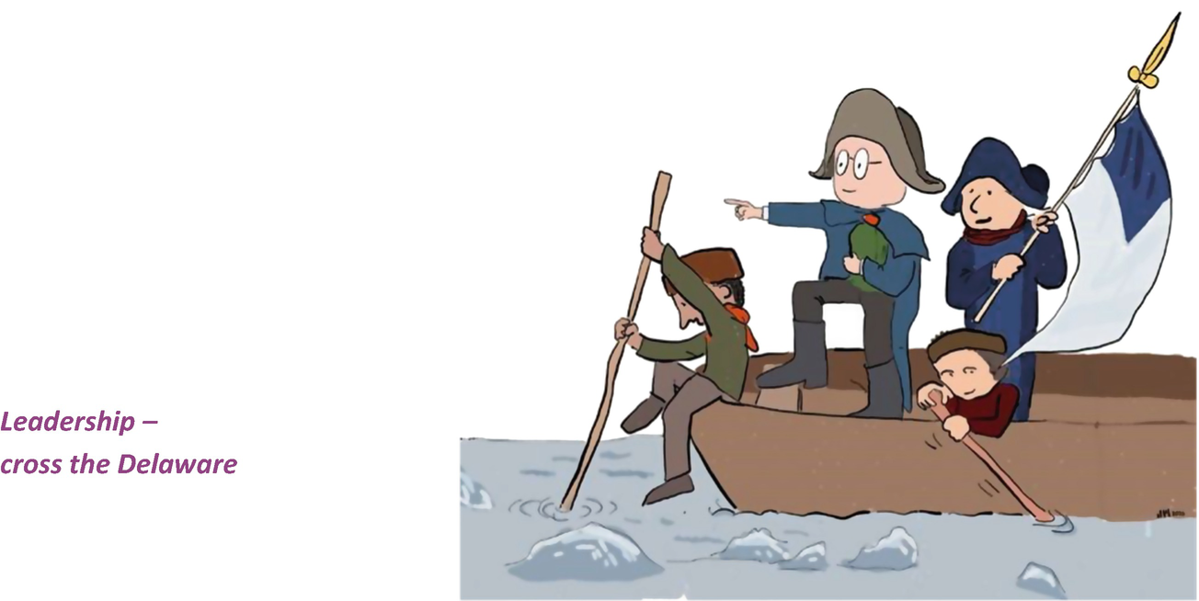

2.2.4 Kết nối và Mạng lưới
Các vụ sáp nhập và liên minh cùng sự chuyên môn hóa các chức năng trong các tập đoàn, sự gia tăng của hệ thống cấp bậc và tính phức tạp—tất cả dẫn đến những đứt gãy làm cản trở tinh thần làm việc nhóm trong tổ chức của họ. Trong nhiều ngành, chúng ta thấy vô số tổ chức đan xen và phụ thuộc lẫn nhau, những ma trận đa chiều, và một mớ bòng bong các đơn vị tổ chức buộc phải hợp tác với nhau. Ranh giới giữa các đơn vị và con người gia tăng khi các công ty/tổ chức phát triển, ở phạm vi địa phương, quốc tế và xuyên lĩnh vực. Thậm chí có những cơn ác mộng về các tổ chức bị đình trệ vì chính sự phức tạp của mình. Và thế là có vô số cơ quan chính phủ, tập đoàn đa quốc gia và tổ chức quốc tế cùng chịu chung một cơn nhồi máu quản lý. Giao tiếp kém, thiếu tin cậy và tắc nghẽn thông tin chiếm ưu thế. Trong tình huống như vậy, một người kết nối từ bên ngoài có thể làm rất tốt công việc bằng cách bắc cầu, tạo điều kiện hợp tác, và nhờ đó ngăn chặn cơn nhồi máu. Khả năng kết nối trước hết là vấn đề kỹ năng chuyên môn. Một tổ chức hỗ trợ sẽ giúp ích.

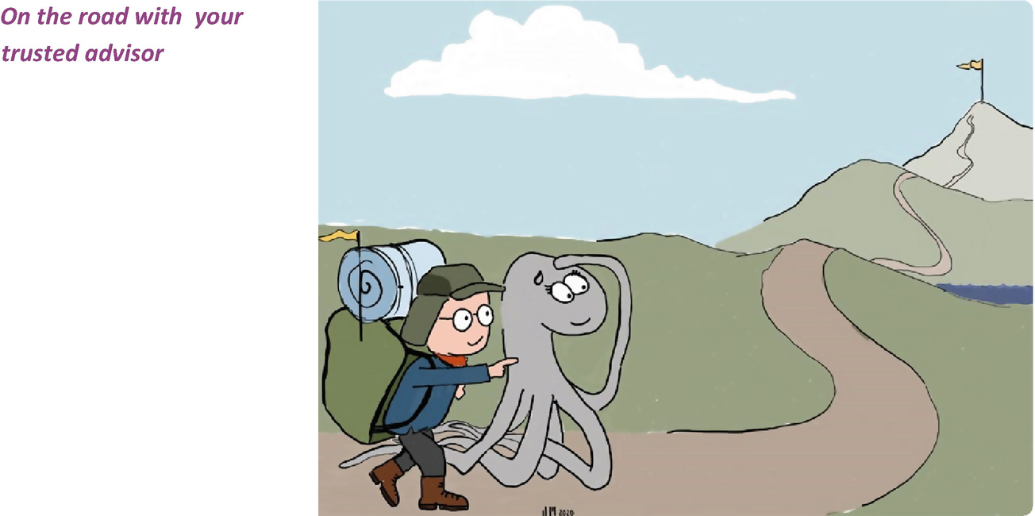

2.2.5 Huấn luyện viên và Cố vấn đáng tin cậy
Theo truyền thống, các tổ chức và người lãnh đạo của họ sử dụng những người bên ngoài độc lập làm bảng thử âm thanh cho các quyết định của mình và để cải thiện cách làm việc. Nếu chúng ta huấn luyện một nhà quản lý một cách chuyên sâu, chúng ta có thể đi đến vị trí "cố vấn đáng tin cậy", dựa trên danh tiếng của chúng ta hoặc của công ty chúng ta, cũng như mối quan hệ cá nhân của chúng ta. Trên hết, khách hàng của chúng ta muốn một đôi tai lắng nghe trung lập, người sẽ giơ ngón tay cảnh báo khi có điều gì đó sai và sẽ báo cáo những điều mà người khác ngại nhắc đến. Và khách hàng của chúng ta muốn một bảng thử âm thanh để suy ngẫm về những vấn đề, nỗi sợ hãi và tầm nhìn của mình. Sự hiện diện tận tâm—của một con người hoặc một chuyên gia có uy tín hoặc một tổ chức chuyên môn có uy tín—mang lại cho khách hàng sự tự tin vào hướng đi đã chọn.

2.3 Ba cách cung cấp công việc chuyên môn
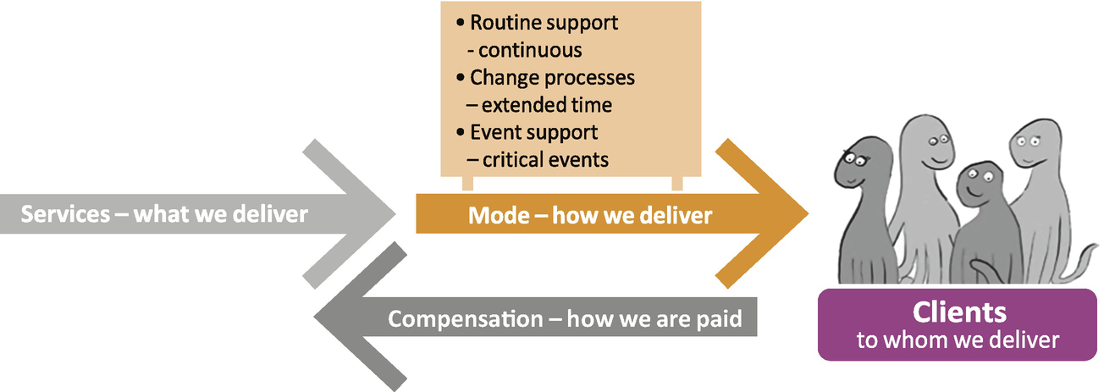
Hình 2.3Chế độ: cách chúng ta cung cấp
Trước hết, một phần lớn dịch vụ chuyên môn bao gồm hỗ trợ thường nhật cho các quy trình của tổ chức. Nhân viên phải được ký hợp đồng lao động, doanh thu, chi phí và lợi nhuận hàng năm phải được kiểm toán, và điều lệ thành lập công ty cần được cập nhật định kỳ. Nhiều công việc thường nhật trong số này sẽ được tự động hóa trong tương lai. Chúng ta đã thấy, để dẫn một ví dụ, rằng lực lượng lao động của các công ty kế toán lớn đang giảm 1.5 phần trăm mỗi năm. Nhiều dịch vụ trong số này có thể được cung cấp từ các cơ sở dữ liệu về hợp đồng, chính sách và quy trình, vốn có thể được làm cho dễ tiếp cận hơn nhờ trí tuệ nhân tạo.

Ngoài ra, có những quá trình thay đổi quan trọng tại các tổ chức mà thường chỉ có thể đạt được với sự hỗ trợ đáng kể từ bên ngoài và thường kéo dài một năm hoặc lâu hơn. Ví dụ là việc thực hiện sáp nhập giữa các công ty, việc triển khai các gói tự động hóa nặng, hoặc các chương trình cắt giảm chi phí lớn. Những quá trình này sẽ tiếp tục đòi hỏi nhiều nhân lực trong tương lai.
Cuối cùng, sự hỗ trợ của các công ty chuyên môn hầu như luôn được huy động trong các giai đoạn chuyển đổi chiến lược hoặc tổ chức quan trọng. Chúng ta đang nói về hỗ trợ sự kiện, và sự kiện đó có thể liên quan đến một vụ thâu tóm, một vụ sáp nhập, hoặc một sự định hướng lại quan trọng của tổ chức. Điều này thường đòi hỏi chuyên môn pháp lý và kế toán. Và một lần nữa ICT lại gây ảnh hưởng khi việc giám sát sự kiện được đảm nhận bởi cơ sở dữ liệu nền tảng quản lý toàn bộ quá trình. Một ví dụ là các nền tảng dữ liệu mà các công ty luật quốc tế ngày nay cung cấp để hỗ trợ các thương vụ mua lại lớn.
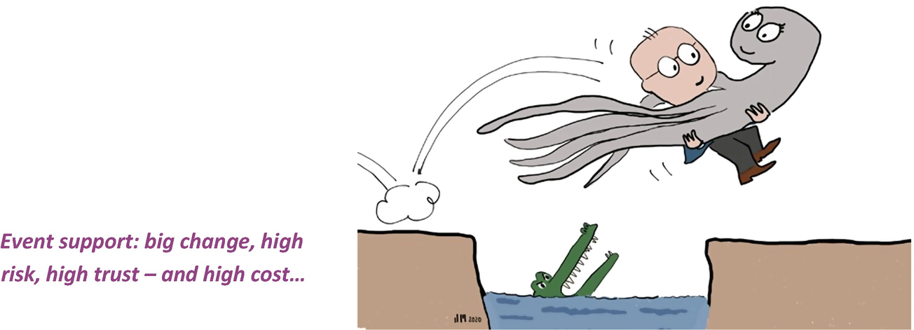

2.4 Thù lao: Các chuyên gia được trả lương như thế nào
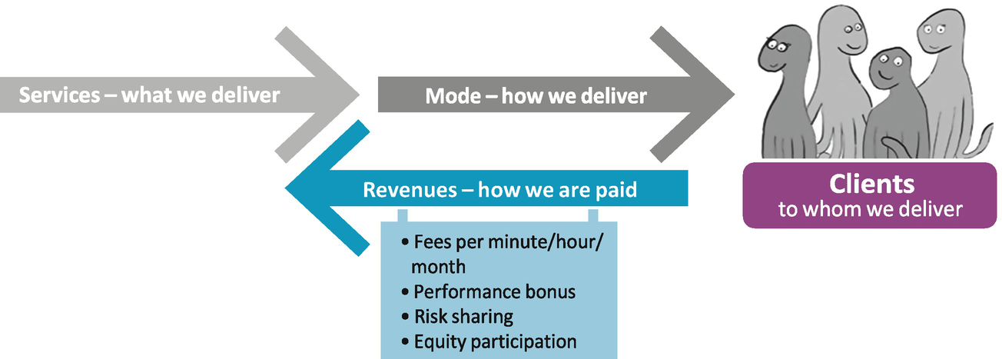
Hình 2.4Cách chúng ta được trả lương trong dịch vụ chuyên môn

The result are trends visible on the one hand to fixed-priced or lump sum contracts and on the other to risk-sharing remuneration. Fixed-price contracts and tenders are becoming increasingly prevalent starting with the government work. In recent years, this has set professional services for municipalities and other government institutions on a downward spiral, in which fee reduction is followed by cost reduction and more risk-taking. Many firms have now left this market. Variable remuneration in the form of a success bonus continues its inexorable rise. Many firms now achieve 10–20 percent of their turnover from variable contracts. There are also firms that make capital investments in their clients’ projects: the professional as an investing entrepreneur. Rebel Group is a good example of this.
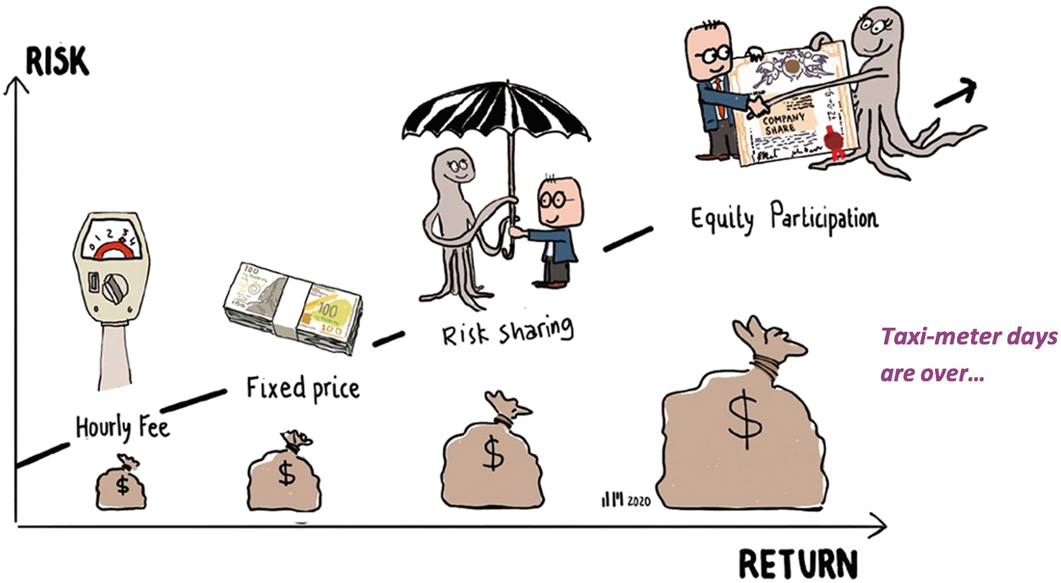
Hình 2.5Rủi ro và lợi nhuận của các loại hợp đồng dịch vụ chuyên môn khác nhau

2.5 Mô hình kinh doanh của chúng ta là gì?
Mô hình kinh doanh quyết định sự thành công của một tổ chức chuyên môn hoạt động ở ba cấp độ. Nền tảng là các nguồn giá trị chuyên môn—như trí tuệ và kiến thức. Ở cấp độ thứ hai, giá trị được tạo ra bởi tổ chức và các quy trình của nó. Và cuối cùng, giá trị được cung cấp dưới dạng dịch vụ cho khách hàng.
• Trí tuệ của các chuyên gia trong công ty chúng ta
• Những kỹ năng mà chúng ta cần
• Những kiến thức và thông tin mà chúng ta sử dụng
• Danh tiếng của công ty chúng ta—thường là yếu tố quan trọng quyết định tác động mà dịch vụ của chúng ta mang lại
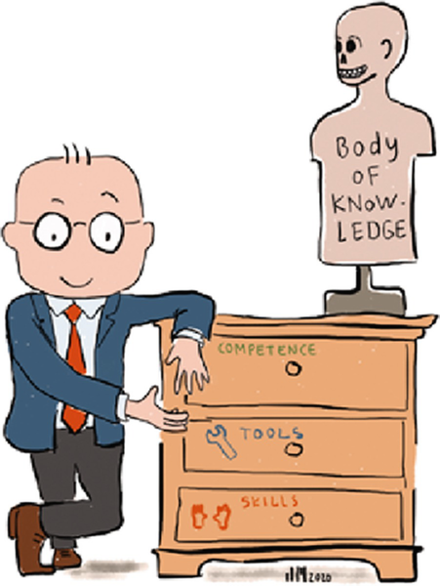
• Một tầm nhìn và chiến lược mạnh mẽ, xác định rõ mục tiêu của chúng ta là gì và chúng ta muốn đạt được chúng như thế nào.
• Tổ chức được định hình bởi cấu trúc và quy trình của nó.
• Văn hóa tuy không thành văn nhưng có ảnh hưởng rất lớn của công ty chúng ta.
• Mô hình thu nhập của chúng ta, mô tả cách chúng ta kiếm phí và trả lương cho nhân viên. Cuối cùng, giá trị được cung cấp. Việc cung cấp giá trị này diễn ra:
• Thông qua các dịch vụ mà chúng ta thực hiện.
• Đến với khách hàng, những người được hưởng lợi ích từ công việc của chúng ta.
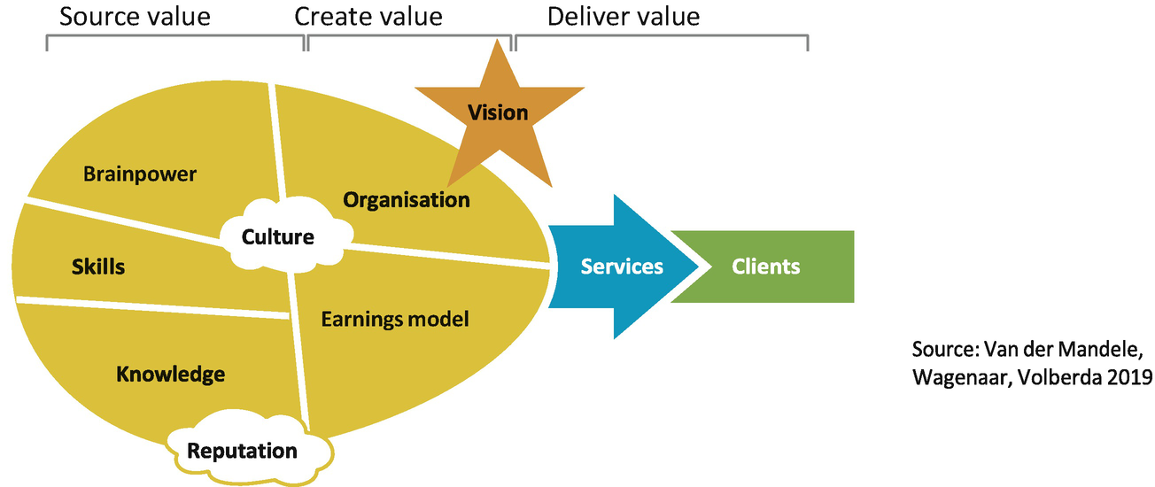
Hình 2.6Mô hình kinh doanh cho công ty dịch vụ chuyên môn

2.6 Cách chúng ta làm việc ngày nay: Các nguyên mẫu của chúng ta và những hạn chế của chúng
Các công ty chuyên nghiệp có đủ loại hương vị và màu sắc. Từ ông luật sư làng đơn độc đến bốn ông lớn kế toán đáng nể ở các đô thị lớn. Từ luật gia đình quy mô nhỏ đến kế toán doanh nghiệp. Từ tư vấn một-một đến các quy trình thay đổi với hơn 100 người làm dự án. Thật đáng để xem xét các loại hình khác nhau—các nguyên mẫu—của công ty chuyên nghiệp và xem chúng phản ứng thế nào với những gián đoạn mà chúng ta đã thảo luận.

2.6.1 Câu lạc bộ Quý ông của chúng ta
Theo truyền thống, công ty của chúng ta trong ngành luật, kế toán hay tư vấn là một câu lạc bộ quý ông (gentlemen's club), nơi các đối tác vừa là chủ sở hữu vừa là người quản lý và cảm thấy mình đúng như vậy. Mỗi đối tác cũng là bậc thầy trong hoạt động hành nghề của riêng mình với các nhân viên cấp dưới đang học nghề từ ông ta. Theo truyền thống, mọi đối tác đều kiếm được như nhau—theo cơ chế bậc thang đồng đều (lock-step)—thường có điều chỉnh theo số năm phục vụ. Một hình ảnh kinh điển từ thời xa xưa: vài quý ông lớn tuổi, gác chân lên bàn, tranh luận ầm ĩ về việc phân chia lợi nhuận của năm qua, và người cộng sự có thể sẽ gia nhập câu lạc bộ của họ vào năm sau. Có một câu chuyện huyền thoại về một trong những công ty luật hàng đầu châu Âu, theo truyền thống thường họp vào sáng ngày đầu năm mới để quyết định xem họ nên kiếm được bao nhiêu trong mười hai tháng vừa qua và sau đó phân bổ các khoản phí này cho từng khách hàng của họ như thế nào.
Ban đầu, câu lạc bộ quý ông của chúng ta được kiểm soát bởi những người sáng lập, nhưng sau vài năm tăng trưởng đầu tiên, thường thì một mối quan hệ đối tác mang tính đồng nghiệp sẽ tiếp quản, trong đó các quyết định lớn được đưa ra chung bởi các đối tác. Nếu quan hệ đối tác vượt quá 6–10 người, thường sẽ quyết định phân bổ các chủ đề cho các ủy ban, trong đó một vài thành viên của quan hệ đối tác đảm nhận một trách nhiệm—chẳng hạn như tuyển dụng hoặc tiếp thị. Điều đó diễn ra tốt đẹp cho đến khi công ty vượt quá 20–30 đối tác và công việc quản lý trở nên quá nhiều đối với một đối tác vốn quan tâm nhiều hơn đến công việc chuyên môn của chính mình. Sau đó, một vài đối tác được yêu cầu cống hiến cho công việc quản lý hàng ngày trong một thời gian giới hạn, qua đó quan hệ đối tác lần đầu tiên ủy quyền các trách nhiệm quan trọng. Trong hầu hết các trường hợp, ban điều hành được bổ nhiệm sau đó có nhiệm kỳ quá ngắn đến mức không có nhiều quyền lực để thực sự thay đổi mọi thứ. Câu lạc bộ quý ông ở giai đoạn này được dẫn dắt bởi văn hóa, với ít quy tắc thành văn và rất nhiều chuẩn mực bất thành văn. Đối với những người trẻ và đồng nghiệp, việc tham gia vào nền văn hóa này là quan trọng, nhưng nền văn hóa này thường không thuận lợi cho sự thay đổi.
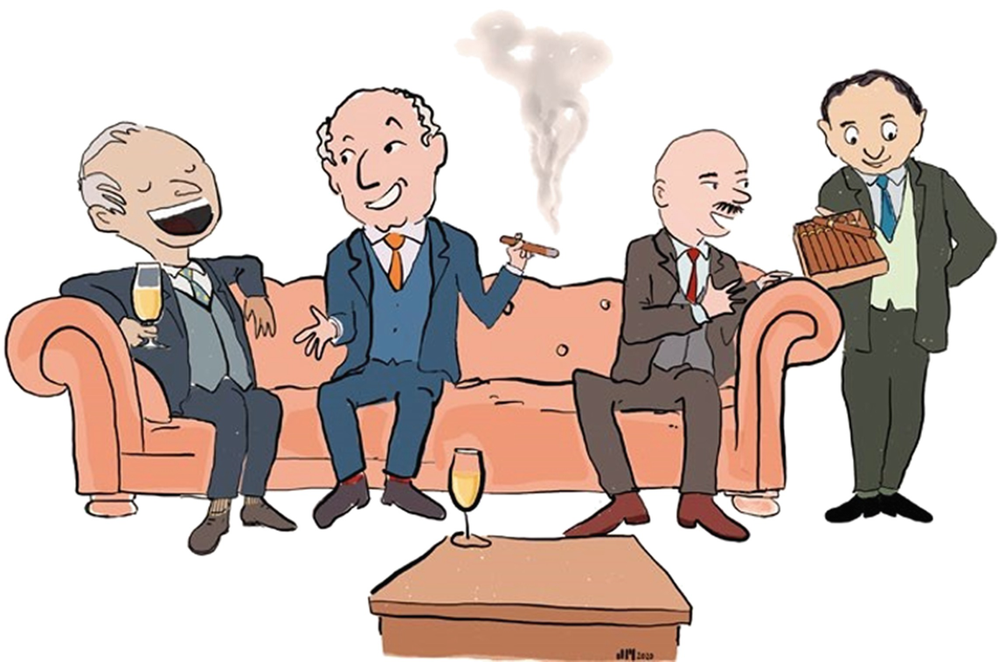
Câu lạc bộ quý ông xuất sắc trong việc trao cho các đối tác cơ hội phát huy kỹ năng và tài năng cá nhân của họ với sự hỗ trợ và đòn bẩy từ một đội ngũ nhân viên cấp dưới. Điều này khiến mô hình kinh doanh này đặc biệt phù hợp với các dịch vụ đòi hỏi phẩm chất cá nhân, chẳng hạn như chuyên môn bên ngoài và huấn luyện. Sự thống trị của các đối tác và lợi ích của nhóm đôi khi khiến nhân viên cấp dưới khó sáng tạo và đổi mới hơn.
Các đối tác trong câu lạc bộ quý ông là ông chủ, và khi đưa ra các quyết định chiến lược, họ thường để mắt sát sao đến lợi ích của chính mình. Nhiều người trong số họ ít quan tâm đến thay đổi chiến lược nhanh chóng và các khoản đầu tư lớn. Do đó, những công ty này thường gặp khó khăn với cuộc cách mạng ICT và nhân viên NewGen—những người có phong cách sống và làm việc khác biệt, không phù hợp với khuôn mẫu. Mô hình câu lạc bộ quý ông ngày càng kém hiệu quả khi quy mô lớn hơn và độ phức tạp về địa lý lẫn chức năng tăng lên. Việc thực hiện các thương vụ mua lại và hình thành liên minh cũng rất khó khăn đối với một câu lạc bộ quý ông.
Để có quy mô cần thiết cho toàn cầu hóa, câu lạc bộ quý ông theo truyền thống có hai lựa chọn—phát triển thành một tập đoàn hoặc thiết lập liên minh với các công ty (nước ngoài). Suy cho cùng, câu lạc bộ là một hình thức dân chủ và có những cách làm độc đáo riêng của mình….

2.6.2 Tập đoàn Chuyên nghiệp
Nhiều công ty phát triển dần dần chuyển sang mô hình tập đoàn chuyên nghiệp (professional corporation) được tổ chức theo thứ bậc. Điều này đặc biệt đúng vào nửa sau thế kỷ trước khi các công ty trở nên lớn hơn và thế giới nhỏ hơn nhờ điện thoại và máy bay, và có nhu cầu về quy mô và quốc tế hóa. Cùng với sự tăng trưởng là nhu cầu về quản lý nhiều hơn và tính chuyên nghiệp. Những cái tên nổi tiếng? DLA Piper và Baker McKenzie trong ngành luật và McKinsey và BCG trong tư vấn (mặc dù họ thích tự nhìn nhận mình là quan hệ đối tác). Và bốn ông lớn (PWC, Deloitte, EY, và KPMG) trong ngành kế toán. Một số, như Accenture, thậm chí đã đi xa đến mức niêm yết trên thị trường chứng khoán và, giống như mọi công ty niêm yết, thiết lập cơ cấu quản lý với các giám đốc giám sát bên ngoài. Trong tập đoàn, các đối tác trên thực tế làm việc trong một hệ thống thứ bậc, mặc dù họ thường cũng là cổ đông có ảnh hưởng gián tiếp đến các bổ nhiệm và chính sách. Về phần còn lại, những công ty này được quản lý theo kiểu từ trên xuống. Đôi khi công ty thậm chí sẽ chọn cấu trúc cổ đông—PLC hoặc GmbH ở Đức, mà về mặt pháp lý đòi hỏi sự giám sát công khai.
Công ty tập đoàn đặc biệt phù hợp với các dự án lớn đòi hỏi khả năng lãnh đạo và các mối quan hệ, và những dự án mà chuyên môn phải được huy động từ khắp các quốc gia. Các công ty tập đoàn có nguồn lực để thực hiện các khoản đầu tư lớn và do đó có thể dẫn đầu với các hệ thống thông tin và truyền thông mới cũng như các chương trình đào tạo toàn diện. Họ cũng có phương tiện tài chính để ký kết các hợp đồng lớn và chia sẻ rủi ro, điều này đặt họ vào vị thế tốt trong thời đại mà khách hàng muốn các chuyên gia của họ tham gia vào kết quả dự án của mình. Vì các công ty tập đoàn lớn có thể đảm bảo một chất lượng và hiệu suất nhất định trên toàn mạng lưới của họ, họ là đối tác hợp lý cho những khách hàng đang toàn cầu hóa. Tuy nhiên, tiềm năng này (theo đúng nghĩa đen) có một cái giá: các công ty tập đoàn có chi phí chung cao và do đó cần phí cao. Và các chuyên gia sáng tạo có xu hướng cảm thấy ít thoải mái hơn trong một cấu trúc có tính thứ bậc hơn. Đó là lý do tại sao khách hàng cũng tìm kiếm các giải pháp kinh tế hơn, chẳng hạn bằng cách gọi các công ty địa phương cho công việc địa phương hoặc bằng cách triển khai các chuyên gia tự do. Do đó, KPMG đã quyết định vào năm 2015 tách hoạt động hành nghề cho doanh nghiệp nhỏ của họ ở Hà Lan dưới tên "216 accountants" và bán quyền sở hữu của họ cho một nhà đầu tư cổ phần tư nhân. Ba năm sau, công ty mới đã phát triển thành ba chi nhánh và vừa công bố thương vụ mua lại đầu tiên là Ceifer Accountants, một chuyên gia trong lĩnh vực y tế.
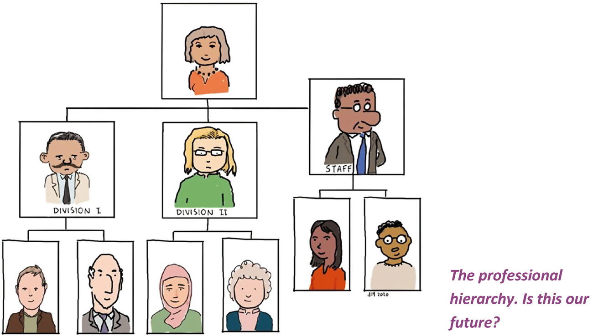

Quản lý đang trở nên lỗi thời
Có vẻ như quản lý đang nhanh chóng mất đi sự phổ biến. Công việc của người quản lý không còn được coi là đương nhiên nữa. Khi các biện pháp hiệu quả liên tục siết chặt nhiều tổ chức, các tầng lớp thứ bậc bị loại bỏ, và các chức năng quản lý biến mất. Nhưng không chỉ động lực cắt giảm chi phí và đơn giản hóa đứng sau sự thay đổi này. Có vẻ như giá trị gia tăng của quản lý, vốn từng không còn nghi ngờ gì, đang dần biến mất.
Nguyên tắc Peter: thăng tiến nghĩa là trở thành người quản lý
Nhiều người đã trải qua một bi kịch cá nhân trong cuộc đời làm việc của mình mà Giáo sư Peter đã nắm bắt rất hay bằng Nguyên tắc của ông: "Trong một hệ thống thứ bậc, mỗi nhân viên có xu hướng thăng tiến đến mức độ bất tài của mình." Vì giỏi trong công việc, họ được thăng chức và lại được thăng chức cho đến khi đạt đến một mức mà họ thấy mình không còn thể hiện tốt nữa. Nhiều người giỏi được mời vào các vị trí quản lý mà họ chưa được đào tạo cũng như chưa có kinh nghiệm. Một công thức dẫn đến thất bại trong một sự nghiệp thành công! Các trường kinh doanh nở rộ với các chương trình đào tạo lãnh đạo trong lĩnh vực dịch vụ chuyên nghiệp. Đôi khi điều này có ích: không phải tất cả những người thợ lành nghề xuất sắc trước đây đều không hài lòng với vai trò mới của mình. Và trong một số trường hợp, những tài năng quản lý bẩm sinh tìm thấy giá trị gia tăng mới trong công việc mới của họ. Nhưng nhiều người thất bại, hoặc ít nhất là không hạnh phúc, cho đến khi cuối cùng được quay trở lại nghề nghiệp ban đầu mang lại cho họ sự nhẹ nhõm. Câu hỏi đặt ra là liệu việc thăng tiến lên một vị trí quản lý có còn là con đường tiến lên không thể tránh khỏi hay không. Phải có ai đó làm công việc này chứ! Hãy cùng xem xét sự đánh giá về quản lý như một phạm trù.
Những phát triển xã hội và kỹ thuật thay đổi bản chất của quản lý
• Nhân viên trung bình ngày nay có trình độ học vấn tốt hơn nhiều và do đó được trang bị tốt hơn để thực hiện nhiệm vụ của mình một cách độc lập. Nhu cầu về chỉ dẫn và giám sát trực tiếp ít hơn.
• Các công việc đơn giản đang dần biến mất nhờ hàng loạt công nghệ thông tin. Điều này xóa sổ rất nhiều công việc không đòi hỏi kỹ năng. Và ngày nay chúng ta cũng thuê ngoài (offshore) khá nhiều công việc kiểu này.
• Ngày nay, thông tin có mặt khắp nơi và việc tiếp cận tri thức trở nên dễ dàng. Kết quả là, rất nhiều công việc điều phối mà ban quản lý đảm nhận - vốn dựa trên sự khan hiếm thông tin - đang dần biến mất.
• Trong thế giới siêu cạnh tranh hiện nay, các công ty tìm cách loại bỏ mọi hoạt động không mang lại giá trị tức thì. Cắt giảm chi phí gián tiếp là mục tiêu ưa thích. Các công ty bị cám dỗ cắt bỏ các vị trí quản lý rồi xem hậu quả ra sao.
• Các thế hệ mới được nuôi dạy khác đi và ít phụ thuộc vào sếp hơn nhiều so với những người tiền nhiệm.
• Xu hướng hướng tới các tổ chức mạng lưới và các "chuỗi" ít nhất cũng đòi hỏi những vai trò điều phối khác đi và khiến kiểu quản lý cổ điển trở nên ít nhiều lỗi thời.
Danh sách này chưa phải là đầy đủ. Để đối phó, người ta đã đưa ra những cách tiếp cận mới để lãnh đạo, lập kế hoạch và kiểm soát tổ chức. Ngày càng nhiều tổ chức dựa vào sự tin cậy, tự quản và động lực tự nhiên của phần lớn nhân viên thay vì bộ máy quản lý tốn kém.
Điều này đòi hỏi sự thống nhất về tầm nhìn đối với công ty và sứ mệnh của nó, nhấn mạnh vào các giá trị, chia sẻ đầy đủ thông tin và tri thức, cùng sự tự do hành động rộng rãi - trong những ranh giới rõ ràng. Kiểm soát xã hội và những thái độ mới đối với công việc - được trao quyền và có trách nhiệm hơn - là những cơ chế khác cho phép các tổ chức vận hành với mức quản lý tối thiểu.
Quay lại với tay nghề thủ công và sự xuất sắc chuyên môn
Những gì đang diễn ra trong lý thuyết quản lý hiện đại khá phù hợp với các công ty của chúng ta. Quay lại với các nghề chuyên môn và công việc chuyên môn thay vì giám sát và kiểm soát. Bạn có tinh thông một lĩnh vực chuyên môn nào không? Hy vọng là có!

2.6.3 Công ty linh hoạt (Flexfirm)
Làm việc linh hoạt (flexwork) đã trở nên ngày càng phổ biến trong những năm gần đây. Ở Mỹ chẳng hạn, 30 phần trăm người lao động có hợp đồng linh hoạt, làm việc trong cái gọi là nền kinh tế tạm thời (gig economy). Những người lao động linh hoạt này thường gắn với các công ty linh hoạt (flexfirm) chuyên môi giới việc làm trong lĩnh vực pháp lý, kế toán và tư vấn, thường được hỗ trợ bởi bộ phận quản lý khách hàng trung tâm, đào tạo và các chức năng chuyên môn. Người được tuyển thường là các chuyên gia đến từ những công ty lâu đời và muốn làm bán thời gian vì lý do cá nhân, với giờ làm việc linh hoạt. Một số công ty có nhiều tầng lớp lao động linh hoạt với mức độ cam kết và trung thành khác nhau. Eden McCallum là một ví dụ điển hình về công ty linh hoạt trong lĩnh vực tư vấn. USG trong ngành kế toán và Axiom, Omnius, LeanLawyer là một vài trong số rất nhiều cái tên trong ngành luật. Marjon Wanders, chuyên gia tư vấn của Eden McCallum, giải thích:
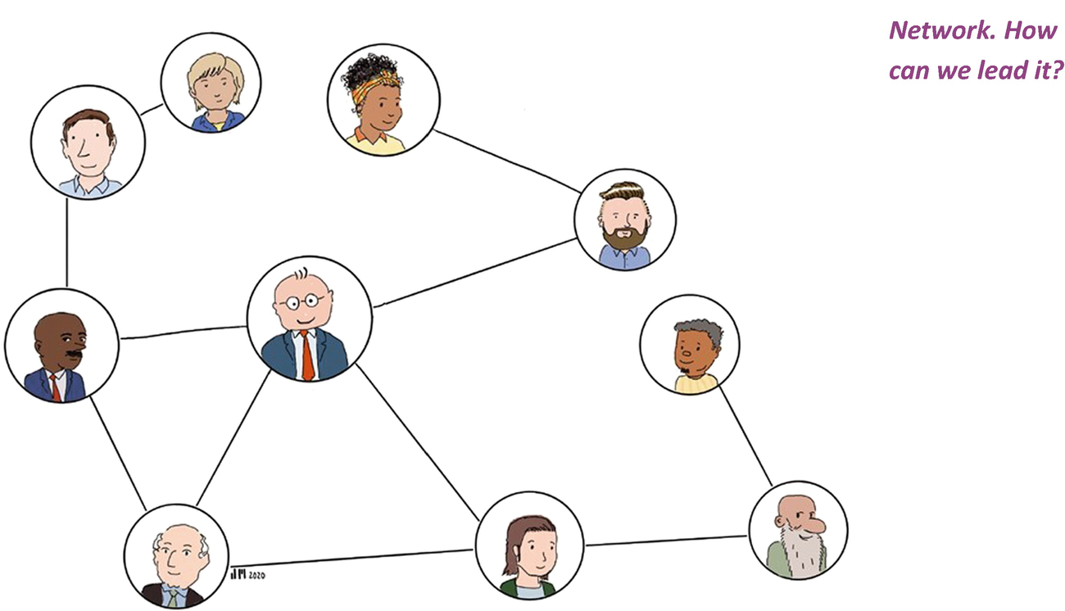
"Khách hàng thích làm việc với chúng tôi vì chúng tôi linh hoạt với nhân viên và sáng tạo vì khách hàng, với mức phí thấp hơn các công ty tư vấn quốc tế. Chúng tôi chỉ có hoạt động nghiên cứu nội bộ hạn chế dù đã bắt đầu tuyển một nhóm nhỏ các chuyên viên phân tích. Tuy nhiên chúng tôi hầu như không còn thấy đó là bất lợi nữa, vì trong thời đại thông tin này gần như mọi thứ đều có thể tìm thấy trên mạng."
Các công ty linh hoạt có thể khá hiệu quả trong việc cung cấp nhiều chức năng chuyên môn như chuyên môn kỹ thuật, quản lý tạm thời, đào tạo và huấn luyện. Các công ty linh hoạt cũng có thể đáp ứng tốt nhu cầu của các chuyên gia thuộc thế hệ mới (NewGen). Nhưng các công ty linh hoạt thường không có nguồn lực để đầu tư vào những dự án tham vọng liên quan đến công nghệ, đồng thời khó khăn trong việc xử lý hiệu quả các nhiệm vụ toàn cầu và phức tạp cũng có thể là vấn đề với họ. Điều này giải thích vì sao nhiều công ty đã chọn một dạng lỏng lẻo hơn của công ty linh hoạt: liên minh (alliance).
Một liên minh thường chỉ có sự điều phối trung tâm và có thể cho phép các thành viên làm việc với đối thủ bên ngoài. Liên minh vẫn là một hình thức phổ biến để tiếp cận các lĩnh vực hoặc thị trường khác nhau mà không cần đầu tư nhiều. Trong ngành luật, một ví dụ điển hình về liên minh tương đối chặt chẽ là cấu trúc "bạn thân" (best friends) giữa các hãng danh giá Slaughter and May ở London, Bredin Prat ở Paris, Hengeler Mueller ở Frankfurt, Uría Menéndez ở Madrid và De Brauw ở Amsterdam - mỗi hãng đều đứng đầu trong thị trường của mình. Giữa họ với nhau, họ cùng đầu tư vào các thị trường mới (ví dụ Trung Quốc) và các hoạt động mới (ví dụ trí tuệ nhân tạo). Với quan hệ bạn thân, có áp lực mạnh mẽ trong việc giới thiệu khách hàng chéo cho nhau, nhưng không bắt buộc. Hầu hết các liên minh khác trong ngành luật (ví dụ Lex Mundi, World Law Group hay InterLaw) và ngành kế toán có cấu trúc lỏng lẻo và không ràng buộc hơn nhiều. Như vậy chúng bắt đầu trông giống các hệ sinh thái mà chúng ta biết đến chẳng hạn từ ngành điện tử và thời trang, nơi các công ty vừa chia sẻ vừa cạnh tranh cùng lúc. Trong lĩnh vực dịch vụ chuyên môn, hầu hết các liên minh hoặc gắn kết lại thành các công ty chuyên môn, hoặc trì trệ như những liên bang tương đối lỏng lẻo. Tuy nhiên, liên minh có thể là một cách hiệu quả để tạm thời đối phó với thách thức toàn cầu hóa chỉ với mức đầu tư khiêm tốn.
Một cấu trúc thứ bậc thay thế mà khách hàng có thể lựa chọn là dịch vụ chuyên môn nội bộ - dịch vụ kiểm toán nội bộ, luật sư doanh nghiệp và dịch vụ tư vấn nội bộ. Những dịch vụ này đã phát triển trong những năm gần đây vì tất nhiên chúng có hiểu biết sâu sắc về công ty (chuyên trách) của mình, và vì chúng thường có mức thù lao khiêm tốn hơn so với các luật sư độc lập. Người ta cho rằng chúng không thu hút được những nhân sự sáng tạo và quyết liệt nhất.
Nhiều công ty khách hàng đối mặt với lựa chọn chiến lược khó khăn: giữ các bộ phận nhân sự chuyên môn trong nội bộ, hay thuê ngoài (outsourcing) các chức năng này.

2.7 Các nguyên mẫu ngày nay không bền vững
• Những đòi hỏi của các thế hệ mới đặt ra những vấn đề khó khăn về tuyển dụng và giữ chân nhân sự, đặc biệt đối với câu lạc bộ quý ông truyền thống và các công ty tập đoàn.
• Các công nghệ mới đang tác động mạnh mẽ đến cách thức quản lý tri thức trong thế giới chuyên môn và những kỹ năng cần thiết để làm việc với các công nghệ này. Điều này kéo theo sự thay đổi và đầu tư lớn, những rào cản đối với các câu lạc bộ quý ông và các công ty linh hoạt (flexfirm).
• Sự phức tạp ngày càng tăng của các vấn đề mà khách hàng đặt ra cũng sẽ khiến cuộc sống của các câu lạc bộ quý ông và các công ty linh hoạt trở nên khó khăn hơn.
• Và cuối cùng, áp lực không ngừng từ phía khách hàng đòi hỏi nhiều giá trị hơn với chi phí thấp hơn khiến các công ty tập đoàn ngày càng thấy mình ở thế thua trong cuộc cạnh tranh.
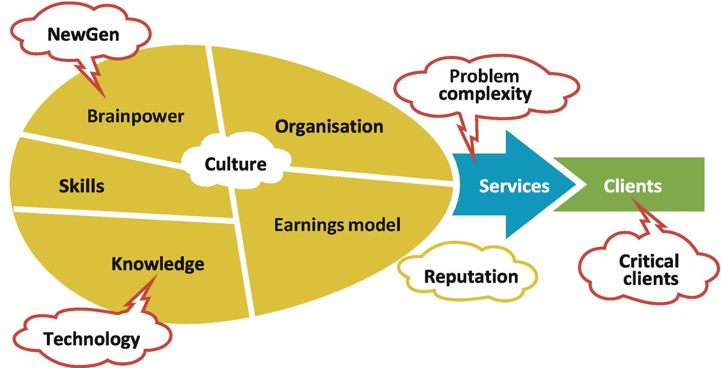
Hình 2.7Sự đảo lộn trong ngành kinh doanh của chúng ta
Trong môi trường này, câu lạc bộ quý ông truyền thống phát triển kém hơn. Con đường dẫn đến vị trí đối tác cùng với danh tiếng và phần thưởng đi kèm mất quá nhiều thời gian. Những năm tháng làm việc vất vả ở giữa chặng đường để lại rất ít thời gian cho thư giãn và sở thích riêng. Thêm vào đó, những điều chỉnh trong công ty để thích ứng với công nghệ mới và toàn cầu hóa tốn rất nhiều tiền bạc và thời gian. Không phải đối tác nào cũng sẵn lòng đầu tư như vậy. Ngày nay, tập đoàn có quá nhiều tầng lớp cấp bậc, ít tinh thần khởi nghiệp và không đủ sự ghi nhận cho đóng góp cá nhân. Tiếp cận nguồn vốn và mạng lưới quốc tế thì ít là vấn đề, nhưng tiếp cận những chuyên gia (cấp dưới) giỏi nhất lại càng là vấn đề lớn.
Nhưng mô hình này cuối cùng trở nên khá cứng nhắc và thường không để lại đủ không gian cho tinh thần khởi nghiệp và đổi mới. Cấu trúc chi phí cũng dẫn đến mức phí rất cao, điều mà nhiều khách hàng không thể chấp nhận. Công ty linh hoạt đáp ứng được mối quan tâm của các thế hệ trẻ nhưng lại có nguy cơ đẩy cán cân lệch quá xa về phía ngược lại. Nhiều công ty linh hoạt bao gồm những cá nhân ít tương tác nhóm. Việc đầu tư và đào tạo về năng lực, tri thức và IT hầu như để cho từng thành viên tự lo, và do đó bị đầu tư thiếu. Làm việc trong các công ty linh hoạt có thể rất cô đơn, điều này giải thích vì sao nhiều người chỉ thấy nó hấp dẫn trong một vài năm, chẳng hạn khi bắt đầu lập gia đình, hoặc như một bước đệm để tiến tới công ty riêng—độc lập—của mình, hoặc ở giai đoạn cuối sự nghiệp. Về lâu dài, nhiều người làm ở công ty linh hoạt cuối cùng lại thích việc làm ổn định hơn.

2.7.1 Mô hình nào là tiên phong nhất?
Nếu nhìn về những thách thức của tương lai, chúng ta thấy hai ưu tiên nổi lên hàng đầu. Thứ nhất, chúng ta phải đảm bảo rằng hoạt động kinh doanh hiện tại tiếp tục sinh lời; cách làm hiện tại phải được khai thác để hỗ trợ sự liên tục của hoạt động trong ngắn hạn và để tạo nguồn vốn cho những khoản đầu tư mà chúng ta phải thực hiện trong tương lai. Thứ hai: chúng ta muốn khám phá những con đường mới cho tương lai.


Khai thác (exploitation) nghĩa là cung cấp các dịch vụ hiện có cho khách hàng và đạt được mức giá tốt để có thể thu về doanh thu kha khá. Để làm được điều này, chúng ta cần những chuyên gia có ý thức về hiệu quả và có thể tận dụng các nhóm lớn gồm nhân viên cấp dưới và nguồn lực để hạn chế chi phí đơn vị của dịch vụ với rủi ro ít nhất có thể. Nếu nhìn vào các nguyên mẫu đã đề cập ở trên, chúng ta thấy rằng công ty chuyên môn là một mô hình tuyệt vời cho các tập đoàn lớn và các nhiệm vụ phức tạp. Tất nhiên, trong những hoạt động này cũng nên tối đa hóa việc sử dụng phần mềm, vốn thường hiệu quả và chi phí thấp, đặc biệt trong các nhiệm vụ thường nhật. Hơn nữa, các khoản đầu tư vào sản phẩm dịch vụ chuyên môn do những khách hàng lớn nhất chi trả sau đó có thể được bán cho khách hàng vừa/nhỏ với giá bán thấp—một quá trình được gọi là nguyên tắc “Robin Hood”. Đây cũng là môi trường phù hợp cho các công ty dựa trên IT, những công ty bắt đầu bằng việc đầu tư lớn vào phát triển phần mềm và dữ liệu rồi sau đó “khai thác” chúng. Để khám phá những con đường mới (exploration), chúng ta cần những doanh nhân sáng tạo, những người tìm kiếm con đường mới và sẵn sàng chấp nhận rủi ro. Những nhà đổi mới này muốn tự do và linh hoạt, điều mà chúng ta có thể đáp ứng rất tốt trong một công ty linh hoạt.
Nhưng chúng ta phải làm gì nếu muốn trở thành một công ty vừa khai thác các hoạt động hiện tại vừa khám phá những con đường mới, trong một tổ chức hai mặt (theo thuật ngữ chuyên môn: ambidextrous—thuận cả hai tay)? Giải pháp khi đó có thể nằm ở việc tách khai thác và khám phá thành các bộ phận hoặc thậm chí các địa điểm khác nhau. Kinh nghiệm cho thấy rằng việc tích hợp hai chức năng khai thác hiện tại và khám phá tương lai trong một tổ chức hầu như luôn đòi hỏi quá nhiều so với văn hóa của tổ chức chúng ta. Tuy vậy, nhiều công ty vẫn cố giữ việc khám phá các hoạt động mới và khai thác những gì hiện có trong cùng một nhóm khi động lực thị trường và áp lực cạnh tranh gia tăng. Điều này có thể được gọi là “sự mơ hồ trong bối cảnh” (contextual ambiguity): từng chuyên gia tư vấn, kế toán và luật sư được thúc đẩy thông qua các ưu đãi và một nền văn hóa hỗ trợ để làm việc hiệu quả hơn nữa trong việc cung cấp dịch vụ hiện tại, đồng thời liên tục được thách thức để phát triển các hoạt động mới. Điều thứ hai thường là vô ích vì áp lực từ khách hàng và đối thủ cạnh tranh kết hợp với nhu cầu kiếm tiền thưởng/phí của mình trong mô hình thu nhập quen thuộc không cho cơ hội, thời gian và nguồn lực để khám phá những con đường mới. Đó là lý do vì sao hầu hết các sáng kiến khám phá đều kết thúc bằng việc tách ra thành công ty riêng (và liên minh với công ty cũ). Một ví dụ nổi bật của sự phát triển này là McKinsey Solutions, một công ty sử dụng trí tuệ nhân tạo và phân tích dữ liệu lớn để phát triển chiến lược.

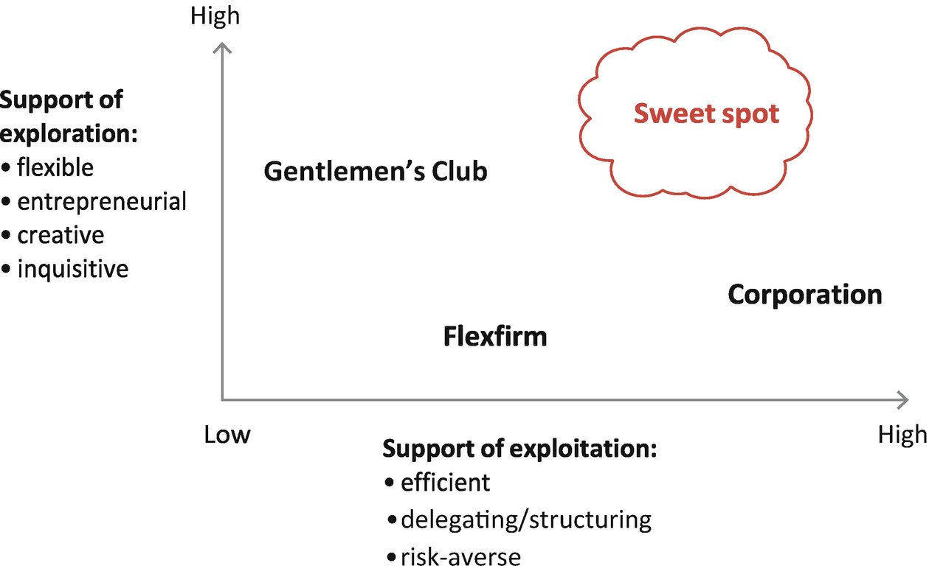
Hình 2.8Khám phá và khai thác theo các nguyên mẫu
Chúng ta cũng thấy rằng có một “điểm ngọt” (sweet spot), một nguyên mẫu có thể cho phép vừa khai thác vừa khám phá. Điểm ngọt đó tồn tại, chúng ta sẽ thấy, dưới hình thức một cộng đồng chuyên môn.
Hầu hết các công ty chuyên môn quốc tế lớn đều nhận ra tình thế tiến thoái lưỡng nan này. Như một đối tác điều hành của một công ty luật hàng đầu châu Âu đã diễn đạt: “Làm việc cho phân khúc đỉnh cao của thị trường đòi hỏi sự sáng tạo và do đó cần những luật sư tự chủ. Khi một công ty phát triển, nó bắt đầu trông giống một công ty bình thường, điều này chết người đối với sự sáng tạo. Trên bình diện quốc tế, chúng tôi hợp tác với các công ty khác trong một mạng lưới và do đó có một đề xuất giá trị tốt hơn. Nếu những người bạn nước ngoài của chúng tôi không đảm bảo đủ chất lượng, chúng tôi luôn có thể chuyển sang chỗ khác.” Một đối tác cấp cao người Đức của một công ty đa dịch vụ chia sẻ góc nhìn của ông về thách thức này:
“Trong tập đoàn của chúng tôi, chúng tôi đã trở thành một tập đoàn đa quốc gia lớn với nhiều mảng hoạt động. Nhưng bộ phận tư vấn của tôi định nghĩa chất lượng khác với các đơn vị khác. Với chúng tôi, chất lượng chủ yếu phụ thuộc vào việc tuyển chọn người giỏi, vào vai trò gương mẫu của các bậc đàn anh và vào đào tạo. Mức phí của bộ phận tư vấn của chúng tôi cao gấp ba lần mức trung bình của toàn công ty toàn cầu. Chúng tôi có xu hướng nhìn vào mức phí và giá hợp đồng, nhưng hầu hết đồng nghiệp của chúng tôi chủ yếu nhìn vào chi phí và mức độ sử dụng năng lực, điều không hấp dẫn với chúng tôi. Nhưng đồng nghiệp của chúng tôi quý trọng chúng tôi vì chúng tôi tạo ra doanh số cho họ. Các bộ phận nhân sự giữ công ty gắn kết và thúc đẩy nó tiến lên trên toàn cầu. Nhưng họ cũng cứng nhắc và thiếu linh hoạt.”
Chúng ta có thể đối chiếu điều này với nhận xét của đối tác trong một nhóm chuyên gia nhỏ tên Merlin (sẽ được bàn kỹ hơn ở chương sau), người nói: "Tôi hoàn toàn linh hoạt với chi phí gần như bằng không. Khi cần mở rộng phạm vi địa lý hay chức năng, tôi tìm đến những người bạn của mình tại BCG—Boston Consulting Group—nơi tôi có một thỏa thuận hợp tác tuyệt vời." Như đã bàn trước đó, Slaughter and May đã cố giải quyết vấn đề bằng cách tạo ra một liên minh "best friends" (những người bạn thân nhất) với sáu hãng hàng đầu châu Âu để đưa hợp tác tiến thêm một bước: "Với những người bạn thân nhất của mình, chúng tôi có thể thích ứng với nhu cầu khách hàng và cung cấp một đầu mối liên hệ duy nhất cùng một hóa đơn duy nhất," theo lời Giám đốc Điều hành chi nhánh Amsterdam của hãng.
Cuộc tìm kiếm đang diễn ra cho một mô hình mới, một mặt sử dụng hiệu quả các phương tiện công nghệ mới với chi phí thấp nhất cho khách hàng, mặt khác mang đến cho nhân viên của mình một công việc truyền cảm hứng với tinh thần khởi nghiệp và sự linh hoạt. Làm sao chúng ta ghép nối lại thành một cách làm việc vừa hiệu quả vừa hiệu suất, đáp ứng được nhiều năng lực khác nhau và bổ trợ cho nhau. Và với những đồng nghiệp nào thì chúng ta cũng cảm thấy "ăn ý" nữa. Chúng ta làm điều đó thế nào?
Nếu chúng ta muốn các hãng chuyên môn của mình tồn tại và thành công trong 5–10 năm tới, chúng ta nên bắt tay ngay vào việc tái thiết kế. Những thay đổi đang diễn ra quanh ta quá căn bản và quá đáng sợ. Các giải pháp truyền thống—tiết kiệm chi phí, một gói phần mềm mới, một liên minh—đều hữu ích nhưng chưa đủ. Vì vậy, tiếp tục theo cách cũ là một lựa chọn cuối cùng sẽ dẫn đến diệt vong. Chính vì công việc kinh doanh hiện tại đang quá tốt nên chúng ta ngần ngại thay đổi. May thay, chúng ta có sẵn một mô hình kinh doanh đáp ứng được những yêu cầu mới của khách hàng và giới chuyên môn, và được khả thi nhờ các công nghệ thông tin và truyền thông mới: cộng đồng chuyên môn.

Tài liệu tham khảo
1. Abell, D. F. (1993). Managing with dual strategies. Free Press.
2. Bevort, F., & Suddaby, R. (2016). Scripting professional identities: How individuals make sense of contradictory logics. Journal of Professions and Organization, 3(1), 17–38.Crossref
3. Christensen, C. M., Wang, D., & Van Bever, D. (2013). Consulting in the Cusp of disruption. Harvard Business Review, 91(10), 106–114.
4. Coase, R. (1937). The nature of the firm. Economica, 4(16), 386–405.Crossref
5. Cooper, D. J., Hinings, C. R., Greenwood, R., & Brown, J. (1996). Sedimentation and transformation in organizational change: The case of Canadian law firms. Organization Studies, 17(4), 623–647.Crossref
6. Gibson, C. B., & Birkinshaw, J. (2004). The antecedents, consequences, and mediating role of organizational ambidexterity. Academy of Management Journal, 47(2), 209–226.Crossref
7. Greenwood, R., & Empson, L. (2003). The professional partnership: Relic or exemplary form of governance? Organization Studies, 24(6), 909–934.Crossref
8. Ilinitch, A. Y., D’Aveni, R., & Lewin, A. (1996). New organization forms and strategies for managing in hypercompetitive environments. Organization Science, 7(3), 211–220.Crossref
9. Kirkpatrick, I., & Ackroyd, S. (2003). Archetype theory and the changing professional organisation: A critique and alternative. Organization, 10(4), 731–750.Crossref
10. Maister, D. H., Green, C. H., & Galford, R. M. (2000). The trusted advisor. Free Press.
11. Malhotra, N., Morris, T., & Smets, M. (2010). New career models in UK professional service firms: From up-or-out to up-and-going-nowhere? The International Journal of Human Resource Management, 21(9), 1396–1413.Crossref
12. March, J. G. (1991). Exploration and exploitation in organizational learning. Organization Science, 2, 71–87.Crossref
13. McKinsey Global Institute. (2016). Lựa chọn, sự cần thiết và nền kinh tế Gig. McKinsey & Company.
14. Mom, T. J. M., Van den Bosch, F. A. J., & Volberda, H. W. (2009). Hiểu về sự khác biệt trong khả năng song hành của nhà quản lý: Nghiên cứu các hiệu ứng tương tác trực tiếp và gián tiếp của các cơ chế phối hợp cấu trúc chính thức và cá nhân. Organization Science, 20(4), 812–828.Crossref
15. Moore, J. F. (1993). Kẻ săn mồi và con mồi: Một hệ sinh thái cạnh tranh mới. Harvard Business Review, 71(3), 75–86.
16. Nohria, N., & Eccles, R. G. (1992). Mạng lưới và tổ chức: Cấu trúc, hình thức và hành động. Harvard Business School Press.
17. Osterwalder, A., & Pigneur, Y. (2010). Tạo lập mô hình kinh doanh. Wiley.
18. Pinnington, A. H., & Morris, T. (2003). Sự thay đổi nguyên mẫu trong các tổ chức chuyên nghiệp: Bằng chứng khảo sát từ các công ty luật lớn. British Journal of Management, 14(1), 85–99.Crossref
19. Powell, W. P. (1990). Không phải thị trường cũng không phải thứ bậc: Các hình thức tổ chức dạng mạng lưới. Research for Organizational Behaviour, 12, 295–336.
20. Rao, H., & Kenney, M. (2008). Các hình thức mới như những khu định cư. Trong R. Greenwood, C. Oliver, K. Sahlin, & R. Suddaby (Eds.), The sage handbook of organizational institutionalism (1st ed., pp. 352–370). Sage.Crossref
21. Salvoldi, R., & Brock, D. M. (2019). Mở chiếc hộp đen của quốc tế hóa mạng lưới psf: Một khám phá về mạng lưới công ty luật. Journal of Professions and Organization, 6(3), 304–322.
22. Suddaby, R., & Greenwood, R. (2006). Khởi nghiệp thể chế trong các lĩnh vực trưởng thành: Năm công ty kế toán lớn. Academy of Management Journal, 49(1), 27–48.
23. Tushman, M. L., & O’Reilly, C. A. (1996). Các tổ chức song hành: Quản lý sự thay đổi tiến hóa và cách mạng. California Management Review, 38, 8–30.Crossref
24. Van den Bosch, F. A. J., Baaij, M. G., & Volberda, H. W. (2005). Tích lũy kiến thức đã thay đổi tư vấn chiến lược như thế nào: Các lựa chọn chiến lược cho tư vấn chiến lược đã được thiết lập. Strategic Change, 14(1), 25–34.Crossref
25. Van der Mandele, H.C. (2006) Sự chết tế bào kinh tế và tính không thể kiểm soát, một khảo sát đầu tiên về các khái niệm và mức độ liên quan của chúng đối với cuộc tranh luận thị trường-chính phủ, Luận án, Đại học Groningen.
26. Van der Mandele, L. M., & Parker, J. M. (2009). Thay đổi đốm trên da báo. Sự đổi mới của công ty chuyên nghiệp. Pearson Education.
27. Van der Mandele, L. M., Volberda, H. W. & Wagenaar, R. (2019). Công ty dịch vụ chuyên nghiệp mới: Cách các luật sư, kế toán & cố vấn tái phát minh chính mình, Scriptum Publishers.
28. Volberda, H. W. (1996). Hướng tới hình thức linh hoạt: Làm thế nào để duy trì sức sống trong môi trường siêu cạnh tranh. Organization Science, 7(4), 359–372.Crossref
29. Volberda, H. W. (1998). Xây dựng doanh nghiệp linh hoạt: Làm thế nào để duy trì khả năng cạnh tranh. Oxford University Press.
30. Volberda, H. W., Van den Bosch, F. A. J., & Heij, K. (2018). Tái tạo mô hình kinh doanh, cách các doanh nghiệp đối phó với sự gián đoạn. Oxford University Press.
31. Williamson, O. E. (1981). Kinh tế học tổ chức: Phương pháp chi phí giao dịch. The American Journal of Sociology, 87(3), 548–577.Crossref

Chú thích cuối trang
Osterwalder và Pigneur (2010).
Volberda và cộng sự (2018).
Van der Mandele và Parker (2009).
Van der Mandele và cộng sự (2019).
Van der Mandele (2006).
Maister và cộng sự (2000).
Kirkpatrick và Ackroyd (2003).
Greenwood và Empson (2003).
Christensen và cộng sự (2013).
Pinnington và Morris (2003), Cooper và cộng sự (1996), Rao và Kenney (2008).
Suddaby và Greenwood (2006).
Malhotra và cộng sự (2010).
Powell (1990).
Mckinsey Global Institute (2016).
Moore (1993).
Nohria và Eccles (1992).
Salvoldi và Brock (2019).
Coase (1937), Williamson (1981).
Malhotra và cộng sự (2010).
Ilinitch và cộng sự (1996), March (1991), Volberda (1996).
Van den Bosch và cộng sự (2005).
Tushman và O’Reilly (1996), Volberda (1998).
Abell (1993), Gibson và Birkinshaw (2004), Bervort và Suddaby (2016).
March (1991), Mom và cộng sự (2009), Bevort và Suddaby (2016).
© Tác giả, với giấy phép độc quyền cho Springer Nature Switzerland AG 2022
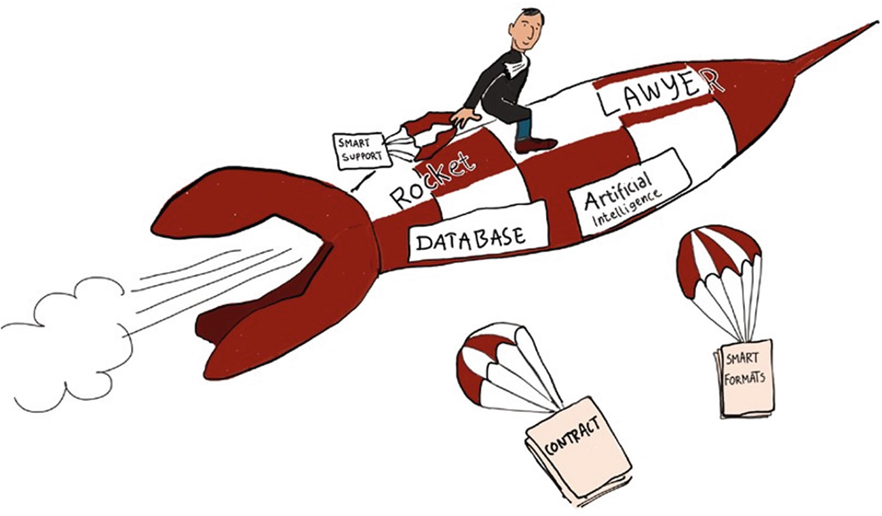

3. Kiếm lợi từ sự đột phá
L. Martin van der Mandele, Henk W. Volberda và Rob B. Wagenaar
Leiden, Hà Lan
Trường Kinh doanh Amsterdam, Đại học Amsterdam, Amsterdam, Hà Lan
Wagenaar và Cộng sự BV, Bunde, Hà Lan

3.1 Giới thiệu các Nghiên cứu tình huống về Cộng đồng Doanh nghiệp
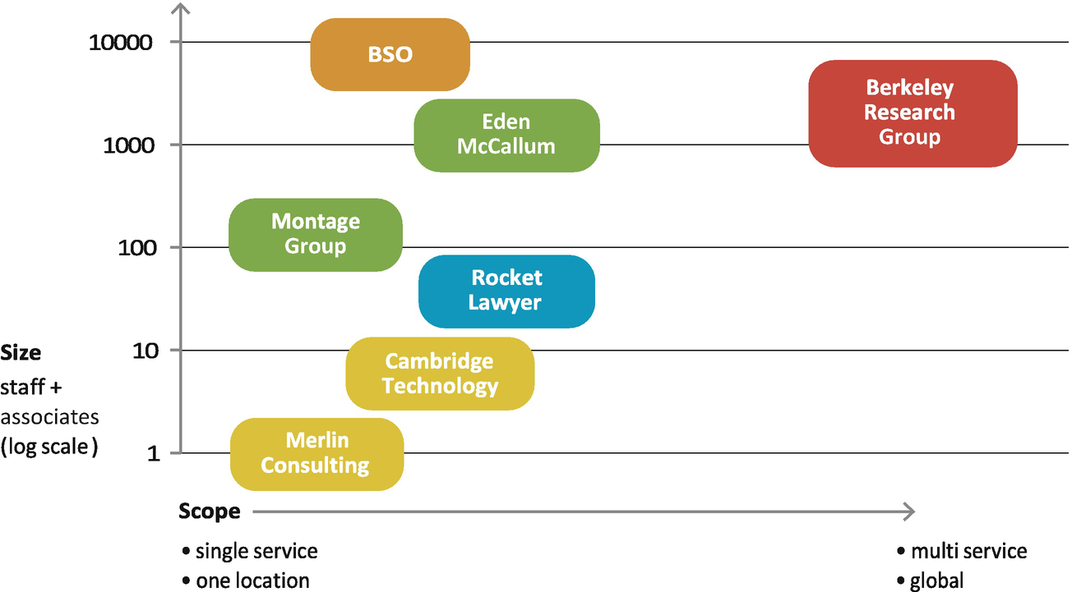
Hình 3.1Quy mô và phạm vi của các cộng đồng chuyên môn

3.2 Hai Cộng đồng Chuyên gia: Cambridge Technology và Merlin
Jerold Savin và bảy "người bạn thân nhất" đã thành lập Cambridge Technology Consulting Group (CTCG), một cộng đồng cung cấp hướng dẫn về IT cho các doanh nghiệp quy mô vừa (doanh thu từ 50 triệu đến 1 tỷ đô la), bao gồm lựa chọn và triển khai phần mềm, thiết kế kiến trúc dữ liệu, hỗ trợ kiện tụng, quản lý tạm thời, đào tạo và huấn luyện, chỉ kể một vài hoạt động của họ.
"Hầu hết chúng tôi đều ở Nam California, nhưng chúng tôi không gặp nhau thường xuyên và có những thành viên mà tôi đã làm việc cùng suốt bảy năm mà chưa từng gặp mặt. Chúng tôi rất kén chọn trong việc kết nạp thành viên vào nhóm, và qua nhiều năm, chúng tôi đã hoàn toàn tin tưởng vào chất lượng công việc của nhau, ngay cả khi mọi người làm việc từ xa. Trung bình chúng tôi dành khoảng 50% thời gian cho các dự án CTCG, phần còn lại cho các dự án cá nhân không liên quan," Jerold nói.
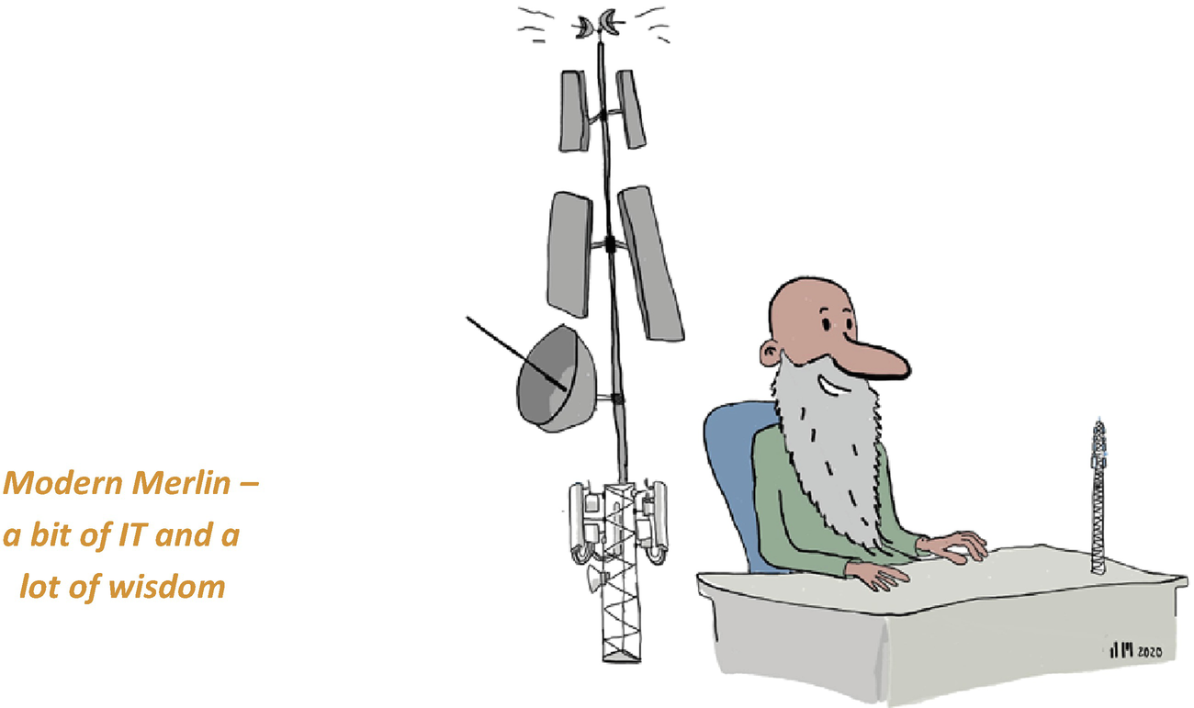
"Điểm bán hàng của chúng tôi là chuyên môn quản lý phần mềm và mối quan hệ cá nhân tuyệt vời với khách hàng. Mỗi người tự bán hàng, chọn thành viên trong nhóm và quản lý ca làm việc của mình. Là một công ty tư vấn không có chi phí cố định, chúng tôi mang lại giá trị đồng tiền tuyệt vời—mức độ hiểu biết cao với giá rất thấp. Theo kinh nghiệm của tôi, tiếp xúc trực tiếp là điều thiết yếu để có quan hệ khách hàng tốt trong loại dự án quản lý mà chúng tôi tham gia, điều này giải thích tại sao phần lớn hoạt động của chúng tôi tập trung ở Nam California. Chúng tôi rất hài lòng với vị thế chiến lược hiện tại của mình. Tăng trưởng không dễ dàng: tìm kiếm và kết nạp thành viên mới là một thách thức. Vì quy mô của mình, chúng tôi có dòng giao dịch không đồng đều và thấy rằng việc thêm khách hàng mới không hề dễ. Các công ty lớn được hưởng lợi từ thương hiệu và nguồn lực của họ, cho phép họ đầu tư mạnh vào tiếp thị và quản lý khách hàng. "Uy tín" thị trường của họ (danh tiếng và độ tin cậy) hỗ trợ cho mức giá đôi khi cao đến mức vô lý mà họ thu. Để dẫn một ví dụ: gần đây chúng tôi đã đề nghị một công việc đào tạo cho Disney với giá 30.000 đô la, nhưng sau đó nó được giao cho một trong ba nhà chiến lược lớn với giá một triệu đô la!"
Chiến lược gia công nghệ truyền thông Malcolm Ross nói về công ty tư vấn của mình, Merlin: "Merlin là một văn phòng một người được xây dựng trong một mạng lưới chuyên gia toàn cầu—một dạng cộng đồng yếu—trong lĩnh vực giấy phép băng tần cho các công ty viễn thông. Khách hàng trải khắp toàn cầu và bao gồm Vodafone và Deutsche Telekom. Tôi tự bán hàng và quản lý khách hàng, đồng thời dành nhiều thời gian để kết nối với khách hàng và khách hàng tiềm năng. Tôi làm việc với một nhóm chuyên gia mà tôi tin tưởng. Hầu hết họ là các đơn vị nhỏ, như Auction Technologies, với khoảng sáu chuyên gia bán độc lập về hợp đồng, bao gồm cả luật sư. Nhưng khi cần, tôi cũng có thể gọi BCG—Boston Consulting Group, nơi tôi biết rõ các đối tác liên quan. Khi đó nó trở thành một cách vượt trội để quản lý ngay cả các dự án lớn, dù không có một thương hiệu hay lãnh đạo duy nhất. Chìa khóa thành công của mạng lưới là sự đồng nhất (văn hóa) và động lực ("những nghệ sĩ đầy khát khao"). Tôi thích so sánh chúng tôi với một công ty sản xuất phim, nơi hơn 500 người chi rất nhiều tiền trong trung bình 42 ngày cần thiết cho việc quay phim. Hoặc một dàn nhạc giao hưởng."

3.3 Tư vấn Linh hoạt và Luật: Eden McCallum và Montage Legal Group
"Chúng tôi không mất chút công sức nào để tìm được những nhà tư vấn giỏi nhất," Liann Eden, đối tác sáng lập của Eden McCallum LLP ở London, nói.
"Phần lớn nhân sự của chúng tôi là cựu thành viên của "MBB"—McKinsey, BCG hoặc Bain—với hơn hai năm kinh nghiệm. Nhưng chúng tôi cũng nhận được nhiều ứng viên xuất sắc từ các công ty đã bị thâu tóm, như Booz và Monitor. Điều họ tìm kiếm là tự do. Tự do chọn khi nào muốn bắt đầu và muốn thực hiện nhiệm vụ nào. Tự do rời đi vài tháng mà không bị ảnh hưởng, để dành thời gian cho gia đình hoặc sở thích. Nhân sự của chúng tôi là chuyên gia trong lĩnh vực của họ.
Khách hàng của chúng tôi đánh giá cao năng lực, sự chín chắn và tinh thần khởi nghiệp của họ. Chúng tôi không có cấu trúc kim tự tháp thông thường, mà gần như chỉ có các nhà tư vấn và chuyên gia giàu kinh nghiệm. Chúng tôi duy trì kỹ năng của mình bằng các buổi đào tạo hàng tháng và huấn luyện tại chỗ chuyên sâu. Ngoài ra, việc chúng tôi có các nhóm nhỏ cũng giúp ích. Hầu hết công việc của chúng tôi là với các đơn vị vận hành—các bộ phận và đơn vị kinh doanh—và chúng tôi kém được trang bị hơn để huy động các nhóm lớn. Chúng tôi vui vẻ để công việc đó cho các đồng nghiệp tại các nhà chiến lược quốc tế lớn. Đổi lại, họ không phải lúc nào cũng sẵn lòng triển khai các nhóm lớn và đắt đỏ của mình cho các dự án có phần nhỏ hơn và phân mảnh về thời gian. Chúng tôi có sự cộng hưởng tuyệt vời với các công ty này."
Marjon Wanders, đối tác cấp cao và người sáng lập văn phòng Amsterdam, nói thêm: "Các nhà tư vấn của chúng tôi nổi tiếng là hoàn toàn quen thuộc với ngành và cách vận hành của khách hàng. Khách hàng của chúng tôi không có kiên nhẫn để làm việc với các chuyên gia thiếu kinh nghiệm. Và chúng tôi biết lắng nghe rất tốt và không có định kiến về điều gì tốt cho khách hàng và điều gì không. Chúng tôi linh hoạt, sáng tạo, giỏi làm việc trong các nhóm hỗn hợp và trong đồng sáng tạo. Và chúng tôi linh hoạt: nếu khách hàng đưa ra yêu cầu bất ngờ hoặc công việc có thể bị trì hoãn, điều này không thành vấn đề với chúng tôi. Và vì chúng tôi có ít chi phí cố định, mức phí của chúng tôi thấp hơn so với các công ty doanh nghiệp. Kết quả là tốt." Eden McCallum được thành lập năm 2000 và hiện có đội ngũ hơn 500 nhà tư vấn sẵn có, trong đó hơn 100 người làm việc liên tục và những người khác làm bán thời gian. Công ty hiện có ba địa điểm—London, Amsterdam và Zurich.
Liann: "Điều gì chúng tôi thấy thách thức so với các đối thủ doanh nghiệp của mình? Các khoản đầu tư lớn vào tuyển dụng và phát triển nhân sự không sinh lợi trong thời gian dài, với rủi ro thất bại cao hơn, khó khăn hơn đối với chúng tôi. Điều này khiến việc khởi động các chi nhánh mới xuyên biên giới trở nên khó khăn, chẳng hạn. Và điều đó cũng áp dụng cho các công nghệ thông tin mới. Do đó, chúng tôi có một số nhà phân tích trong đội ngũ hỗ trợ chúng tôi với phân tích dữ liệu lớn và tìm kiếm trên internet.
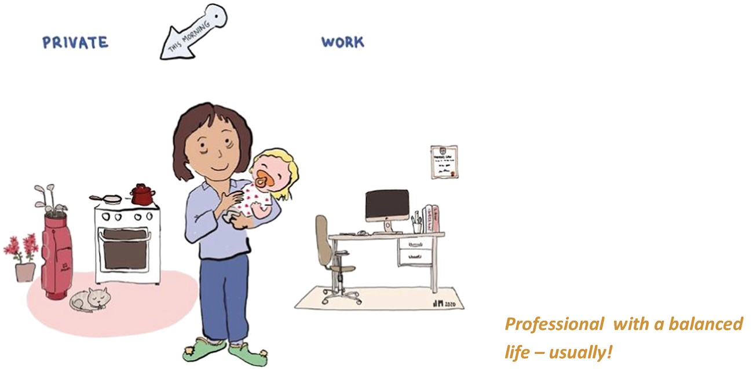
Thông tin và phát triển kiến thức là những lĩnh vực chúng tôi tập trung vào." Ở hầu hết các khía cạnh, Eden McCallum là một cộng đồng rất thành công. Nhưng không có cấu trúc để hợp nhất các chuyên gia trong cùng lĩnh vực thành các nhóm thực hành công nghiệp hoặc chức năng—điều mà một cộng đồng đầy đủ như BRG có.
Những người lãnh đạo của Montage Group, Laurie Rowans và Erin Giglia, trông chẳng khác gì hai luật sư chuyên nghiệp đầy tham vọng đến từ một hãng luật danh giá ở New York hay Washington. Chẳng có gì cho thấy họ là những người sáng lập/đồng sở hữu công ty tuyển dụng luật sư thành công nhất ở Bờ Tây nước Mỹ. Ở California, danh xưng danh giá thời nay là "founder" (người sáng lập), và họ mang danh xưng ấy với niềm tự hào. Montage được thành lập năm 2008 trong phòng khách nhà Laurie và từ đó không ngừng phát triển. Hiện công ty có hơn 200 luật sư trong danh sách của mình.
Cả hai nhà sáng lập đều khởi nghiệp với tư cách luật sư tại một hãng luật lớn ở Los Angeles. Họ rời bỏ sự nghiệp ấy vì muốn có một lịch làm việc linh hoạt hơn. Ngày nay, rất nhiều phụ nữ và nam giới tại các hãng luật lớn cũng đang tìm kiếm sự linh hoạt tương tự trong năm làm việc, tuần làm việc và ngày làm việc của mình. Montage Group nhận được cuộc gọi từ các hãng luật vừa và nhỏ địa phương khi họ gặp lúc nhu cầu tăng vọt hoặc khi họ cần chuyên môn bán thời gian. Trọng tâm trước đây và hiện nay vẫn là các hãng luật ở Nam California. Theo Laurie và Erin, điểm khởi đầu cho thành công của Montage chính là việc tuyển chọn kỹ lưỡng những luật sư mà không trừ một ai, đều đã làm việc nhiều năm cho một trong những hãng luật hàng đầu ở Nam California. Tìm luật sư mới không phải là vấn đề: Montage có danh tiếng tuyệt vời và dường như luôn có đủ luật sư quan tâm đến một công việc linh hoạt.

3.3.1 Công việc linh hoạt: Với kết quả chất lượng!

Phần lớn luật sư tại Montage là phụ nữ, những người nhờ cách này có thể kết hợp công việc với cuộc sống gia đình. Đôi khi người ta tham gia vì hứng thú với nội dung công việc và vì tham vọng, nhưng yếu tố tài chính cũng đóng một vai trò. Trong số những người nam tham gia Montage, thời gian cho gia đình và mong muốn có những kỳ nghỉ dài, theo đuổi một sở thích tốn thời gian, hoặc bắt đầu một sự nghiệp mới cũng là những lý do. Hầu hết luật sư làm việc năm hoặc sáu năm cho Montage, rồi quay lại với công việc toàn thời gian tại một hãng luật. Điều đó cũng giải thích vì sao Montage chỉ đào tạo hạn chế. Một số người tự sắp xếp, trong khi nhiều người khác lại ít bận tâm hơn. Điểm bán hàng độc nhất của Montage là sự quan tâm cá nhân mà công ty dành cho khách hàng và luật sư của mình thông qua việc liên lạc cá nhân thường xuyên. Montage có các cuộc nói chuyện qua điện thoại hàng tuần với luật sư của mình và cũng thường xuyên tổ chức các "family meeting" (buổi gặp gỡ gia đình) để cập nhật các vấn đề pháp lý và xã hội. Những buổi này chủ yếu được tiến hành qua điện thoại và luôn sẵn sàng lắng nghe hoàn cảnh cá nhân lẫn công việc của cả khách hàng và luật sư. Các buổi liên lạc diễn ra ít nhất mỗi tháng một lần và thường xuyên hơn vào đầu và cuối mỗi dự án.
Điều này cho phép giám sát chất lượng. Trong vài trường hợp hiếm hoi khi mọi việc đi chệch hướng, Montage cung cấp người thay thế miễn phí. Luật sư có kết quả kém thường được trao cơ hội thứ hai với một khách hàng khác, nhưng hiếm khi có cơ hội thứ ba. Điều tương tự cũng áp dụng cho những khách hàng vô lý hoặc thiếu đạo đức.
Khách hàng mới tìm đến Montage vì họ biết đến danh tiếng của công ty. Nhưng trang web cũng đóng một vai trò quan trọng. Như đã đề cập, phần lớn khách hàng là các hãng luật vừa và nhỏ, nhưng bộ phận pháp lý của các tập đoàn chiếm một phần năm doanh thu. Vài năm qua đã chứng kiến sự gia tăng số lượng khách hàng từ bên ngoài Nam California. Hiện họ không chỉ có mặt khắp California mà còn trên toàn nước Mỹ, với các cộng tác viên tự do liên kết ở những khu đô thị lớn như New York, Boston, Chicago và Washington, DC. Montage đang tăng trưởng đều đặn và chưa bao giờ có một quý doanh thu sụt giảm—kể cả trong cuộc suy thoái 2009–2010 hay cuộc khủng hoảng COVID-19 năm 2020. Công ty hiện có 250 luật sư trong danh sách cộng tác viên tự do, với tối đa năm cái tên được thêm vào mỗi tháng. Montage nhận được hàng chục đơn ứng tuyển mỗi tháng và do đó có thể tuyển chọn rất khắt khe. Trong số 250 cái tên đó, khoảng 100 FTE đang làm việc cho Montage tại bất kỳ thời điểm nào. Một dự án gần đây là việc tuyển một nhân viên hành chính và triển khai một chương trình CRM để theo dõi tất cả luật sư. Biên lợi nhuận của Montage rất vững chắc.
Hơi bất ngờ với Laurie và Erin, cách tiếp cận của họ có thể cũng hiệu quả trên những khoảng cách xa hơn. Khách hàng thường gọi đến sau khi nghe về Montage từ một đồng nghiệp ở California hoặc sau khi đã ghé thăm trang web. Việc liên lạc với khách hàng và luật sư ở xa hơn được thực hiện qua điện thoại và e-mail, nhưng cũng qua Skype và WhatsApp, những công cụ dường như là một giải pháp thay thế hợp lý cho việc gặp gỡ trực tiếp. Điều này cũng áp dụng cho quá trình ứng tuyển, vốn phải cực kỳ tỉ mỉ, dù chỉ vì các biện pháp kiểm soát trung tâm còn hạn chế. Do đó Montage cảm thấy điều quan trọng là nhân viên của mình phải thường xuyên gặp gỡ trực tiếp, và đã có vài nỗ lực bổ nhiệm đại diện khu vực để phụ trách ở các vùng khác—cho đến nay vẫn chưa thành công.
Montage đang đối mặt với một số quyết định chiến lược cho tương lai gần. Thứ nhất, đó là câu hỏi làm sao mở rộng hơn nữa. Nên tiếp tục tập trung vào California, hay nên đầu tư ở Bờ Đông hoặc ở những thành phố như Seattle và Chicago? Gắn chặt với điều này là câu hỏi về khối lượng công việc ngày càng tăng của Erin và Laurie. Đến nay, kinh nghiệm với các đại diện địa phương ở vùng Trung Tây chưa được tốt lắm, nhưng có lẽ điều đó là do thiếu sự tuyển chọn và đào tạo kỹ lưỡng. Dường như khó tìm được những đồng nghiệp dành sự quan tâm tương tự cho các mối quan hệ cá nhân và chất lượng. Câu hỏi quan trọng thứ hai là làm sao xử lý các chương trình AI và big data, vốn đang được đưa vào khắp mọi nơi. Montage đã thảo luận điều này với một số nhà cung cấp dịch vụ pháp lý dựa trên thông tin, như Rocket Lawyer. Đồng thời, có vẻ như nhiều luật sư liên kết có phần mềm và cơ sở dữ liệu riêng của họ, nên không chắc liệu Montage có nên tham gia vào các chương trình AI và big data hay không. Cuối cùng, có một nhà đầu tư private equity muốn nắm cổ phần trong công ty, điều này sẽ gia tăng đáng kể sức mạnh tài chính của công ty. Nhưng việc nên làm gì với nguồn vốn này lại kém rõ ràng hơn. Suy cho cùng, hoạt động kinh doanh cốt lõi tập trung vào con người, chứ không phải vào vốn. Laurie và Erin coi trọng sự độc lập của mình. Họ tin chắc rằng việc họ tập trung vào liên lạc cá nhân với khách hàng và luật sư, cùng sự thấu hiểu mà điều đó mang lại về nhu cầu và khả năng của cả hai nhóm, chính là bí quyết thành công của họ.

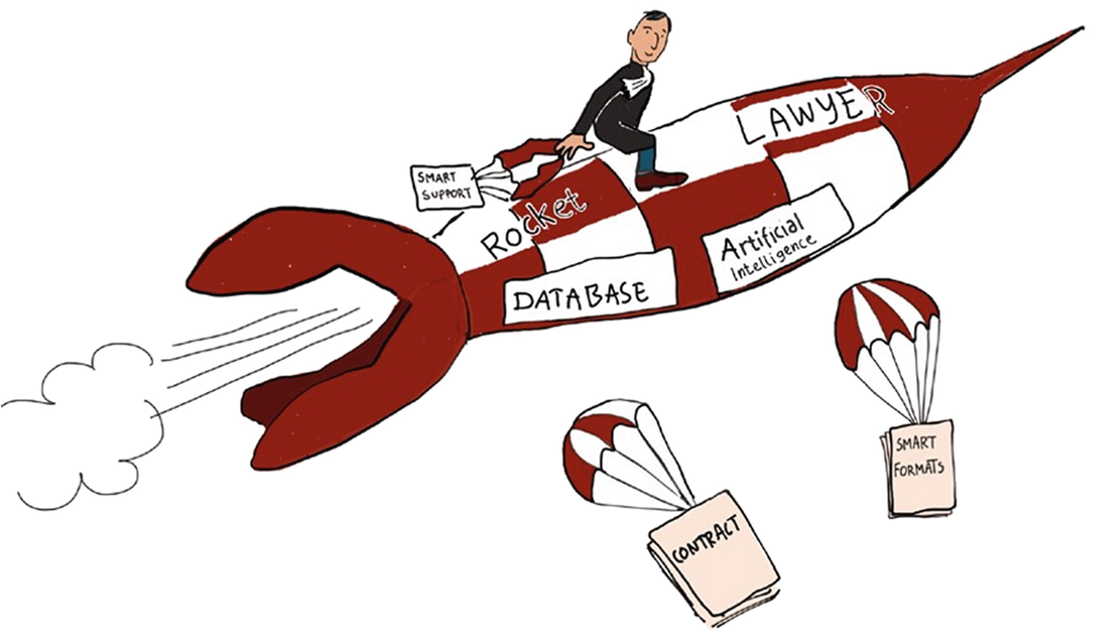

3.4 Dịch vụ chuyên nghiệp dựa trên máy tính: Rocket Lawyer
Rocket Lawyer được thành lập năm 2008 để cung cấp các dịch vụ pháp lý dựa trên máy tính cho thị trường người tiêu dùng và doanh nghiệp nhỏ. Rocket Lawyer kết hợp một cơ sở dữ liệu khổng lồ gồm các mẫu hợp đồng và thủ tục với phần mềm thông minh (AI) để dẫn dắt khách hàng đến đúng tài liệu cần thiết. Như người sáng lập/CEO Charley Moore chỉ ra: "Luật pháp hiện nay đắt đỏ đến kinh ngạc và hầu hết mọi người không thể chi trả cho những hợp đồng tử tế. Rocket Lawyer làm cho luật pháp trở nên dễ chi trả bằng cách tạo ra các hợp đồng và ý kiến được soạn thảo bằng máy tính. Người tiêu dùng giờ đây có thể viết thỏa thuận với thợ sửa ống nước và người làm vườn của mình thay vì tin vào một cái bắt tay. Chúng tôi có bằng sáng chế về việc tạo tài liệu trên đám mây với sự hỗ trợ của một luật sư có giấy phép. Rocket Lawyer và các đối thủ của nó mở ra một thị trường mới khổng lồ và không làm giảm khối lượng công việc của các hãng luật truyền thống." Rocket Lawyer tuyển chọn kỹ lưỡng các luật sư hỗ trợ của mình, cung cấp cho họ đào tạo nhập môn và theo dõi hiệu suất của họ.
Công ty cũng đã ký hợp đồng với 250 khách hàng doanh nghiệp, như Google và Amazon, những công ty cung cấp gói đăng ký Rocket Lawyer cho nhân viên của mình. Công ty hiện có 200 nhân viên toàn thời gian và nhiều nhân viên bán thời gian hơn nữa. Các startup ở Tây Ban Nha, Pháp và Hà Lan là một phần của chiến lược tăng trưởng nhằm vươn ra toàn cầu, bao gồm cả ở các nước đang phát triển.

3.5 Một cộng đồng các công ty phần mềm: BSO/Bureau for Software Development
Một nguồn cảm hứng cho cộng đồng dịch vụ chuyên nghiệp là Bureau for Software Development (BSO), được Eckart Wintzen thành lập năm 1976 và là một thành công tăng trưởng nhanh chóng trong hơn 15 năm. Điều này là nhờ cách tiếp cận tổ chức độc đáo của nó. Một cuộc sáp nhập với các hoạt động phần mềm của Philips năm 1990 đã tạo ra một công ty với 10.000 nhân viên và 75 văn phòng ở 20 quốc gia. Không lâu sau đó, công ty được bán cho ATOS (một tập đoàn phần mềm đa quốc gia của Pháp) và biến đổi thành một công ty "bình thường", tức là có thứ bậc.
Henk Cohen, người kế nhiệm Wintzen làm CEO năm 1994, tóm tắt như sau: "BSO là một công thức độc đáo và là một thành công lớn trong nhiều năm. Công ty được chia thành một số lượng lớn các cell (tế bào) độc lập. Những cell này ban đầu sử dụng tối đa 40 người, và nếu chúng phát triển vượt mức đó, chúng sẽ được tách thành hai hoặc nhiều cell hơn. Nhờ quy mô nhỏ của các cell, hầu như không có hoặc rất ít thứ bậc, với rất ít biện pháp kiểm soát và chi phí quản lý, và người đứng đầu các cell có thể liên lạc hàng ngày chuyên sâu với tất cả nhân viên của mình. Điều này tất nhiên là một động lực to lớn cho tinh thần khởi nghiệp. Người lãnh đạo mỗi cell được kỳ vọng sẽ xác định những người kế nhiệm có thể thành lập và lãnh đạo các cell tiếp theo.
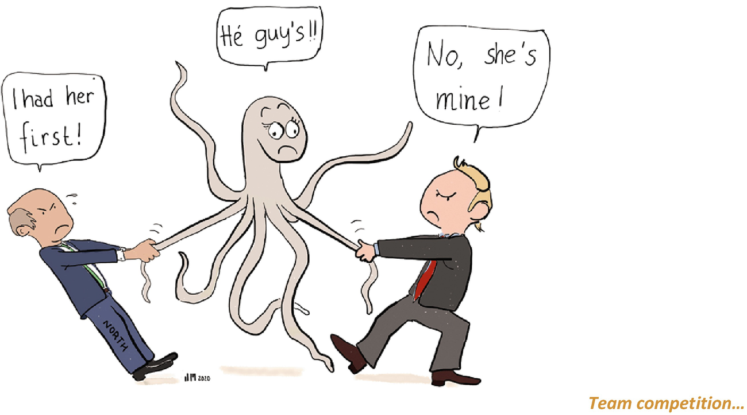
Các cell được kiểm soát thông qua các "standard" (tiêu chuẩn): mục tiêu hàng năm về doanh thu, ngân sách, chất lượng và những thứ tương tự, theo đó mỗi cell được tự do diễn giải những tiêu chuẩn này. Mỗi quý, công ty holding đo lường mức độ mà mỗi cell đáp ứng các tiêu chuẩn. Nhân đây, điều này cũng dẫn đến những sự cố khi một cell gặp may với các đơn đặt hàng trong tháng đầu tiên rồi sau đó đi nghỉ ở Nhật Bản ba tuần. Sự độc lập này rất sâu rộng và bao gồm cả bán hàng, tuyển dụng/sa thải và phát triển sản phẩm. Và khi BSO phát triển, sự cạnh tranh giữa các cell khác nhau ngày càng tăng—và được chấp nhận. Các cell biết về "standard" của nhau và sự cạnh tranh được cho phép. Sự mất cân đối về năng lực giữa các cell được lấp đầy bởi thị trường nội bộ. Tất cả điều này tất nhiên có tác động tích cực đến tinh thần khởi nghiệp. Nhân đây, các khoản đầu tư lớn và đổi mới được giữ bên ngoài cấu trúc cell và do công ty holding chi trả.
Trong nhiều năm, công ty holding là một bộ máy tối giản với một người phụ trách tài chính và không có bộ phận nhân sự.
Khi BSO lớn mạnh và mở rộng ra quốc tế, một số lỗ hổng trong mô hình dần lộ ra. Các cell (nhóm nhỏ) hầu như không có động lực để hợp tác với nhau, và đây là vấn đề đặc biệt nghiêm trọng khi làm việc xuyên biên giới. Cấu trúc cell cũng tỏ ra không phù hợp với những dự án lớn, phức tạp, nơi khách hàng cần những đội ngũ lớn hơn được điều phối tập trung. Kết quả là các cell ngày càng phình to—lên tới 200 người hoặc hơn—và khi kết hợp với bộ máy trung tâm tối giản, chúng hoạt động kém hiệu quả hơn hẳn. Với việc thâu tóm bộ phận phát triển phần mềm của Philips Electronics, BSO đã có bước nhảy vọt thành một tập đoàn đa quốc gia lớn. Sau đó công ty mất kiểm soát và mất khả năng sinh lời. BSO-Origin kết thúc với tư cách là một phần của tập đoàn ATOS, và chẳng còn lại bao nhiêu từ mô hình nguyên bản độc đáo cùng nền văn hóa tuyệt vời, đậm tinh thần khởi nghiệp và sáng tạo của nó. Kết luận của tôi là mô hình này vẫn rất đáng quan tâm, nhưng việc định nghĩa và xây dựng các tiêu chuẩn lẽ ra phải tiến hóa song hành với quá trình toàn cầu hóa của khách hàng và tổ chức BSO, cùng với sự phát triển nhanh chóng của các công nghệ IT.”

3.6 Berkeley Research Group: Một Cộng đồng Chuyên nghiệp với Dải Dịch vụ Đa dạng
• Tranh chấp và điều tra, bao gồm tư vấn về thiệt hại, chống độc quyền, kiện tập thể và trọng tài.
• Tài chính doanh nghiệp, bao gồm ngân hàng đầu tư và định giá.
• Chiến lược và vận hành, bao gồm chiến lược, cải tiến quy trình kinh doanh và lập kế hoạch IT.
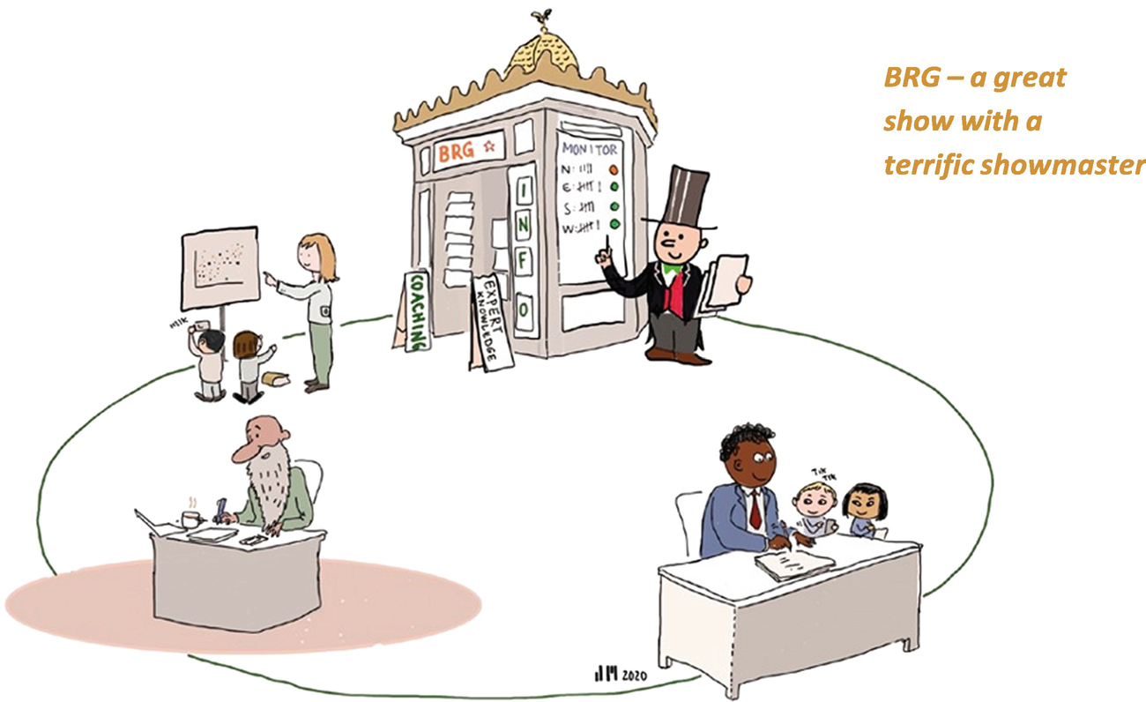
BRG hiện có 1100 chuyên gia, tạo ra doanh thu hơn 400 triệu đô-la. BRG đang làm điều đó như thế nào, và đâu là triển vọng cùng thách thức của thành công này?
David Teece được mô tả là “người duy nhất vừa là học giả hàng đầu vừa là nhà quản lý tầm cỡ.” Xuất thân từ New Zealand, ông học quản trị kinh doanh tại Wharton School of Finance rồi trở thành giáo sư tại Stanford Business School. Năm 1982, ông vượt qua Vịnh San Francisco đến Đại học Berkeley, nơi ông viết hơn chục cuốn sách và 200 bài báo về chiến lược và chính sách. Chẳng bao lâu sau, các công ty thuê ông tư vấn về tổ chức thị trường, luật chống cartel và các vấn đề cạnh tranh, và ông tuyển nhân viên cùng sinh viên để làm công việc phân tích chuẩn bị. Hóa ra đó là một quy trình kém hiệu quả vì thành phần đội ngũ liên tục thay đổi và ông phải đào tạo người mới mãi. Khi nhận thấy các giáo sư khác ở Berkeley cũng gặp vấn đề tương tự trong công việc tư vấn, ông cùng một số đồng nghiệp quyết định thành lập Law and Economics Consulting Group (LECG) để tăng cường hỗ trợ nhân sự. Nhóm này phát triển nhanh chóng và thịnh vượng, nhưng hóa ra lại mắc một số sai lầm chiến lược. Bị thôi thúc bởi khát vọng mở rộng nhanh, LECG nhanh chóng thực hiện hàng loạt thương vụ mua lại và liên minh. Để tài trợ cho đà mở rộng này, LECG đưa một công ty private equity vào, và công ty này nhanh chóng siết chặt các quy định để tăng lợi nhuận. LECG gặp rắc rối, và Teece theo đúng mô hình thành công kinh điển của người Mỹ: lập tức dựng nên một nhóm mới với các nguyên tắc tương tự nhưng không lặp lại những sai lầm trước đây.

3.6.1 Một Mô hình Kinh doanh Độc đáo
Ban đầu Teece quyết định thành lập BRG như một cộng đồng chuyên nghiệp. Tại BRG, chuyên gia cấp cao là trung tâm, chứ không phải khách hàng như thường thấy trong tuyên bố sứ mệnh của các công ty dịch vụ chuyên nghiệp. Chuyên gia cấp cao tự chịu trách nhiệm về doanh thu, công việc và thu nhập của mình, đồng thời mang lại một biên lợi nhuận gộp đã thỏa thuận (bằng phí trừ đi thù lao cá nhân). Ông cũng lo việc tuyển dụng nhân viên cấp dưới và phát triển kiến thức, kỹ năng. BRG cung cấp một số chức năng hỗ trợ, như marketing và thương hiệu, hỗ trợ chuyên môn và hành chính/IT, cùng tài chính.

Cách tiếp cận này giảm gánh nặng hành chính xuống mức tối thiểu. Cộng đồng không phải bận tâm về vô số quy trình, như đánh giá, thăng chức và hệ thống thưởng, những thứ mà ở hầu hết các tổ chức chuyên nghiệp lớn nhanh chóng chiếm tới 30% thời gian của các chuyên gia cấp cao hoặc hơn. Hệ quả là các chuyên gia và ban lãnh đạo có nhiều thời gian hơn đáng kể cho khách hàng và công việc dự án.
Ban lãnh đạo BRG chủ yếu tuyển dụng, huấn luyện và giám sát các chuyên gia cấp cao—thường là những học giả đậm tinh thần khởi nghiệp và các chuyên gia tương tự. Khách hàng là các tập đoàn lớn, ngân hàng và công ty luật. Các đối tác của BRG tập trung mạnh mẽ vào khách hàng và lĩnh vực chuyên môn của mình, khiến họ có giá trị với khách hàng và có thể làm việc cực kỳ hiệu quả nhờ kinh nghiệm. Trong cách tiếp cận này, nhân viên cấp dưới truyền thống—người hỗ trợ công việc nhưng cũng tạo đòn bẩy cho thu nhập của các đối tác—đóng vai trò ít quan trọng hơn nhiều. Kết quả là tổ chức BRG mang hình dạng một khối trụ thay vì một kim tự tháp.
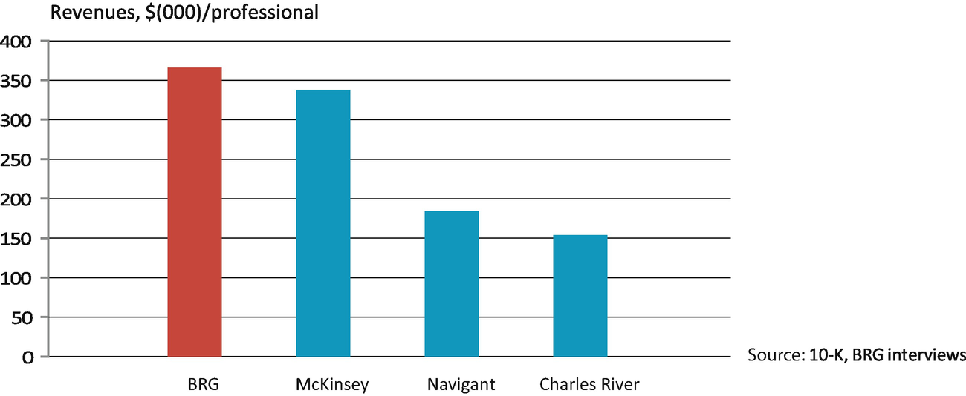
Hình 3.2So sánh BRG với một số đơn vị tư vấn được chọn

3.6.2 Khởi đầu Nhanh chóng
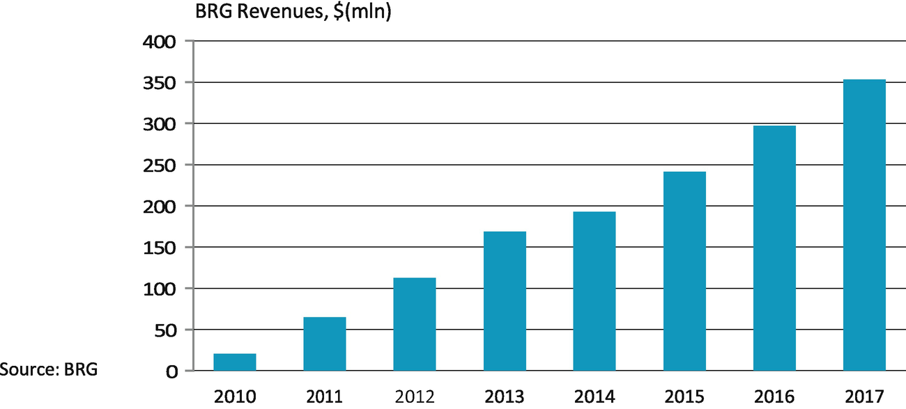
Hình 3.3Tăng trưởng doanh thu của BRG 2010–2017
BRG hiện có 23 văn phòng trải khắp Bắc và Nam Mỹ, châu Á và châu Âu.
Để tăng cường trao đổi kiến thức và quản lý khách hàng, BRG đã lập các đội (nhóm thực hành) gồm những chuyên gia phụ trách các khách hàng và nhiệm vụ liên quan. Đội ngũ nhân viên chuyên môn hỗ trợ làm việc trong một thị trường nội bộ do các điều phối viên văn phòng duy trì. Việc quản trị cộng đồng được giữ nhẹ nhàng nhất có thể.

3.6.3 Những thách thức
Nhìn ra ngoài cửa sổ, ngắm vịnh San Francisco xinh đẹp, Teece chiêm nghiệm: "Tôi thấy những thách thức chính của BRG là duy trì nét đặc trưng riêng của nhóm trong suốt quá trình phát triển và củng cố văn hóa đội ngũ. Các chuyên gia thường là những người theo chủ nghĩa cá nhân, không đặc biệt hiệu quả và hiệu suất cao trong việc mời đồng nghiệp hay nhân viên cấp dưới cùng tham gia công việc. Theo mô hình này, việc ủy quyền tự thân không phải là vấn đề lớn vì các đối tác tự chịu trách nhiệm về hiệu quả và việc ủy quyền của mình—hoặc sự thiếu ủy quyền. Nhưng việc chia sẻ lẫn nhau kiến thức, khách hàng quan trọng và các tài khoản chủ chốt lại là vấn đề thực chất hơn.
Tại BRG, chúng tôi đã thành lập các nhóm thực hành (practice group) cho mục đích này. Theo mô hình BRG, một chuyên gia được tự do là thành viên của một hoặc nhiều nhóm thực hành—hoặc, nếu muốn, không tham gia nhóm nào cả. Một số đồng nghiệp cấp cao của tôi lập luận rằng nên bắt buộc tham gia nhiều hơn vào các nhóm thực hành." Trong ngắn hạn, BRG nhận thấy cấu trúc cộng đồng lỏng lẻo của mình không hỗ trợ việc kiểm soát chi phí. Mỗi chuyên gia và mỗi nhóm đều muốn có văn phòng riêng, dẫn đến sự phân tán về không gian và năng lực. Mỗi chuyên gia và mỗi nhóm đều có sở thích riêng về các gói phần mềm và hệ thống IT, dẫn đến chi phí gia tăng. Vậy đến lúc nào thì ban lãnh đạo nên áp đặt ý chí của mình? Ngay cả thành công cũng có những thách thức của nó.

3.7 Những gì chúng ta học được từ các tình huống này: Kết luận
Những câu chuyện tình huống này cho thấy các dự án kiểu cộng đồng mới có thể rất thành công khi tận dụng những thay đổi mang tính đột phá của thời đại ngày nay. Tất cả đều sử dụng rất hiệu quả công nghệ thông tin và truyền thông—một số, như Merlin và Montage, ở dạng cơ bản, trong khi những công ty khác, như Rocket Lawyer, dùng công nghệ làm điểm khởi đầu cho mô hình kinh doanh của mình. Và tất cả đều tận dụng nhu cầu mà nhiều chuyên gia thế hệ mới cảm nhận được: mong muốn linh hoạt hơn trong sự nghiệp cũng như tự do hơn trong lịch làm việc. Chính với những dự án lớn, phức tạp, các chuyên gia liên kết theo mạng lưới mới thất bại, và chỉ có một cộng đồng chuyên môn thực sự với tầm nhìn chung và sự tin tưởng giữa các thành viên mới thành công. Trong các tình huống được liệt kê, chỉ có BSO, Cambridge Technology và BRG có những đặc điểm này và khả năng thành công với công việc phức tạp.
Tuy nhiên, Cambridge Technology chỉ có mười thành viên và quá nhỏ cho những dự án lớn. Và BSO, như chúng ta đã thấy, đã mắc một số sai lầm chiến lược dẫn đến sự diệt vong của mình.
Nếu nhìn vào triển vọng thành công, chúng ta có thể thấy rằng việc tập trung vào một năng lực, tệp khách hàng hoặc mô hình kinh doanh được xác định rõ ràng là quan trọng và là động lực then chốt của thành công này. Đôi khi có một tệp khách hàng cụ thể—như Rocket Lawyer và Merlin Consulting. Đôi khi một lĩnh vực chuyên môn được chọn—như với Montage hay Cambridge Technology. Và đôi khi chính mô hình kinh doanh là yếu tố đó—như với Berkeley Research Group và Eden McCallum. Khi các công ty này muốn phát triển—và chúng ta đã thấy rằng tăng trưởng là điều bắt buộc—thì một chút kiểm soát trở nên quan trọng. Những "hội bạn bè" của Merlin và Cambridge Technology dựa rất nhiều vào văn hóa phi chính thức và có rất ít cơ chế kiểm soát chính thức, điều này giới hạn số lượng thành viên tham gia ở mức 10–20 người. Các tổ chức như Berkeley Research, Rocket Lawyer và Eden McCallum có cơ chế kiểm soát mạnh hơn—phải nói rằng không hề cồng kềnh quan liêu—mang lại cho họ nền tảng để mở rộng thêm. BSO là một trường hợp ở giữa đầy bi kịch: khi công ty phát triển vượt ra ngoài biên giới quốc gia, hệ thống kiểm soát hạn chế của nó, vốn ban đầu được củng cố bởi những mối liên kết văn hóa mạnh mẽ, đã không thể hỗ trợ cho việc mở rộng.
Tuy nhiên, kiểm soát cũng có cái giá của nó. Ban lãnh đạo và nhân viên phải dành nhiều thời gian hơn để "làm việc với chính mình", kéo theo sự mất mát về cơ hội kinh doanh và tính linh hoạt. Cộng đồng chuyên môn sau đó phải liên tục cân bằng giữa việc tổ chức quá lỏng lẻo, không mang lại đủ lợi ích cho các thành viên (khiến họ rời bỏ cộng đồng), và việc kiểm soát quá mức, đẩy cộng đồng xuống con dốc trượt dài về phía bộ máy quan liêu doanh nghiệp.


Tài liệu tham khảo
1. Armour, J., & Sako, M. (2020). AI-enabled business models in legal services: From traditional law firms to next-generation law companies? Journal of Professions and Organization, 7(1), 27–46.Crossref
2. Broderick, M. (2011). The art of managing professional services. Insights from the leaders of the world’s top firms. Prentice Hall.
3. Es-Sajjade, A., Pandza, K., & Volberda, H. (2021). Growing pains: Paradoxical tensions and vicious cycles in new venture growth, Strategic Organization, 19(1): 37–69.
4. Fiol, C. M., & Romenelli, E. (2012). Before identity: The emergence of new organizational forms. Organizational Science, 23(3), 507–611.Crossref
5. Volberda, H. W. (1998). Building The Flexible Firm: How To Remain Competitive. Oxford University Press.
6. Wintzen, E. (2006). Eckart’s notes. Lemniscaat.

Chú thích cuối trang
Broderick (2011).
Fiol và Romenelli (2012).
Armour và Sako (2020).
Wintzen (2006).
Volberda (1998), Es-Sajjade và cộng sự (2021).
© Tác giả, theo giấy phép độc quyền cho Springer Nature Switzerland AG 2022
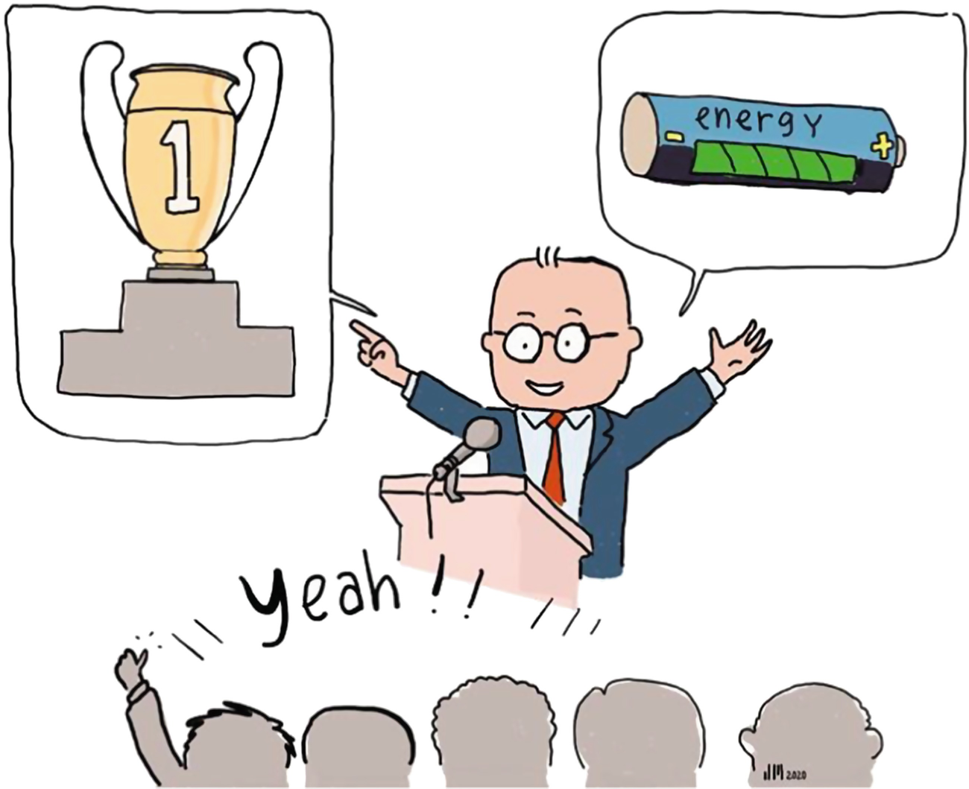

4. Cộng đồng Dịch vụ Chuyên nghiệp: Con đường phía trước
L. Martin van der Mandele, Henk W. Volberda và Rob B. Wagenaar
Leiden, Hà Lan
Trường Kinh doanh Amsterdam, Đại học Amsterdam, Amsterdam, Hà Lan
Wagenaar và Associés BV, Bunde, Hà Lan

4.1 Cộng đồng Dịch vụ Chuyên nghiệp trông như thế nào và hoạt động ra sao

4.1.1 Từ Công ty đến Cộng đồng
Trong các chương trước, chúng ta đã kết luận rằng các mô hình nguyên mẫu hiện có của dịch vụ chuyên nghiệp ngày càng ít thỏa đáng. Câu lạc bộ quý ông thì quá cứng nhắc, tập đoàn thì quan liêu, còn các công ty linh hoạt (flexfirm) thì quá thiếu kỷ luật và quá thiên về ngắn hạn. Chúng ta cần một mô hình kinh doanh kết hợp tinh thần đồng đội của nhóm nhỏ trong câu lạc bộ quý ông với nguồn lực rộng và sâu của tập đoàn chuyên nghiệp cùng mạng lưới khởi nghiệp của công ty linh hoạt. Và một mô hình cho phép chúng ta cung cấp dịch vụ đẳng cấp cao một cách rất hiệu quả về chi phí, đồng thời tạo ra môi trường hỗ trợ đổi mới sáng tạo. Điều đó là khả thi, và chúng tôi gọi nó là cộng đồng dịch vụ chuyên nghiệp.
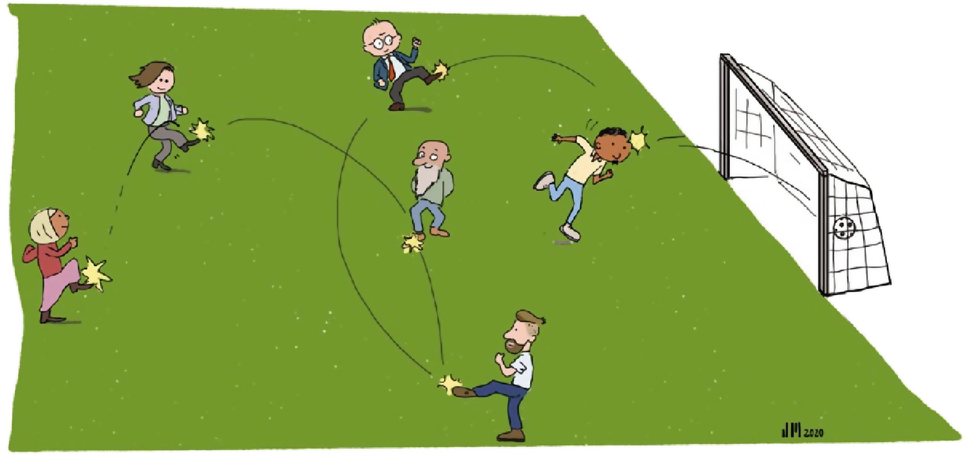
Trong tương lai, chúng ta sẽ cung cấp các dịch vụ chuyên nghiệp của mình thông qua một cộng đồng gồm các công ty độc lập. Mỗi công ty có từ 5 đến 100 người hiểu rõ về nhau. Kinh nghiệm lâu dài cho thấy mọi người hiểu nhau khá rõ trong một nhóm tối đa 100 người—giống như logic tổ chức quân đội từ thời La Mã trở đi. Các công ty của chúng ta thiết lập thỏa thuận công việc với những công ty khác có tài năng và kỹ năng bổ trợ, đồng thời cung cấp các dịch vụ bổ trợ. Cộng đồng các công ty này chia sẻ một số ít quy tắc làm việc và một nền văn hóa. Kết quả là một gói dịch vụ tích hợp được cung cấp bởi cộng đồng công ty của chúng ta. Sự hợp tác giữa các nhóm này dựa trên các thỏa thuận công việc, nhưng hơn hết là dựa trên một tầm nhìn chung rõ ràng về những gì cộng đồng và các thành viên muốn đạt được. Tầm nhìn này có thể liên quan đến vai trò mà cộng đồng muốn đảm nhận trên một thị trường hay lĩnh vực—"chúng tôi muốn trở thành những chuyên gia giỏi nhất trong ngành vận tải," hay "tài chính." Hoặc một mục tiêu tổng quát hơn: "chúng tôi muốn giúp đỡ các nước đang phát triển." Hoặc thậm chí là mục tiêu ngắn hạn của các thành viên, như "chúng tôi muốn tối đa hóa thành công/lợi nhuận của các công ty thành viên." Chính các thành viên cộng đồng quyết định tầm nhìn nào là động lực và bền vững nhất.
Cộng đồng có một thương hiệu chung và một danh tiếng chung với bên ngoài. Sức mạnh gắn kết và thúc đẩy là khát vọng chung nhằm tận dụng các hiệp lực mạnh mẽ giữa một hoặc nhiều yếu tố của mô hình kinh doanh. Các thỏa thuận trong cộng đồng của chúng ta được thực thi bởi một ban lãnh đạo nhỏ nhưng hiệu quả, có nguồn lực riêng. Những vi phạm đối với số ít quy tắc mà cộng đồng có sẽ bị đối phó bằng các biện pháp chế tài. Ban lãnh đạo lại được kiểm soát bởi một nhóm giám sát đại diện cho các thành viên. Ngoài những quy tắc cần thiết để duy trì thương hiệu và hiệp lực của cộng đồng, nguyên tắc bổ trợ (subsidiarity) được đề cao: cộng đồng chỉ chịu trách nhiệm cho những vấn đề cần thiết để đạt được các mục tiêu chung và chiến lược đã thống nhất. Cần có sự rõ ràng trong thương hiệu và định vị của cả cộng đồng lẫn từng thành viên tham gia. Suy cho cùng, các công ty thành viên được tự do phục vụ khách hàng riêng của mình và phát triển dịch vụ riêng với mô hình kinh doanh riêng.
Mỗi thành viên sẽ có thương hiệu phụ riêng của mình. Một ví dụ về thương hiệu cộng đồng so với thương hiệu cá nhân có thể như sau:
• GoldenEagle Strategy—thành viên của GoldenEagle.
• Hawk and Partners—đào tạo, liên kết với GoldenEagle.
• GABA accountancy—thành viên của GoldenEagle.
• P-Control—quản lý dự án cho ngành xây dựng—thành viên của GoldenEagle.
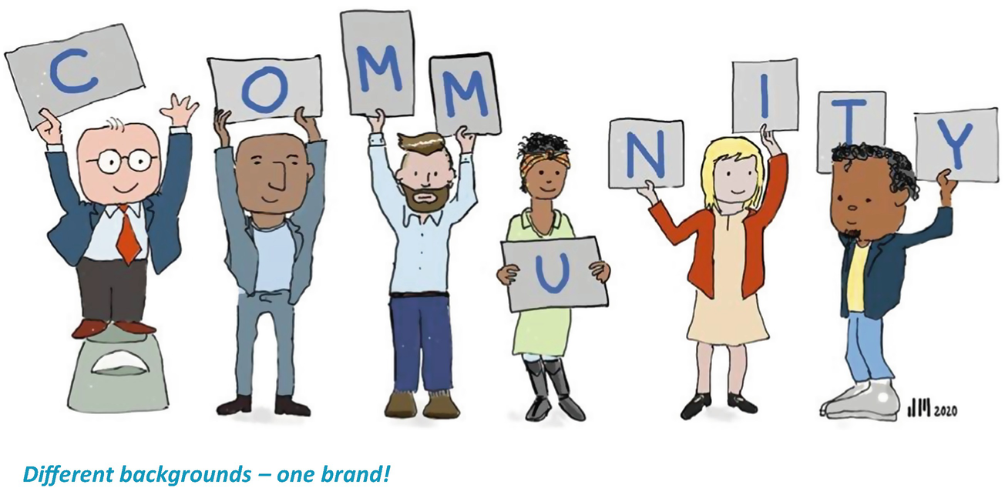
Khi một khách hàng tiềm năng cho hợp đồng được một thành viên của cộng đồng nắm bắt, ban lãnh đạo sẽ chỉ định một trưởng nhóm phụ trách khách hàng (account leader). Các đồng nghiệp cùng tham gia để đưa ra hướng dẫn trong việc bán hợp đồng, liên hệ khách hàng và thực hiện dự án. Khi hợp đồng đã được ký kết, ban lãnh đạo cộng đồng sẽ chủ động thành lập nhóm thành viên cộng đồng phù hợp nhất để thực hiện công việc, một nhóm dự án "pop-up" (pop-up project team) được tổ chức riêng cho nhiệm vụ này.
Phẩm chất độc đáo của cộng đồng nằm ở sự rõ ràng của mạng lưới đa ngành. Từ ngày đầu tiên, đã có sự phân biệt rõ ràng giữa cộng đồng và các công ty thành viên của nó. Điều này khác với các công ty lớn ngày nay, nơi nhiều hoạt động khác nhau được thực hiện trong một tổ chức với các phòng ban nhân sự lớn để hiện thực hóa một chiến lược chung và tạo sự cộng hưởng (synergy) giữa các đơn vị. Cộng đồng cũng rất khác với những mạng lưới tự do không ràng buộc mà chúng ta thường thấy trong các liên minh toàn cầu của các công ty quy mô vừa. Rõ ràng là ban lãnh đạo cộng đồng kiểm soát nó như thế nào và can thiệp ra sao trong trường hợp có sai lệch so với các tiêu chuẩn chất lượng và các quy tắc thiết yếu khác giúp cộng đồng vận hành.
Cộng đồng chuyên nghiệp kết hợp những phẩm chất của các mô hình kinh doanh đang thịnh hành hiện nay cho dịch vụ chuyên nghiệp. Một cộng đồng vận hành tốt có sự tin cậy đồng nghiệp đặc trưng của câu lạc bộ quý ông cổ điển. Đồng thời, cộng đồng tích hợp điều này với quy mô đặc trưng của tập đoàn đa quốc gia lớn. Hơn nữa, cộng đồng còn có sự linh hoạt mà chúng ta thấy ở một số công ty mới hơn hoạt động với nhân viên tự do, gọi là các flexfirm. Khách hàng được làm ăn với một cộng đồng có thương hiệu được công nhận, quản lý khách hàng được định hướng tốt, quản lý dự án và thanh toán tài khoản tập trung. Nếu được điều hành tốt, cộng đồng có thể đạt được phạm vi chức năng và địa lý tương tự như một tập đoàn chuyên nghiệp khi cần, nhưng với sự linh hoạt hơn nhiều, sáng tạo và tinh thần khởi nghiệp nhiều hơn, và chi phí thấp hơn nhiều.
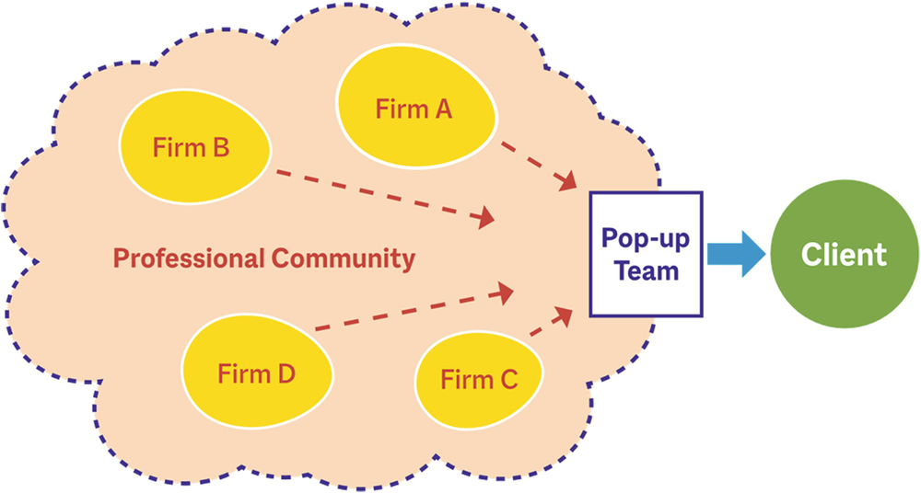
Hình 4.1Cộng đồng chuyên nghiệp
Trong một cộng đồng chuyên nghiệp, chúng ta thấy rằng mỗi chức năng của mô hình kinh doanh được mô tả trong các chương trước đều được thực hiện bởi các công ty thành viên, từ việc tuyển dụng nhân tài (brainpower) đến quản lý tri thức, tổ chức và duy trì hoạt động tài chính. Và mỗi chức năng đều phải chịu một mức độ điều chỉnh nhất định để phù hợp với mục tiêu của cộng đồng. Tuy nhiên, một mục tiêu của cộng đồng là giảm thiểu những thay đổi này thông qua nguyên tắc bổ trợ (subsidiarity), nghĩa là tối đa hóa sự độc lập và chỉ thay đổi khi thật cần thiết. Các thành viên có thể và sẽ có tầm nhìn và chiến lược riêng của mình, nhưng nếu họ muốn là một phần của cộng đồng, những điều này phải được gắn kết với tầm nhìn và chiến lược của tập thể. Các xung đột sẽ được giải quyết vì lợi ích của cộng đồng. Điều tương tự cũng áp dụng cho chính sách liên quan đến khách hàng và việc quản lý thương hiệu và danh tiếng của cộng đồng hoặc của công ty riêng lẻ là thành viên của nó.
Đối với hai chức năng khác—nhân tài và tri thức—sự cởi mở và chia sẻ là thiết yếu, nhưng những chức năng này có thể được thực hiện với sự linh hoạt và tự do lớn hơn cho công ty tham gia. Với các chức năng khác trong mô hình kinh doanh, như dịch vụ, kỹ năng, tổ chức và kinh tế, những người tham gia cộng đồng được tự do diễn giải theo cách họ muốn, miễn là không cản trở lợi ích và chính sách của cộng đồng.

4.2 Cộng đồng Có Tương Lai, Khác với Các Nguyên Mẫu Cũ
Đối với hầu hết các công ty, cộng đồng là một triển vọng hấp dẫn hơn so với tập đoàn, câu lạc bộ quý ông hay flexfirm. Cộng đồng có một tầm nhìn mạnh mẽ và rõ ràng về những gì nó muốn đạt được, ban lãnh đạo trung tâm, cùng thương hiệu và danh tiếng mạnh mẽ—tất cả được hỗ trợ bởi ngân sách và cơ cấu quản lý riêng. Nhưng đồng thời, một cộng đồng chuyên nghiệp giới hạn các yêu cầu về tầm nhìn chung, lãnh đạo, thương hiệu và ngân sách trong những lĩnh vực không thuộc sứ mệnh và phạm vi đã định của nó. Các thành viên riêng lẻ giữ toàn quyền tự do quyết định cách xây dựng thương hiệu, lãnh đạo, quản lý và lập ngân sách cho các hoạt động khác của mình, miễn là họ vẫn nằm trong giới hạn tổng thể của cộng đồng. Và họ được tự do sáng tạo nhiều như họ cần. Do đó, một cộng đồng đáp ứng xu hướng hiện nay hướng tới sự giám sát tối thiểu, mang tính "bổ trợ" và tự quản tối đa. Suy cho cùng, những chuyên gia gắn kết với một tầm nhìn và giá trị chung hoàn toàn có thể vận hành với sự kiểm soát tối thiểu. Cộng đồng hấp dẫn khách hàng nhờ sự linh hoạt và khả năng nhanh chóng thành lập một đội ngũ hiệu quả với nền tảng kỹ năng rộng và chi phí thấp, đồng thời vẫn có thể tiếp tục làm việc với một đối tác hợp đồng duy nhất.

4.3 Tầm nhìn, Lãnh đạo và Nhóm Pop-Up

4.3.1 Ban lãnh đạo của cộng đồng chúng ta nên trông như thế nào?
Cộng đồng là một nhóm các công ty độc lập hoạt động với sự lãnh đạo hạn chế nhưng hiệu quả, giúp các thành viên của cộng đồng củng cố tầm nhìn đã đưa họ đến với nhau, hiện thực hóa những cộng hưởng mà họ mong đợi, và đảm bảo rằng các quy tắc của cuộc chơi mà họ đã đồng ý được thực thi. Ban lãnh đạo của cộng đồng chúng ta phải đóng vai trò chỉ đạo trong các lĩnh vực như danh tiếng, chất lượng và tiêu chuẩn. Để thực hiện những chức năng này, các nhà lãnh đạo của cộng đồng chúng ta cần nguồn lực và quyền lực. Nguồn lực bao gồm nhân sự và tài chính, và những thứ này có thể được cung cấp, ví dụ, thông qua việc thu một khoản phí từ các thành viên theo một tỷ lệ phần trăm doanh thu. Quyền lực chỉ đạo chỉ có thể hiệu quả nếu có các biện pháp chế tài, chẳng hạn như phạt tài chính hoặc loại khỏi cộng đồng. Phải có khả năng can thiệp nếu người tham gia không ủng hộ thương hiệu hoặc không đáp ứng các tiêu chuẩn hay chất lượng của cộng đồng chúng ta.

4.3.2 Phối hợp các tài khoản và dự án pop-up
Chức năng lãnh đạo quan trọng thứ hai là việc bổ nhiệm và giám sát ban lãnh đạo dự án. Mỗi tài khoản then chốt đều có một điều phối viên tài khoản do các nhà lãnh đạo cộng đồng bổ nhiệm. Điều phối viên tài khoản là mắt xích then chốt trong việc tạo doanh thu của cộng đồng. Công việc của điều phối viên bắt đầu từ tiếp thị, xây dựng mạng lưới và bán hàng cho khách hàng—thay mặt cho toàn bộ cộng đồng. Khi một dự án được bán, điều phối viên tài khoản hoặc là nắm toàn quyền phụ trách dự án, hoặc đề xuất một đồng nghiệp làm quản lý dự án—nếu dự án có quy mô nhất định—người này lại phải được nhà lãnh đạo cộng đồng phê duyệt. Điều phối viên tài khoản đảm bảo rằng những đối tác phù hợp được mời tham gia vào đội pop-up để bán và thực hiện công việc.
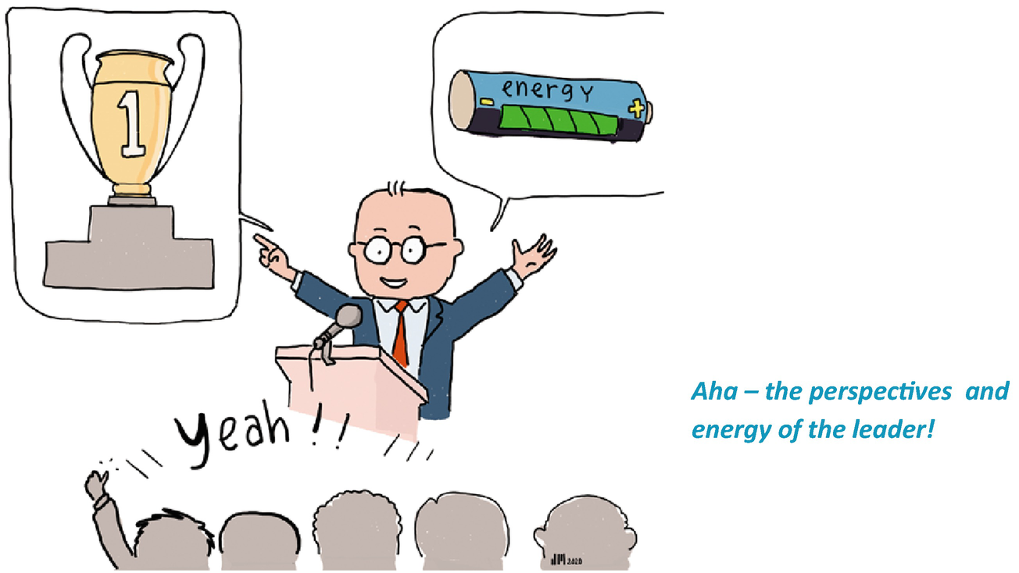
Điều này đặt ra yêu cầu cao về kỹ năng bán hàng chuyên nghiệp: ra bên ngoài khi làm việc với khách hàng và trong nội bộ khi phải tập hợp đội pop-up. Mỗi trưởng đơn vị có thể được cho là muốn giữ những nhân viên ngôi sao của riêng mình, và vai trò của quản lý dự án là giúp các công ty tham gia hiểu vì sao họ nên phân công những người giỏi nhất của mình cho dự án. Chúng tôi gọi đó là đội pop-up vì chúng tôi tập hợp đội một cách tạm thời (ad hoc) để bán và thực hiện một dự án cụ thể. Nhiệm vụ tiếp theo cho khách hàng kế tiếp có thể sẽ có thành phần đội khác. Các quản lý đơn vị, thường là các đối tác điều hành của các công ty thành viên trong cộng đồng, nên được thưởng cho đóng góp của họ vào các đội pop-up.

4.4 Các nguồn giá trị chuyên môn: Trí tuệ, Kỹ năng và Kiến thức
Thành công chuyên môn bắt đầu từ việc có đúng người. Khi những người đó được trang bị những kỹ năng cần thiết và được tiếp cận kiến thức họ cần để làm việc, thành công gần như được đảm bảo…
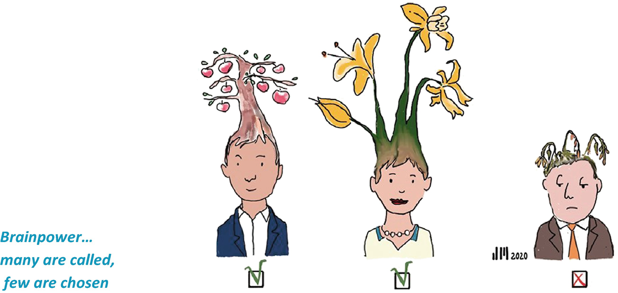

4.4.1 Tìm kiếm và giữ chân nhân tài trong cộng đồng của chúng ta
Trong mọi cuộc thảo luận với một giám đốc điều hành của một tổ chức chuyên môn, chủ đề làm sao để tuyển dụng và giữ chân nhân viên đủ năng lực luôn được nêu ra. Suy cho cùng, mọi cuộc chiến trên thị trường cạnh tranh đều có thể thắng bằng những người giỏi. Trước đây, hầu hết sinh viên tốt nghiệp khoa luật đều thích các công ty luật, những nhà kinh tế trẻ hướng tới ngành kế toán, và sinh viên tốt nghiệp quản trị kinh doanh thì kết thúc ở ngành tư vấn. Ngày nay, những lựa chọn nghề nghiệp này không còn hiển nhiên như vậy nữa.
Các cộng đồng dịch vụ chuyên môn tạo điều kiện làm việc trong những đơn vị nhỏ với quy mô dễ quản lý và tinh thần khởi nghiệp cao, từ đó đáp ứng sở thích của thế hệ mới (NewGen). Những đơn vị này sau đó có thể cung cấp nhân lực và sự sáng tạo cho các thành viên lâu đời hơn của cộng đồng và cho các dự án/đội pop-up. Ngược lại, các thành viên lâu đời hơn có thể cung cấp sự huấn luyện (coaching) và những con đường sự nghiệp thú vị cho các nhân viên trẻ muốn vượt ra khỏi đội nhỏ của mình. Tuy nhiên, điều này đòi hỏi sự sẵn lòng trong cộng đồng trong việc chia sẻ nhân lực và kỹ năng giữa các thành viên. Trong việc này, đào tạo chung, làm việc dự án chung và huấn luyện là những công cụ quan trọng.

4.4.2 Kỹ năng và năng lực
Chúng ta có những người giỏi nhất và kiến thức tốt nhất, nhưng công ty chúng ta vẫn chưa có dịch vụ, chưa có khách hàng, và chúng ta vẫn chưa đạt được gì cho khách hàng của mình. Làm sao chúng ta chuyển hóa trí tuệ, thông tin và kiến thức của mình thành thứ mà khách hàng cần và có thể hào hứng? Điều này đòi hỏi kỹ năng từ con người và tổ chức, cùng năng lực đổi mới những kỹ năng đó. Và một cộng đồng chuyên môn chỉ có thể vận hành nếu nó tìm ra cách chia sẻ và lan tỏa những kỹ năng này một cách hiệu quả giữa các thành viên.
Kỹ năng có thể được xem là khả năng của các chuyên gia trong việc thực hiện vai trò cụ thể của họ, làm công việc của họ và thành công. Nói cách khác: sự kết hợp giữa kiến thức lý thuyết và thực hành, hành vi và giá trị được dùng để cải thiện hiệu suất. Tất cả những gì biến một người mới thông minh thành một chuyên gia cấp cao có năng lực.
Nhiều công ty chuyên môn quản lý kỹ năng của họ theo cách trực giác. Những kỹ năng này thường không được làm rõ, với rủi ro là chúng sẽ không được truyền lại đúng cách cho các thế hệ sau và rồi sẽ thiếu hụt vào thời điểm then chốt. Đổi mới kỹ năng không hề dễ. Ví dụ, câu lạc bộ quý ông (gentlemen's club) được dẫn dắt bởi các đối tác cấp cao, những người thường khó hình dung được thế giới chuyên môn tương lai với những kỹ năng tương ứng.
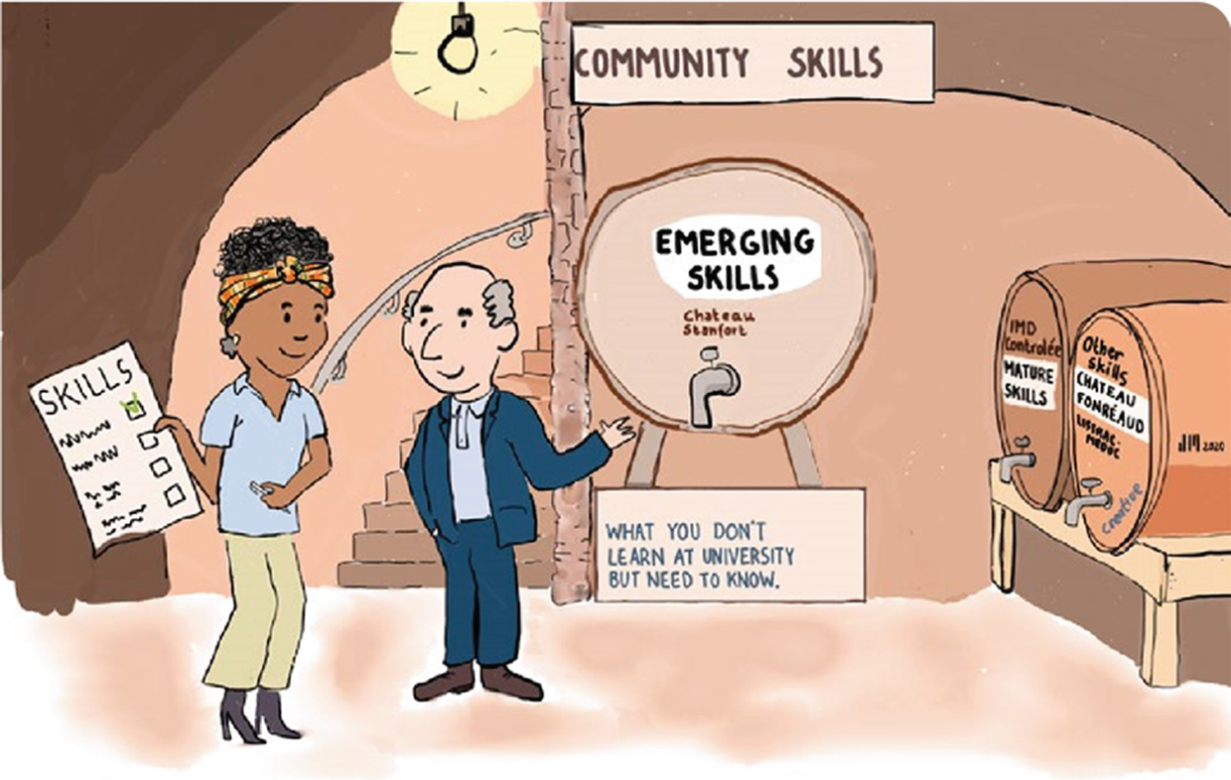
Trong trường hợp của một tập đoàn, phức tạp ở chỗ chúng ta đang xử lý một tổ chức phức tạp hơn, với nhiều bên liên quan và nhiều chức năng nhân sự, mỗi bên có lợi ích riêng. Đối với tương lai, cần phải thích nghi với một cách làm việc mới, với những kỹ năng mới, nhưng một lần nữa, điều này không dễ. Mặt khác, cũng có vấn đề với các công ty linh hoạt (flexfirm). Các chuyên gia tham gia không có nghĩa vụ gì với toàn bộ công ty khi họ muốn phát triển và lan tỏa những kỹ năng mới, khiến ban quản lý khó khởi động những loại quy trình thay đổi này. Nhờ cấu trúc đơn giản và rõ ràng trong các lĩnh vực đã chọn, một cộng đồng chuyên môn có sự kết hợp giữa động lực và tính linh hoạt, giúp nó có khả năng phát triển và lan tỏa kỹ năng mới nhanh hơn.

4.4.3 Chúng ta tiếp thu kỹ năng mới như thế nào?
Cộng đồng cung cấp một cấu trúc để tiếp thu kỹ năng và do đó có năng lực động (dynamic capability) tuyệt vời. Suy cho cùng, nếu cộng đồng thiếu một số kỹ năng nhất định, nó có thể ngay lập tức thiết lập kết nối với một công ty có những kỹ năng đó. Một đối tác mới như vậy thường có mô hình kinh doanh riêng—hãy nghĩ đến các startup điện toán đám mây—và cộng đồng có khả năng tích hợp mô hình đó vào mô hình của mình, một quá trình khó khăn hơn nhiều đối với các nguyên mẫu truyền thống hơn.

4.4.4 Kiến thức trong cộng đồng của chúng ta
Nếu chúng ta muốn quản lý tri thức trong cộng đồng của mình một cách hiệu quả, chúng ta phải bắt đầu bằng việc nhận ra rằng có một thứ bậc trong tri thức. Ở dưới cùng là các con số, sự kiện và dữ liệu. Khi dữ liệu đó đã được chọn lọc và sắp xếp đến mức hữu ích, nó đã trở thành thông tin. Việc chuyển từ dữ liệu sang thông tin đòi hỏi cấu trúc. Nếu sau đó chúng ta biên tập và diễn giải thông tin đó, nó trở thành bí quyết (know-how). Quá trình này đòi hỏi phân tích và tổng hợp. Và nếu chúng ta hình thành một quan điểm dựa trên bí quyết, chúng ta có thể nói đến sự thấu hiểu và thậm chí là trí tuệ. Cũng có nhiều nguồn tri thức khác nhau. Có tri thức đến từ phạm vi công cộng, như các điều luật, quy định, thống kê thị trường và các trang web. Có thông tin và tri thức về khách hàng, và thông tin và tri thức nội bộ của công ty, thường là bảo mật. Sự phân biệt này phần lớn quyết định liệu chúng ta muốn tự phát triển tri thức đó hay mua nó từ bên ngoài.
Ngày càng có nhiều tri thức được tiếp cận tức thì cho mọi người—và rẻ nữa! Nhưng thường cần phải trích xuất, chọn lọc và diễn giải để biến dữ liệu thô thành thông tin và tri thức hữu dụng. Hơn nữa, tri thức về khách hàng và về chính công ty thường là bảo mật.
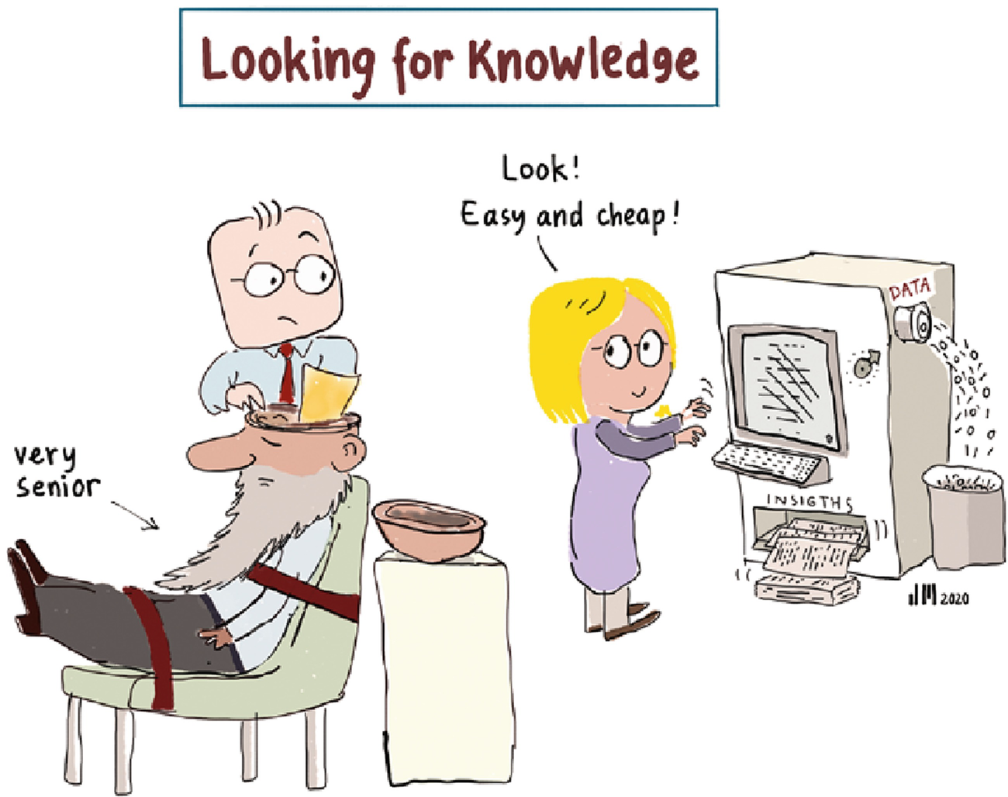
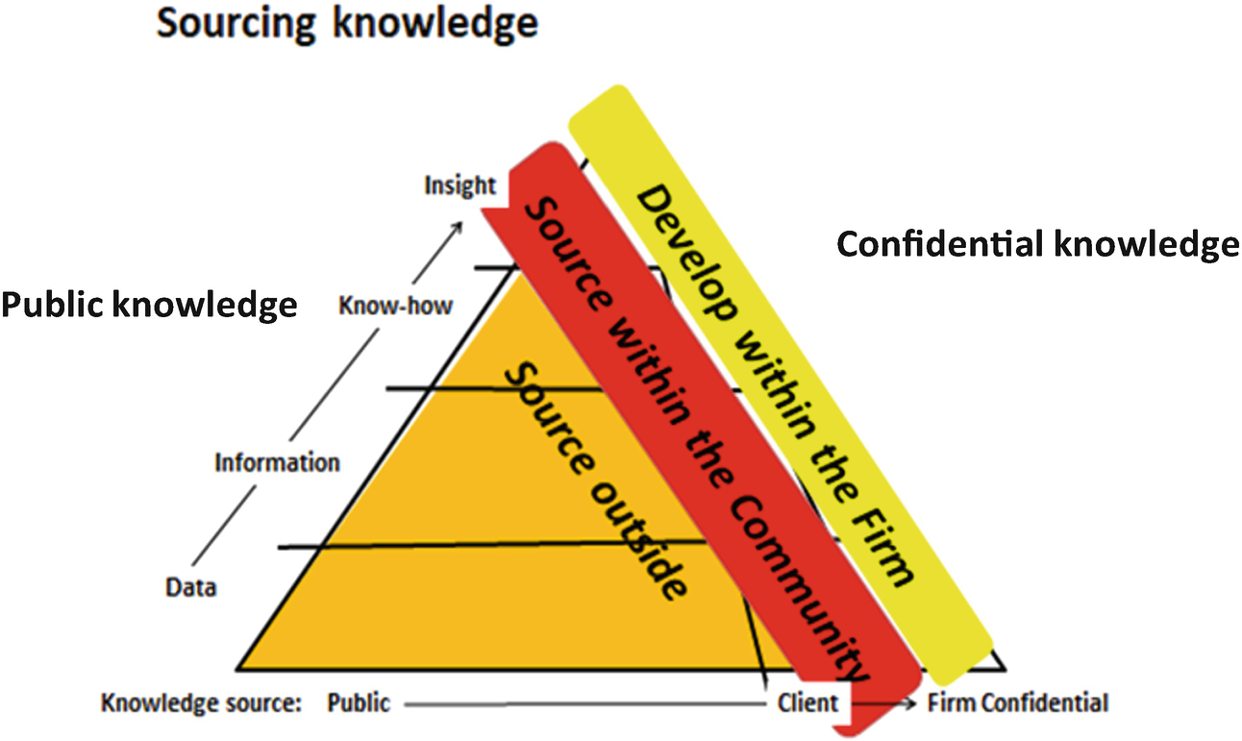
Hình 4.2Tìm nguồn tri thức
Giữa hai loại tri thức này là "vùng" nơi chúng ta có thể giảm chi phí bằng cách làm việc trong một cộng đồng.
Chính ở đây cộng đồng có thể chứng minh giá trị của mình. Suy cho cùng, đầu tư vào tri thức có thể được cộng đồng chia sẻ. Có thể xảy ra chuyên môn hóa khi một thành viên quản lý cơ sở dữ liệu cho toàn bộ nhóm và một cơ sở thông tin khổng lồ có thể hỗ trợ cả những thành viên lớn hơn lẫn các startup đổi mới trong cộng đồng. Điều này khả thi vì cộng đồng tạo ra một nền tảng tin cậy, trong đó các đối tác có thể chia sẻ tri thức bảo mật mà không gặp rủi ro. Để có thể hiện thực hóa tiềm năng quản lý tri thức tích cực to lớn của cộng đồng mình, phải đáp ứng ba điều kiện.
Thứ nhất, phải có sự kết nối hoàn toàn giữa tri thức và kỹ năng của các thành viên khác nhau trong cộng đồng. Điều này ngụ ý sự liên kết thông tin và truyền thông tuyệt vời.
Chúng ta cũng cần một nền tảng tin cậy lành mạnh trong cộng đồng. Nếu không, các đối tác trong cộng đồng sẽ không muốn chia sẻ tri thức với nhau.
Và cuối cùng, phải có những quy tắc nghiêm ngặt và một mức độ quản lý tập trung nhất định để đảm bảo an ninh và tài chính cho việc phát triển tri thức.

4.5 Tạo giá trị chuyên môn thông qua tổ chức, kinh tế học tốt và văn hóa đúng đắn

4.5.1 Tổ chức cộng đồng của chúng ta
Tổ chức bao gồm cấu trúc và các quy trình mà cộng đồng vận hành. Chúng ta không nói về việc quản lý các công ty đối tác trong cộng đồng. Họ tự quản lý chính mình.
Nhưng cộng đồng cần một vài quy trình để hướng dẫn các thành viên. Những quy trình này liên quan đến việc quản trị và điều hành tầm nhìn, chính sách, danh tiếng và chất lượng của toàn bộ cộng đồng. Nhưng lãnh đạo không thể hoạt động trong chân không. Nó phải được nuôi dưỡng bởi những ý kiến tồn tại trong cộng đồng. Và nó phải chịu trách nhiệm trước các thành viên tham gia. Điều này đòi hỏi sự giám sát. Trong trường hợp của cộng đồng, mong muốn là sự giám sát này hoạt động gọn gàng và hiệu quả, để cộng đồng không bị gánh nặng bởi một cấu trúc cồng kềnh.

4.5.2 Chúng ta nên quản trị cộng đồng của mình như thế nào?
Quản trị tốt bắt đầu từ việc tìm ra những người quản trị phù hợp, đó là kết quả của một quy trình tuyển chọn tốt. Bởi vì việc quản trị một cộng đồng chỉ áp đặt ý chí của nó trong một số lĩnh vực hạn chế—chúng ta đã đề cập đến thương hiệu, chất lượng và quản lý tài khoản—nên hội đồng quản trị sẽ phải dựa vào một mức độ nào đó vào sức hút và tài ngoại giao để đại diện cho lợi ích của cộng đồng giữa các thành viên. Lợi ích cá nhân cũng sẽ thúc đẩy các thành viên cộng đồng chấp nhận một chính quyền trung tâm. Điều này có nghĩa là tốt nhất là các giám đốc xuất thân từ chính cộng đồng của họ vì họ đã có sẵn mạng lưới và uy tín nội bộ. Những người quản lý phải có tầm nhìn xa, nhưng đồng thời họ phải có khả năng xử lý những nét đặc thù của từng thành viên. Đó chắc chắn là một sự kết hợp phẩm chất đầy thách thức.
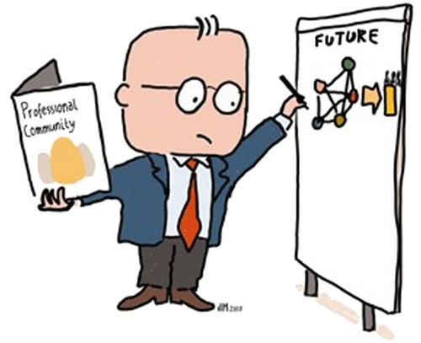
Như đã nói, quản trị cộng đồng phải có sức mạnh trong một số ít lĩnh vực quan trọng. Chúng ta đã đề cập đến thương hiệu và quản lý tài khoản, cùng chất lượng dịch vụ. Sức mạnh đó cần đòn bẩy: một củ cà rốt cho những ai làm tốt và một cây gậy sau cánh cửa cho những ai phá vỡ quy tắc. Cách tốt nhất để tổ chức điều này là cho tất cả doanh thu đi qua văn phòng cộng đồng. Bằng cách này, ban lãnh đạo có thể can thiệp trong trường hợp có hành vi lạm dụng liên quan đến thu nhập của các công ty thành viên. Một phương án kém tốt hơn là để mỗi thành viên trả một khoản phí cố định cho trụ sở chính.
Phương án thứ ba là cho ban lãnh đạo cộng đồng có tiếng nói trong các cuộc họp đối tác của mỗi công ty thành viên.

4.6 Xây dựng “Siêu văn hóa” trong Cộng đồng
Văn hóa chính là sợi keo gắn kết cộng đồng qua vô số quy trình thường ngày mà chúng ta không muốn phải quản lý vi mô. Nhưng sự phức tạp của chủ đề này trở nên rõ ràng khi ta nhận ra có biết bao kiểu văn hóa khác nhau có thể cùng tồn tại trong cộng đồng của mình. Một số thành viên sẽ vận hành trong một hệ thống thứ bậc chặt chẽ, trong khi những người khác lại được thúc đẩy từ dưới lên như một “chế độ tùy biến” (adhocracy). Có thành viên linh hoạt chạy theo xu hướng thị trường mới nhất, trong khi người khác lại theo đuổi niềm tin riêng khi đầu tư vào nhu cầu tương lai của thị trường. Và nếu tổ chức của chúng ta trải rộng khắp nhiều quốc gia, thì câu chuyện văn hóa lại càng phức tạp hơn. Trong một cộng đồng, các nền văn hóa sẽ khác nhau, nhưng chúng phải tương thích với nhau. Một công ty chuyên nghiệp bị chi phối bởi vài người cấp cao sẽ phải hợp tác với một công ty mà ở đó các nhân viên cấp thấp có nhiều đất diễn. Nhưng sự đa dạng văn hóa cũng có giới hạn. Một công ty đặt lợi nhuận lên trên hết và ít quan tâm đến đạo đức sẽ rất khó hợp tác với một công ty đòi hỏi cao về hành vi xã hội và quan tâm đến môi trường.
Ban lãnh đạo cộng đồng có nhiệm vụ đầy thách thức là trao cho tất cả những khuôn mẫu văn hóa ấy sự tự do riêng của chúng, đồng thời khuyến khích chúng cùng nhau vận hành trong một “siêu văn hóa.” Không chỉ là các nền văn hóa của những thành viên trong cộng đồng không nên va chạm quá nhiều với nhau, mà sự tương đồng về giá trị và thói quen hành xử còn phải dẫn đến một nền văn hóa chung được áp đặt lên các nền văn hóa riêng của từng công ty thành viên: một “siêu văn hóa.” Nền văn hóa của cộng đồng này phải là một nền văn hóa có thể (và cần phải) được ban lãnh đạo của các thành viên khuyến khích.
Một điểm phức tạp ở đây là ban lãnh đạo cộng đồng vẫn phải tiếp tục tôn trọng tính cá biệt của các thành viên.

4.6.1 Chúng ta Xây dựng “Siêu văn hóa” của mình như thế nào?
Thách thức mà ban lãnh đạo cộng đồng phải đối mặt khi xây dựng một nền văn hóa chung nằm ở chỗ văn hóa vốn rất khó nắm bắt. Những chỉ thị thay đổi văn hóa ban hành từ trên xuống chỉ dẫn đến những thay đổi hành vi hạn chế nơi nhân viên. Và vì ban lãnh đạo cộng đồng còn ở xa hơn, những thay đổi này lại càng khó đạt được. Hơn nữa, những thay đổi ấy phải tương thích với cách các thành viên làm việc. Suy cho cùng, ý định không phải là phá hủy bản sắc của công ty thành viên trong quá trình đó.
Để bắt đầu: một điều kiện tiên quyết (sine qua non) cho một nền văn hóa cộng đồng tốt là một tầm nhìn rõ ràng về sứ mệnh, giá trị và các quy tắc ứng xử. Điều này cần được truyền đạt rõ ràng đến những chuyên gia quản lý từng thành viên riêng lẻ của cộng đồng, mà còn đến các bên liên quan khác như khách hàng và nhà thầu. Những quy tắc văn hóa này chỉ phát huy tác dụng nếu ban lãnh đạo làm gương. Ví dụ, nếu đạo đức là một phần quan trọng trong tầm nhìn của cộng đồng mà ban quản lý lại cho phép nhân viên tặng khách hàng những món quà cắt cổ, thì uy tín của cộng đồng sẽ nhanh chóng tan biến.
Chủ đề quan trọng tiếp theo là đào tạo chung. Cùng học và cùng làm trong một chương trình đào tạo sẽ xây dựng mối gắn kết giữa các chuyên gia trong cộng đồng, những mối gắn kết sẽ chứng minh giá trị của mình khi điều hành dự án và tạo ra hiệu ứng cộng hưởng. Chương trình đào tạo này không nên chỉ giới hạn ở các kỹ năng chuyên môn chung như quản lý nhóm và quản lý dự án, giao tiếp bằng lời nói và văn bản, cùng tiếp thị và bán hàng. Các công ty thành viên có thể đã chăm lo đầy đủ cho những năng lực này và việc đào tạo tiếp theo. Việc đào tạo người tham gia có thể tập trung nhiều hơn vào những nét đặc thù khi làm việc trong các nhóm đa ngành và vào kiến thức cơ bản về dịch vụ của các công ty tham gia cộng đồng. Các nhóm tạm thời (pop-up team) có thể tham gia những bài tập xây dựng tinh thần đồng đội. Ngoài ra, những người cấp cao từ các công ty thành viên sẽ cùng tham gia những buổi “trò chuyện bên lò sưởi” về tầm nhìn, sứ mệnh, đạo đức và các chủ đề liên quan đến văn hóa khác.
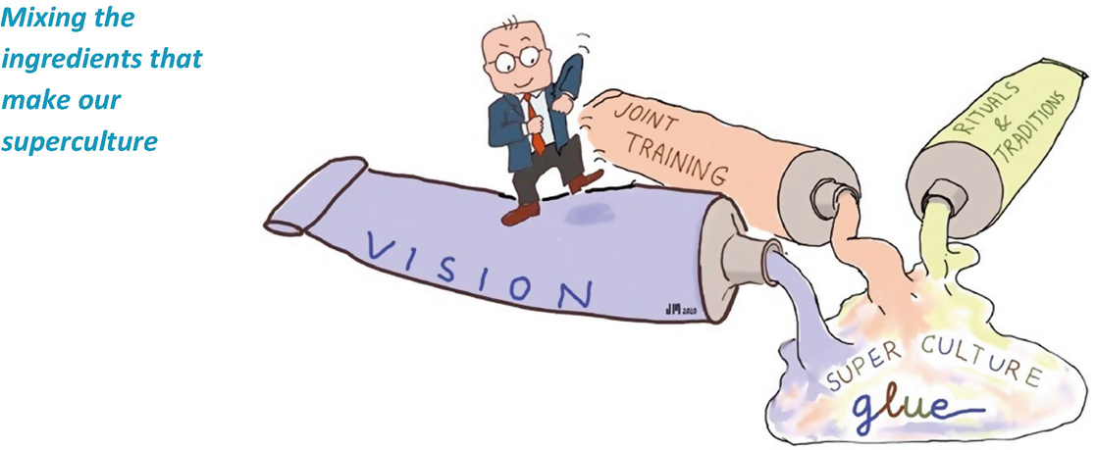
Những lực lượng đặc nhiệm hỗn hợp gồm các thành viên từ những đơn vị khác nhau trong cộng đồng là một cách tuyệt vời để đảm bảo rằng những đề xuất họ phát triển đều có thể chấp nhận được và được chấp nhận trên toàn cộng đồng. Và các thành viên của những lực lượng đặc nhiệm này sẽ hiểu và quý trọng nhau hơn, điều này tạo ra và thúc đẩy cơ hội hợp tác trong các dự án. Cuối cùng, các nghi lễ và truyền thống rất có giá trị để củng cố văn hóa cộng đồng. Ví dụ như bữa tiệc mùa hè hay hội nghị mùa đông thường niên cho các đối tác của cộng đồng, món quà mang tính biểu tượng nhân dịp được thăng cấp lên đối tác, hay giải thưởng cho hành động hướng đến khách hàng nhất của nhân viên. Cần đạt được một sự cân bằng tinh tế giữa việc chủ động xây dựng “siêu văn hóa” cộng đồng và việc tôn trọng bản sắc của các thành viên. Trên hết, hãy tôn trọng nguyên tắc bổ trợ (subsidiarity)!

4.7 Làm thế nào để Kiếm tiền với Cộng đồng của chúng ta
Như đã đề cập ở trên, cộng đồng của chúng ta có một tầm nhìn chung, nhưng đồng thời thành công của nó cũng nhờ vào tính linh hoạt. Câu hỏi đặt ra là mô hình kinh tế phải và có thể linh hoạt đến mức nào, và chúng ta có thể tổ chức nó ra sao. Đồng thời, cộng đồng cần tiền để chi trả cho việc điều phối tập trung các nhiệm vụ chung như tiếp thị, IT và đào tạo. Điều này đòi hỏi tiền và nhân sự. Nếu các thành viên muốn hợp tác chặt chẽ và phản ứng hiệu quả với động lực thị trường, thì dòng tiền nên chảy qua ban lãnh đạo cộng đồng, mà có thể tồn tại dưới hình thức một pháp nhân chung với các thành viên là cổ đông. Khi đó ban lãnh đạo cộng đồng cũng sẽ được trao quyền để áp đặt kỷ luật trong việc thực thi tầm nhìn, giá trị và quy tắc ứng xử đã thống nhất. Hơn nữa, theo cách này ban lãnh đạo cộng đồng có thể dễ dàng tiếp cận các nguồn lực cần thiết cho các hoạt động chung, và cả để tích lũy một khoản vốn dù sao cũng cần cho việc tài trợ bằng nợ. Bởi vì trong trường hợp này khách hàng chỉ nhận một hóa đơn duy nhất, thương hiệu được củng cố và việc thanh toán được đơn giản hóa. Điều này dễ nhất khi tất cả thành viên có cùng phương thức thu nhập, ví dụ như dùng phí theo giờ. Những khác biệt về hợp đồng và biểu phí giữa các thành viên phải được giải quyết sau đó.
Có một phương án thay thế phi tập trung hơn, trong đó công ty “tạm thời” (pop-up) quản lý nhiệm vụ, thu xếp mọi việc và gửi hóa đơn. Điều này tạo ra một bức tranh năng động hơn nhiều. Khi đó có thể dùng nhiều hình thức hợp đồng khác nhau để định giá và chia sẻ rủi ro. Người quản lý dự án khi đó phải thu các chi phí chung, quản lý các thỏa thuận và thanh toán với tất cả công ty tham gia, và gánh chịu rủi ro con nợ từ phía khách hàng.
Hình thức phi tập trung nhất để mỗi thành viên trong dự án tự ký kết hợp đồng với khách hàng một cách độc lập. Phương án này mang lại tính linh hoạt tối đa và cơ hội điều chỉnh từng phần của dự án theo hợp đồng. Trong trường hợp này, có thể hình dung một tổ chức dự án mà ở đó một số phần công việc được tính theo giờ còn những phần khác tính theo giá cố định hoặc biến đổi. Hình thức phi tập trung nhất cũng giúp dễ dàng đi chệch khỏi phương án thù lao tiêu chuẩn cho một số phần của dự án, ví dụ như để góp vốn. Mô hình này không thực sự hỗ trợ hình ảnh và cách vận hành của một nhóm thống nhất, vốn là một yếu tố mạnh mẽ trong cách một cộng đồng chuyên nghiệp hoạt động.
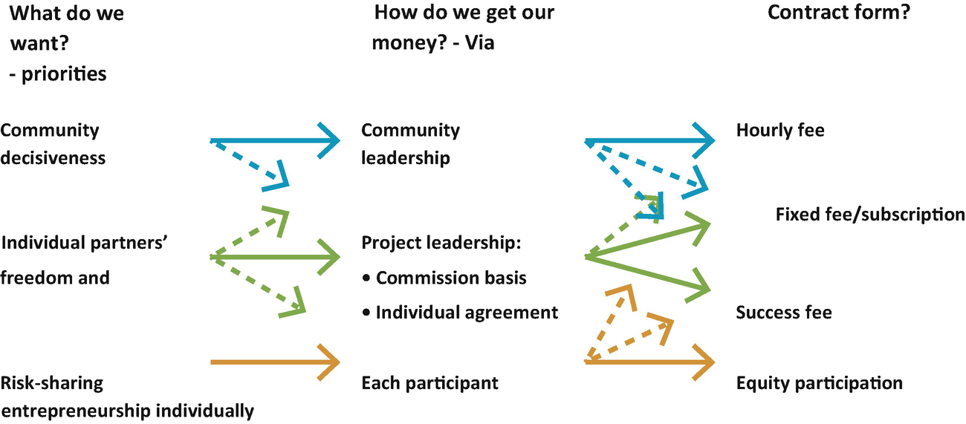
Hình 4.3Chọn hình thức hợp đồng phù hợp

4.7.1 Các bước công việc để Đi đến Mô hình Kinh tế Phù hợp
Ở phần trước, chúng ta đã thấy có cả một loạt mô hình thu nhập khả thi cho cộng đồng. Là một cộng đồng, làm sao chúng ta xác định được thỏa thuận kinh tế cụ thể của mình nên trông như thế nào? Để bắt đầu, chúng ta phải một lần nữa nhấn mạnh tầm quan trọng của sự thống nhất giữa các thành viên cộng đồng về tầm nhìn, ưu tiên và các quy tắc của cộng đồng. Các quy tắc đưa ra câu trả lời cho những câu hỏi như dự án được bán như thế nào và ai đàm phán hợp đồng, dự án sẽ được quản lý ra sao và ai trả tiền nếu mọi việc suôn sẻ, và việc thanh toán sẽ được thực hiện thế nào. Nếu đã khởi đầu với những quy tắc kinh tế sai lầm, thì rất khó để đảo ngược tình thế và cải cách những quy tắc đó. Nếu những nguyên tắc ấy đã rõ ràng, tốt nhất là trước tiên tìm hiểu xem cộng đồng và từng thành viên muốn dùng những hình thức hợp đồng nào—phí, giá cố định, chịu rủi ro, hay góp vốn. Sau đó có thể xác định liệu dòng tiền nên được quản lý tập trung hay phi tập trung là tốt nhất. Nếu chọn một tổ chức trung tâm, thì sẽ phải cân nhắc nhu cầu vốn của tổ chức trung tâm này, việc quản lý và giám sát, cùng các quy tắc gia nhập và rút lui. Khi tất cả những điều đó đã rõ ràng, có thể bắt đầu thiết kế mô hình và hoàn tất các vấn đề vận hành như hình thức pháp lý và nhân sự.

4.8 Danh tiếng – Nền tảng bền vững của cộng đồng chúng ta

4.8.1 Danh tiếng chính là tên của cuộc chơi
Không có danh tiếng vững vàng, lá thư giới thiệu của bạn sẽ biến mất vào "hồ sơ số 7" mà không được vị quản lý doanh nghiệp mà bạn viết thư cho đọc đến. Không có danh tiếng, có thể bạn sẽ thuyết phục được người đối tác phía khách hàng về chất lượng đề xuất của mình, nhưng không thuyết phục được những người xung quanh anh ta. Không có danh tiếng, bạn có thể sẽ bị gạt ra ngoài ngay ở sai lầm đầu tiên mà đội ngũ của bạn mắc phải. Và không có danh tiếng, ứng viên sáng giá của bạn sẽ phải giải thích với gia đình và bạn bè tại sao anh ta lại chọn làm việc tại công ty của bạn thay vì "thương hiệu x" nổi tiếng. Danh tiếng phản ánh những ý kiến trên thị trường về công ty chúng ta. Những ý kiến này không chỉ đến từ khách hàng tiềm năng, mà còn và đặc biệt là từ nhân viên tiềm năng.

Danh tiếng liên quan đến các dịch vụ chúng ta cung cấp, đề xuất giá trị của chúng ta, cách chúng ta làm việc, kiểu khách hàng và nhân viên mà chúng ta có, và hình ảnh mà thế giới bên ngoài nhìn nhận về sứ mệnh của chúng ta.
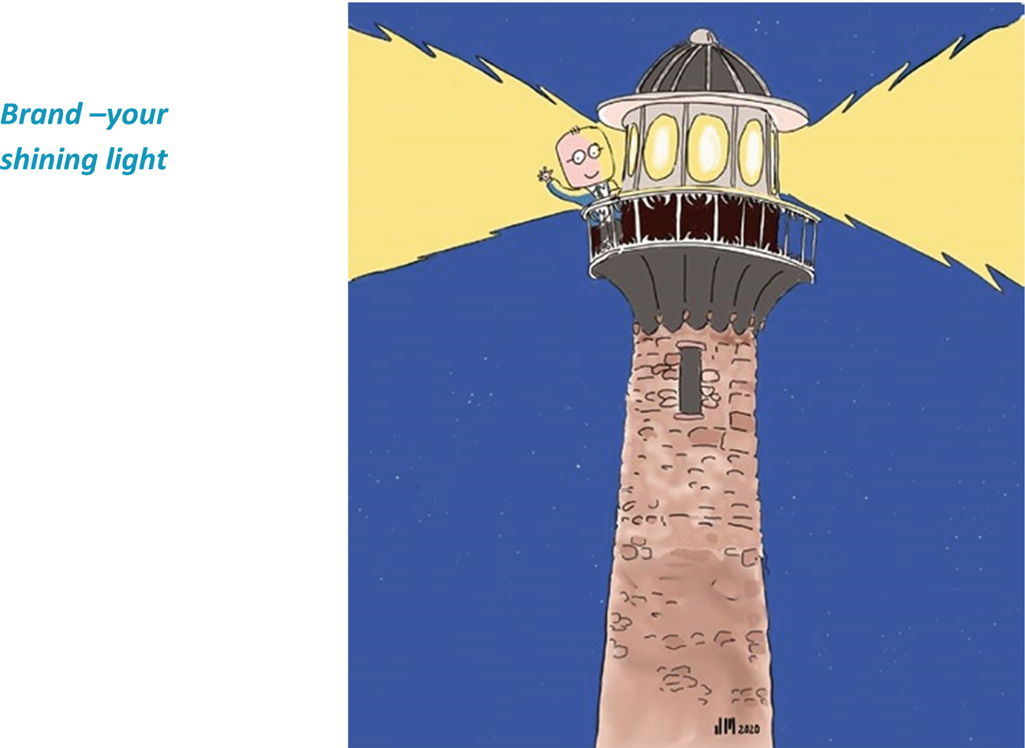
Danh tiếng bắt đầu từ thương hiệu, và thương hiệu phải mở được cánh cửa. Những chức năng quan trọng của một thương hiệu bao gồm tên gọi, thiết kế, biểu tượng, hoặc những đặc điểm khác giúp phân biệt công ty với đối thủ trong mắt khách hàng tiềm năng, nhân viên tiềm năng và công chúng nói chung. Thương hiệu bắt đầu bằng mô tả về dịch vụ và các đặc tính của nó, theo sát ngay sau đó là những lợi ích của dịch vụ đối với khách hàng, nhân viên tương lai và công chúng. Thương hiệu cũng thể hiện các giá trị, năng lực và cá tính của một dịch vụ. Giá trị và cá tính của một thương hiệu có thể gợi lên nhiều cảm xúc, như sự chính trực, năng lực, chất lượng và sự vững chãi. Nhưng cũng có thể là sự hứng khởi, đẳng cấp hay phong cách. Khách hàng tìm kiếm ở thương hiệu cá tính mà họ khao khát hướng tới.
Một khách hàng muốn thể hiện rằng mình đang nhắm "cao hơn" sẽ tìm đến một công ty ở thành phố lớn, trong khi một khách hàng muốn thể hiện mình ở tầm quốc tế sẵn sàng trả tiền cho một công ty có thương hiệu quốc tế. Đôi khi thương hiệu và danh tiếng biến mất, và kéo theo đó là giá trị thị trường của chúng. Ai còn nhớ những cái tên từng là "blue chip" như Dewey Leboeuf trong ngành luật, Braxton trong ngành tư vấn, hay Arthur Andersen trong ngành kế toán?

4.8.2 Danh tiếng: Một thách thức đặc biệt đối với cộng đồng chúng ta
Danh tiếng và thương hiệu đòi hỏi rất nhiều sự chú ý từ một cộng đồng chuyên nghiệp. Một mặt, một cộng đồng chỉ có thể cạnh tranh với các tập đoàn lớn và các câu lạc bộ quý ông nếu có một thương hiệu mạnh và tương đối đồng nhất (chứ không gây nhầm lẫn). Mặt khác, các thành viên trong cộng đồng, mỗi bên có mô hình kinh doanh và sứ mệnh riêng, phải phục vụ khách hàng của riêng mình và tuyển dụng người của riêng mình. Do đó họ có danh tiếng riêng, và danh tiếng đó có thể được hỗ trợ tốt hơn bằng thương hiệu phụ (sub-brand) của chính họ. Theo cách này, một công ty khu vực trong một cộng đồng có thể nhấn mạnh các mối quan hệ địa phương và hiểu biết về kinh doanh vùng miền, đồng thời cũng lên tiếng mạnh mẽ và ủng hộ các giá trị và sứ mệnh của cộng đồng các công ty mà mình tham gia. Trong ngành công nghiệp, việc sử dụng thương hiệu phụ đã chứng tỏ rất hiệu quả. Tập đoàn Volkswagen với các công ty hoạt động của mình, chẳng hạn, hưởng lợi từ niềm tin mà người mua dành cho kỹ thuật Đức ngay cả khi họ mua một chiếc SEAT Tây Ban Nha thể thao, một chiếc Audi danh giá, hay một chiếc Skoda vững chắc và tương đối rẻ. Điều tương tự cũng đúng với khách hàng của gã khổng lồ mỹ phẩm và thực phẩm Unilever khi họ mua Dove, Knorr, Omo và Lipton, tin tưởng vào chất lượng và hiệu năng sản phẩm của một sản phẩm Unilever. Trong ngành dịch vụ chuyên nghiệp, chúng ta thấy công ty tư vấn Booz & Company đã đổi tên thành &Strategy và tiếp tục hoạt động dưới danh tiếng của PWC. Để thành công, một cộng đồng sẽ phải suy nghĩ kỹ lưỡng về thương hiệu và hệ thống thương hiệu phụ của mình sao cho chúng ăn khớp và củng cố lẫn nhau, đồng thời nhấn mạnh danh tiếng của cộng đồng mà các thành viên tham gia.
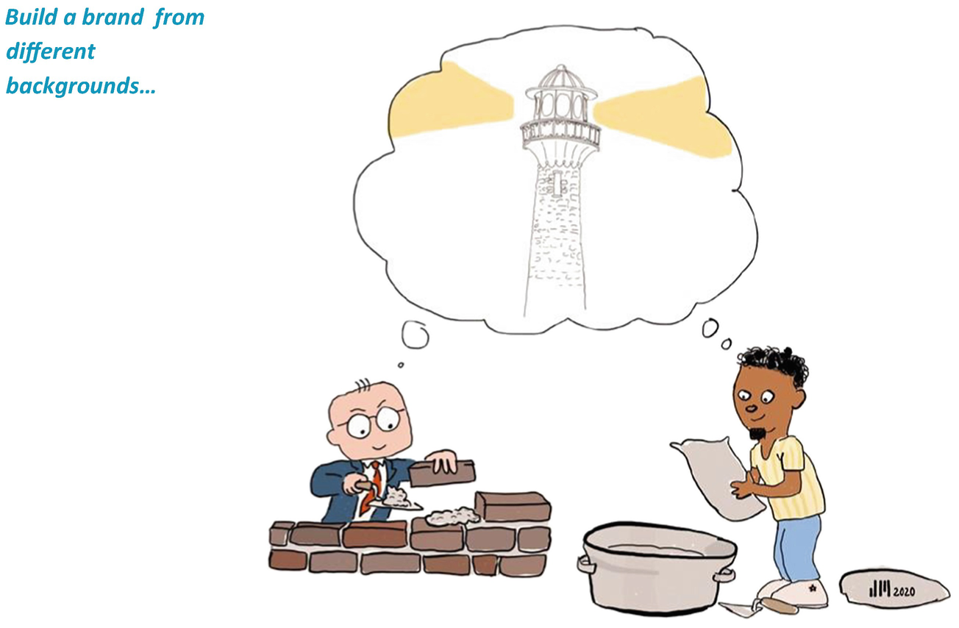

4.9 Mang lại giá trị với cộng đồng của chúng ta

4.9.1 Những dịch vụ chúng ta muốn cung cấp với cộng đồng của mình
• Tăng trưởng. Suy thoái hầu như luôn dẫn đến cạnh tranh nhiều hơn và mức giá thấp hơn.
• Không quá nhiều cạnh tranh. Điều đó cũng có nghĩa là: hãy cẩn thận với những gói thầu có thể dẫn đến vòng xoáy đi xuống của giá hợp đồng.
• Biên lợi nhuận tốt. Những biên lợi nhuận này thường gắn liền với độ phức tạp của công việc. Quá ít phức tạp—chẳng hạn một văn bản pháp lý tiêu chuẩn hay một cuộc kiểm toán—nghĩa là cạnh tranh về giá và nguy cơ bị tự động hóa. Quá nhiều phức tạp—chẳng hạn một hợp đồng đa quốc gia lớn hay một công việc có tính chuyên môn hóa cao—nghĩa là một tập đoàn lớn hoặc một công ty chuyên gia nhỏ sẽ giành được đơn hàng.
Điều quan trọng đối với cộng đồng của chúng ta là gói dịch vụ mà chúng ta cung cấp phải phù hợp với năng lực của các thành viên. Năng lực là hàm số của kiểu người mà các thành viên cộng đồng tuyển dụng (tức là chất xám của chúng ta), những kỹ năng mà các công ty tham gia đã dạy họ, và kiến thức mà những người đó sở hữu. Những năng lực này gắn bó chặt chẽ với mô hình kinh doanh của các thành viên cộng đồng. Cuối cùng, điều cũng quan trọng đối với sức hấp dẫn của một dịch vụ đối với cộng đồng chúng ta là liệu nó có thể dẫn đến công việc tiếp theo hay không. Nếu chúng ta làm một công việc một lần, chẳng hạn cung cấp chuyên môn trong một tranh chấp pháp lý, thì có lẽ chỉ có cơ hội nhỏ là khách hàng sẽ quay lại với nhiều dự án hơn ở các lĩnh vực khác. Ngược lại, nếu chúng ta thực hiện một cuộc kiểm toán chiến lược hàng năm, điều này mở ra cánh cửa cho những cơ hội giải quyết các vấn đề tiếp theo được phát hiện. Điều này, nhân đây, có thể dẫn đến những vấn đề về quy định đối với các kiểm toán viên.
Vị thế khó khăn nhất là khi một triển vọng thị trường tốt xuất hiện, nhưng ban đầu chỉ có sự phù hợp khiêm tốn với năng lực và nguồn lực của cộng đồng chúng ta. Chính ở đây, tính chất độc đáo của cộng đồng chuyên nghiệp thể hiện giá trị của nó.
Suy cho cùng, mọi công ty chuyên nghiệp đều có khả năng xây dựng một dịch vụ mới bằng cách khởi động một quá trình đổi mới. Tuy nhiên, chúng ta phải nhận ra rằng một quá trình đổi mới đòi hỏi nguồn lực, sự chú ý và thời gian đáng kể, và mang theo rủi ro—những rủi ro thường bị đánh giá thấp. Hơn nữa, mọi công ty đều có thể thực hiện một thương vụ mua lại, với tất cả những rủi ro đi kèm: rủi ro thị trường và rủi ro cộng hưởng, chỉ kể hai trong số đó. Cộng đồng thì linh hoạt và có khả năng độc đáo giúp các thành viên tìm được vị trí hiệu quả nhất của mình trong nhóm, theo cách phù hợp nhất với họ, và tìm được những thành viên mới bổ sung năng lực còn thiếu. Điều này có nghĩa là nguồn lực, thời gian và rủi ro được giữ ở mức tối thiểu.

4.10 Danh sách khách hàng tiềm năng
Chúng ta chỉ có thể thành công với cộng đồng của mình nếu có một danh sách khách hàng tiềm năng và trung thành, những người mà chúng ta có thể làm ăn tốt đẹp một cách bền vững. Những khách hàng này hiếm khi gõ cửa nhà chúng ta. Vì vậy, chúng ta có nguy cơ chạy theo những khách hàng cuối cùng lại không hứng thú với năng lực và cách làm việc của mình. Những bên gõ cửa lại không phải lúc nào cũng mang đến công việc thú vị để chúng ta kiếm sống. Do đó, chúng ta sẽ phải nỗ lực cần thiết để tìm và giành được những khách hàng phù hợp.

Nhưng dòng bán hàng này có thể đến từ một lượng lớn khách hàng, mỗi người thỉnh thoảng đặt những đơn hàng nhỏ, như ví dụ về một luật sư ở thị trấn nhỏ với danh sách dài khách hàng bán lẻ.
Chiều kích thứ hai là độ phù hợp. Tiềm năng quan hệ tốt nghĩa là chúng ta đang làm việc với một khách hàng mà chúng ta có thể xây dựng mối quan hệ tin cậy, với giao tiếp rõ ràng và hiệu quả. Điều đó không có nghĩa là khách hàng chấp nhận mọi công việc của chúng ta mà không thắc mắc, nhưng nó có nghĩa là sự rõ ràng và khả năng dự đoán cho phép chúng ta làm việc cùng nhau nhanh chóng và hiệu quả. Vì vậy, khách hàng lý tưởng thường xuyên có các nhiệm vụ cho chúng ta, mà chúng ta có thể xử lý nhanh chóng và hiệu quả với mức ma sát tối thiểu. Khi kết hợp mức độ hấp dẫn cao và độ phù hợp tốt, chúng ta có thể biểu diễn khách hàng đó như một con voi trong hình dưới đây. Nếu khách hàng mang lại cho chúng ta quá ít việc, chúng ta sẽ xem họ giống như một con thỏ hơn. Nếu khách hàng đó đến với chúng ta, chúng ta sẽ muốn giúp đỡ, nhưng chúng ta sẽ không chi quá nhiều cho tiếp thị và quản lý quan hệ.
Xếp hạng thấp hơn nhiều là những khách hàng có cách tiếp cận chỉ trích, những người mà chúng ta ít phù hợp hơn và phải liên tục đàm phán trong suốt quá trình bán hàng và trong khi làm việc. Nếu họ hấp dẫn về mặt kinh tế, chúng ta gọi họ là hổ. Thường thì làm việc cho họ chẳng có gì vui, mặc dù đôi khi chúng ta không thể tránh họ vì những lý do khác. Nếu họ tạo ra ít doanh thu, chúng ta gọi họ là chuột và chúng ta thích tránh xa họ.
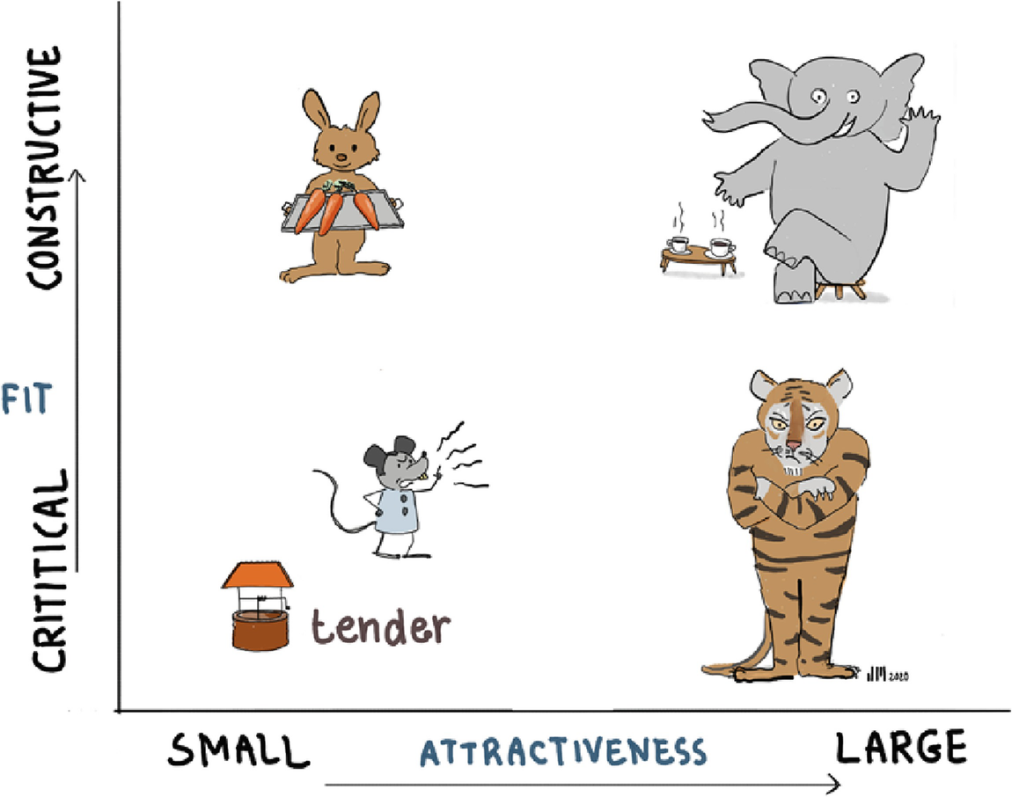
Hình 4.4Những khách hàng thú vị
Việc lựa chọn khách hàng cuối cùng mang tính thực dụng và liên quan đến khả năng tiếp cận. Trong hầu hết công việc chuyên môn, việc khách hàng ở trong khoảng cách giao tiếp dễ dàng với các chuyên gia của chúng ta là điều mong muốn (mặc dù những tiến bộ trong IT khiến khoảng cách vật lý ít trở thành vấn đề hơn). Tuy nhiên, khả năng tiếp cận này không chỉ là vật lý: việc tiếp cận một khách hàng mới hoặc duy trì mối quan hệ dễ dàng hơn nhiều nếu ban lãnh đạo và những nhân vật chủ chốt khác đã thuộc mạng lưới chuyên môn và xã hội của chúng ta. Chúng ta xây dựng mạng lưới với những khách hàng tiềm năng, và đây là một phần trong chương trình tiếp thị của cộng đồng chúng ta. Chúng ta thích xây dựng trên mạng lưới đó từ rất lâu trước khi chúng ta ở trong tình huống bán hàng và khách hàng tiềm năng của chúng ta đã có thái độ mua hàng chỉ trích. Có nhiều cách khác nhau không liên quan đến bán hàng để xây dựng mạng lưới khách hàng. Điều này bao gồm hội thảo, diễn đàn người dùng, cuộc họp ngành, nghiên cứu ngành, nghiên cứu thị trường và phản hồi từ khách hàng. Bằng cách này, chúng ta chuyển từ thế giới khách hàng tiềm năng sang một nhóm mục tiêu cụ thể—một danh sách các tổ chức mà chúng ta muốn tập trung nỗ lực tiếp thị và bán hàng.
Giai đoạn tiếp thị/bán hàng có thể sẽ liên quan đến các thành viên khác nhau để xây dựng mạng lưới cần thiết tại khách hàng và phát triển đề xuất. Tinh thần đồng nghiệp trong cộng đồng và sự phối hợp của đơn vị trung tâm sẽ là cần thiết để đảm bảo rằng sức mạnh tổng hợp được hiện thực hóa và các nguồn lực chung được huy động. Điều này bắt đầu với việc bổ nhiệm một điều phối viên tài khoản và nhóm tạm thời bởi ban lãnh đạo cộng đồng. Khi ký hợp đồng với khách hàng, một trong những người tham gia cộng đồng, hoặc ban lãnh đạo cộng đồng, sẽ phải dẫn dắt trong việc đưa ra thỏa thuận cho tất cả mọi người. Sau khi công việc đã được thực hiện và bàn giao, không chỉ cần thanh toán, mà còn phải quản lý mạng lưới khách hàng thay mặt cộng đồng, và xem nhiệm vụ tiếp theo nằm ở đâu và ai sẽ dẫn dắt nó. Đây là những quy trình mà việc quản lý và văn hóa của cộng đồng được đưa ra thử thách.

Tôi có muốn gia nhập một công ty không?
Thời thế thật khó hiểu đối với những chuyên gia trẻ muốn trở thành luật sư, tư vấn viên hoặc kế toán viên. Họ có quá nhiều lựa chọn: một công ty quốc tế lớn, một boutique chuyên biệt, một công ty địa phương. Hoặc một mạng lưới liên kết lỏng lẻo, hay thậm chí là độc lập? Tất cả đều là những khả năng nghiêm túc, mỗi cái đương nhiên có ưu và nhược điểm riêng. Chúng ta hãy đi sâu vào vấn đề và thậm chí đưa ra lời khuyên!
Một mình thì khó phát triển với tư cách chuyên gia
Các chuyên gia tổ chức mình theo nhiều cấu trúc và hình thức khác nhau, mỗi hình thức đều có thể thành công. Những năm gần đây chỉ chứng kiến sự gia tăng về sự đa dạng trong cách mọi người tìm đường từ nghèo khó đến giàu sang. Người hành nghề độc lập, ví dụ, đã trở nên khá phổ biến trong thời gian gần đây, được hỗ trợ bởi tiếp thị qua Internet, cơ sở dữ liệu trực tuyến và giao tiếp dễ dàng. Trong môi trường này, giá trị gia tăng của một công ty đang bị đặt câu hỏi. Điều này giải thích tại sao cuộc khủng hoảng 2008–2012, với sự thanh lọc các công ty lớn, cũng cho thấy những chuyên gia giỏi hơn có thể dễ dàng thành lập hành nghề riêng của họ như thế nào. Mặc dù người hành nghề độc lập đã tồn tại từ khi các nghề ra đời, có vẻ như mô hình hành nghề một người và mạng lưới đang ngày càng phổ biến. Đủ lý do để xem xét công ty và xem liệu nó có ý nghĩa gì đối với một chuyên gia trẻ khi đăng ký tham gia.
• Học nghề dẫn đến tinh thông. Nếu bạn tin rằng đại học là không đủ để trở nên thực sự giỏi, rằng kết hợp lý thuyết và thực hành chỉ có thể học được bằng cách làm và rằng sự phát triển cá nhân là thiết yếu để làm chủ trí tuệ chuyên môn, thì cần có một môi trường học tập. Các phường hội thời trung cổ cung cấp một điểm tham chiếu thú vị.
• Học theo cách khó khăn. Nhiều chuyên gia phát triển nhờ tương tác với đồng nghiệp, nơi họ có thể thử nghiệm suy nghĩ của mình mà không bị trừng phạt. Việc học thực sự thường diễn ra theo cách khó khăn—trong nhóm. Không có làm việc nhóm, một chuyên gia đơn độc đạt được kết quả hỗn hợp trong một sự nghiệp chông chênh.
• Tầm nhìn rộng hơn. Các chuyên gia độc lập thường phát triển quan điểm ngắn hạn về khách hàng và khách hàng tiềm năng. Suy cho cùng, thu nhập của họ trong vài tháng tới phụ thuộc vào nhiệm vụ tiếp theo. Sự tập trung vào công việc trước mắt vừa là điểm mạnh vừa là điểm yếu của họ. Nhưng trong nhiều trường hợp, họ không có thời gian để phát triển chiến lược dài hạn với khách hàng và thị trường của mình.
• Bản sắc và sự thuộc về. Các chuyên gia là con người và thích được là một phần của một nhóm được nhận diện, mang lại cho họ một danh xưng để đại diện và một nhóm đồng nghiệp là nhà. Sự tin cậy cũng cho phép sức mạnh tổng hợp giữa các thành viên trong nhóm.
• Uy tín. Một công ty có nguồn lực để xây dựng uy tín vượt ra ngoài từng cá nhân và vượt ra ngoài cái trước mắt. Điều này cũng cho phép người đi trước chiêu mộ đồng nghiệp và nhờ đó tận dụng tên tuổi của mình với những lợi ích tài chính rõ ràng. Điều này giải thích tại sao những luật sư, chuyên gia tư vấn kinh doanh và kế toán nổi tiếng cuối cùng lại lập nên các đội nhóm.
• Lợi thế về chất lượng. Những người đi trước và một đội ngũ đồng nghiệp chuyên nghiệp đáng tin cậy cũng sẽ đóng vai trò như một tấm gương phản chiếu và người dẫn đường khi các chuẩn mực chất lượng bị vi phạm.
Mô hình mới, sự thật cũ
Tóm lại, hãy suy nghĩ kỹ trước khi tự mình ra riêng sau khi tốt nghiệp hoặc sau những năm đầu tiên làm việc tại một công ty. Tôi đã chứng kiến sự hào hứng của nhiều đồng nghiệp trong những tháng đầu tiên khi họ hoạt động độc lập. Nhưng sau vài năm hạnh phúc đầu tiên, tôi cũng đã chứng kiến cái mà tôi gọi là sự cô đơn nghề nghiệp của họ: thách thức trong việc bắt kịp khách hàng, thị trường và các phương pháp mới khi họ chạy đua để kiếm sống trong cái trước mắt. Họ bỏ bê tiếp thị và bán hàng, và đường ống khách hàng của họ ngày càng ngắn lại. Chưa kể chuyên môn của họ trở nên lỗi thời.
Lời khuyên của tôi: hãy đưa ra lựa chọn đúng đắn trước khi điều này xảy ra. Chọn một môi trường phù hợp với bạn. Và tại sao không biến nó thành một công ty—một môi trường tuyệt vời cho sự nghiệp chuyên nghiệp của bạn!

Tài liệu tham khảo
1. Ackoff, R. L. (1989). From data to wisdom. In Journal of systems analysis. Cited in: Ackoffs best (pp. 170–172). Wiley.
2. Bass, B. M. (1990). From transactional to transformational leadership: Learning to share the vision. Organizational Dynamics, 18(3), 19–31.
3. Cameron, K. S., & Quinn, R. E. (1999). Diagnosing and changing organizational culture. Prentice Hall.
4. Chen, H. M., Chian, H. I., & Stacey, V. C. (2012). Business intelligence – From big data to big impact. MIS Quarterly, 36(4), 1165–1188.Crossref
5. Davenport, T. H. (2005). Thinking for a living: How to get better performance and results from knowledge workers. Harvard Business School Press.
6. Deal, T. E., & Kennedy, A. A. (1982). Corporate cultures: The rites and rituals of corporate life. Addison-Wesley.
7. DeLong, T. J., Gabarro, J. J., & Lees, R. J. (2007). When professionals have to Lead. Harvard Business School Press.
8. Doz, Y. (1994). Managing Core competencies for corporate renewal: Towards a managerial theory of Core competencies. Insead Working Papers, 94/23/SM.
9. Drucker, P. F. (1996). Your leadership is unique. Christianity Today International/Leadership Journal, 17(4), 54–55.
10. Empson, L. (2001). Knowledge management in professional service firms. Human Relations, 11(2), 39–46.
11. Empson, L. (2017). Lãnh đạo các chuyên gia: Quyền lực, chính trị và những ngôi sao khó chiều. Oxford University Press.Crossref
12. Fombrun, C., & Shankey, M. (1990). Có gì trong cái tên? Xây dựng danh tiếng và chiến lược doanh nghiệp. Academy of Management Journal, 33(2), 233–258.
13. Langham, T. (2018). Quản trị danh tiếng: Tương lai của truyền thông doanh nghiệp và quan hệ công chúng. Emerald Publishing.Crossref
14. Kotter, J. P., & Heskett, J. L. (1992). Văn hóa doanh nghiệp và hiệu quả hoạt động. The Free Press.
15. Maister, D. H. (1993). Quản lý công ty dịch vụ chuyên nghiệp. The Free Press.
16. Morris, T., & Empson, L. (1998). Tổ chức và chuyên môn: Khám phá các cơ sở tri thức và việc quản lý các công ty kế toán và tư vấn. Accounting, Organizations & Society, 23, 609–624.Crossref
17. Morris, T. (2001). Khẳng định quyền sở hữu: Hệ thống hóa tri thức trong công ty dịch vụ chuyên nghiệp. Human Relations, 54, 819–838.Crossref
18. Prahalad, C. K., & Hamel, G. (1994). Cạnh tranh vì tương lai. Harvard Business School Press.
19. Sarvary, M. (1999). Quản lý tri thức và cạnh tranh trong ngành tư vấn. California Management Review, 41(2), 95–107.Crossref
20. Teece, D. J. (2003). Nhân tài chuyên môn và thiết kế công ty dịch vụ chuyên nghiệp. Industrial and Corporate Change, 12(4), 895–916.Crossref
21. Treacy, M., & Wiersema, F. (1995). Kỷ luật của những nhà lãnh đạo thị trường: Chọn khách hàng của bạn, thu hẹp trọng tâm, thống trị thị trường của bạn. Perseus Books.
22. Trompenaars, F., & Hampton Turner, C. (1993). Cưỡi trên những làn sóng văn hóa. Economist Books.
23. Van der Mandele, L. M., Volberda, H. W., & Wagenaar, R. (2019). Công ty dịch vụ chuyên nghiệp mới: Cách các luật sư, kế toán & cố vấn tái phát minh chính mình. Scriptum Publishers.
24. Van Wijk, R. van, Van den Bosch, F. A. J., Volberda, H. W. & Heinhuis, S. M. (2005). Sự tương hỗ tri thức như một năng lực quản lý: Các yếu tố quyết định sự tương hỗ của các dòng chảy tri thức trong các hình thức tổ chức mạng lưới nội bộ. Trong R. Sanchez và A. Heene (Biên tập), Nghiên cứu về Quản lý dựa trên Năng lực, (tr. 117–140). Elsevier.
25. Weick, K. H. (1982). Quản lý sự thay đổi tổ chức giữa các yếu tố liên kết lỏng lẻo. Trong P. S. Goodman và cộng sự (Biên tập), Sự thay đổi trong tổ chức, những góc nhìn mới trong lý thuyết, nghiên cứu và thực hành (tr. 375–409). Jossey Bass.

Chú thích cuối trang
Weick (1982), Drucker (1996), Maister (1993).
Delong và cộng sự (2007).
Bass (1990).
Empson (2017).
Doz (1994), Van Wijk và cộng sự (2005).
Empson (2001), Maister (1993).
Prahalad và Hamel (1994), Van der Mandele và cộng sự (2019).
Teece (2003).
Ackoff (1989).
Chen và cộng sự (2012).
Morris (2001).
Sarvary (1999).
Morris và Empson (1998).
Davenport (2005).
Trompenaars và Hampton Turner (1993).
Kotter và Heskett (1992).
Deal và Kennedy (1982).
Cameron và Quinn (1999).
Teece (2003).
Langham (2018).
Fombrun và Shankey (1990).
Treacy và Wiersema (1995).
© Tác giả, theo giấy phép độc quyền cho Springer Nature Switzerland AG 2022
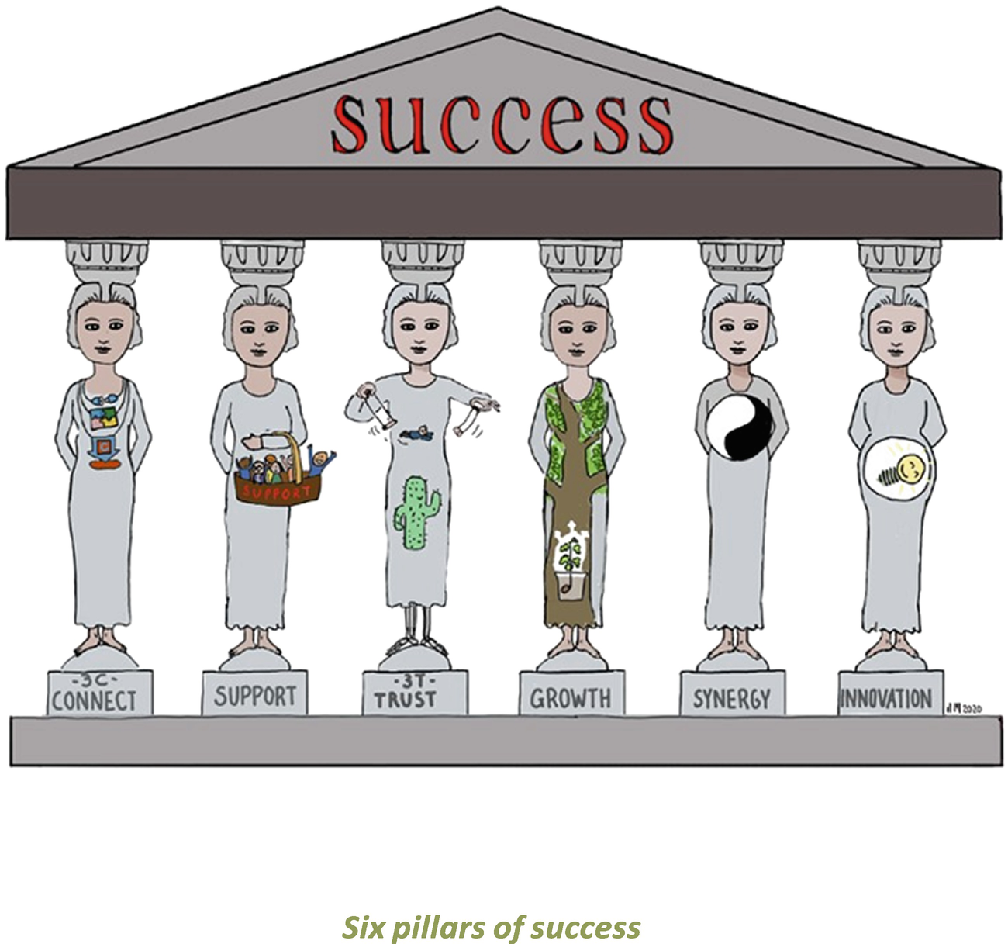

5. Nền tảng của Cộng đồng Chuyên nghiệp Thành công
L. Martin van der Mandele, Henk W. Volberda và Rob B. Wagenaar
Leiden, Hà Lan
Trường Kinh doanh Amsterdam, Đại học Amsterdam, Amsterdam, Hà Lan
Wagenaar và Associés BV, Bunde, Hà Lan

5.1 Cộng đồng Chuyên nghiệp của chúng ta cần những Nền tảng Vững chắc
1. 1.Ba chữ "C": kết nối (connection), tương thích (compatibility) và điểm chung (commonality).
2. 2.Một nhóm chuyên gia cộng đồng luôn hỗ trợ lẫn nhau.
3. 3.Sự tin tưởng, lòng bao dung và tính minh bạch—ba chữ "T".
4. 4.Sự phát triển như một động lực lâu dài cho thành công của tổ chức.
5. 5.Sức mạnh cộng hưởng để xây dựng trên nền tảng và đạt được thành công.
6. 6.Đổi mới và làm mới.

5.2 Thành công có ý nghĩa gì trong một cộng đồng?
Đối với một câu lạc bộ quý ông "thông thường" hay một công ty chuyên nghiệp, câu hỏi về thành công có thể chỉ đơn giản là chúng ta để tất cả các chuyên gia của mình hưởng lợi từ nỗ lực của chúng ta một cách công bằng. Đối với một cộng đồng, câu hỏi về thành công phức tạp hơn, bởi vì chúng ta đang xử lý một nhóm đa dạng gồm các công ty độc lập. Với một số người, điều này có nghĩa là lợi nhuận trước mắt, trong khi với những người khác, nó mang lại triển vọng về danh tiếng lâu dài. Hoặc đơn giản nó có thể chỉ là một cách thú vị để kiếm sống.
Mỗi người tham gia cộng đồng đều có định nghĩa riêng của mình về thành công và đặt ra những ưu tiên riêng. Điều quan trọng là phải khởi động một cuộc thảo luận về điều này ngay từ đầu của cộng đồng: một mặt để xác định đúng đắn thành công là gì đối với nhóm và từng đối tác, mặt khác để hiểu rõ những khác biệt giữa các thành viên nằm ở đâu. Nếu chúng ta biết và đồng thuận về thành công là gì, chúng ta có thể quyết định các cột mốc và thước đo cho sự tiến bộ.

5.3 Kết nối, Tương thích và Điểm chung

5.3.1 Kết nối
Sự trỗi dậy nhanh chóng của công nghệ thông tin và truyền thông (ICT) hiện đại trong những năm gần đây đã biến đổi hoàn toàn tình hình làm việc của chúng ta. Đã qua rồi cái thời mà thông tin được thu thập trong các thư viện và qua phỏng vấn, các phân tích được thực hiện trên giấy tại bàn làm việc, và liên lạc được duy trì bằng điện thoại, fax và chuyển phát nhanh. Màn hình giúp có thể tạo ra một văn phòng ảo bằng cách kết nối các không gian ở những thành phố và quốc gia khác nhau. Tiềm năng của cộng đồng dịch vụ chuyên nghiệp của chúng ta phần lớn là kết quả của những tiến bộ đạt được trong ICT. Giờ đây chúng ta có thể làm việc cùng nhau từ xa—liên tục và chuyên sâu. Giờ đây chúng ta có thể huy động hiệu quả các cơ sở dữ liệu chung lớn. Chúng ta có thể dễ dàng quản lý doanh thu và tính toán các khoản thanh toán chi phí công bằng giữa các đối tác. CNTT đã mang lại những thay đổi to lớn và nó vẫn tiếp tục phát triển. Các nền tảng dự án giúp các bên khác nhau có thể phát triển và chia sẻ thông tin và kiến thức trong thời gian thực.

Kết nối bắt đầu từ việc trao đổi thông tin chất lượng cao. Điều đó có nghĩa là hoặc sử dụng cùng các gói phần mềm, hoặc ít nhất đảm bảo phần mềm có thể kết nối liền mạch hoặc hoàn toàn tương thích. Nó cũng ngụ ý một mức độ chuẩn hóa nhất định về công nghệ và thông tin. Nếu các đối tác làm việc cùng nhau sử dụng những ý nghĩa khác nhau của từ "doanh thu" hay khả năng tính phí/độ bao phủ, và những điểm cắt khác nhau cho thời điểm bắt đầu, kết thúc dự án và kỳ kế toán, điều đó sẽ làm phức tạp hóa sự hợp tác của họ đến mức họ không còn có thể thống nhất hiệu quả suy nghĩ và hành động của mình. Một vấn đề tương tự cũng nảy sinh trong lĩnh vực chia sẻ kiến thức và thông tin. Các đối tác nên có càng nhiều quyền truy cập càng tốt vào các dự án, ngành và dữ liệu khách hàng của nhau. Không điều nào trong số này là dễ dàng, nhưng để thành công, một cộng đồng chuyên nghiệp không chỉ nên thực hiện các bước ngay từ đầu để đạt được kết nối, mà còn phải đồng thuận về một tầm nhìn về nơi các thành viên muốn hướng tới.
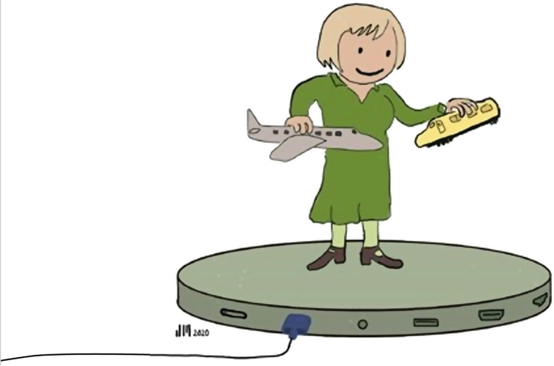
Việc đạt được kết nối đúng đắn liên quan đến các nguồn giá trị của cộng đồng và các đối tác của nó. Đó là vấn đề gắn kết con người (sức mạnh trí tuệ), làm cho các kỹ năng phối hợp với nhau, và gắn kết các cơ sở tri thức lại với nhau.

5.3.2 Tương thích
Làm việc cùng nhau trong một cộng đồng chuyên nghiệp cuối cùng chỉ thành công nếu tầm nhìn, giá trị và mô hình kinh doanh của các đối tác trong cộng đồng tương thích với nhau. Ví dụ, sự hợp tác giữa một công ty lý tưởng, được tổ chức theo kiểu hợp tác xã và một công ty nơi tiền thưởng của các đối tác được đặt lên hàng đầu sẽ sớm hay muộn dẫn đến những xung đột không thể hòa giải. Yêu cầu về tính tương thích không có nghĩa là tất cả các đối tác trong cộng đồng phải có cùng tầm nhìn và giá trị, mà chỉ là các tầm nhìn riêng phải hỗ trợ thay vì mâu thuẫn với nhau. Các đối tác cũng phải có khả năng và sẵn sàng chấp nhận những khác biệt của mình, và chúng ta sẽ nói về lòng khoan dung sau.
Tính tương thích liên quan đến các chức năng tạo giá trị của cộng đồng và các đối tác của nó, tổ chức của họ, mô hình thu nhập của họ, và đặc biệt là văn hóa của họ phải tương thích với nhau. Nhưng những chức năng vô hình hơn, như xây dựng thương hiệu và tầm nhìn của từng đối tác, cũng phải hài hòa với nhau.

Điều tương tự cũng áp dụng cho các hệ thống kiểm soát. Ban lãnh đạo và các đối tác của cộng đồng nên hiểu các đơn vị khác nhau đang hoạt động như thế nào nếu họ muốn làm việc cùng nhau hiệu quả trong việc phục vụ khách hàng và phát triển cộng đồng của mình. Điều đó ngụ ý một bộ tiêu chuẩn báo cáo thống nhất cho các hạng mục như đặt chỗ, doanh thu, biên lợi nhuận hoạt động, đầu tư và lợi nhuận. Có nhiều ví dụ về các công ty chuyên nghiệp thất bại do thiếu các biện pháp kiểm soát tốt trên toàn công ty, ví dụ như công ty tiếp thị toàn cầu WPP. Tính chung của các định nghĩa và hướng dẫn báo cáo sẽ là mức tối thiểu.



5.3.3 Điểm chung
Điểm chung bắt đầu từ một tầm nhìn chung mạnh mẽ về những gì cộng đồng muốn đạt được và cách cộng đồng nhìn nhận phạm vi hoạt động của mình. Phạm vi rất quan trọng đối với một cộng đồng vì nó có thể dễ dàng mở rộng thành viên—nghĩa là, cho đến khi nó nhận ra mình chỉ là một tập hợp lỏng lẻo gồm những hoạt động không liên quan.
Tầm nhìn của từng thành viên có thể khác nhau, miễn là tầm nhìn chung của cộng đồng rõ ràng và được mọi người ủng hộ. Hơn nữa, một cộng đồng thành công cũng chia sẻ một số lượng hạn chế các chức năng quan trọng. Ví dụ, cộng đồng chỉ có thể hoạt động hiệu quả nếu sử dụng một chính sách hợp đồng chung đối với thế giới bên ngoài và giữa các đối tác với nhau. Chất lượng và đảm bảo chất lượng phải ở mức tương đương giữa các đối tác trong cộng đồng.
Điểm chung liên quan đến việc cung cấp giá trị, tức là cách khách hàng được lựa chọn và cách dịch vụ được tạo ra.
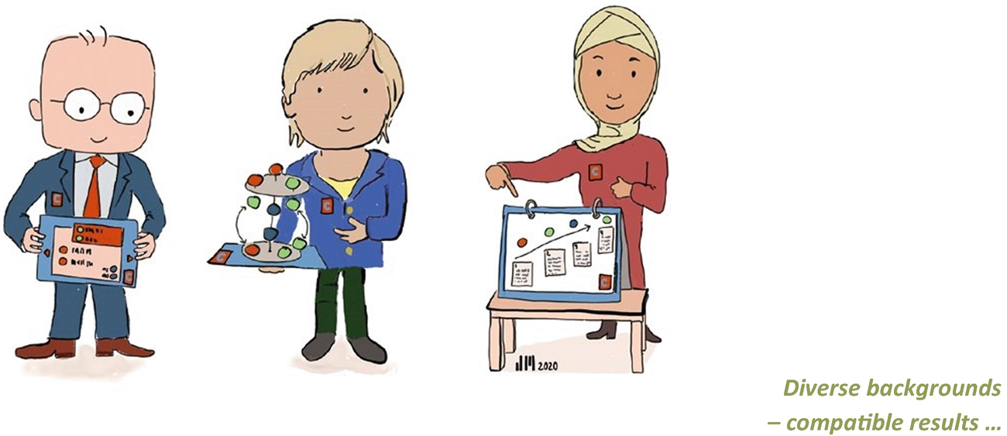

5.3.4 Kết luận
Philippe Mauchard, một trong những người sáng lập McKinsey Solutions, phát biểu: "Một cộng đồng bền vững cần có thương hiệu, cả đối với khách hàng lẫn thị trường tuyển dụng. Hơn nữa, các thành viên tham gia cộng đồng phải tin tưởng lẫn nhau trong việc chấp nhận một cơ chế kiểm soát kinh tế trung tâm (ví dụ vì doanh thu được quản lý bởi một công ty dẫn đầu) và cơ chế quản lý (ví dụ các khoản đầu tư vốn cổ phần). Cộng đồng phải linh hoạt (chẳng hạn với các nhóm pop-up luôn thay đổi). Cuối cùng, nó cũng phải có kiểm soát chất lượng và quản lý tri thức vững chắc."
Đối tác điều hành của một công ty kế toán Big Four tại Anh nói thêm: "Cộng đồng có thể thành công nếu họ giữ bộ phận nhân sự và chi phí chung ở mức thấp, duy trì hợp tác chặt chẽ và kiểm soát chất lượng của mình. Các quy tắc và báo cáo không giúp làm đúng được điều này. Điều cần thiết là những phương tiện gián tiếp như văn hóa, đào tạo, huấn luyện và hành vi làm gương."
Một thương hiệu và tầm nhìn mạnh mẽ sẽ giúp làm việc nhóm thành công. Các nguồn lực chung của cộng đồng có thể được đầu tư vào thương hiệu cộng đồng, tiếp thị và hạ tầng. Đầu tư vào công nghệ truyền thông và các kết nối cá nhân là thiết yếu cho công việc nhóm và tinh thần đồng nghiệp rất cần thiết. Đó là chìa khóa thành công trong các dự án lớn, phức tạp hoặc khẩn cấp.

5.4 Chuyên gia cộng đồng thành công
Như chúng ta đều biết, bất kỳ mô hình kinh doanh nào cũng chỉ có thể phát triển nếu những người làm việc cùng và trong mô hình đó có thái độ và hành vi ủng hộ nó. Vì cộng đồng chuyên gia khác biệt đáng kể so với các nguyên mẫu khác của công ty chuyên nghiệp, nên thật đáng để khám phá xem chuyên gia cộng đồng này nên trông như thế nào. Thật là một thách thức khi mô tả các đặc điểm và năng lực của người đó. Liệu chúng ta có thể xác định một loài gọi là chuyên gia cộng đồng không? Và nếu có, theo nghĩa nào thì người đó sẽ khác biệt so với bất kỳ chuyên gia thành công nào khác?
Con người có xu hướng làm việc với những gì họ đã học được trong cuộc sống, đặc biệt là với những gì đã giúp họ thành công. Một chuyên gia tư vấn thành công sẽ dựa vào những kinh nghiệm quá khứ của mình, và một luật sư thành công cũng vậy. Khi bắt đầu làm việc trong cộng đồng mới thành lập của mình, các chuyên gia sẽ dùng chính lịch sử của bản thân để tiếp cận và thích nghi với mô hình làm việc mới này. Nhiều người trong số họ sẽ thấy ít hoặc không có lý do gì để làm khác đi. Họ kiếm sống thoải mái và thành công, hạnh phúc với công việc truyền thống của mình. Khách hàng hài lòng và công ty cũ của họ đánh giá cao hiệu suất của họ. Đây không phải là những người sẽ thúc đẩy thành công của cộng đồng. Thay vào đó, cần tập trung vào những người tiên phong tham gia xây dựng cộng đồng và những người dẫn dắt khách hàng, những người nhận diện các nhiệm vụ mới cần một nhóm đối tác cộng đồng. Những điều phối viên tài khoản đó, thường là đối tác của các công ty hoặc những người trẻ tài năng, sẽ là những nhân tố then chốt cho thành công của mô hình.
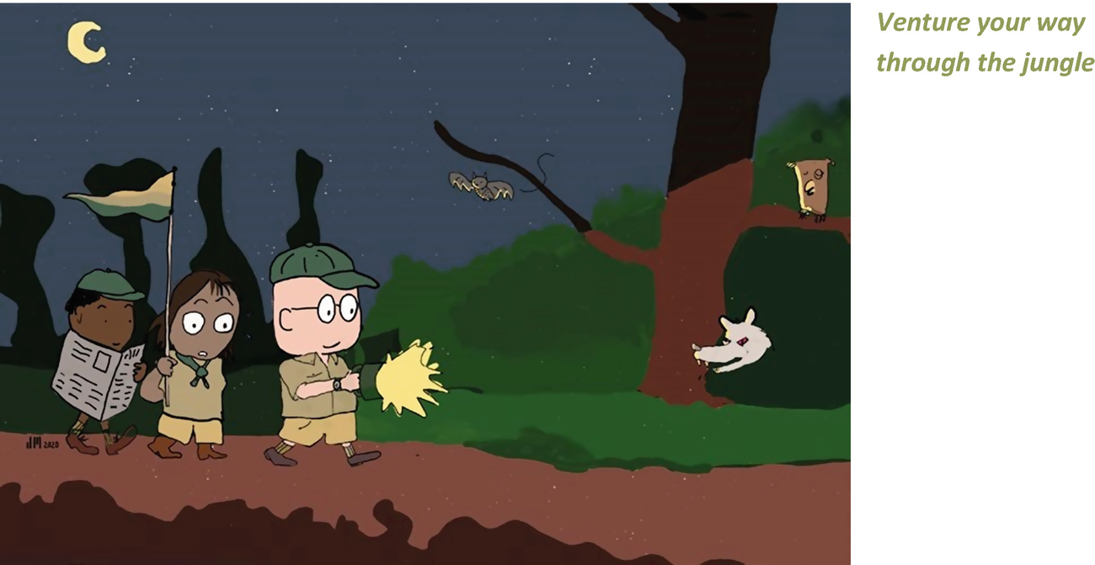

5.4.1 Chúng ta nên mong đợi họ có những đặc điểm gì?

5.4.1.1 Tò mò, sáng tạo, có tinh thần khởi nghiệp
Vì cả cách làm việc trong các nhiệm vụ lẫn bản thân mô hình cộng đồng đều mới, nên cần những chuyên gia có các đặc điểm trên để trao cho phương pháp cộng đồng một cơ hội. Thách thức đối với chuyên gia cộng đồng thành công là hầu hết các hợp đồng sẽ theo một mô hình mới và mô hình này là một sự đổi mới ở tầm cao hơn. Nó cần những người có thể suy nghĩ và hành động ở nhiều mức độ trừu tượng khác nhau, những người quan tâm đến cả mô hình công ty mới lẫn các dịch vụ mới cho khách hàng, và cũng có khả năng truyền đạt và thuyết phục người khác đi theo cách suy nghĩ của mình.

5.4.1.2 Tích cực, lạc quan, tinh thần "có thể làm được", kiên trì
Nhiều rào cản phải được vượt qua trước khi mô hình phát triển: rào cản trong việc tạo ra mô hình, trong việc xác định và phạm vi hóa các nhiệm vụ cộng đồng, trong việc thuyết phục thị trường và khách hàng về giá trị của cách tiếp cận khác biệt này, trong việc làm việc với các nhóm chuyên gia/lĩnh vực rất khác nhau, và hơn thế nữa. Điều này đòi hỏi những người quyết tâm làm cho mô hình thành công, những người sẵn sàng cống hiến nguồn năng lượng tích cực vô hạn của mình và những người kiên cường trước thất bại và thất vọng. Cộng đồng cần những người này để có cơ hội phát triển!

5.4.1.3 Những nhà lãnh đạo có khả năng giao tiếp về con người và ý tưởng
Cộng đồng và các dự án của nó sẽ cần những nhà lãnh đạo biết kết hợp một tầm nhìn truyền cảm hứng với các kỹ năng giao tiếp cần thiết để lôi kéo mọi người – cả đồng nghiệp trong cộng đồng lẫn nhân viên của khách hàng – cùng tham gia. Vì hệ thống thứ bậc trong một cộng đồng ít mạnh mẽ hơn, hiệu suất của nhóm sẽ phụ thuộc nhiều hơn vào khả năng giải thích nhiệm vụ trước mắt và thúc đẩy các thành viên trong nhóm theo đuổi kết quả. Chúng tôi không kỳ vọng nhiều chuyên gia có thể vươn lên tầm này và trở thành những người tiên phong thành công của cộng đồng. Nhưng như mọi khi, đổi mới thực sự chỉ phụ thuộc vào một vài người. Và chỉ cần một vài người để dẫn dắt.


5.5 Niềm tin, Lòng bao dung và Tính minh bạch: Những nền tảng của văn hóa
Khi các chuyên gia cân nhắc mọi sắp xếp mang tính cấu trúc cần thiết để thiết lập một cộng đồng chuyên môn thành công, họ thường bỏ qua những yếu tố văn hóa "mềm", dù rằng những nguyên tắc này – niềm tin, lòng bao dung và tính minh bạch – có tầm quan trọng tối cao. Ba điều này không liên quan nhiều đến hệ thống, quy tắc hay quy trình, mà thể hiện hành vi của những người tham gia. Chúng ta sẽ bàn về cả ba và cố gắng mô tả vì sao chúng quan trọng trong một cộng đồng, chúng trông như thế nào khi được thực hành, và các chuyên gia gặp khó khăn gì khi hành động theo những nguyên tắc này.

5.5.1 Niềm tin
Các chuyên gia cần được tin tưởng khi làm những công việc phức tạp và đòi hỏi tay nghề cao cho khách hàng. Suy cho cùng, niềm tin thường là lý do chính khiến khách hàng chọn một chuyên gia nào đó cho một nhiệm vụ! Không có niềm tin của khách hàng, không thể làm việc hiệu quả. Mặt khác, khách hàng thường không có lựa chọn nào khác ngoài việc tin tưởng chuyên gia, dù chỉ vì hiểu biết hạn chế của khách hàng về chủ đề dự án – đó chính là lý do họ tìm đến một chuyên gia ngay từ đầu.

Kỳ lạ thay, việc các chuyên gia được khách hàng tin tưởng không nhất thiết có nghĩa là họ dễ dàng tin tưởng đồng nghiệp của mình. Nhiều chuyên gia có tư duy rất phê phán, đôi khi thậm chí hoài nghi, và đặt câu hỏi với những tình huống họ không quen thuộc, đặc biệt là với hiểu biết của đồng nghiệp. Ngay cả trong một công ty có danh mục chuyên môn đa dạng, việc hợp tác giữa các chuyên gia cũng không dễ dàng. Một trong những lý do chắc chắn là họ thường phải dựa vào năng lực và kinh nghiệm của chính mình khi đối mặt với các câu hỏi của khách hàng. Thái độ tốt hơn – và chắc chắn dễ hơn – là nói một cách tự tin từ kiến thức của bản thân và không mạo hiểm tin tưởng vào những phẩm chất chưa biết của đồng nghiệp.
Chúng ta có thể nói về niềm tin đồng nghiệp khi các thành viên trong nhóm mang đến điều gì đó cho đồng nghiệp mà không mong đợi được nhận lại ngay lập tức. Điều này đặc biệt quan trọng trong những trường hợp không thể đo lường đúng mức sự đóng góp, khi không rõ ai thực sự đóng góp hay đóng góp như thế nào, hoặc khi có những yếu tố ngoại sinh khiến sự đóng góp trở nên ít rõ ràng. Nếu sự hợp tác ít rõ ràng, phải hành động mà không có triển vọng được đền đáp ngay lập tức và không cần giám sát, kiểm soát công việc của đồng nghiệp – nói ngắn gọn, trên cơ sở đồng nghiệp. Niềm tin cảm xúc đó bao hàm một mối quan hệ sâu sắc hơn nhiều so với niềm tin lý trí. Trong khi vi phạm niềm tin lý trí bị coi là vi phạm hợp đồng và không tuân thủ thỏa thuận, thì vi phạm tình đồng nghiệp cảm xúc lại được cảm nhận như một sự phản bội.
Một lý do chính để làm việc với một cộng đồng là nó cho phép các lĩnh vực khác nhau phối hợp chặt chẽ để mang lại công việc tốt hơn. Và vì cộng đồng không được tổ chức qua một công ty, mà qua nhiều công ty độc lập, mỗi công ty có năng lực khác nhau, chúng ta có thể kỳ vọng các chuyên gia sẽ giữ con mắt phê phán với nhau. "Tại sao tôi phải tin tưởng những người lạ mặt làm về trí tuệ nhân tạo, ăn mặc sai kiểu và để kiểu tóc buồn cười đó chứ. Rồi nhìn mấy chiếc xe họ lái kìa. Không phải kiểu người của chúng ta!" Thách thức trong các cộng đồng là vượt qua những rào cản này. Bạn cần niềm tin, mà còn cần cả lòng bao dung và tính minh bạch để làm được điều đó.
Niềm tin trong cộng đồng của chúng ta có ba chiều kích: tin rằng đối tác của bạn có động lực giúp bạn (thiện chí), rằng đối tác của bạn có khả năng giúp bạn (năng lực), và rằng đối tác sẽ bảo vệ kiến thức quý giá của bạn (an toàn). Ở cả ba chiều kích, niềm tin có thể được tạo dựng qua những khoảng cách lớn hơn nhờ tính minh bạch của nhóm mà các công nghệ truyền thông mới đã mang lại. Philippe Mauchard, một trong những người sáng lập nhóm trí tuệ nhân tạo chuyên nghiệp McKinsey Solutions, nói như sau: "Niềm tin là sợi dây gắn kết cộng đồng lại với nhau. Những mối quan hệ tin cậy thực sự là không thể thiếu."


Liệu còn ai đáng tin được nữa không?
Được rồi, có thể tôi cổ hủ, nhưng tôi nhận thấy niềm tin cơ bản đang dần biến mất khỏi các nghề truyền thống của chúng ta. Ngày nay ai còn tin tưởng nha sĩ của mình sẽ làm đúng cho hàm răng của họ rồi gửi một hóa đơn hợp lý? Đâu rồi người cố vấn đáng tin cậy cho các công ty và doanh nhân? Đâu rồi kế toán viên kiểm tra các con số của tôi mà không tính phí quá cao? Và sao có thể xảy ra chuyện ngay cả luật sư gia đình giờ cũng hành xử như một luật sư thương mại? Trong một cuộc phỏng vấn báo chí gần đây, Hoàng tử Constantijn của Hà Lan đã giải thích thành công của mình khi lãnh đạo công ty đầu tư mạo hiểm Techleap: "Điểm mạnh của tôi là tôi không nhắm đến lợi ích cá nhân trước mắt mà luôn nhìn vào thành công dài hạn." Ông ấy có phải là người duy nhất còn lại không?
Niềm tin đến thì chậm mà đi thì nhanh
Sự suy giảm dần dần niềm tin vào các nghề nghiệp đáng tiếc thay lại phản ánh một xu hướng phát triển của xã hội. "Tin tưởng là tốt, kiểm soát còn tốt hơn," theo Lenin. Nó mô tả một cách suy nghĩ và hành xử đang ngày càng phổ biến. Chúng ta ngày càng ít tin tưởng đồng loại của mình, trở nên nghi ngờ, rồi kiểm tra và kiểm tra lại. Khi xung đột đe dọa, việc đầu tiên chúng ta làm là gọi luật sư của mình, người mà thường sống nhờ vào các xung đột pháp lý. Khi khách hàng thể hiện những thái độ này, có lẽ các chuyên gia cũng thích nghi và đánh mất phần nào cách làm việc tự nhiên, đáng tin cậy của họ. Suy cho cùng, họ cũng là một phần của cùng xã hội đang dường như chuyển dịch sang những giá trị khác.
Tôi chắc rằng phải mất nhiều năm thì sự mất niềm tin cơ bản vào các nghề nghiệp này mới trở nên rõ ràng. Ở nhiều phương diện, tất cả chúng ta đều bảo thủ và không thích thay đổi. Trừ khi thay đổi thực sự cần thiết hoặc được mong muốn, chúng ta thích những điều chắc chắn nền tảng của cuộc sống, cho đến khi…… Niềm tin cũng cực kỳ thiết thực trong thế giới kinh doanh ngày nay với sự phức tạp ngày càng tăng của đời sống cá nhân và nghề nghiệp.
Bạn không thể thực sự đặt câu hỏi với mọi dịch vụ mà mình nhận được. Chúng ta thích dùng những thuật ngữ như cố vấn đáng tin cậy và người tư vấn, đặc biệt khi chúng ta đang ở trong một tình huống kinh doanh dễ bị tổn thương và cần kiến thức chuyên môn sâu. Có lẽ bác sĩ y khoa là người duy nhất chúng ta vẫn thực sự tin tưởng. Nhưng chúng ta không có lựa chọn nào khác, phải không?
Bạn không thể tránh khỏi niềm tin
Sự thật cốt lõi vẫn là: người ta không thể tận hưởng một cuộc sống tử tế nếu thiếu niềm tin. Bạn có lắp webcam trong và quanh nhà để theo dõi người yêu mình không? Bạn có thuê thám tử theo dõi con cái mình không? Đáng tiếc thay, nhiều hoạt động của cấp dưới nằm ngoài tầm kiểm soát của bạn, và việc do thám họ rõ ràng là phạm pháp ở hầu hết các quốc gia. Vậy nên, bạn buộc phải tin họ! Nuôi dạy một gia đình, dẫn dắt con người, tiếp nhận dịch vụ trong những lĩnh vực mà bản thân ta không hiểu rõ—tất cả đều xoay quanh niềm tin.
Và nhân đây, chi phí của việc kiểm soát là rất cao. Không chỉ về mặt nhân lực, mà còn vì sự mất động lực mà nó gây ra. Người ta không thể hào hứng với công việc của mình nếu họ cảm thấy mình liên tục bị kiểm tra. Hầu hết các nhà quản lý đều hiểu rằng chấp nhận một mức trộm cắp tối thiểu trong cửa hàng vẫn tốt hơn nhiều so với việc đặt camera khắp nơi. Thật thú vị khi nhận ra rằng mức chất lượng cao nhất thường đi đôi với mức kiểm soát thấp. Các công ty phần mềm tiên tiến giao trách nhiệm cho lập trình viên của mình và không còn thuê người kiểm thử chương trình nữa. Còn việc đảm bảo bạn có đúng văn hóa trong tổ chức của mình thì sao?
Bạn không thể tạo ra lợi nhuận cho công ty mình trong thế giới đầy cạnh tranh này mà không có một chút niềm tin. Đàn áp thì quá tốn kém.
Xoay chuyển tình thế cho niềm tin
Hy vọng rằng tôi đã trình bày rõ quan điểm của mình rằng sẽ rất tai hại cho xã hội nếu chúng ta không còn tin tưởng được vào những chuyên gia trình độ cao, những người hiểu sâu sắc về các lĩnh vực mà chúng ta thực sự cần nhưng bản thân lại không tinh thông.
Có gợi ý nào để xử lý việc này không? "Hãy tận tâm hơn nhiều với giá trị thực sự mà bạn mang lại cho khách hàng và truyền đạt một cách mạnh mẽ về hiệu quả công việc của bạn" là một gợi ý. Một gợi ý khác là: "Chúng ta cần minh bạch hơn nhiều và cho thấy cách chúng ta vận hành." Đôi khi, chúng ta bị cuốn vào dự án và nghề nghiệp của mình, rồi đánh mất khán giả của mình—tức là khách hàng—trong quá trình đó. Uy tín của chúng ta trong xã hội đang suy giảm, vì người ta không còn hiểu chuyên gia và nghề của họ mang lại điều gì. Những gì còn lại chỉ là những lời phàn nàn về mức phí quá cao của chúng ta, một kết cục đáng tiếc.
Đây là điều chúng ta phải thay đổi. Chúng ta, với tư cách là những chuyên gia, phải dẫn đầu trong việc này, bắt đầu thúc đẩy một lập trường khác, và chủ động giành lấy và xây dựng niềm tin của xã hội và khách hàng. Những gợi ý nêu trên là một khởi đầu. Cứ thử xem!

5.5.2 Khoan dung
Chúng tôi xem khoan dung là phẩm chất quan trọng thứ hai đối với những người làm việc trong bối cảnh cộng đồng. Tại sao một người lại khoan dung hơn trong một cộng đồng so với một môi trường làm việc "bình thường"? Sự gắn kết hoàn hảo cho một cộng đồng là một dự án trong đó nhiều lĩnh vực rất khác nhau cần phối hợp chặt chẽ để đạt được kết quả tối ưu. Theo định nghĩa, điều này có nghĩa là các thành viên tham gia dự án có xuất thân khác nhau và việc hợp tác chuyên môn có lẽ sẽ là một thách thức. Các chuyên gia/thành viên nhóm có thể hiểu một cách lý trí giá trị của việc kết hợp nhóm đa dạng của mình. Nhưng khi thực sự làm việc, họ sẽ bị ấn tượng bởi sự khác biệt trong hành vi và phong cách làm việc, và trong một số trường hợp, họ thậm chí có thể cảm thấy rằng những quy tắc giao kết cổ điển của mình đang bị vi phạm.
Tất cả điều này có nghĩa là mức độ chấp nhận giữa các thành viên trong nhóm phải cao một cách đáng kinh ngạc, điều này đòi hỏi một tư duy rất khoan dung.
Các chuyên gia có thể cảm thấy khó chịu, vì hành vi rõ ràng là thiếu chuyên nghiệp hoặc lo lắng về chất lượng công việc, điều này có thể dẫn đến việc không thể chịu trách nhiệm cho một kết quả. Điều này có thể leo thang thành sự thất vọng và tức giận khi một đồng nghiệp không phản ứng thích đáng trước một sai sót được cho là trong quá trình thực hiện công việc, hoặc thành sự hoài nghi về tính hữu ích của nhóm đa dạng và cuối cùng là sự không sẵn lòng chuyển sang chế độ học hỏi. Tất cả những phản ứng này có thể được coi là bình thường và dễ hiểu. Do đó, các nhóm cộng đồng phải học cách khoan dung và đặt câu hỏi thay vì phán xét, vượt qua cảm xúc của chính mình, tìm kiếm những điểm tích cực, và học cách vận hành trong một nhóm đa ngành. Điều có thể giúp ích là một nỗ lực xây dựng nhóm rõ ràng ngay từ đầu. Ví dụ, một buổi làm việc kéo dài hai ngày, bao gồm một đêm vui vẻ ở quán bar để đào sâu vào tâm trí và cảm xúc của nhau, có thể tạo nên điều kỳ diệu. Tất nhiên, việc xây dựng nhóm này cũng có thể đạt được bằng những cách khác!
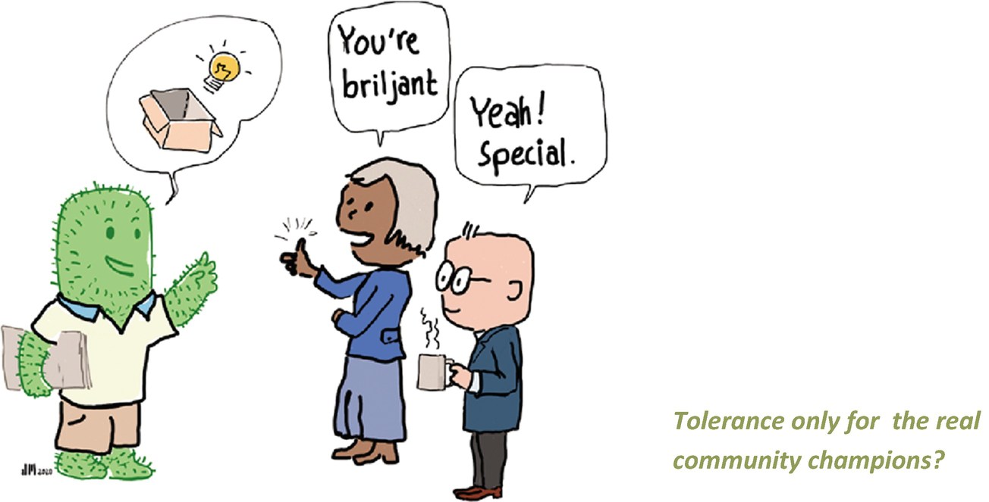

5.5.3 Minh bạch
Theo một cách nào đó, "yếu tố mềm" thứ ba của chúng ta là điều kiện cho niềm tin và sự khoan dung hiệu quả. Suy cho cùng, minh bạch là về điều gì? Một hợp đồng hợp lý có thể đủ để hợp tác với những bên mà bạn không quen biết rõ hoặc chủ yếu chỉ có mối quan hệ kinh doanh. Trong một cộng đồng chuyên môn, các thỏa thuận công việc rõ ràng giữa các đối tác là cần thiết, nhưng chưa đủ. Khi một nhiệm vụ đột xuất xuất hiện và cộng đồng phải nhanh chóng đưa ra một đề xuất thắng lợi, phải có sự hiểu biết nhanh chóng giữa các thành viên về việc mỗi người có thể mong đợi gì ở người kia. Các thỏa thuận và báo cáo rõ ràng không đủ để đảm bảo rằng họ tin tưởng lẫn nhau và làm việc tốt, nhưng niềm tin sẽ tồn tại khi sự minh bạch trở thành một yếu tố then chốt của làm việc nhóm hiệu quả. Đừng che giấu những gì không nhất thiết phải che giấu. Hãy cởi mở về cách bạn hành động và lý do cho những hành động của mình. Nhiều chuyên gia thường quá thận trọng trong việc chia sẻ kiến thức chuyên môn, phương pháp và cách vận hành của mình. Trong nhiều trường hợp, không có lý do logic nào cho điều này. Hiếm khi một đồng nghiệp có kỹ năng hay bí quyết cần phải che giấu khỏi các thành viên khác trong cộng đồng, đặc biệt khi những đồng nghiệp đó không cùng lĩnh vực. Suy cho cùng, phương pháp của một nghề là vô dụng đối với một chuyên gia ở lĩnh vực khác, nhưng việc chia sẻ những thực hành thành công từ ngoài lĩnh vực lại rất hữu ích trong việc giúp các chuyên gia hiểu cách đồng nghiệp làm việc. Do đó, một tư duy cởi mở và sẵn lòng học hỏi lẫn nhau sẽ thúc đẩy sự vận hành của cộng đồng. Sự minh bạch và cởi mở trong chia sẻ sẽ giúp các thành viên tin tưởng lẫn nhau và khuyến khích họ khoan dung.
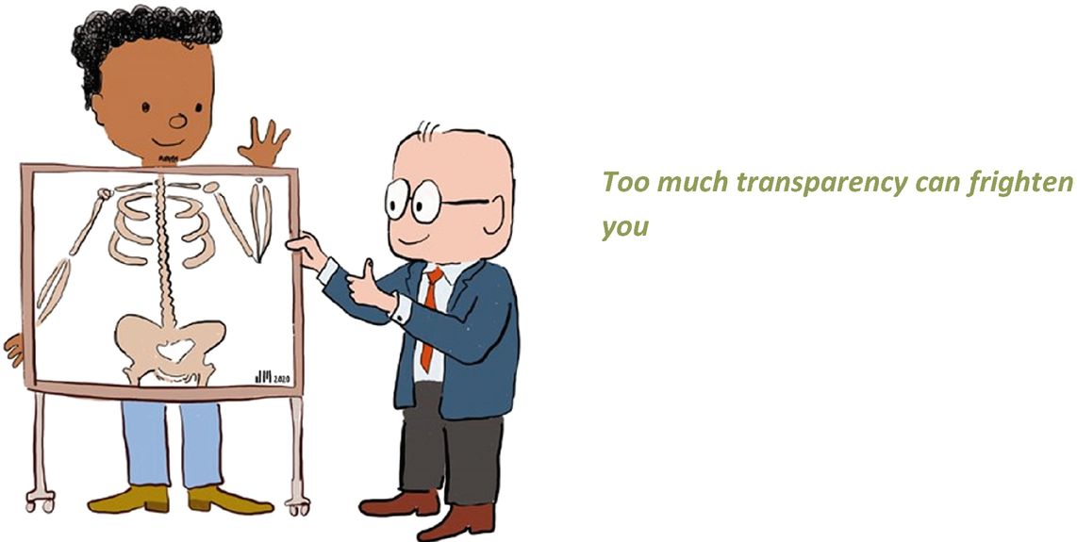
Sau đây là một trường hợp thực tế và rất thành công về niềm tin và hợp tác trong một công ty chuyên môn:
Eric, người đứng đầu mảng công nghiệp hóa chất tại một công ty tư vấn quốc tế, kể về sự hợp tác giữa nhóm chuyên gia của ông, mà ông (một người Pháp) lãnh đạo từ London, và văn phòng địa phương của công ty ông ở Amsterdam. "Chúng tôi làm việc cho mọi công ty hóa chất ở Hà Lan có quy mô nhất định. (...) Với các đối tác Hà Lan của mình, chúng tôi nhận ra rằng chúng tôi không thể làm gì mà thiếu nhau. Tôi không biết môi trường Hà Lan và không có thời gian để tìm hiểu thêm. Đặc biệt là vì mảng của tôi trải rộng khắp châu Âu, chưa kể những nhiệm vụ lớn ở Trung Đông. Tôi sống ở London, đi lại nhiều và ít có cơ hội đắm mình vào những cuộc trò chuyện triết lý với công ty khách hàng và ban quản lý cấp trung của họ. Tôi để việc đó cho giám đốc văn phòng của tôi ở Amsterdam.
Mọi việc diễn ra tốt đẹp cho đến khi dự án tiếp theo cần được bố trí nhân sự. Tôi nghĩ rằng việc triển khai các chuyên gia của mình là hợp lý. Các tư vấn viên lớn tuổi đang rất cần thiết ở công ty khách hàng, vì họ hiểu ngành và tôi muốn cho những người trẻ của mình có kinh nghiệm. Hơn nữa, điều này tất nhiên tốt cho doanh thu và biên lợi nhuận của mảng tôi phụ trách. Nhưng đồng nghiệp của tôi—người đứng đầu văn phòng Amsterdam—đương nhiên muốn trao cơ hội cho các chuyên gia chiến lược và tổ chức của riêng ông ấy. Họ cũng hiểu rõ nhất văn hóa công ty, môi trường chính trị-xã hội và thị trường địa phương. Trong vài năm đầu, chúng tôi tranh cãi khá nhiều về điều đó. Rồi chúng tôi đồng ý trong một bữa tối dài rằng chúng tôi chỉ có thể thoát khỏi tình trạng này nếu cả hai đều cam kết lớn đến mức mỗi người đều cảm thấy mình đã đóng góp 60% và chỉ được hưởng 40% lợi ích. Thỉnh thoảng chúng tôi nói về điều đó và hỏi nhau: 'Lần này anh có lại cảm thấy rằng mình đã làm nhiều hơn tôi không?' Chúng tôi tin tưởng lẫn nhau. Tôi tin chắc rằng đồng nghiệp của tôi sẽ cam kết hết mình cho mảng của tôi trong các chương trình tiếp thị và quản lý khách hàng của ông ấy và sẽ lôi kéo tôi vào khi ông ấy bán một dự án hóa chất mới. Ví dụ, trong các nghiên cứu tổ chức và những dự án khác nơi kiến thức về ngôn ngữ và văn hóa Hà Lan là quan trọng. Đến lượt ông ấy, ông ấy tin rằng tôi sẽ đưa một vài nhân viên cấp dưới của ông ấy vào các dự án chiến lược thú vị của tôi và lôi kéo ông ấy vào khi khách hàng của tôi bắt đầu một nhiệm vụ mới vào cuối dự án hiện tại. Vào cuối năm, chúng tôi lại thấy hết lần này đến lần khác rằng lẽ ra chúng tôi có thể thu được nhiều hơn từ sự hợp tác trong ngắn hạn và rằng về lâu dài, chúng tôi đã có thành công đáng kinh ngạc."
Câu chuyện của Eric về hợp tác xuyên biên giới của anh ấy là một ví dụ nổi bật về tinh thần đồng nghiệp đích thực trong bối cảnh cộng đồng.
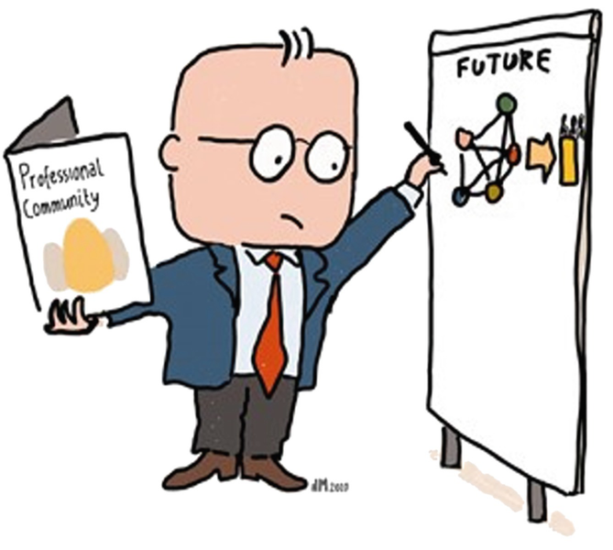

5.6 Tăng trưởng: Mệnh lệnh tối quan trọng
Tăng trưởng về doanh thu và số lượng nhân sự dường như là tham vọng lớn của hầu hết các công ty chuyên nghiệp. Họ thường xuyên theo dõi xem doanh thu và số lượng nhân sự của mình so với đối thủ như thế nào. Ngược lại, một số chuyên gia cho rằng đủ là đủ và họ khá hài lòng với quy mô hoạt động của mình. Những lập luận hợp lý là thế hệ trẻ đánh giá cao sự "thoải mái" mà một tổ chức không tăng trưởng có thể mang lại cho nhân viên. Những người lớn tuổi có thể cảm thấy thoải mái với công ty của mình như hiện tại ("Nó sẽ kéo dài đến hết sự nghiệp của tôi"). Tuy nhiên, có những lý do quan trọng để chọn tăng trưởng.
Lý do dễ thấy theo trực giác là tăng trưởng nâng cao uy tín của công ty, mặc dù phải thừa nhận rằng có nhiều ngoại lệ rất uy tín. Ví dụ, công ty luật Wachtell, Lipton, Rosen & Katz ở New York có thu nhập trên mỗi chuyên gia cao nhất trong ngành—hơn 3 triệu đô la cho mỗi luật sư—nhưng không tăng trưởng. Với hầu hết chúng ta, chỉ cần nói "nhân sự của chúng tôi tăng 20%" hoặc "chúng tôi đạt doanh thu kỷ lục" nghe đã hay hơn rồi. Đây là những dấu hiệu của sức khỏe tốt và sự bền vững trong kinh doanh.
Lý do thứ hai là tính năng động. Kinh nghiệm cho thấy các công ty đang tăng trưởng có cấu trúc sinh lợi hơn các công ty đang trì trệ hoặc suy giảm. Một lý do rõ ràng là chi phí cố định có xu hướng chậm hơn so với tăng trưởng (hoặc giảm) doanh thu. Việc tuyển dụng nhân sự thường chậm hơn một chút và các khoản đầu tư cho nhân sự, ví dụ như đào tạo và cơ sở vật chất hỗ trợ, chắc chắn chậm hơn hẳn. Kết quả là có áp lực công việc lên nhân sự hiện có và nguy cơ chất lượng bị ảnh hưởng. Tuy nhiên, đồng thời, biên lợi nhuận lại rất tuyệt vời. Điều ngược lại tất nhiên đúng khi doanh thu giảm, điều này giải thích tại sao rất khó duy trì lợi nhuận trong một doanh nghiệp đang suy giảm. Nhưng lập luận quan trọng nhất cho tăng trưởng là "không gian thở" mà nó tạo ra để người mới và ý tưởng mới phát triển. Nếu lấy một công ty luật chuyên biệt nhỏ với năm đối tác làm ví dụ đơn giản: không tăng trưởng, thế hệ luật sư trẻ tài năng sẽ trung bình phải làm việc và chờ đợi trong chế độ đào tạo hai mươi năm hoặc hơn trước khi một trong các vị trí đối tác trở nên trống.
Nhiều cộng sự đầy tham vọng có thể cảm thấy sau năm hoặc sáu năm rằng họ đã sẵn sàng trở thành đối tác. Tuy nhiên, thật xui xẻo vì không có chỗ trống. Trong một môi trường đang tăng trưởng, việc thăng chức một nhân viên cấp dưới lên đối tác ngay khi anh ấy đủ điều kiện sẽ không thành vấn đề.
Tăng trưởng trong một thị trường ổn định mà không có đổi mới là điều khó khăn. Đổi mới với một đội ngũ đã quen với các kỹ năng cũ cũng khó khăn. Cộng đồng mang lại cho công ty những mối liên kết giúp đổi mới và tăng trưởng. Tăng trưởng tạo động lực và mở ra cơ hội mới để xây dựng hiệu ứng cộng hưởng. Xây dựng một cộng đồng dịch vụ chuyên nghiệp trở nên khả thi và thậm chí dễ dàng khi tầm nhìn và sứ mệnh hướng đến tăng trưởng. Không có tăng trưởng, con đường trở nên rất gập ghềnh.

5.7 Cộng hưởng: Chuyển hóa nền tảng vững chắc thành thành công đo lường được
• Chia sẻ kiến thức nhờ khả năng kết nối của các hệ thống và cơ sở dữ liệu của chúng ta, cùng mối quan hệ tốt đẹp giữa các thành viên cộng đồng.
• Thành công của một thương hiệu/danh tiếng cộng đồng chung hỗ trợ tiếp thị, bán hàng và cung cấp dịch vụ của từng thành viên.
• Phát triển và cung cấp dịch vụ trong đó các thành viên cộng đồng hợp lực trong việc cung cấp và đổi mới các dịch vụ mới.
• Quản lý khách hàng trong đó các thành viên cùng nhau làm việc để giành được khách hàng mục tiêu và duy trì quan hệ với khách hàng hiện có.
• Thực hiện các dự án phức tạp đòi hỏi nhiều kỹ năng và phạm vi chuyên môn rộng.
Trong một số lĩnh vực khác, như kỹ năng và tổ chức, có thể thu được rất nhiều từ việc chia sẻ nguồn lực và kinh nghiệm. Và chia sẻ nguồn lực tất nhiên quan trọng trong lĩnh vực kinh tế, đặc biệt vì nhu cầu của khách hàng về chia sẻ rủi ro nhiều hơn đang dần tăng lên.
Tác động của cộng hưởng mang tính gián tiếp hơn nhưng không kém phần quan trọng trong các lĩnh vực như tầm nhìn, chiến lược và văn hóa, nơi những ảnh hưởng của sự đồng bộ sẽ được cảm nhận mạnh mẽ, nhưng muộn hơn.
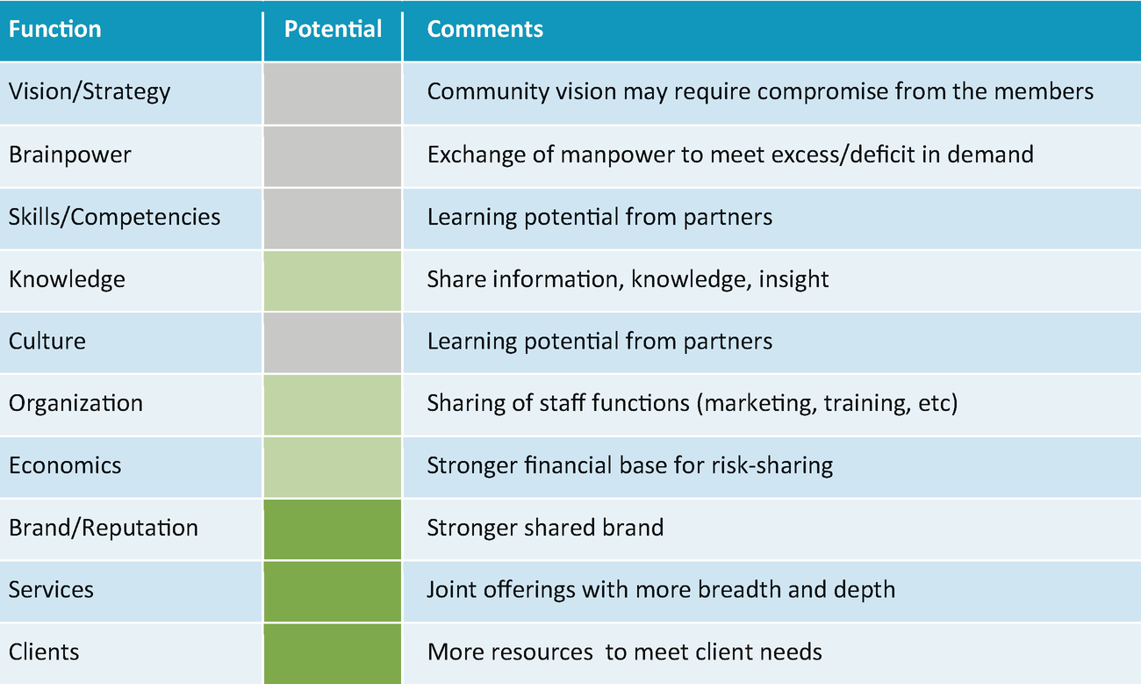
Hình 5.1Tiềm năng cộng hưởng của các cộng đồng

5.8 Đổi mới và Canh tân

5.8.1 Tại sao phải Đổi mới?
Khi cộng đồng đã được thiết lập đúng cách và đang vận hành tốt, nó hẳn sẽ bước vào một giai đoạn hạnh phúc: khách hàng và nhân viên vui vẻ, khối lượng công việc ổn định, và kinh tế lành mạnh. Nhưng điều này thật ra rất dễ gây nhầm lẫn. Thế giới thực tế vẫn thường xuyên xuất hiện những "thiên nga đen" (black swans), như các cuộc khủng hoảng Lehman và COVID-19 đã cho thấy. Sớm hay muộn, các dịch vụ chuyên môn của chúng ta sẽ lại bị gián đoạn theo những cách mà chúng ta không thể lường trước. Các nhà cung cấp dịch vụ chuyên môn có thể chuẩn bị cho những mối đe dọa này theo một vài cách. Lựa chọn đầu tiên là các công ty chờ đến khi có gián đoạn rồi mới tin vào sự linh hoạt của mình, ví dụ như tái cơ cấu danh mục thành viên. Một lựa chọn khác, thú vị hơn, là đổi mới và đối mặt với thách thức bằng những dịch vụ mới và một cách tiếp cận mới. Đó chính là lúc đổi mới phát huy vai trò. Theo chuyên gia chiến lược kỳ cựu Clayton Christensen của Harvard, đổi mới tiên phong là chìa khóa cho thành công tương lai của công ty. Chúng ta sẽ phải đổi mới để đảm bảo tương lai cho văn phòng của mình.
Đổi mới nghĩa là suy nghĩ về những dịch vụ mới, về việc đưa ra thị trường những đề xuất giá trị mới, dù có kết hợp với một mô hình doanh thu khác hay không. Và nó bao gồm việc tương tác với khách hàng theo những cách mới, ví dụ như làm việc với các nhóm hỗn hợp hoặc bao gồm các hợp đồng có rủi ro. Quy trình cung cấp dịch vụ có thể được thiết kế lại, thường với việc sử dụng nhiều ICT (công nghệ thông tin và truyền thông). Điều này có hệ quả đối với các kỹ năng cần thiết và tổ chức, mà còn đối với việc tổ chức công ty và thậm chí cả cấu trúc tài chính của nó—những thứ cần thiết để hỗ trợ các mối quan hệ khách hàng có nhiều rủi ro hơn.
Đổi mới đòi hỏi tinh thần khởi nghiệp, sự linh hoạt, khát khao khám phá, và sẵn sàng chấp nhận những rủi ro vận hành đi kèm. Mọi người cũng sẽ phải sẵn sàng từ bỏ những cách làm việc hiện có: đổi mới luôn đến sau sự hủy diệt sáng tạo (creative destruction). Tuy nhiên, chúng ta phải nhận ra rằng tỷ lệ thành công của các dự án đổi mới nói chung không cao lắm.
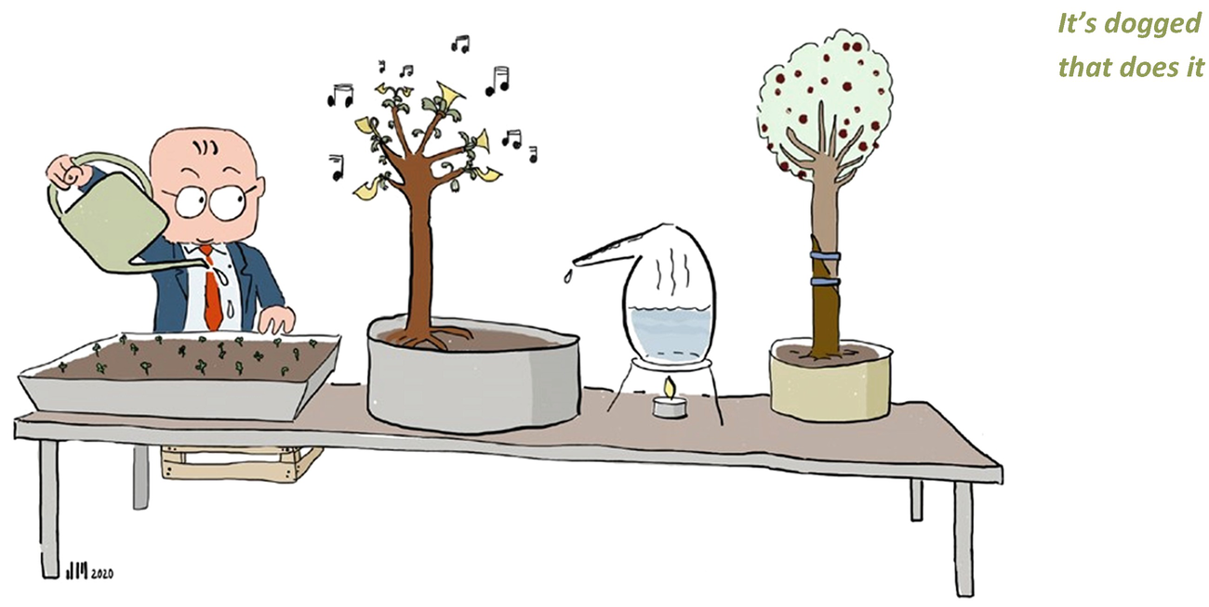
Tùy theo cách tính, chỉ từ 10 đến tối đa 30 phần trăm các sáng kiến đổi mới được khởi động cuối cùng là thành công. Điều này có nghĩa là nhiều chuyên gia đã hào hứng dấn thân vào một dự án sẽ phải đối mặt với sự thất vọng cuối cùng. Trong phần lớn các trường hợp, điều này không thể đổ lỗi cho việc họ thiếu tài năng và động lực. Đề xuất kinh doanh đơn giản là sai hoặc không đúng thời điểm. Hoặc đó là trường hợp kém may mắn: một khách hàng đầy triển vọng quyết định vào phút chót hoãn lại một năm, hoặc chuyên gia thiết yếu bị dụ dỗ sang công việc khác. Tinh thần khởi nghiệp thành công đòi hỏi sự kiên nhẫn và bền bỉ. Và sự thấu hiểu từ phía tổ chức khi người đổi mới thất bại quay trở về. Nhưng hầu hết các công ty chuyên môn truyền thống có ít kinh nghiệm với đổi mới và cũng ít kiên nhẫn. Vậy thì công ty nên xử lý việc đổi mới như thế nào? Để đạt được một dòng chảy đổi mới thành công, cần mở ra các cánh cửa và khám phá những con đường mới.
May mắn thay, cộng đồng chuyên môn mang đến một môi trường hoàn hảo cho đổi mới. Những thành viên mới, trẻ tuổi hơn, những người nảy ra ý tưởng mới, có thể thiết lập hoạt động kinh doanh riêng trong cộng đồng, trong khi các đơn vị đã thành danh tiếp tục công việc thành công của họ. Nhờ sự tự do họ có trong cộng đồng, họ có thể phát triển mô hình kinh doanh riêng, thử nghiệm và khám phá. Các công ty đã thành danh có thể hưởng lợi từ những dịch vụ mới và xem mô hình kinh doanh của những người mới đến hiệu quả ra sao, mà không bị đe dọa về bản sắc của chính mình. Nghiên cứu đã chỉ ra rằng tập trung hóa có tác động tiêu cực đến đổi mới. Điều này giải thích tại sao các công ty lớn như PWC và McKinsey đầu tư vào các công ty con độc lập. Và chúng ta nhận thấy rằng những đột phá thực sự, như nghề luật được hỗ trợ bởi AI, đến từ các startup.


5.8.2 Sự xa lánh và Tách ra Đe dọa
Tuy nhiên, đổi mới vẫn cần được nuôi dưỡng trong cộng đồng. Sự xa lánh và việc tách ra (spin-off) của một dự án đổi mới luôn là mối đe dọa thường trực. Nếu nhóm đổi mới và cộng đồng hiện hữu không đánh giá đúng giá trị và văn hóa của nhau, họ sẽ không thể hưởng lợi từ nhau. Ví dụ, nếu các đối tác trong cộng đồng cố gắng tối đa hóa thu nhập của các thành viên cấp cao trong khi nhóm đổi mới yêu cầu nguồn lực để phát triển công nghệ và tăng trưởng, thì sẽ rất khó để kết hợp cả hai. Đổi mới vẫn phải phù hợp với công việc hiện có của các thành viên trong cộng đồng, và giá trị cũng như văn hóa của nhóm mới không được xung đột với những gì mà các thành viên hiện hữu đại diện.

5.8.3 Làm thế nào để Chúng ta Tăng cường Đổi mới và Giữ chân các Nhóm Đổi mới?
Nếu một cộng đồng muốn có một chuỗi đổi mới thành công, nó phải hướng ngoại và có một đội ngũ tốt, với đủ sự chủ động được giao xuống các cấp thấp hơn. Về tính hướng ngoại: một đổi mới chỉ có ý nghĩa nếu nó đáp ứng nhu cầu hiện tại hoặc tương lai của khách hàng. Ban lãnh đạo phải bắc cầu nối giữa giá trị và văn hóa của các thành viên khác nhau để họ đánh giá đúng nhau và làm việc cùng nhau. Để có thể phát triển các hiệu ứng cộng hưởng (synergies), các thành viên truyền thống và đổi mới sẽ phải chia sẻ ý tưởng và nhu cầu đổi mới. Sự cộng hưởng này đến từ sự thấu hiểu lẫn nhau và động lực hợp tác. Cả hai đều phụ thuộc rất nhiều vào giao tiếp hiệu quả. Một tinh thần đồng đội tốt giúp ích rất nhiều. Điều này có thể được tăng cường bằng cách tổ chức các buổi đào tạo chung và luân chuyển thành viên giữa các công ty tham gia.

5.8.4 Làm thế nào để Chúng ta Bắt đầu và Quản lý Đổi mới?
Câu hỏi vẫn còn là ban lãnh đạo của cộng đồng nên xử lý việc đổi mới như thế nào. Nếu một sáng kiến đổi mới phù hợp với một hoạt động hiện có trong cộng đồng, thì có vẻ là một ý hay khi phát triển tiếp đổi mới đó trong một trong các văn phòng hiện có. Điều tương tự cũng áp dụng nếu có sự gắn kết mạnh mẽ với giá trị và văn hóa của các thành viên hiện hữu. Tuy nhiên, nếu mối liên hệ với các quy trình và/hoặc giá trị hiện có yếu, thì phải cân nhắc việc tách ra (spin-off) trong cộng đồng. Theo nghĩa đó, cộng đồng thể hiện khả năng độc đáo của mình trong việc duy trì mối liên kết giữa các đơn vị vốn dĩ độc lập với nhau. Không có mô hình kinh doanh nào khác mang lại sự tự do đó.


Tài liệu tham khảo
1. Anand, N., Gardner, H. K., & Morris, T. (2007). Knowledge-based innovation: Emergence and embedding of new practice areas in management consulting firms. Academy of Management Journal, 50(2), 406–428.Crossref
2. Blomgren, M., & Waks, C. (2015). Coping with contradictions: Hybrid professionals managing institutional complexity. Journal of Professions and Organization, 2(1), 78–102.Crossref
3. Christensen, C. M., Raynor, M., & McDonald, R. (2015). Đổi mới đột phá là gì. Harvard Business Review, 93(12), 44–53.
4. Faulconbridge, J., & Muzio, D. (2008). Đưa yếu tố chuyên môn trở lại trong nghiên cứu về các công ty dịch vụ chuyên nghiệp (PSF). Global Networks, 7(3), 249–270.Crossref
5. Fu, N., Flood, P., & Morris, T. (2016). Khả năng song hành tổ chức và hiệu quả hoạt động của công ty chuyên nghiệp: Vai trò của vốn tổ chức. Journal of Professions and Organization, 3(1), 1–16.Crossref
6. Gluckler, J., & Armbruster, T. (2003). Thu hẹp khoảng cách bất định trong tư vấn quản lý: Các cơ chế của niềm tin và danh tiếng qua mạng lưới. Organization Studies, 24, 269–297.Crossref
7. Heckscher, C., & Adler, P. S. (2006). Công ty như một cộng đồng hợp tác: Tái thiết lập niềm tin trong nền kinh tế tri thức. Oxford University Press.
8. Ibarra, H., & Obodaru, O. (2016). Giữa và xen giữa các bản sắc: Trải nghiệm ngưỡng trong sự nghiệp đương đại. Research in Organizational Behaviour, 36, 47–64.Crossref
9. Kvålshaugen, R., Hydle, K. M., & Brehmer, P. O. (2015). Năng lực đổi mới trong các công ty dịch vụ chuyên nghiệp quốc tế: Tạo điều kiện cho sự đánh đổi giữa việc cung cấp dịch vụ trong quá khứ, hiện tại và tương lai. Journal of Professions and Organization, 2(2), 148–167.Crossref
10. Lorsch, J. W., & Tierney, T. J. (2002). Sắp xếp các ngôi sao: Làm thế nào để thành công khi các chuyên gia dẫn dắt kết quả. Harvard Business School Press.
11. Nussbaum, H. (2004). Liệu bảo mật có tăng cường niềm tin trực tuyến? Trong N. M. Ashkanasy và cộng sự (Biên tập), Niềm tin và sự ngờ vực trong các tổ chức. Những tình huống khó xử và cách tiếp cận (tr. 164–178). Sage Publishing.
12. Perra, D. B., Sidhu, J. S., & Volberda, H. W. (2017). Các công ty lâu đời tạo ra những đổi mới đột phá như thế nào? Diễn ngôn phổ biến bản sắc của nhà quản lý và việc tạo ra các giải pháp sản phẩm-thị trường mới lạ. Journal of Product Innovation Management, 34(4), 509–525.
13. Semadeni, M., & Anderson, B. S. (2010). Tình thế tiến thoái lưỡng nan của người đi sau: Đổi mới và bắt chước trong ngành dịch vụ chuyên nghiệp. Academy of Management Journal, 53(5), 1175–1193.Crossref
14. Senge, P. M., Kleiner, A., Roberts, C., Ross, R. B., & Smith, B. J. (1994). Sổ tay kỷ luật thứ năm. Các chiến lược và công cụ để xây dựng một tổ chức học hỏi. Doubleday.
15. Vlaar, P. W. L., Van den Bosch, F. A. J., & Volberda, H. W. (2007). Về sự tiến hóa của niềm tin, sự ngờ vực và phối hợp chính thức cùng kiểm soát trong các mối quan hệ liên tổ chức: Hướng tới một khuôn khổ tích hợp. Group & Organization Management, 32(4), 407–429.

Chú thích
Faulconbridge và Muzio (2008), Lorsch và Tierney (2002).
Blomgren và Waks (2015).
Ibarra và Obodaru (2016), Senge và cộng sự (1994).
Gluckler và Armbruster (2003).
Heckscher và Adler (2006).
Nussbaum (2004).
Vlaar và cộng sự (2007).
Christensen và cộng sự (2015).
Anand và cộng sự (2007).
Kvålshaugen và cộng sự (2015).
Fu và cộng sự (2016), Senge và cộng sự (1994).
Perra và cộng sự (2017).
Semadeni và Anderson (2010).
© Tác giả, theo giấy phép độc quyền cho Springer Nature Switzerland AG 2022


6. Nghiên cứu thực địa: Hành động sáng thứ Hai
L. Martin van der Mandele, Henk W. Volberda và Rob B. Wagenaar
Leiden, Hà Lan
Trường Kinh doanh Amsterdam, Đại học Amsterdam, Amsterdam, Hà Lan
Wagenaar và Associés BV, Bunde, Hà Lan

6.1 Bắt tay vào việc!
Chúng tôi hy vọng bạn thấy những chương trước hữu ích và truyền cảm hứng. Nhưng bằng chứng của thành công nằm ở hành động: đã là sáng thứ Hai và chúng ta phải hành động ngay để không đánh mất thêm một tuần nữa. Vậy, bắt đầu thôi. Chúng ta hiểu vì sao những nguyên mẫu cũ không còn là cách tốt nhất để tổ chức các dịch vụ chuyên môn của mình, chỉ riêng vì những xáo trộn của công nghệ, những đòi hỏi cấp bách từ thế hệ nhân viên mới và những khách hàng khó tính, và vì chúng ta ngày càng kém hiệu quả trong việc áp dụng các chuyên môn siêu chuyên sâu của mình vào công việc ngày càng phức tạp của khách hàng. Chúng ta đã thảo luận về mô hình kinh doanh chuyên môn và thấy được điều gì phải thay đổi trong từng chức năng chính của nó. Và chúng ta đã thấy cộng đồng chuyên môn là câu trả lời cho nhiều người trong chúng ta. Vậy chúng ta làm gì?
Lịch hành động của chúng ta chia thành bốn bước: bước định hướng (1), trong đó chúng ta nhận diện các xáo trộn và nhìn thẳng vào cách làm ăn hiện tại của mình. Điều này dẫn đến bước (2), khi chúng ta xem xét kỹ hơn mô hình kinh doanh và xác định điều gì cần thay đổi. Ở điểm này, chúng ta cũng mời các đối tác ưu tiên của mình tham gia thảo luận. Bước (3) dành cho việc xây dựng cộng đồng chuyên môn của chúng ta. Ở bước (4), chúng ta bắt đầu hướng tới thành công đồng thời kiểm tra xem mọi nền tảng đã sẵn sàng chưa. Trong lúc đó, chúng ta cần đảm bảo rằng các đồng nghiệp trong công ty của mình và của đối tác tiếp tục ủng hộ cách tiếp cận mới của chúng ta.

6.2 Hiểu vị thế chiến lược hiện tại và các xáo trộn

6.2.1 Bước 1: Theo Chương 1 của cuốn sách này
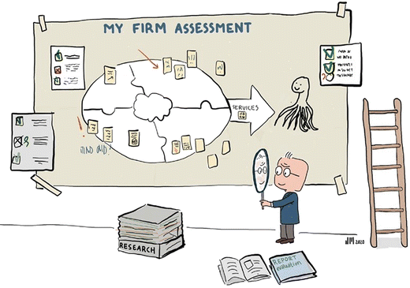
Đây là bước thu thập thông tin, trong đó chúng ta thu thập các đầu vào từ bên ngoài, đồng thời bổ sung ý tưởng của chính đội ngũ mình khi tiến hành. Điều này có nghĩa là phỏng vấn khách hàng và khách hàng tiềm năng, nhân viên và nhân viên tiềm năng. Và với các chuyên gia cùng các nhân viên cấp thấp của mình. Và, khi cần, với các chuyên gia bên ngoài, ví dụ để hiểu thêm về đối thủ cạnh tranh hiện tại và tương lai.

Một số câu hỏi chúng ta nên đặt ra trong bước này
• Khách hàng cảm nhận dịch vụ của chúng ta như thế nào? Họ vẫn hoàn toàn hài lòng, hay đang mời những đối thủ mới? Yêu cầu của họ có đang thay đổi không—dịch vụ khác, cách hợp tác khác, công nghệ mới, phương thức thanh toán khác?
• Chúng ta có còn thu hút được kiểu nhân viên cấp thấp mà mình cần không? Và chúng ta có giữ chân được họ không? Họ muốn điều gì mà chúng ta không thể đáp ứng? Và họ đang đi đâu?
• Chúng ta có đang gặp đối thủ cạnh tranh mới không? Từ những boutique nhỏ, chi phí thấp, từ các công ty dựa trên công nghệ, từ các công ty đa dịch vụ lớn, hay từ các phòng ban nội bộ của khách hàng? Đối thủ “ác mộng” của chúng ta trông như thế nào?
• Chúng ta có đang tận dụng tốt nhất các công nghệ mới, áp dụng chúng vào tổ chức hiện tại và tìm cách tiếp cận mới không? Hay chúng ta đang phớt lờ chúng và nhường sân chơi đó cho những người mới?
• Đâu là “nền tảng đang cháy” thúc đẩy chúng ta thay đổi? Có một nhu cầu cấp bách rõ ràng giúp chúng ta vượt qua những rào cản và sự phản kháng thay đổi mà chúng ta có thể lường trước không?

6.3 Đánh giá mô hình kinh doanh của chúng ta

6.3.1 Bước 2: Theo Chương 2 và 3 của cuốn sách này
• Mô hình kinh doanh của chúng ta và 10 chức năng được mô tả trong Chương 2 sẽ trông như thế nào và nó sẽ đáp ứng những thách thức mang tính xáo trộn của tương lai ra sao?
• Những ví dụ nào từ đối thủ cạnh tranh và các nhà cung cấp khác mà chúng ta muốn sử dụng để định nghĩa lại mô hình kinh doanh của mình? Chúng ta có thể học được gì từ các ví dụ tình huống ở Chương 3?
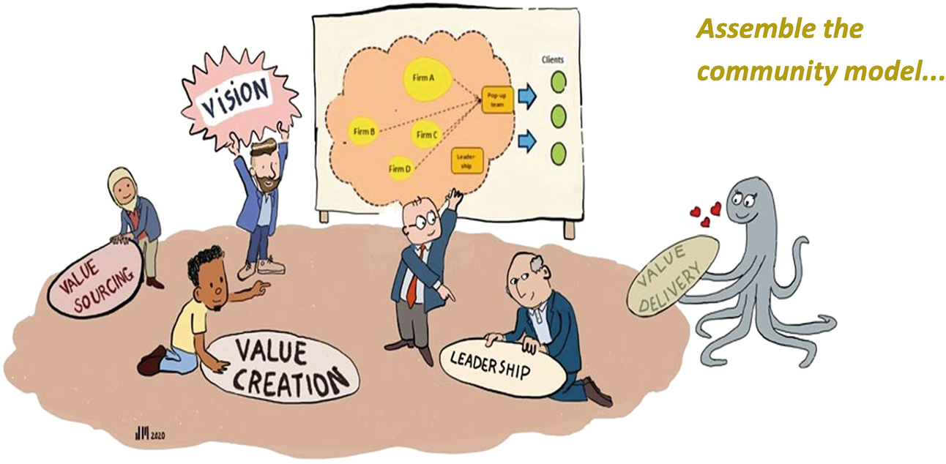

6.4 Xây dựng Mô hình Cộng đồng của Chúng ta

6.4.1 Bước 3: Theo Chương 4 của Cuốn sách này
Khi các thành viên khởi đầu của cộng đồng đã được xác định, chúng ta có thể lập một nhóm sáng lập gồm những người kỳ cựu để khởi động cuộc thảo luận về tầm nhìn chung và hình thức của cộng đồng. Cuộc tranh luận này đòi hỏi sự chuẩn bị kỹ lưỡng, vì các lập luận cần được hỗ trợ bằng dữ kiện ở mức tối đa có thể.

6.4.2 Thống nhất về Tầm nhìn cho Cộng đồng và các Hệ quả Cốt lõi của nó: Danh tiếng, Thương hiệu, Tiêu chuẩn
• Tầm nhìn và sứ mệnh chung mà cộng đồng của chúng ta nên có, các dịch vụ chung để bắt đầu, và hướng tới những khách hàng ưu tiên nào.
• Các nguyên tắc chính sẽ định hướng thiết kế cộng đồng của chúng ta. Chúng ta muốn chia sẻ những chức năng nào trong số 10 chức năng, và ở đâu chúng ta muốn duy trì sự độc lập?
• Chúng ta muốn xây dựng danh tiếng và thương hiệu nào với khách hàng hiện tại và tương lai, nhân viên, và các bên liên quan khác. Và những thuộc tính nào là thiết yếu, những thuộc tính nào là quan trọng hoặc có liên quan?
• Làm thế nào chúng ta có thể định vị cộng đồng sao cho thương hiệu và danh tiếng của các thành viên được củng cố nhờ cộng đồng?
• Các tiêu chuẩn chất lượng của chúng ta là gì và làm thế nào để đảm bảo chúng được duy trì?

6.4.3 Quyết định về Ban lãnh đạo của Cộng đồng và các Dự án Pop-Up của nó
Tại thời điểm này, chúng ta nên quyết định những vị trí lãnh đạo nào là cần thiết và ai sẽ đảm nhiệm chúng, ít nhất là trong giai đoạn khởi nghiệp. Điều tương tự cũng áp dụng cho các quy tắc dành cho các nhóm pop-up bán và thực hiện dự án, và việc chỉ định trưởng nhóm để phát triển khách hàng và thực hiện công việc. Chúng ta cũng nên bổ nhiệm người giám sát ban lãnh đạo và xác định quyền hạn của họ.

6.4.4 Xác định các Nguồn Giá trị Chuyên môn của Chúng ta: Trí tuệ, Năng lực, Kiến thức
Ở giai đoạn này, nên thành lập các nhóm đặc nhiệm để xây dựng chính sách, nhu cầu phát triển, và các hành động cho từng lĩnh vực liên quan.
• Cộng đồng có thể/nên hỗ trợ việc tuyển dụng bởi các thành viên của mình không? Nếu có, bằng cách nào? Cộng đồng có thay đổi hồ sơ tuyển dụng của các thành viên không?
• Những khoảng trống về kỹ năng và kiến thức trong cộng đồng của chúng ta là gì? Làm thế nào chúng ta có thể chia sẻ kỹ năng và kiến thức tốt nhất giữa các thành viên cộng đồng?
• Cần loại hạ tầng ICT/cơ sở dữ liệu (ICT/database infrastructure) nào để có thể chia sẻ nhân sự, kỹ năng và kiến thức? Chúng ta nên tuyển ai để quản lý ICT trung tâm và việc tuyển dụng?

6.4.5 Xác định Tổ chức, Kinh tế, Văn hóa, Chiến lược của Chúng ta
Giờ đây chúng ta phải tạo ra các thiết kế cho tổ chức và từng chức năng của nó. Những thiết kế này sẽ bao gồm một chiều hướng tập trung hóa, có hoặc không có nhân lực chuyên trách, và một khối trách nhiệm chính được thực hiện bởi các tổ chức thành viên của cộng đồng. Thứ hai, cần bổ nhiệm một ban lãnh đạo, cùng với các trách nhiệm kiểm soát và giám sát, cho từng chức năng chính của cộng đồng.
• Chúng ta nên cấu trúc cộng đồng như thế nào để có quyền lực ở những nơi cần thiết và nguyên tắc bổ trợ (subsidiarity) cho phần còn lại?
• Những quy trình nào nên bao quát các chức năng chính của cộng đồng, như marketing, bán hàng, tuyển dụng, đào tạo, quản lý khách hàng, xây dựng thương hiệu và kiểm soát chất lượng?
• Làm thế nào để chúng ta đảm bảo rằng các thành viên sẽ ủng hộ các chức năng của cộng đồng, và cộng đồng sẽ thực thi các quyết định chính sách của mình giữa các thành viên như thế nào?
• Các chức năng của cộng đồng sẽ được tài trợ như thế nào?
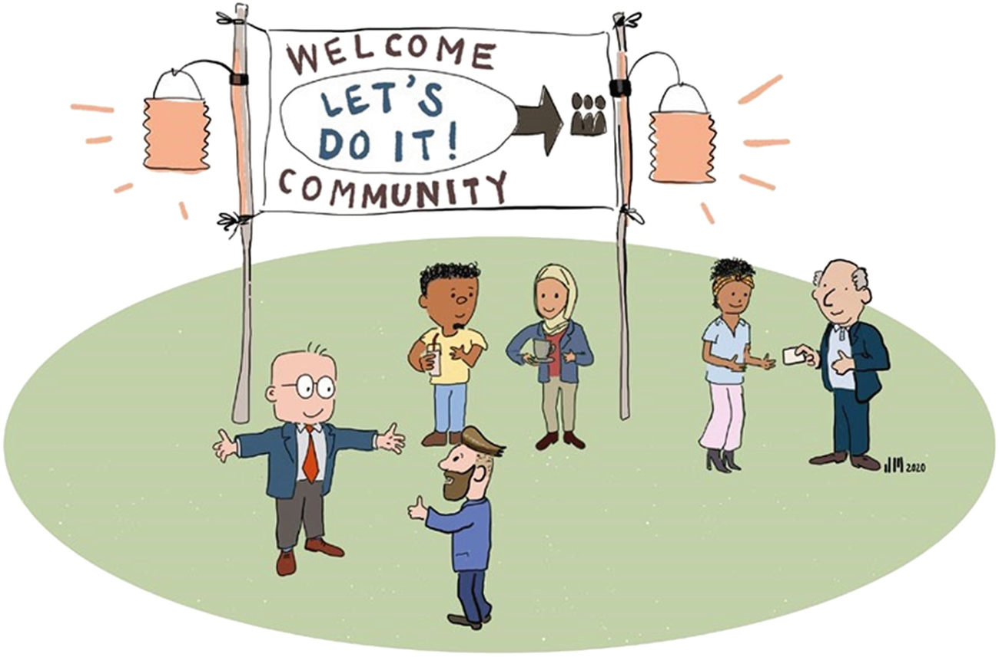

6.5 Mời các Đối tác vào Cộng đồng Chuyên môn của Chúng ta

6.5.1 Đảm bảo rằng Nền tảng của Cộng đồng Dịch vụ Chuyên môn của Chúng ta đã Sẵn sàng: Bước 4: Theo Chương 5 của cuốn sách này
Trong bước này, chúng ta thiết lập cộng đồng của mình. Điều này đòi hỏi phải lựa chọn ban đầu cẩn thận các đối tác sẽ được mời. Những đối tác lấp đầy các khoảng trống về năng lực mà chúng ta sẽ cần để đối mặt với những gián đoạn (disruptions) mà chúng ta đang gặp phải. Những đối tác có thể đóng góp kỹ năng, kiến thức, sự sáng tạo hoặc một mạng lưới khách hàng hấp dẫn. Những đối tác có nhân sự, tài chính và các nguồn lực khác. Những đối tác có thể đổi mới sáng tạo. Nhưng những đối tác này cũng phải tương thích về tầm nhìn, sứ mệnh và các giá trị cốt lõi.

6.5.2 Thu hút Đồng nghiệp của Chúng ta Tham gia
Rất có thể là không phải tất cả đồng nghiệp của chúng ta đều bị cuốn hút bởi khái niệm cộng đồng chuyên môn. Hoặc chúng ta chỉ cần biết cảm nhận của đồng nghiệp về bất kỳ sự đổi mới hay thay đổi nào trong mô hình kinh doanh hiện tại của công ty mình: “đến giờ vẫn ổn” và “tại sao phải thay đổi một thứ đang hoạt động tốt,” kết thúc bằng “gì cơ, tôi lo lắng à?” Không phải ai cũng sẽ hào hứng với việc trước tiên phải trải qua một quá trình logic và lý trí để thiết kế một mô hình cộng đồng phù hợp cho công ty mình, rồi sau đó thay đổi thói quen làm việc của họ khá triệt để để nó vận hành được: Những người luôn bận rộn với thay đổi trong các dự án khách hàng của mình lại sợ chết khiếp trước những thay đổi trong chính công ty của họ. Người ta nói rằng “con của bác sĩ thì luôn ốm,” nhưng đáng tiếc là các bác sĩ không có thời gian để lo lắng! Sau đây là một số câu hỏi mà một người chỉ trích hoặc người không tin tưởng có thể đặt ra và một vài gợi ý về cách nâng cao sự đồng thuận và động lực.
“Chúng tôi không hiểu đầy đủ về cách cộng đồng của chúng ta sẽ vận hành”.
Hãy mời một diễn giả đang làm việc trong các cộng đồng đa ngành. Ví dụ từ lĩnh vực quảng cáo hoặc từ các lĩnh vực nghệ thuật (phim ảnh, biểu diễn sân khấu), ngành xây dựng hoặc hàng không vũ trụ. Mục đích là để cho thấy rằng sự hợp tác trong một dự án bởi nhiều ngành nghề rất khác nhau là điều khả thi, hữu ích và thường là bắt buộc. Và rằng nó đóng góp rất nhiều vào kết quả. Hoặc mời một diễn giả cùng ngành nghề (hoặc một trong các tác giả của cuốn sách này) đã có kinh nghiệm làm việc trong một cộng đồng.
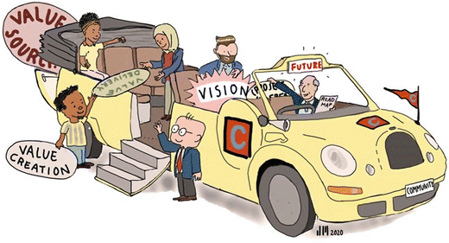
Một cách tiếp cận khác sẽ là trình bày tổng quan về các thế lực sẽ gây gián đoạn cho công ty của chúng ta và những tác động trong khung thời gian ngắn hạn và dài hạn hơn. Sau đó trình bày và thảo luận về những giới hạn của các hành động cải tiến từng bước. Mô hình cộng đồng sau đó có thể được giới thiệu như một cách tổng quát để đạt được sự bền vững trong tương lai. Chúng ta không cần phải làm cho nó phức tạp. Chỉ cần một trường hợp có thể là đủ. Ý tưởng là nó có thể thuyết phục những người hay phân tâm rằng tất cả đều không quá khó và thực tế là khá khả thi.
“Cộng đồng của chúng ta có khả thi không?”
Một ý hay là chọn và thực hiện một nhiệm vụ khách hàng phù hợp, có thể được xử lý bằng cách huy động nhiều lĩnh vực chuyên môn và nghề nghiệp khác nhau từ một cộng đồng. Điều này có thể có nghĩa là chúng ta phải chọn đối tác từ những nghề nghiệp khác nhau mà chúng ta chưa từng làm việc cùng. Điều này sẽ chứng minh được quan điểm và cho thấy khái niệm này vận hành như thế nào trong chính môi trường của bạn. Hoặc, cũng có thể là một ý hay khi chọn và thảo luận một vài trường hợp thành công trong lĩnh vực chuyên môn của chúng ta và trình bày chúng như bằng chứng (các tác giả có thể giúp). Lựa chọn thứ ba là thiết kế (có thể với sự trợ giúp từ bên ngoài) một mô phỏng về một cộng đồng đang vận hành.
"Ai sẽ là những người tiên phong cho sự thay đổi?"
Tận dụng nguồn năng lượng trẻ trung và đầy tham vọng: NewGen là một trong những động lực thúc đẩy sự thay đổi hướng tới cộng đồng chuyên môn. Ý tưởng là lôi kéo những người đang xây dựng cộng đồng và thuyết phục các thế hệ lớn tuổi hơn. Cần thành lập một nhóm gồm những người "sáng giá và trẻ trung", những người sẵn sàng dẫn dắt sự phát triển. Họ là đội tiên phong, không chỉ thiết kế mà còn hành động trong thực tế, bao gồm cả những nhiệm vụ khách hàng cụ thể. Nếu thành công, cả công ty sẽ đi theo.
Kế hoạch tiến về phía trước của chúng ta là gì?
Hơi đáng ngạc nhiên là các công ty chuyên môn thường yếu trong việc thiết kế và quyết định chiến lược của chính mình. Việc nhận ra mức độ và tính nghiêm trọng của sự gián đoạn nên là chất xúc tác để bắt đầu một nỗ lực nghiêm túc nhằm đi đến một chiến lược mới (hoặc thậm chí là một chiến lược) cho công ty. Sau đó, chỉ cần chắc chắn rằng mô hình kinh doanh cũng là một phần của nghiên cứu và chiến lược này, và rằng khái niệm cộng đồng sẽ nằm trong các lựa chọn. Kết quả có thể sẽ tự động dẫn tới một cộng đồng chuyên môn.

6.6 Đảm bảo chúng ta luôn đi đúng hướng
Giờ đây chúng ta đã bắt đầu vận hành như một cộng đồng và đã đến lúc kiểm tra xem liệu chúng ta có đủ mạnh để tiếp tục và loại bỏ những trở ngại cuối cùng cản trở hoạt động hiệu quả của mình hay không. Đây là công việc của ban lãnh đạo cộng đồng, với sự hỗ trợ của các lãnh đạo cấp cao từ một vài tổ chức thành viên then chốt. Việc này cũng có thể liên quan đến những khoản đầu tư thực sự và đòn bẩy ảnh hưởng thực sự, chẳng hạn khi chúng ta xem xét việc kết nối các hệ thống thông tin hoặc việc áp đặt tính đồng nhất trong thương hiệu và tiêu chuẩn chất lượng. Chúng ta nên đặt những câu hỏi sau khi xem xét ba chữ "C". Tầm nhìn và thương hiệu của chúng ta có đủ mạnh để hỗ trợ sự kết nối và gắn kết các chức năng chính của cộng đồng không? Các hệ thống tri thức của các thành viên có được kết nối hiệu quả không? Các cơ chế kiểm soát chính thức/phi chính thức về chất lượng và thương hiệu đã được thiết lập chưa? Chúng ta đã chọn đúng đối tác với một nhóm chuyên gia sẽ mang lại kết quả chưa? Sau đó chúng ta có thể xem xét ba chữ "T" và hỏi: liệu chúng ta có đủ sự tin tưởng, tính minh bạch và sự bao dung không? Đây có phải là nền tảng đủ vững chắc cho những hiệu ứng cộng hưởng và đổi mới thực sự không?

Tất cả những câu hỏi này dẫn đến điểm tiếp theo: nếu một trong những nền tảng này bị phát hiện là còn thiếu sót, làm thế nào và nên sửa chữa nó như thế nào? Một khi chúng ta đã chắc chắn rằng các nền tảng đang ở trong tình trạng tốt, chúng ta có thể tin tưởng rằng cộng đồng chuyên môn của mình đã khởi đầu trên con đường dẫn đến thành công.

Lời kết
Chúng tôi tin chắc rằng các ngành nghề và các chuyên gia sẽ thay đổi do một số lực lượng gián đoạn. Chúng tôi đã đề cập đến bốn nhóm: công nghệ, các thế hệ mới, khách hàng quan trọng và sự phức tạp. Thật khó để dự đoán nhóm nào trong số đó sẽ gây gián đoạn mạnh mẽ hơn những nhóm khác. Điều này cũng sẽ khác nhau ở mỗi ngành nghề và mỗi công ty. Nhưng sự thay đổi là không thể tránh khỏi! Và chiến lược để đối phó với sự thay đổi mang tính gián đoạn sẽ nằm ở một hình thức mô hình hóa cộng đồng. Chúng tôi đặc biệt tin rằng các nhiệm vụ mà khách hàng giao cho chúng ta sẽ thay đổi về bản chất. Những chuyên gia và công ty chuyên môn thuần túy, chuyên sâu sẽ không biến mất, nhưng ngày càng nhiều nhiệm vụ sẽ hướng tới một cách tiếp cận rộng hơn, toàn diện hơn, liên quan đến nhiều năng lực, đồng thời nhấn mạnh vào việc triển khai nhanh chóng các khuyến nghị.
Như chúng ta đã thấy trong những chương đầu của cuốn sách này, nhỏ là đẹp. Một công ty không có quá nhiều chuyên gia và có sự tập trung tốt sẽ phù hợp nhất với các thế hệ mới. Nếu công ty này lại được nhúng vào một cộng đồng chuyên môn linh hoạt, thì mọi điều kiện đều đã sẵn sàng để các thành viên phát triển và nở rộ với tư cách là những chuyên gia. Đó là thế giới mà bạn nên hướng tới.
Những ý tưởng của chúng tôi trở thành hiện thực phụ thuộc rất nhiều vào việc liệu các lãnh đạo cấp cao có sẵn sàng phát triển và thay đổi hay không. Với tâm thế "après moi le déluge" (sau ta thì nước lụt), hầu hết các công ty đã thành danh sẽ không thực hiện những bước đi đúng đắn. Và trong một thế giới siêu cạnh tranh, điều này có nghĩa là miếng bánh của họ sẽ bị ăn bởi những công ty mới nổi lên với những ý tưởng mới cùng năng lượng và động lực đúng đắn để nhanh chóng chinh phục thị trường. Vậy nên, hãy là người hành động trước và đừng sợ thất bại. Và lời khuyên tốt nhất của chúng tôi để kết lại là: hãy nói về những thay đổi này với những khách hàng tốt nhất của bạn.
Vào lúc bạn đọc đến đây, chúng tôi giả định rằng bạn đã bắt đầu làm việc với một vài công ty thành viên đáng tin cậy trong một cộng đồng đầy hứa hẹn. Bạn chắc chắn sẽ gặp phải những thách thức. Suy cho cùng, bạn đang dấn thân vào một chuyến hải trình với một nhóm thủy thủ đoàn mà mỗi người đều đã trải qua những hành trình riêng của họ. Trên biển, thời tiết thay đổi; sự phức tạp và tính năng động của thế giới này đang ngày càng gia tăng. Các thành viên thủy thủ đoàn của bạn có thể thay đổi và một số người có thể bị thay thế. Nhưng chừng nào bạn còn giữ mắt nhìn vào la bàn của mình—sứ mệnh của bạn—và đảm bảo rằng bảy nền tảng vẫn vững mạnh cùng mô hình kinh doanh vận hành tốt—bạn sẽ thành công.

Suy cho cùng
Cần phải nhớ rằng không có gì khó khăn hơn để bắt tay vào, không có gì nguy hiểm hơn để tiến hành, cũng không có gì bất định hơn về thành công, so với việc dẫn dắt sự ra đời của một trật tự mới của mọi việc (Niccoló Machiavelli, the Prince).

Những suy ngẫm thêm
Công ty Dịch vụ Chuyên nghiệp Kiểu mới mang đến giải pháp cho những ai đang bị kẹt giữa hình mẫu của quá khứ và những thách thức đột phá của tương lai. Được viết bởi ba tác giả am hiểu, những người cùng nhau có hơn 100 năm kinh nghiệm trong lĩnh vực chiến lược và tổ chức. Một chuyên gia tư vấn rất hiểu biết với trọng tâm là phân tích và thiết kế, một giáo sư khó tính và đòi hỏi cao với nền tảng về chiến lược và đổi mới, và một chuyên gia tư vấn giàu kinh nghiệm khác với niềm đam mê quản lý con người và thay đổi văn hóa: những nền tảng đa dạng của chúng tôi đã mang lại cho chúng tôi rất nhiều sự cộng hưởng!
Chúng tôi được hưởng lợi vô cùng từ những lời khuyên của những người bạn chuyên nghiệp và đồng nghiệp cũ, quá nhiều để kể hết. Nhưng chúng tôi muốn nhắc đến những người đã giúp chúng tôi xây dựng các mô tả tình huống - nền tảng của cuốn sách này: David Teece của BRG—Berkeley Research Group, Liann Eden và Marion Wanders của Eden McCallum, Charley Moore của Rocket Lawyer, Malcolm Ross của Merlin, Henk Cohen của BSO, Laurie Rowan và Erin Giglia của Montage Group, và Jerold Savin của CTCG.
Và trong phần kết, đã đến lúc các tác giả bày tỏ lòng biết ơn đối với một hình mẫu hội tụ đủ sự ủng hộ, kiên nhẫn, lắng nghe, con mắt phê bình cũng như sự dẫn dắt chiến lược, qua mối quan hệ đối tác của chúng tôi với Klaske, Anna và Elena.

Mục lục

A
Aberkyn
Accenture
Trách nhiệm giải trình
Điều phối viên tài khoản
Trưởng nhóm tài khoản
Quản lý tài khoản
Alfa Accountants and Advisors
Sự liên kết
AlixPartners
Allen & Overy
Alvarez & Marsal
Amazon
Sự mơ hồ
Nguyên mẫu
Arthur Andersen
Trí tuệ nhân tạo (AI)
Arthur D. Little
ASI
Auction Technologies
Kiểm toán
Tiên đề

B
Bain
Baker McKenzie
BCG
Berenschot
Berkeley Research Group (BRG)
Đại học Berkeley
Bạn thân
Dữ liệu lớn
Booz & Company
Sức mạnh trí tuệ
Thương hiệu
Braxton
Bredin Prat
Cục Phát triển Phần mềm (BSO)
Mô hình kinh doanh

C
Cambridge Technology Consulting Group (CTCG)
Christenson
Khai vấn
Độ phức tạp
Kết nối
Kết nối
Kiểm soát
COVID-19
Sáng tạo
Văn hóa

D
Debevoise & Plimpton
De Brauw
Deloitte
Dentons
Deutsche Telekom
Digital-McKinsey
Năng lực động

E
Kinh tế học
Eden McCallum
Eggsplore
Chuyên môn
Khai thác
Khám phá
EY

F
Tài trợ vốn
Flexfirm
Tính linh hoạt

G
Galan
Câu lạc bộ quý ông
Giglia
Goldman Sachs
Google
Tăng trưởng

H
Harvard
Số lượng nhân sự
Hengeler Mueller
Horwath

I
InterLaw
Đầu tư

J
Jan Hommen

K
Khách hàng trọng điểm
Kienhuis Hoving
Kiến thức
KPMG

L
Lãnh đạo
LeanLawyer
Phòng pháp chế
Lehman
Lex Machina
Lex Mundi
Lloyd Blankfein
LUNAR
Lünendonk & Hossenfelder

M
Machiavelli
Magic Circle
Malcolm Ross
Quản lý
Tiếp thị
McKinsey
McKinsey Analytics
Dịch vụ Triển khai McKinsey
McKinsey Solutions
Dịch vụ Chuyển đổi McKinsey
Merlin
Monitor
Montage Group
Moore
Động lực

N
Mạng lưới
NewGen
NPS Lab
Đại học Nyenrode

O
Omnius
Ooa
Tổ chức
Nguồn gốc

P
Philips
Nhóm tạm thời (Pop-up team)
Lãnh đạo dự án
Quản lý dự án
Dữ liệu công khai
PWC

Q
QuantumBlack

R
RAND
Rebel Group
Tuyển dụng
Relx Group
Danh tiếng
Doanh thu
Robin Hood
Rocket Lawyer
Roland Berger
Rowan
Quy tắc

S
SAP
Savin
Bảo mật
6 Sigma
Simmons & Simmons
Kỹ năng
Slaughter & May
Phần mềm
Spark Optimus
Chuyên môn hóa
&Chiến lược
Chiến lược
Nguyên tắc bổ trợ
Mục tiêu Phát triển Bền vững
Hiệp lực

T
Công nghệ
Teece
Tesco
Thomas Lünendonk
Tính minh bạch
Niềm tin

U
Uría Menéndez
USG

V
VLT Labs
Vodafone
Volberda

W
Wachtell Lipton Rosen & Katz
WagenaarHoes
Wanders
Wintzen
Cân bằng công việc – cuộc sống
World Law Group
WPP

